

Sách hướng dẫn Microsoft Power Automate
Tự động hóa quy trình kinh doanh một cách dễ dàng, trực quan và nhanh chóng
Ahmad Najjar

Sách hướng dẫn Microsoft Power Automate
bởi Ahmad Najjar
Bản quyền © 2025 Ahmad Najjar. Mọi quyền được bảo lưu.
Xuất bản bởi O’Reilly Media, Inc., 1005 Gravenstein Highway North, Sebastopol, CA 95472.
Sách của O’Reilly có thể được mua cho mục đích giáo dục, kinh doanh hoặc quảng bá bán hàng. Các phiên bản trực tuyến cũng có sẵn cho hầu hết các tựa sách (http://oreilly.com). Để biết thêm thông tin, hãy liên hệ bộ phận bán hàng doanh nghiệp/tổ chức của chúng tôi: 800-998-9938 hoặc corporate@oreilly.com.
• Biên tập viên mua bản quyền: Andy Kwan
• Biên tập viên phát triển: Angela Rufino
• Biên tập viên sản xuất: Gregory Hyman
• Biên tập viên sao chép: Stephanie English
• Người hiệu đính: Piper Content Partners
• Người lập chỉ mục: WordCo Indexing Services, Inc.
• Nhà thiết kế bìa: Karen Montgomery
• Họa sĩ minh họa bìa: José Marzan Jr.
• Nhà thiết kế nội thất: David Futato
• Họa sĩ minh họa nội thất: Kate Dullea
• Tháng 6 năm 2025: Ấn bản đầu tiên

Lịch sử chỉnh sửa cho Ấn bản đầu tiên
• 2025-05-29: Phát hành lần đầu
Xem http://oreilly.com/catalog/errata.csp?isbn=9781098142766 để biết chi tiết phát hành.
Logo O’Reilly là thương hiệu đã đăng ký của O’Reilly Media, Inc. Microsoft Power Automate Cookbook, hình ảnh bìa và các thiết kế thương mại liên quan là thương hiệu của O’Reilly Media, Inc.
Những quan điểm được trình bày trong tác phẩm này là của tác giả và không đại diện cho quan điểm của nhà xuất bản. Mặc dù nhà xuất bản và tác giả đã nỗ lực thiện chí để đảm bảo rằng thông tin và hướng dẫn trong tác phẩm này là chính xác, nhà xuất bản và tác giả từ chối mọi trách nhiệm về các sai sót hoặc thiếu sót, bao gồm nhưng không giới hạn ở trách nhiệm về thiệt hại phát sinh từ việc sử dụng hoặc dựa vào tác phẩm này. Việc sử dụng thông tin và hướng dẫn trong tác phẩm này là do bạn tự chịu rủi ro. Nếu bất kỳ mẫu mã nào hoặc công nghệ khác mà tác phẩm này chứa hoặc mô tả đều thuộc giấy phép nguồn mở hoặc quyền sở hữu trí tuệ của người khác, bạn có trách nhiệm đảm bảo rằng việc sử dụng của bạn tuân thủ các giấy phép và/hoặc quyền đó. PROD: Bỏ chú thích câu sau nếu phù hợp và thêm vào đoạn trên: Cuốn sách này không nhằm mục đích đưa ra lời khuyên [pháp lý/y tế/tài chính; sử dụng tham chiếu phù hợp]. Vui lòng tham khảo ý kiến chuyên gia có trình độ nếu bạn cần lời khuyên [pháp lý/y tế/tài chính].
978-1-098-14276-6
[LSI]

Lời nói đầu
Microsoft Power Automate đã thay đổi cách các doanh nghiệp tiếp cận tự động hóa. Là một nền tảng low-code (lập trình ít mã), nó đã định nghĩa lại cách các tổ chức tạo, tùy chỉnh và tự động hóa các quy trình kinh doanh. Ban đầu được ra mắt với tên Microsoft Flow thuộc hệ sinh thái Office 365, Power Automate từ đó đã phát triển thành một giải pháp tự động hóa toàn diện, tất cả trong một.
Chiến lược của Microsoft với Power Automate—và toàn bộ Power Platform—tập trung vào việc trao quyền cho người dùng doanh nghiệp, hay còn gọi là citizen developer (nhà phát triển công dân). Bằng cách cung cấp mức độ trừu tượng hóa cao và dễ sử dụng, Power Automate cho phép người dùng phi kỹ thuật tạo các quy trình làm việc và ứng dụng kinh doanh tùy chỉnh mà không cần dựa vào các nhà phát triển chuyên nghiệp. Sự thay đổi này đã giảm đáng kể các điểm nghẽn trong bộ phận IT, giúp các tổ chức tự chủ và tiết kiệm chi phí hơn, tiết kiệm hàng triệu đô la bằng cách phân phối lại các nhiệm vụ tự động hóa từ nhà phát triển sang người dùng doanh nghiệp.
Mặc dù Power Automate được xây dựng cho người dùng doanh nghiệp, nó cũng phục vụ các nhà phát triển chuyên nghiệp, cung cấp một nền tảng có thể tùy chỉnh cao và có khả năng mở rộng để xây dựng các giải pháp nâng cao phù hợp với nhu cầu cụ thể. Sự cân bằng giữa tính đơn giản và sức mạnh này rất quan trọng trong bối cảnh kinh doanh thay đổi nhanh chóng ngày nay, cho phép các tổ chức duy trì sự nhanh nhẹn, đổi mới và khả năng phản hồi.
Trong nhiều năm qua, Power Automate đã mở rộng khả năng của mình, tích hợp liền mạch với Microsoft 365, Dynamics 365 và nhiều nguồn dữ liệu bên ngoài. Sự tích hợp sâu với các dịch vụ Azure mang lại tính linh hoạt thậm chí còn lớn hơn cho tự động hóa nâng cao và các quy trình làm việc thông minh. Hơn nữa, các khả năng AI của Power Automate thông qua AI Builder trao quyền cho người dùng tạo các mô hình AI mà không cần kiến thức lập trình sâu rộng, đưa tự động hóa dựa trên học máy (machine learning) đến gần hơn với người dùng doanh nghiệp.
Power Automate đã phát triển từ một công cụ tự động hóa đơn giản thành một nền tảng giải pháp kinh doanh toàn diện. Khả năng tinh giản hoạt động, giảm sự phụ thuộc vào IT và cung cấp các khả năng tự động hóa mạnh mẽ khiến nó trở thành công cụ thiết yếu cho các tổ chức muốn nâng cao hiệu quả, cải thiện quy trình làm việc và duy trì khả năng cạnh tranh trong một thế giới số đang phát triển nhanh chóng.
Cuốn Microsoft Power Automate Cookbook này được biên soạn nhằm cung cấp các công thức thực hành giúp bạn đơn giản hóa quy trình làm việc và khai phá những tiềm năng tự động hóa cơ bản bằng Power Automate, đưa bạn vào hành trình mở ra nhiều khả năng hơn nữa cho ứng dụng doanh nghiệp và năng suất cá nhân.

Vì sao tôi viết cuốn sách này
Thật lòng mà nói, tôi không có ý định viết sách ở giai đoạn này trong sự nghiệp, dù đã được nhiều nhà xuất bản ngỏ lời. Tuy nhiên, khi O'Reilly liên hệ, tôi cảm thấy mình phải nhận lấy thử thách này! O'Reilly là một trong những nhà xuất bản đầu tiên và xuất sắc nhất mà tôi tìm đến và đọc vào đầu những năm 2000, và tôi vô cùng ngưỡng mộ nội dung cũng như các tác giả của họ. Khi cơ hội đến, tôi không thể từ chối.
Dự án sách này mang đến nhiều thử thách. Thử thách lớn nhất là quyết định cách cấu trúc cuốn sách. Ban đầu, tôi muốn viết một cuốn sách nâng cao hơn, kết hợp hơn 20 năm kinh nghiệm và góc nhìn của mình về tự động hóa low-code (lập trình ít mã). Tuy nhiên, tôi quyết định rằng cuốn sách này nên phục vụ những người mới bắt đầu - đối tượng thường bị bỏ qua.
Tôi yêu thích tự động hóa, và mục tiêu của tôi với cuốn sách này là chứng minh rằng bất kỳ ai cũng có thể tạo ra tự động hóa từ đơn giản đến trung cấp với Power Automate. Tôi hy vọng cuốn sách này sẽ trở thành nguồn tài liệu tham khảo đáng tin cậy, đơn giản hóa Power Automate thông qua các công thức thực tế, giúp cá nhân và tổ chức xây dựng các giải pháp tự động hóa mạnh mẽ, có khả năng mở rộng một cách tự tin.
Hy vọng bạn sẽ thích nó! Chúc bạn tự động hóa vui vẻ!

Cuốn sách này dành cho ai
Vẻ đẹp của Power Automate nằm ở chỗ bạn không cần phải có trình độ kỹ thuật cao để bắt đầu sử dụng nó. Cuốn sách này được thiết kế cho nhiều đối tượng độc giả, bao gồm:
• Những người mới làm quen với Power Automate - và Power Platform - muốn hiểu về tự động hóa từ con số không
• Những người làm (maker) đã có chút kinh nghiệm, đang tìm kiếm hướng dẫn thực tế từng bước để nâng cao quy trình làm việc của mình
• Những nhà ra quyết định trong doanh nghiệp muốn nắm bắt các khả năng của Power Automate trong bối cảnh kinh doanh
• Các lập trình viên junior muốn khởi đầu nhanh với Power Automate
Bất kỳ ai quan tâm đến tự động hóa đều có thể cầm cuốn sách này lên và bắt đầu học. Dù những người dùng Power Automate dày dạn kinh nghiệm có thể tìm thấy ít kiến thức mới hơn, các công thức được cấu trúc rõ ràng vẫn là tài liệu tham khảo quý giá để giải quyết những thách thức tự động hóa cụ thể.

Cuốn sách này được tổ chức như thế nào
Cuốn sách này được chia thành 12 chương. Hai chương đầu giới thiệu tổng quan, bao gồm lịch sử tự động hóa và cách bắt đầu với Power Automate. Từ Chương 3 trở đi, cuốn sách bao gồm các công thức thực hành, mỗi công thức được trình bày theo định dạng chuẩn của O'Reilly: Vấn đề (Problem), Giải pháp (Solution), Thảo luận (Discussion) và Xem thêm (See Also).
Độc giả có thể linh hoạt đọc cuốn sách theo trình tự hoặc nhảy trực tiếp đến các chương hay công thức cụ thể. Mỗi công thức đều độc lập, đảm bảo các khái niệm dễ nắm bắt riêng lẻ. Khi cần tham chiếu chéo, các chỉ dẫn phù hợp được cung cấp để tăng cường hiểu biết và tính liên tục.

Quy ước được sử dụng trong cuốn sách này
Cuốn sách này sử dụng các quy ước về chữ viết như sau:
Chữ nghiêng
Biểu thị các thuật ngữ mới, URL, địa chỉ email, tên tệp và phần mở rộng tệp.
Chữ đều
Dùng cho các đoạn mã chương trình, cũng như trong câu để chỉ các thành phần của chương trình như tên biến hoặc hàm, cơ sở dữ liệu, kiểu dữ liệu, biến môi trường, câu lệnh và từ khóa. Cũng biểu thị các lệnh hoặc văn bản khác mà người dùng cần gõ nguyên văn.

Ghi chú
Phần tử này biểu thị một ghi chú chung.

O’Reilly Online Learning

Ghi chú
Trong hơn 40 năm, O’Reilly Media đã cung cấp các khóa đào tạo, kiến thức và hiểu biết về công nghệ và kinh doanh để giúp các công ty thành công.
Mạng lưới chuyên gia và nhà đổi mới độc đáo của chúng tôi chia sẻ kiến thức và chuyên môn của họ thông qua sách, bài viết và nền tảng học trực tuyến của chúng tôi. Nền tảng học trực tuyến của O’Reilly mang đến cho bạn quyền truy cập theo yêu cầu vào các khóa đào tạo trực tiếp, lộ trình học chuyên sâu, môi trường lập trình tương tác và một bộ sưu tập khổng lồ văn bản và video từ O’Reilly cùng hơn 200 nhà xuất bản khác. Để biết thêm thông tin, hãy truy cập https://oreilly.com.

Cách liên hệ với chúng tôi
Vui lòng gửi mọi nhận xét và thắc mắc liên quan đến cuốn sách này đến nhà xuất bản:
• O’Reilly Media, Inc.
• 1005 Gravenstein Highway North
• Sebastopol, CA 95472
• 800-889-8969 (tại Hoa Kỳ hoặc Canada)
• 707-827-7019 (quốc tế hoặc nội địa)
• 707-829-0104 (fax)
• support@oreilly.com
• https://oreilly.com/about/contact.html
Chúng tôi có một trang web cho cuốn sách này, nơi chúng tôi liệt kê các lỗi sai, ví dụ và mọi thông tin bổ sung. Bạn có thể truy cập trang này tại https://oreil.ly/power-automate-cookbook.
Để biết tin tức và thông tin về sách và khóa học của chúng tôi, hãy truy cập https://oreilly.com.
Tìm chúng tôi trên LinkedIn: https://linkedin.com/company/oreilly-media.
Xem chúng tôi trên YouTube: https://youtube.com/oreillymedia.

Lời cảm ơn
Nhân danh Allah, Đấng Nhân Từ Nhất, Đấng Khoan Dung Nhất…
"Và hãy nói, Lạy Chúa của con, xin ban thêm kiến thức cho con."
Surah Ta-Ha 20:114
Nhà tiên tri Muhammad (PBUH) đã nói:
"Tìm kiếm kiến thức là nghĩa vụ của mọi người Muslim."
Được thuật lại bởi Ibn Majah
Dưới ánh sáng của những lời dạy này, tôi luôn được thúc đẩy và truyền cảm hứng để tìm kiếm tri thức, không chỉ vì thành công trần thế mà còn như một phương tiện để hoàn thành đức tin và trách nhiệm. Việc trao quyền cho cá nhân thông qua tri thức là một nguyên tắc cốt lõi trong niềm tin của tôi, vì nó cho phép đưa ra quyết định sáng suốt và có đạo đức, nâng cao phúc lợi của cộng đồng. Tôi tin chắc rằng một xã hội bắt nguồn từ tri thức sẽ thúc đẩy tiến bộ khoa học và trí tuệ, mở đường cho những tiến bộ trong công nghệ, y học và quản trị, giống như nhiều học giả và nhà khoa học Hồi giáo đã phát triển rực rỡ dựa trên những nguyên tắc này. Việc theo đuổi tri thức là nền tảng để duy trì công lý và nuôi dưỡng lãnh đạo có đạo đức, đảm bảo rằng các thể chế được xây dựng trên sự khôn ngoan, chính trực và công bằng. Tôi tin tưởng mạnh mẽ rằng việc học hỏi liên tục nuôi dưỡng tư duy phản biện, trao quyền cho cá nhân phân biệt sự thật với thông tin sai lệch và đưa ra quyết định đúng đắn, có đạo đức trong cả cuộc sống cá nhân và nghề nghiệp. Việc theo đuổi cả tri thức tôn giáo lẫn thực tiễn là thiết yếu trong việc hình thành những cá nhân toàn diện, những người đóng góp ý nghĩa cho mọi xã hội. Cuối cùng, một nền văn hóa dựa trên tri thức là nền tảng cho tiến bộ, sự chính trực về đạo đức và cam kết kiên định với sự thật và sự khôn ngoan. Tìm kiếm tri thức là một trụ cột cơ bản trong cuộc sống! Nó đóng vai trò quan trọng trong phát triển tâm linh, phục vụ như một hình thức thờ phượng để củng cố đức tin và làm sâu sắc thêm mối liên hệ của một người với Đấng Tạo Hóa Toàn Tri. Đây là một số nguyên tắc mà tôi giữ ở cốt lõi giá trị của mình.
Cầu mong tri thức và kinh nghiệm mà tôi chia sẻ trong cuốn sách này trở thành ánh sáng cho những ai tìm kiếm tri thức và mang lại lợi ích cho tất cả những ai bắt gặp nó.
Ahmad Najjar
Viết cuốn sách này là một hành trình đáng kinh ngạc, và cuốn sách này sẽ không thể thành hiện thực nếu không có sự hướng dẫn, phước lành và hỗ trợ của Allah, mọi lời ca ngợi và biết ơn đều thuộc về Ngài!
Tôi mang ơn sâu sắc đối với nhiều người tuyệt vời vì sự hỗ trợ, động viên và hướng dẫn của họ.
Đầu tiên và trên hết, lòng biết ơn chân thành của tôi dành cho cha mẹ tôi, những người có những lời cầu nguyện kiên định, sự động viên không ngừng và niềm tin vào tôi đã là một lực lượng dẫn đường, một nguồn động lực và phước lành, không chỉ với cuốn sách này mà trong mọi bước đi của cuộc đời tôi. Gửi đến gia đình tôi, người vợ yêu quý và hai cậu con trai tuyệt vời của tôi, hai người đàn ông tuyệt vời nhất trong cuộc đời tôi, tình yêu vô bờ, sự kiên nhẫn và hỗ trợ của các bạn đã làm cho hành trình này trở nên xứng đáng. Sự động viên và quan tâm của các bạn đã giữ tôi vững vàng và truyền cảm hứng. Gửi đến anh trai và chị gái tôi, cảm ơn vì tình yêu và sự hỗ trợ của các bạn. Sự hiện diện của các bạn trong cuộc đời tôi luôn là nguồn sức mạnh và sự an ủi.
Lời cảm ơn đặc biệt gửi đến Jussi Roine, người đã đề nghị giúp đỡ ngay từ đầu dự án này và sau đó đảm nhận vai trò người phản biện, cung cấp phản hồi vô giá giúp định hình cuốn sách này. Tôi cũng biết ơn Nick Brattoli, người phản biện thứ hai của tôi, người có những hiểu biết sâu sắc và lời động viên đã khiến tôi cảm thấy vô cùng tự hào về tác phẩm này.
Gửi đến Claire Edgson, sự cố vấn, hướng dẫn và hỗ trợ của bạn đã đóng vai trò quan trọng trong suốt hành trình này. Niềm tin của bạn vào khả năng của tôi và sự sẵn lòng chia sẻ trí tuệ của bạn có ý nghĩa hơn lời nói có thể diễn tả.
Tôi vô cùng biết ơn tất cả mọi người tại O’Reilly, những người đã đóng vai trò trong việc làm cho cuốn sách này thành hiện thực. Sự tự tin, tận tụy, kiên nhẫn và chuyên môn của toàn bộ đội ngũ đã vô cùng quý giá trong suốt hành trình này. Từ việc tinh chỉnh nội dung đến việc định hình cách trình bày, mỗi đóng góp đều làm phong phú thêm sản phẩm cuối cùng.
Lời cảm ơn đặc biệt gửi đến những người đã đảm bảo sự rõ ràng, chính xác và cấu trúc, làm cho cuốn sách này trở nên tốt nhất có thể: Andy, Angela, Gregory, Stephanie, David, José và Kate. Tôi thực sự may mắn được làm việc với một đội ngũ tài năng và tận tụy như vậy—dự án này sẽ không thể thành hiện thực nếu không có từng người trong các bạn!
Tôi cũng xin gửi lòng biết ơn đến cộng đồng công nghệ, những người có hiểu biết, thảo luận và thách thức tiếp tục truyền cảm hứng và thúc đẩy tôi tiến về phía trước. Kiến thức tập thể và tình đồng chí trong cộng đồng này đã là một động lực trong sự phát triển nghề nghiệp và cá nhân của tôi.
Cuối cùng, gửi đến tất cả những ai đã đóng góp, động viên hoặc truyền cảm hứng cho tôi trên con đường này, cảm ơn các bạn! Cuốn sách này không chỉ là sự phản ánh những trải nghiệm của tôi mà còn là minh chứng cho những người tuyệt vời đã hỗ trợ tôi trong suốt hành trình này.

Lời tri ân của tôi
Nhà tiên tri Muhammad (PBUH) đã nói:
“Quả thật, Allah, các thiên thần của Ngài, cư dân trên trời và dưới đất, thậm chí cả con kiến trong tổ của nó và con cá dưới biển, đều gửi lời cầu nguyện đến người dạy điều tốt lành cho mọi người.”
Được thuật lại bởi At-Tirmidhi
Con xin dành tác phẩm này để tưởng nhớ vị Thầy, và là người xuất sắc nhất trong những ai đã dạy con người điều thiện, vị Tiên tri của chúng ta Muhammad (cầu xin sự bình an và phước lành đến với Người).
Gửi đến những học giả Hồi giáo vĩ đại, những người mà tri thức và phát minh của họ đã mở đường cho những tiến bộ và công nghệ mà chúng ta dựa vào ngày nay: Al-Khwarizmi, cha đẻ của đại số, người có nền tảng toán học đã định hình nên thế giới hiện đại của chúng ta; Al-Jazari, cha đẻ của ngành robot, người với sự khéo léo trong cơ học và tự động hóa đã đặt nền móng cho kỹ thuật hiện đại; Ibn al-Haytham, người có tầm nhìn xa đã trao cho thế giới ngành quang học, mở khóa những bí ẩn của ánh sáng và thị giác; Abbas ibn Firnas, người mơ mộng dám thách thức bầu trời, truyền cảm hứng cho bao thế hệ vươn tới những điều tưởng chừng bất khả thi; và nhiều người khác nữa, những người mà tài trí đã định hình nên các nền văn minh nhưng tên tuổi của họ thường bị lãng quên trong những trang sử.
Công trình của họ không chỉ là tri thức, phát minh của họ không chỉ là ý tưởng; đó là những hạt giống của sự tiến bộ! Và dù những kẻ xóa bỏ ý thức hệ đã cố gắng xóa tên họ, ảnh hưởng của họ vẫn được dệt nên trong chính tấm vải của thế giới mà chúng ta đang sống hôm nay.
Gửi đến những tâm hồn kiên cường đang chịu đựng gian khổ, gửi đến những ai đấu tranh cho công lý và tự do, và gửi đến vô số tiếng nói đã bị bóp nghẹt dưới sức nặng của áp bức. Gửi đến những trái tim dũng cảm đứng lên chống lại bất công, không chịu từ bỏ phẩm giá của mình. Gửi đến những ai đau khổ trong im lặng nhưng vẫn mang trong mình tinh thần hy vọng không gì lay chuyển nổi. Và gửi đến những ai đã ra đi, dưới đống đổ nát, sau song sắt, trong những ngục tối của bạo quyền nơi ác mộng trở thành hiện thực, và ở những góc khuất bị lãng quên trên thế giới nơi tiếng kêu của họ không được ai nghe thấy, cuộc đấu tranh của các bạn không hề vô ích, và câu chuyện của các bạn sẽ không bị xóa nhòa.
Gửi đến những ai đã bị bỏ đói đến chết, gửi đến những ai đã mất đi những tâm hồn của đời mình, cho mỗi đứa trẻ đã chết trước khi chào đời, và cho mỗi đứa trẻ đã mất đi mẹ, cha, hoặc cả hai, sự vắng mặt của các bạn là một vết thương trên lương tâm của nhân loại, và những tương lai bị đánh cắp của các bạn sẽ không bị lãng quên.
Gửi đến những ai đã mất đi tay chân, gửi đến những ai run rẩy trong đau đớn, run rẩy trong giá lạnh và bóng tối, và gửi đến những ai đã nói lời từ biệt cuối cùng với những người thân yêu, tôi đau buồn cùng các bạn, tôi sẽ không bao giờ quên các bạn, và tôi xin dành những lời này cho các bạn.
Gửi đến những đứa trẻ thức dậy với âm thanh của sự hủy diệt thay vì tiếng cười, gửi đến những người mẹ mang trong tim cả nỗi đau buồn lẫn sự kiên cường, và gửi đến những người cha chiến đấu trong những trận chiến vô hình để mang lại sự an toàn và phẩm giá cho gia đình mình, tôi thấy các bạn, thế giới phải thấy các bạn, và lịch sử sẽ không bao giờ được phép quên các bạn.
Gửi đến những ai kiên cường chịu đựng, gửi đến những ai đấu tranh cho một ngày mai tốt đẹp hơn, và gửi đến những ai không chịu để ánh sáng của nhân loại lụi tàn, tôi xin dành tác phẩm này cho các bạn. Mong rằng chúng ta sẽ không bao giờ mất niềm tin vào một tương lai nơi công lý ngự trị, nơi tri thức soi sáng con đường phía trước, và nơi không ai bị lãng quên.
Gửi đến những người mơ mộng, những người tìm kiếm chân lý, và những ai không chịu chấp nhận sự im lặng như một câu trả lời, mong rằng tri thức sẽ là ánh sáng của các bạn, mong rằng ngôn từ sẽ là tấm khiên của các bạn, và mong rằng lòng dũng cảm của các bạn sẽ vang vọng vượt qua mọi biên giới.
Với tất cả nỗi buồn đang đè nặng lên thế giới này, tôi vẫn tin vào hy vọng—hy vọng rằng một ngày nào đó, đau khổ sẽ không còn là nỗi đau thường trực của các bạn. Rằng những dư âm của bất công sẽ bị nhấn chìm bởi tiếng nói của những ai không chịu bị bóp nghẹt. Rằng tri thức, trí tuệ và sự đoàn kết sẽ dẫn chúng ta tới một thế giới nơi phẩm giá không còn là đặc ân mà là quyền. Rằng một ngày nào đó, chúng ta sẽ cùng nhau sum họp trong niềm vui và sự thịnh vượng.
Cuốn sách này là dành cho các bạn!

Chương 1. Lịch sử của Tự động hóa
Trong chương này, tôi sẽ giải thích ngắn gọn cách tự động hóa trở nên phổ biến trong mọi khía cạnh của cuộc sống chúng ta. Tôi sẽ xem xét mối tương quan giữa con người và tự động hóa cũng như cách nó tác động đến chúng ta. Sau đó tôi sẽ định nghĩa Power Automate và nền tảng mà nó thuộc về. Cuối cùng, tôi sẽ thảo luận về những gì tạo nên một flow trong Power Automate, các loại tự động hóa khác nhau mà Power Automate cung cấp, mối tương quan của nó với Microsoft 365, và khi nào cũng như tại sao nên dùng Power Automate.

Cuộc sống Trước khi có Tự động hóa
Tôi đoán rằng một danh sách dài những điều có thể lướt qua tâm trí bạn nếu ai đó nói, "cuộc sống trước khi có tự động hóa," chẳng hạn như cuộc sống từng ra sao trước khi có máy tính, điện thoại di động, ô tô, hay bất kỳ công nghệ hiện đại nào, nhưng điều tôi muốn nhấn mạnh ở đây là một vài cột mốc của nhân loại đã mang tính sống còn và liên quan đến tự động hóa.
Năm 1206, Ismail Al-Jazari đã phát minh ra trục khuỷu (crankshaft) đầu tiên (Hình 1-1 và 1-2), một loại máy móc (công nghệ) biến chuyển động quay liên tục thành chuyển động tịnh tiến qua lại theo đường thẳng. Nó là nền tảng cho máy móc hiện đại như động cơ đốt trong, hệ thống điều khiển tự động và động cơ hơi nước – một bước đệm thiết yếu trong cuộc Cách mạng Công nghiệp vào những năm 1700.
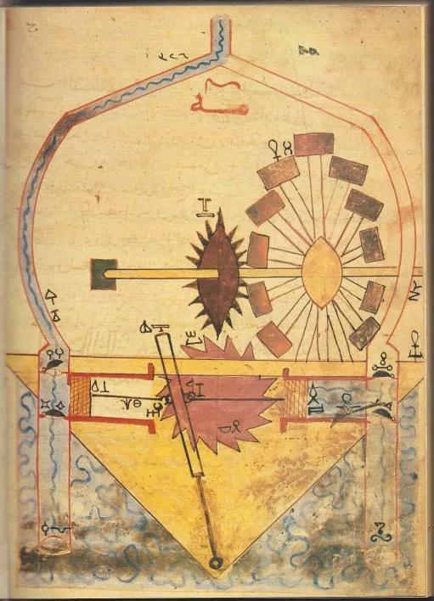
Hình 1-1. Trục khuỷu của Ismail Al-Jazari

Hình 1-2. Trục khuỷu hiện đại

Cha đẻ của ngành Robot
Ismail Al-Jazari (1136–1206) là một học giả đa tài, nhà phát minh và kỹ sư Hồi giáo lỗi lạc. Được biết đến như “cha đẻ của ngành robot”, Al-Jazari đã có những đóng góp to lớn cho lĩnh vực kỹ thuật cơ khí và tự động hóa. Tác phẩm có ảnh hưởng nhất của ông, The Book of Knowledge of Ingenious Mechanical Devices (1206), ghi chép hơn 100 phát minh cơ khí và được coi là một kiệt tác trong lịch sử kỹ thuật. Trong số những phát minh nổi bật của ông có robot hình người lập trình được đầu tiên, một cỗ máy tự động chạy bằng nước dùng để phục vụ đồ uống, và các thiết bị nâng nước tinh vi như máy bơm dẫn động bằng trục khuỷu. Ông cũng thiết kế những chiếc đồng hồ phức tạp, chẳng hạn như Đồng hồ Voi nổi tiếng, kết hợp giữa cơ khí và biểu tượng văn hóa, đồng thời tạo ra các cơ chế tự động như đèn tự châm dầu và đài phun nước nhạc. Những sáng tạo của Al-Jazari đã đặt nền móng cho ngành robot và kỹ thuật hiện đại.
Con người đã cố gắng khai thác sức mạnh của hơi nước từ rất lâu trước cuộc Cách mạng Công nghiệp. Động cơ hơi nước nguyên thủy đầu tiên được ghi nhận, aeolipile, được phát triển trong khoảng từ năm 30 đến 15 TCN. Tuy nhiên, phải đến năm 1712, động cơ hơi nước của Thomas Newcomen mới trở thành thiết kế thành công về mặt thương mại đầu tiên, chủ yếu được dùng để bơm nước ra khỏi các mỏ than. Loại động cơ hơi nước này vẫn là công nghệ thống trị cho đến đầu thế kỷ 20. Một bước đột phá quan trọng khác đến vào những năm 1770 khi James Watt cải thiện hiệu suất động cơ hơi nước, khiến nó trở nên khả thi để vận hành máy dệt và thúc đẩy những tiến bộ công nghiệp.
Từ năm 1900 đến những năm 1920, logic rơ-le (relay logic) ra đời cùng với quá trình điện khí hóa nhà máy – đây là một loại hệ thống điều khiển sử dụng rơ-le, công tắc và các linh kiện đơn giản khác để tạo ra một chuỗi hoạt động logic. Nó hoạt động bằng cách tạo ra một loạt mạch điện được kết nối với rơ-le và công tắc theo cách tạo nên một trình tự sự kiện cụ thể. Với logic rơ-le, các phòng điều khiển trung tâm trở nên phổ biến. Tuy nhiên, hầu hết các điều khiển quá trình chỉ ở dạng bật-tắt. Công việc hằng ngày điển hình của người vận hành là theo dõi các biểu đồ do máy ghi vẽ ra, ghi lại dữ liệu từ các thiết bị đo. Họ cần tự tay bật hoặc tắt công tắc để thực hiện bất kỳ chỉnh sửa nào. Đèn mã màu cũng được dùng trong các phòng điều khiển để gửi tín hiệu đến công nhân trong nhà máy nhằm thực hiện một số thay đổi nhất định bằng tay. Các bộ điều khiển tự động được giới thiệu vào những năm 1930 và có thể tự động thực hiện những thay đổi được tính toán để phản hồi lại sự sai lệch so với điểm đặt (set point) thay vì điều khiển bật-tắt thủ công.
Đọc qua lịch sử ngắn gọn này, bạn sẽ nhận thấy rằng con người đã sử dụng “tự động hóa” bằng cách khai thác các “công nghệ và cơ chế” sẵn có để giảm bớt sự can thiệp của con người trong các công việc thường ngày. Họ muốn trở nên “năng suất” bằng cách tìm ra cách sử dụng tốt hơn sức lực thể chất và trí tuệ của mình. Cuộc sống trước khi có tự động hóa có vẻ mệt mỏi và tốn thời gian, đòi hỏi nhiều nhân lực và công sức.
Dù hoàn cảnh, công nghệ và cơ chế thời đó có khác biệt so với những gì chúng ta khai thác ngày nay, động cơ thúc đẩy tự động hóa vẫn rất giống nhau. Trong khi động cơ hơi nước vận hành cuộc Cách mạng Công nghiệp, bước nhảy vọt lớn tiếp theo đến với máy tính điện tử. Vào những năm 1960, những chiếc máy tính hiện đại đầu tiên xuất hiện, đánh dấu sự chuyển dịch từ sức mạnh cơ khí sang xử lý kỹ thuật số. Được vận hành nhờ chip silicon và bóng bán dẫn (transistor), những chiếc máy tính này đã cách mạng hóa các ngành công nghiệp, mở đường cho các công nghệ máy tính tiên tiến ngày nay.
Tua nhanh đến ngày nay, khi mọi thứ đã hoặc đang được chuyển đổi số, khi tự động hóa là trung tâm của quá trình số hóa. Tự động hóa bao phủ một loạt ứng dụng rộng lớn, từ bộ điều nhiệt trong nhà kiểm soát nhiệt độ của hệ thống sưởi ngầm cho đến hệ thống điều khiển của một siêu nhà máy hiện đại với hàng chục nghìn phép đo đầu vào và tín hiệu điều khiển đầu ra. Tự động hóa đã được đạt được bằng nhiều phương tiện khác nhau, bao gồm thiết bị cơ khí, thủy lực, khí nén, điện và điện tử (kể cả máy tính). Các hệ thống phức tạp, như nhà máy robot hiện đại, máy bay và tàu thủy, thường sử dụng tất cả những kỹ thuật này kết hợp lại. Tự động hóa hiện đại, với sự hỗ trợ của AI và giờ đây là AI tạo sinh (generative AI), đã có những khía cạnh vượt xa việc giảm bớt sự can thiệp của con người. Một ví dụ là việc thêm một lớp đệm an toàn, như chế độ lái tự động trong máy bay và khả năng tự lái trong xe cộ.
Tự động hóa đã trở nên phổ biến đến mức nó hiện diện trong mọi khía cạnh, thiết bị, hệ thống và quy trình mà chúng ta sử dụng trong cuộc sống. Vì vậy, nếu bạn nhắc đến tự động hóa ngày nay ở dạng chung chung, có thể sẽ thiếu ngữ cảnh và thiếu rõ ràng, nghĩa là bạn cần nêu rõ bạn đang nói về loại tự động hóa nào.

Cuộc sống trước khi có BPA
Tự động hóa quy trình nghiệp vụ (Business process automation – BPA) là việc tự động hóa các quy trình và chức năng nghiệp vụ từ đơn giản đến phức tạp, vượt xa các hoạt động thao tác dữ liệu và lưu trữ hồ sơ thông thường, bằng cách sử dụng một bộ công cụ hỗ trợ tự động hóa. BPA giúp các tổ chức đạt được sự đơn giản trong công việc, năng suất và hiệu quả, bên cạnh chuyển đổi số, kiểm soát chi phí và nhiều lợi ích khác.
Vậy cuộc sống trước khi có BPA trông như thế nào? Hoặc ít nhất là trước khi bạn tự động hóa các công việc thường ngày của mình bằng một bộ công cụ BPA? Trong một thế giới tràn ngập dữ liệu, bạn liên tục di chuyển thông tin từ thiết bị này sang thiết bị khác và từ “hệ thống dữ liệu” này sang “hệ thống dữ liệu” khác. Bạn nhận được thông tin đầu vào hoặc thông báo trên các thiết bị của mình rồi chuyển chúng thành một hành động thường ngày khác. Bạn cũng đang sử dụng nhiều hệ thống, ứng dụng và dịch vụ để cộng tác và tổ chức công việc cũng như cách bạn làm việc. Tuy nhiên, bạn có thể vẫn còn ghi nhớ các nhiệm vụ qua giấy bút, bảng Excel, hoặc thậm chí bằng cách đánh dấu email. Giống như nhiều người, bạn có thể đã trở thành một chuyên gia tích hợp hệ thống cừ khôi; tuy nhiên, con người không đặc biệt hiệu quả trong vai trò tích hợp hệ thống. Hầu hết những “hệ thống dữ liệu” này không được thiết kế để tích hợp với nhau. Việc tích hợp giữa các hệ thống này sẽ ngay lập tức trở thành một dự án IT phức tạp, có thể mất nhiều thời gian để hoàn thành, đòi hỏi chuyên môn tích hợp sâu rộng và tốn kém rất nhiều ngân sách của công ty bạn.
Đây chính là lúc hầu hết các bộ công cụ BPA ra tay giải cứu. Bạn có thể tự động hóa các nhiệm vụ thường ngày để trở nên hiệu quả hơn với tư cách người dùng doanh nghiệp và dùng chu kỳ não bộ của mình cho công việc thực sự thay vì lãng phí vào những việc tầm thường. Bằng cách tập trung vào công việc thực sự, bạn cũng có thể tìm ra những cách mới để hoàn thành mọi việc nhờ BPA.

Con người và Tự động hóa
Điều thú vị là mục đích duy nhất của tự động hóa (automation) là giảm—hoặc đôi khi loại bỏ—sự can thiệp của con người, không phải để gạt con người ra bên lề mà là để giảm thời gian và công sức dành cho những công việc lặp đi lặp lại nhàm chán. Nhờ đó, sai sót của con người sẽ giảm và chất lượng sẽ tăng lên, còn năng suất và tính nhất quán cũng tăng theo.
Giải phóng con người khỏi công việc lặp đi lặp lại nghĩa là có nhiều thời gian hơn cho công việc cốt lõi và ít thời gian hơn cho những việc nhàm chán. Trong một số ngành, điều này đồng nghĩa với việc giảm chi phí và phí tổn lao động trực tiếp của con người. Trong những ngành khác, tự động hóa đã giải phóng con người khỏi những áp lực công việc nguy hiểm và thương tích nghề nghiệp. Tự động hóa cũng giúp đưa con người ra khỏi những môi trường làm việc nguy hiểm như cơ sở hạt nhân, cơ sở hóa chất, ngoài vũ trụ, đám cháy, v.v.
Triển khai tự động hóa cũng có những mặt trái của nó. Nó thường đi kèm với chi phí ban đầu cao, dù đó là tự động hóa nhà máy (dây chuyền sản xuất), BPA, chi phí giấy phép, hay thậm chí là tự động hóa gia đình, nơi các thiết bị nhà thông minh (có hỗ trợ tự động hóa) đắt hơn nhiều so với các thiết bị tiêu chuẩn.
Việc giảm hoặc loại bỏ sự can thiệp của con người cũng đi kèm với một cái giá, đặc biệt khi các quy trình tự động bị lỗi. Dây chuyền sản xuất tự động có thể nhanh chóng lan truyền sai sót nếu các hệ thống hiện có không hoàn hảo. Trong bối cảnh BPA, các quy trình làm việc (workflow) bị lỗi có thể đồng nghĩa với việc mất dữ liệu, tài liệu hoặc tệp có giá trị.
Việc triển khai các phản hồi tự động được lên kế hoạch trước cho mọi tình huống thường rất khó vì khó có thể lường trước mọi tình huống bất ngờ. Do đó, có thể phát sinh chi phí và sự chậm trễ ngoài dự kiến do những can thiệp và thay đổi không lường trước được.
Một lần nữa, hãy lấy dây chuyền sản xuất tự động làm ví dụ; một đầu vào không lường trước trong dây chuyền sản xuất tự động của nhà máy có thể dẫn đến sản phẩm bị lỗi, và điều đó lại có nghĩa là sản xuất phải dừng lại hàng giờ hoặc hàng ngày để tìm ra nguyên nhân của vấn đề. Ngoài ra, việc thu hồi sản phẩm bị lỗi có thể phát sinh chi phí ngoài dự kiến nếu chúng đã ra thị trường. Điều tương tự cũng áp dụng cho BPA, một quy trình làm việc với logic nghiệp vụ (business logic) nhất định; một đầu vào không lường trước có thể gây ra sự chậm trễ hoặc thậm chí sinh ra một dự án mới không cần thiết để khắc phục (các) vấn đề với logic nghiệp vụ đó.
Việc triển khai tự động hóa có thể gây xáo trộn nghiêm trọng cho con người, đặc biệt khi không có sẵn những công việc tương tự. Trong hầu hết các nhà máy sản xuất hàng loạt, dây chuyền sản xuất dùng sức người đã được thay thế bằng dây chuyền sản xuất tự động cần ít sự giám sát của con người hơn. Chẳng hạn, một số dây chuyền sản xuất đã được thay thế bằng cánh tay robot, thậm chí cần ít sự giám sát của con người hơn cả dây chuyền tự động. Dù BPA không có tác động tức thời tương tự lên việc làm, nhưng tác động tích lũy của việc triển khai BPA liên tục có thể ảnh hưởng đến một số vai trò truyền thống trong một số doanh nghiệp.
Giờ đây, đây chính là chỗ mà ý tưởng về tự động hóa bị nhiều người hiểu sai nghiêm trọng, khi họ nghĩ rằng nó đang khiến người ta mất việc. Mặc dù việc triển khai tự động hóa có thể góp phần khiến một số người lao động mất việc, nhưng có bằng chứng cho thấy các ngành công nghiệp và việc làm mới trong lĩnh vực công nghệ lớn hơn tác động kinh tế của việc con người bị tự động hóa thay thế, theo các báo cáo phát triển thế giới của Ngân hàng Thế giới (World Bank).
Việc triển khai tự động hóa cũng gắn liền với việc sử dụng một nguồn năng lượng, dù là điện hay nhiên liệu, góp phần vào vấn đề phát thải CO2. Trớ trêu thay, tự động hóa đang được dùng để hỗ trợ tính bền vững, khi các máy móc có hỗ trợ tự động hóa được đưa vào chế độ chờ khi nhàn rỗi trong một khoảng thời gian nhất định để giảm lượng điện năng tiêu thụ. Hầu hết các dịch vụ BPA chạy trong các trung tâm dữ liệu đám mây với các kế hoạch bền vững riêng nhằm giảm mức sử dụng điện năng.
Chúng ta đã tiến hóa từ trục khuỷu đến cánh tay robot, từ bút và giấy đến các quy trình làm việc BPA! Sự tiến hóa này mang tính tất yếu nhiều hơn là một tiện ích, bởi vì chúng ta đang sống trong một thế giới nhịp độ nhanh, nơi chúng ta đòi hỏi mọi thứ ngay lập tức. Dây chuyền sản xuất dùng sức người truyền thống không còn có thể đáp ứng nhu cầu cao, dù đó là thực phẩm, ô tô hay thậm chí là thiết bị. Do đó, dây chuyền sản xuất tự động phải thay thế những dây chuyền truyền thống. Điều tương tự cũng áp dụng cho cách chúng ta làm việc, khi các quy trình nghiệp vụ phải vận hành với nhịp độ cao ở mọi nơi làm việc và không có chỗ cho những hoạt động kém hiệu quả như bút và giấy hay các bảng Excel thông thường; do đó, BPA phải thay thế những cách làm việc truyền thống tốn thời gian.
Và đây chính là lúc các bộ công cụ BPA, như Microsoft Power Automate, trở nên cực kỳ hữu ích!

Microsoft Power Automate là gì?
Microsoft Power Automate (trước đây gọi là Microsoft Flow) là một dịch vụ và bộ công cụ tự động hóa dựa trên đám mây theo hướng low-code của Microsoft để xây dựng các quy trình làm việc tự động và tự động hóa quy trình nghiệp vụ nhằm tinh gọn hoạt động kinh doanh cho đơn giản hơn. Power Automate là một trong các dịch vụ thuộc Power Platform của Microsoft. Low code không phải là một cách tiếp cận lập trình mới; nó đã tồn tại hơn một thập kỷ. Tuy nhiên, định nghĩa có thể thay đổi đôi chút nếu bạn định nghĩa nền tảng low-code cho các lập trình viên chuyên nghiệp so với cho người dùng doanh nghiệp (những người không phải lập trình viên). Chúng ta sẽ định nghĩa low-code theo ngữ cảnh thứ hai, tức là ngữ cảnh dành cho Power Automate.
Một bộ công cụ low-code là một nền tảng tạo điều kiện cho việc lập trình tự phục vụ dành cho người dùng doanh nghiệp và những người không phải lập trình viên, giúp họ xây dựng các tự động hóa (quy trình làm việc), ứng dụng hoặc báo cáo hữu ích và có chức năng. Bạn có thể coi một số tính năng của Excel là low code. Ví dụ, bạn có thể kết nối với nhiều cơ sở dữ liệu và nguồn dữ liệu khác nhau trong Excel mà không cần viết code. Tương tự, bạn có thể kết nối với cơ sở dữ liệu và nguồn dữ liệu bằng Power Automate mà không cần viết code, cho phép bạn nhúng dữ liệu vào tự động hóa (quy trình làm việc) của mình.
Điều đó có nghĩa là bạn bị giới hạn ư? Không, mặc dù các nền tảng low-code có mức độ trừu tượng hóa cao—giúp những người không phải lập trình viên dễ dàng tạo ứng dụng hơn—hầu hết các nền tảng low-code đều cho phép rất nhiều dư địa để mở rộng trong trường hợp cần lập trình viên can thiệp vào để thêm độ phức tạp cho bất cứ thứ gì mà những người không phải lập trình viên đã xây dựng. Khả năng này cũng áp dụng cho Power Automate.
Một bộ công cụ dựa trên đám mây ngụ ý rằng dịch vụ chạy trên một máy tính/máy chủ khác trên web, điều này cho thấy nó không lấy tài nguyên xử lý từ máy tính của bạn. Nó cũng có thể có nghĩa là bạn không cần tải xuống phần mềm đặc biệt để xây dựng tự động hóa (quy trình làm việc) hoặc ứng dụng của mình, mà trải nghiệm thiết kế và tạo tác được thực hiện trên trình duyệt. Tương tự, điều này áp dụng cho Power Automate, nơi trải nghiệm thiết kế và tạo tác được thực hiện trên trình duyệt. Tuy nhiên, một trong những bổ sung gần đây cho Power Automate (Power Automate Desktop [PAD]) yêu cầu bạn cài đặt một ứng dụng desktop trên máy của mình. Dù vậy, ứng dụng desktop này lưu tự động hóa PAD của bạn trên đám mây.

Microsoft Power Platform
Microsoft Power Platform có một lịch sử phong phú, được đánh dấu bằng quá trình phát triển thành một bộ ứng dụng doanh nghiệp được thiết kế để trao quyền cho các tổ chức thông qua các giải pháp low-code và no-code. Microsoft nhận ra nhu cầu ngày càng tăng đối với các công cụ cho phép người dùng có nền tảng kỹ thuật khác nhau tạo ứng dụng tùy chỉnh và tự động hóa quy trình mà không cần chuyên môn lập trình sâu rộng. Nhận thức này đã dẫn đến sự ra đời của Power Platform vào năm 2016, kết hợp Power BI, Power Apps và Microsoft Flow (nay là Power Automate) thành một bộ tích hợp.
Hành trình lịch sử của Power Platform bao gồm những cải tiến và mở rộng liên tục, được đánh dấu bằng việc giới thiệu các khả năng và dịch vụ mới. Sức mạnh chuyển đổi của nền tảng nằm ở khả năng dân chủ hóa việc phát triển ứng dụng, phân tích dữ liệu và tự động hóa quy trình làm việc trên toàn tổ chức, thúc đẩy văn hóa đổi mới và linh hoạt. Khi Microsoft đón nhận mô hình citizen developer (nhà phát triển công dân), Power Platform trở thành công cụ quan trọng giúp các cá nhân có bộ kỹ năng đa dạng đóng góp tích cực vào các sáng kiến chuyển đổi số trong lĩnh vực của họ. Cam kết không ngừng về khả năng tiếp cận và đổi mới này đã định vị Power Platform như một thế lực năng động trong lĩnh vực phát triển ứng dụng doanh nghiệp và tự động hóa quy trình.
Microsoft Power Platform bao gồm các sản phẩm sau:
Power BI
Một dịch vụ để trực quan hóa dữ liệu và xây dựng báo cáo.
Power Apps
Một dịch vụ để xây dựng các ứng dụng doanh nghiệp tùy chỉnh.
Power Automate
Một dịch vụ để xây dựng các quy trình làm việc tự động và tự động hóa quy trình nghiệp vụ.
Copilot Studio (trước đây là Power Virtual Agents)
Một dịch vụ để xây dựng chatbot.
Power Pages (trước đây là Power Apps Portals)
Một dịch vụ để xây dựng, lưu trữ và quản lý các trang web hướng ra bên ngoài.
Power Fx
Một cú pháp low-code để triển khai logic trong Power Apps, các cột tính toán của Dataverse và các trigger Dataverse của Power Automate.
AI Builder
Một dịch vụ để xây dựng, tùy chỉnh và huấn luyện các mô hình AI có thể được sử dụng xuyên suốt Power Platform. Nó cũng bao gồm các mô hình AI dựng sẵn có thể dùng ngay lập tức!
Dataverse (trước đây là Common Data Service)
Một dịch vụ lưu trữ và quản lý dữ liệu có thể được sử dụng xuyên suốt Power Platform.
Power Platform là giải pháp tất-cả-trong-một cho mọi nhu cầu phát triển của bạn, từ phân tích kinh doanh (business intelligence), báo cáo, phát triển ứng dụng và kết nối cho đến tự động hóa quy trình nghiệp vụ, lưu trữ và dữ liệu, cùng chatbot (Hình 1-3).
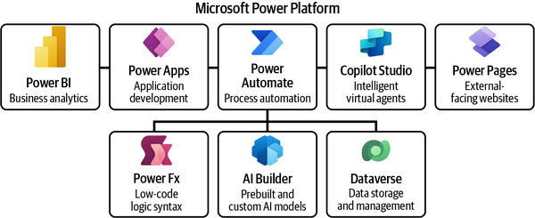
Hình 1-3. Tổng quan về Power Platform
Power Platform đang được phát triển, nâng cấp và mở rộng liên tục để đáp ứng các nhu cầu kinh doanh và kỹ thuật ngày càng tăng theo cấp số nhân trong việc xây dựng ứng dụng doanh nghiệp. Dù vậy, Power Platform có thể thay đổi bất cứ lúc nào. Do đó, một số thông tin và kiến thức được cung cấp trong cuốn sách này có thể sẽ thay đổi.

Connector
Trong bối cảnh năng động của các quy trình nghiệp vụ hiện đại, connector đóng vai trò là mắt xích then chốt cho việc giao tiếp hiệu quả và luồng dữ liệu giữa các thành phần khác nhau của Power Platform, bao gồm Power Automate, Power Apps và Power BI. Connector thực chất là các giao diện dựng sẵn giúp tạo điều kiện tương tác giữa Power Platform với các hệ thống bên ngoài, cơ sở dữ liệu hoặc dịch vụ đám mây, loại bỏ nhu cầu viết mã tùy chỉnh phức tạp. Danh mục connector phong phú giúp người dùng dễ dàng liên kết ứng dụng của mình với vô số dịch vụ bên thứ ba, mang lại cách tiếp cận liền mạch và kết nối chặt chẽ để tự động hóa quy trình làm việc, xây dựng ứng dụng và khai thác những thông tin giá trị từ các nguồn dữ liệu trong toàn doanh nghiệp.
Connector đóng vai trò nền tảng trong Microsoft Power Platform, hoạt động như cây cầu tích hợp liền mạch nhiều nguồn dữ liệu, ứng dụng và dịch vụ khác nhau vào một hệ sinh thái thống nhất. Một connector cho phép bạn kết nối đến một dịch vụ bên dưới trong ngữ cảnh thông tin xác thực (credentials) của bạn. Ví dụ, bạn có thể dùng connector Outlook.com để kết nối đến dịch vụ Outlook.com, trong ngữ cảnh email @outlook.com và mật khẩu của bạn, để gửi email thay mặt bạn từ một luồng Power Automate.
Khái niệm connector khả thi vì hầu như mọi dịch vụ đều có một hoặc nhiều API. API là một đoạn mã hoặc chương trình cho phép hai ứng dụng nói chuyện với nhau. Một ví dụ điển hình là các ứng dụng di động, nơi hầu như mọi ứng dụng đều dùng API. Vậy nên, khi bạn kiểm tra thời tiết trên điện thoại, ứng dụng thời tiết sẽ kết nối đến nhà cung cấp dịch vụ thời tiết thông qua API để lấy thông tin dự báo thời tiết.
Connector là một lớp bao bọc (wrapper) quanh API, cho phép dịch vụ bên dưới nói chuyện với Power Automate. Mỗi connector cung cấp một tập hợp các thao tác được phân loại thành trigger (kích hoạt) và action (hành động). Sau khi bạn đã kết nối đến dịch vụ bên dưới bằng cách tạo kết nối sử dụng thông tin xác thực của bạn trên dịch vụ đó, bạn có thể tận dụng các thao tác khác nhau mà connector cung cấp trong các luồng của mình.
Microsoft phân loại connector dựa trên cơ chế cấp phép (licensing) của chúng:
Connector tiêu chuẩn (Standard connectors)
Được bao gồm trong gói đăng ký Microsoft 365 tiêu chuẩn của bạn.
Connector cao cấp (Premium connectors)
Không thuộc gói đăng ký Microsoft 365 tiêu chuẩn của bạn và cần giấy phép bổ sung thông qua các gói độc lập hoặc gói đi kèm. Gói độc lập là các gói chuyên dụng được mua riêng lẻ dựa trên những gì bạn dự định xây dựng với Power Automate, trong khi gói đi kèm là các quyền sử dụng Power Automate có được từ các gói hoặc đăng ký khác đã mua.

Lưu ý
Microsoft 365 bao gồm một bộ công cụ năng suất như Outlook, Teams và SharePoint, đồng thời cũng cung cấp quyền truy cập vào tự động hóa—và phát triển low-code—thông qua Power Platform. Sẽ nói thêm về Microsoft 365 ở phần sau trong chương này.
Bất kỳ nhóm connector nào khác đều sẽ thuộc một trong hai loại này—trong hầu hết các trường hợp, thuộc loại sau, tức connector cao cấp (premium connector).

Lưu ý
Để tìm hiểu thêm về các gói và giấy phép của Power Automate, hãy tham khảo tài liệu của Microsoft.

Điều gì tạo nên một flow?
Các workflow được xây dựng bằng Power Automate được gọi là flow. Từ đây trở đi, chúng ta sẽ gọi mọi tự động hóa hoặc workflow trong Power Automate là flow.
Hãy cùng minh họa các thành phần chính tạo nên một flow trong Power Automate.

Trigger
Một trigger khởi tạo một flow, kích hoạt chuỗi bước (action) tiếp theo sau đó. Loại trigger bạn chọn cho flow sẽ quyết định loại tự động hóa. Chúng ta sẽ thảo luận chi tiết ở phần tiếp theo.
Một số tình huống trigger của flow dựa trên connector, nghĩa là flow sẽ khởi tạo dựa trên một sự kiện phía dịch vụ. Ví dụ, chúng ta có thể muốn bắt đầu một flow khi nhận được email từ x, hoặc khởi tạo một flow khi một mục được tạo trên nguồn dữ liệu nào đó. Tuy nhiên, một số tình huống trigger khác không dựa trên connector—ví dụ, khởi tạo một flow hàng tuần vào thứ Hai lúc 10:00 sáng.
Power Automate cho phép bạn định nghĩa chỉ một trigger cho mỗi flow bạn xây dựng; tuy nhiên, một số trigger có thể được khởi tạo dựa trên các điều kiện kết hợp, chẳng hạn như khi một mục trong nguồn dữ liệu được tạo hoặc sửa đổi. Một vài trigger khác cho phép bạn chọn thời điểm khởi tạo trigger.
Bạn có thể thêm điều kiện trigger cho bất kỳ trigger nào trong Power Automate bằng cách thêm biểu thức (công thức kiểu Excel) trong phần cài đặt trigger.

Action
Một flow Power Automate chỉ có thể định nghĩa một bước trigger. Do đó, bất kỳ bước nào sau bước trigger đều là một action (Hình 1-4).
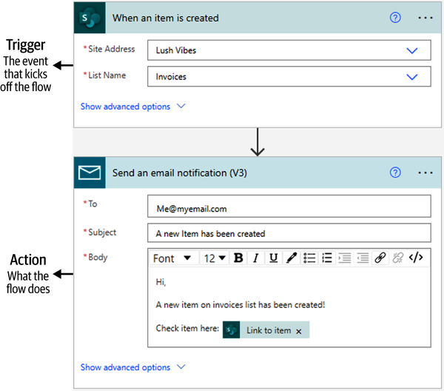
Hình 1-4. Trigger và action
Cũng giống như trigger, action được phân loại thành dựa trên connector (connector-based) và không dựa trên connector (nonconnector-based). Action dựa trên connector thực thi một thao tác đối với dịch vụ bên dưới, chẳng hạn như lấy các mục từ nguồn dữ liệu hoặc gửi email từ tài khoản Outlook.com của bạn. Action không dựa trên connector không cần bất kỳ kết nối nào, vì nó thực thi các thao tác dữ liệu cục bộ (ở cấp độ flow, không phải ở cấp độ dịch vụ), chẳng hạn như khởi tạo hoặc thiết lập một biến, lọc một tập hợp các mục, hoặc sử dụng action scope để gom nhiều action lại với nhau.
Cuối cùng, một action có phần cài đặt riêng của nó, giống như trigger. Một trong những cài đặt quan trọng nhất là "configure run after".

Luồng dữ liệu
Luồng dữ liệu là cách trigger và action xuất dữ liệu trong một flow, từ bước này sang bước khác. Đầu ra từ một trigger có thể được dùng làm đầu vào trong bất kỳ action nào theo sau. Đầu ra của trigger hoặc action được gọi là dynamic content trong Power Automate.
Như đã đề cập trước đó, Power Automate cho phép bạn định nghĩa một trigger cho mỗi flow. Một trigger có thể có một đầu vào, nhiều đầu vào, hoặc không có đầu vào nào cả, và vì trigger là bước đầu tiên bạn cần định nghĩa, nên không có đầu ra nào đến từ bước trước đó. Một trigger thường có nhiều đầu ra, và chúng sẽ có sẵn làm đầu vào cho (các) action tiếp theo. Điều tương tự cũng áp dụng cho action đầu tiên bạn định nghĩa (sau trigger), vì đầu ra của nó sẽ có sẵn cho các action tiếp theo (Hình 1-5).
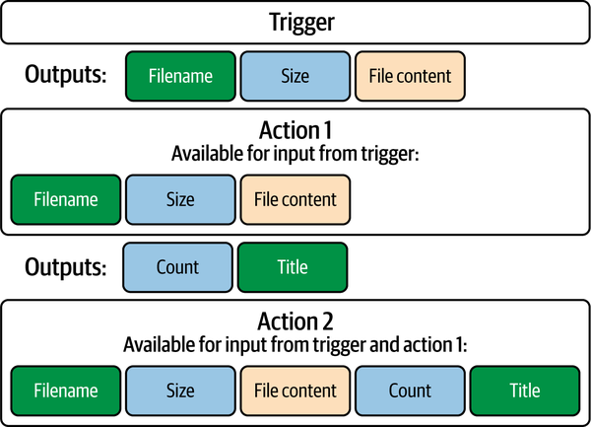
Hình 1-5. Luồng dữ liệu
Một khía cạnh khác của "luồng dữ liệu" là cách các action thực thi trong một flow. Nói chung, các action trong một flow Power Automate được thực thi tuần tự (kiểu thác nước). Tuy nhiên, điều đó không có nghĩa là bạn bị giới hạn, vì có những action, tính năng và cách xử lý linh hoạt cho phép bạn làm được nhiều hơn những flow tuần tự một dòng.
Các flow Power Automate cho phép bạn định nghĩa các nhánh song song, nghĩa là bạn có thể chạy nhiều luồng action cùng lúc. Tính năng này sẽ ảnh hưởng đến đầu ra của action, vì đầu ra của các action sẽ không thể truy cập được trong (các) nhánh song song khác; tuy nhiên, một khi các nhánh này hội tụ, tất cả đầu ra từ mọi action sẽ có thể truy cập được ở bước/action hội tụ trở đi (Hình 1-6).
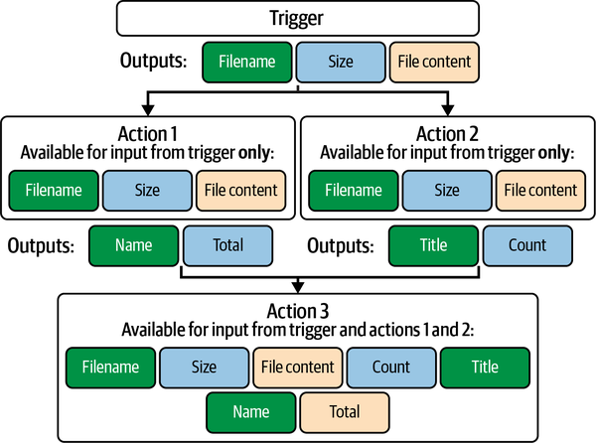
Hình 1-6. Luồng dữ liệu của nhánh song song
Điều quan trọng cần đề cập là đôi khi các đầu ra không hiển thị. Mỗi đầu ra có một kiểu dữ liệu (datatype); tương tự, mỗi đầu vào của action mong đợi một kiểu dữ liệu cụ thể, do đó, các đầu ra sẽ không hiển thị nếu kiểu dữ liệu không khớp. Trong trường hợp như vậy, bạn cần một biểu thức (expression) để chuyển đổi đầu ra cho khớp với đầu vào của action.

Biểu thức
Biểu thức (Expressions) là các hàm/công thức được đơn giản hóa, thực hiện việc xử lý dữ liệu, tính toán, chuyển đổi, so sánh và nhiều hơn nữa ngay trong flow của bạn. Trình thiết kế flow có sẵn phần trợ giúp tích hợp, chỉ cho bạn cách sử dụng từng biểu thức khi bạn xây dựng flow (Hình 1-7).
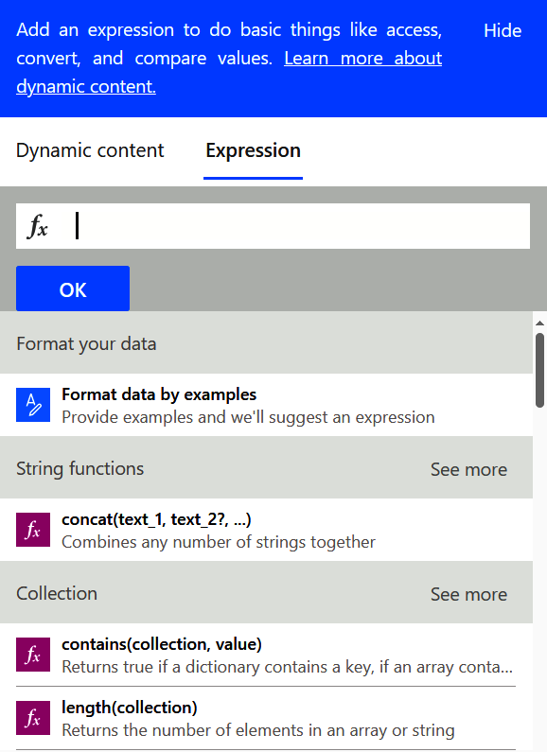
Hình 1-7. Biểu thức
Biểu thức là một thành phần thiết yếu của hầu hết các flow. Đôi khi cần phải định dạng lại hoặc chuyển đổi đầu ra của trigger/action trước khi truyền nó vào action tiếp theo làm đầu vào.
Trong Power Automate, các biểu thức được phân loại theo mục đích chung của chúng:
String
Được dùng để thực hiện các thao tác chỉ trên kiểu dữ liệu chuỗi (string), như nối chuỗi, thay thế chuỗi, lấy chuỗi con, và nhiều thứ khác.
Collection
Được dùng để thực hiện các thao tác trên collection (tập hợp), thường là mảng, chuỗi, và đôi khi cả dictionary (từ điển) (first, last, contains, và nhiều thứ khác).
Logical
Được dùng để làm việc với các điều kiện, so sánh giá trị và kết quả biểu thức, hoặc đánh giá nhiều loại logic khác nhau (if, and, or, và nhiều thứ khác).
Conversion
Được dùng để thay đổi kiểu dữ liệu hoặc định dạng của một giá trị; bạn có thể dùng các hàm chuyển đổi này. Ví dụ, bạn có thể đổi một giá trị từ Boolean sang integer (bool, int, string, và nhiều thứ khác).
Math
Được dùng để thực hiện các phép toán trên integer và float (add, div, sub, và nhiều thứ khác).
Date and time
Được dùng để thực hiện các thao tác ngày và giờ trên kiểu dữ liệu date/time (addDays, addMinutes, dateDifference, và nhiều thứ khác).
Referencing and workflow
Được dùng để thực hiện các thao tác liên quan đến workflow (luồng công việc), chẳng hạn như lấy thông tin chi tiết về một workflow instance lúc chạy, làm việc với các input để khởi tạo flow, hoặc tham chiếu đến output từ các trigger và action. Ví dụ, bạn có thể tham chiếu output từ một action và dùng dữ liệu đó trong một action sau (action, body, item, và nhiều thứ khác).
URI parsing
Được dùng để thực hiện các thao tác trên uniform resource identifier (URI) và lấy các giá trị thuộc tính khác nhau của những URI này (uriHost, uriQuery, uriPath, và nhiều thứ khác).
Thao tác
Được dùng để thực hiện các thao tác với đối tượng JSON và nút XML (addProperty, removeProperty, xpath, v.v.).
Power Automate có vô số biểu thức để bạn thoải mái lựa chọn; chúng ta sẽ không đi sâu vào từng cái một. Tuy nhiên, chúng ta sẽ giải thích những biểu thức được dùng trong các công thức luồng (flow recipe) trong cuốn sách này. Để tìm hiểu thêm về biểu thức, hãy xem tài liệu về biểu thức trong workflow.

Lưu ý
Biểu thức Power Automate và Power Fx là hai ngôn ngữ riêng biệt, nhưng Power Fx ngày càng được tích hợp nhiều hơn vào các tình huống tự động hóa của Power Platform. Power Fx nhìn chung dễ dùng và dễ đọc hơn, trong khi biểu thức Power Automate phù hợp hơn cho việc xử lý dữ liệu trong các luồng.

Các loại tự động hóa trong Power Automate
Nhu cầu tự động hóa mỗi trường hợp mỗi khác, nên bạn cần có sự linh hoạt để kích hoạt luồng dựa trên (các) trường hợp sử dụng của mình. Sự đa dạng về nhu cầu này đòi hỏi công cụ tự động hóa bạn chọn phải cung cấp nhiều cách khác nhau để khởi tạo tự động hóa/luồng, và Power Automate đáp ứng được điều đó. Nói ngắn gọn, loại trigger (trình kích hoạt) bạn cần để bắt đầu luồng sẽ quyết định loại luồng bạn cần tạo.

Luồng đám mây (Cloud Flow)
Luồng đám mây là các workflow tự động hóa được thiết kế để kết nối và tự động hóa các tác vụ giữa nhiều dịch vụ và ứng dụng trên nền tảng đám mây khác nhau. Những workflow trên đám mây này cho phép người dùng tạo, quản lý và tự động hóa các quy trình trải rộng trên nhiều nền tảng mà không cần viết code phức tạp hoặc chỉ cần rất ít kinh nghiệm kỹ thuật. Luồng đám mây cực kỳ linh hoạt, cho phép người dùng tích hợp các dịch vụ như Microsoft 365, SharePoint, Dynamics 365 và nhiều ứng dụng bên thứ ba khác.
Người dùng có thể kích hoạt luồng đám mây dựa trên các sự kiện hoặc điều kiện cụ thể, chẳng hạn như nhận được email, cập nhật bản ghi trong cơ sở dữ liệu, hoặc đăng bài trên mạng xã hội. Tính linh hoạt và khả năng mở rộng của luồng đám mây khiến chúng trở thành công cụ mạnh mẽ giúp nâng cao năng suất và hiệu quả bằng cách tự động hóa các tác vụ thường ngày và điều phối các quy trình kinh doanh phức tạp trong môi trường đám mây.
Có ba loại luồng đám mây trong Power Automate:
Tự động (Automated)
Được kích hoạt bởi một sự kiện (thường là ở phía dịch vụ). Tương tự như khi bạn tạo một tệp, nhận email trong hộp thư đến, hoặc một mục được thêm vào nguồn dữ liệu mà bạn dùng.
Tức thời (Instant)
Luồng được kích hoạt thủ công (theo yêu cầu). Ví dụ như khi bạn nhấn một nút trong ứng dụng Power Automate trên điện thoại hoặc chạy luồng cho một tệp đã chọn.
Theo lịch (Scheduled)
Được kích hoạt vào một ngày và lịch trình thời gian đã định trước do bạn quyết định từ trước, chẳng hạn như hàng ngày, hàng tuần, hàng tháng, v.v. Một ví dụ là gửi lời nhắc hàng tuần cho các thành viên trong nhóm của bạn để nộp bảng chấm công của họ.

Luồng trên máy tính để bàn
Luồng đám mây yêu cầu bạn tạo trình kích hoạt (trigger) và chuỗi hành động để tự động hóa một tác vụ nhất định. Ngược lại, luồng trên máy tính để bàn, được xây dựng bằng PAD, là tự động hóa dựa trên giao diện người dùng (UI), tạo ra chuỗi hành động bằng cách ghi lại người dùng đang thực hiện một tác vụ trên máy tính để bàn Windows. Những tự động hóa này sau đó được thực thi bằng cách lặp lại trực tiếp các hành động đã ghi trên máy tính để bàn đó, cho phép bạn biến các tác vụ thủ công trên máy tính để bàn thành quy trình làm việc tự động.
Loại tự động hóa này còn được gọi là tự động hóa quy trình bằng robot (RPA), tận dụng robot phần mềm (bot) và AI để tương tác với các ứng dụng giống như con người vẫn làm. PAD cho phép doanh nghiệp tự động hóa các quy trình lặp đi lặp lại, dựa trên quy tắc trên cả hệ thống hiện đại lẫn hệ thống cũ.
Dưới đây là hai ví dụ về những gì bạn có thể làm với luồng trên máy tính để bàn (PAD):
• Sắp xếp các tệp và tài liệu của bạn trong một thư mục chuyên dụng.
• Di chuyển dữ liệu từ một hệ thống cũ (ứng dụng máy tính để bàn) không có API sang một nguồn dữ liệu đám mây, hoặc ngược lại.

Luồng quy trình nghiệp vụ
Luồng quy trình nghiệp vụ (BPF) cho phép bạn xây dựng các luồng theo từng giai đoạn được thiết kế riêng, hỗ trợ bởi trải nghiệm người dùng trực quan để dẫn dắt người dùng đi qua quy trình nghiệp vụ mong muốn đã được định trước. Bằng cách đó, bạn có thể xác định logic, điều kiện, tương tác và các hoạt động cần thiết để hoàn thành quy trình nghiệp vụ. Trong mỗi giai đoạn, bạn có thể xác định một tập hợp các bước cần hoàn thành để kết thúc giai đoạn đó. Chỉ báo trực quan cho mọi người biết họ đang ở đâu trong quy trình nghiệp vụ. BPF giảm nhu cầu đào tạo vì người dùng, đặc biệt là người mới, không phải tập trung vào việc cần làm vì họ có thể để quy trình dẫn dắt mình.
Một ví dụ điển hình cho việc khi nào nên dùng BPF là quy trình tiếp nhận nhân viên mới. Quy trình tiếp nhận nhân viên mới thường được thiết lập và định trước trong hầu hết các tổ chức. Nhân viên nhân sự đã quen thuộc với các giai đoạn và bước cần thiết của nó. Điều này cho phép tất cả những người tham gia quy trình nghiệp vụ cộng tác và hoàn thành quy trình tiếp nhận nhân viên mới bằng cách hoàn thành các bước và giai đoạn cần thiết.
Mặc dù BPF không phải là quy trình làm việc truyền thống, nhưng một số người vẫn gọi chúng một cách không chính thức là quy trình làm việc trong các ứng dụng hướng mô hình (model-driven apps). Tuy nhiên, BPF chủ yếu được dùng để hướng dẫn quy trình, trong khi việc tự động hóa giờ đây được xử lý thông qua Power Automate.

Power Automate và Microsoft 365
Microsoft 365 là một bộ dịch vụ năng suất và dựa trên đám mây, bao gồm các dịch vụ trực tuyến như Outlook, OneDrive và Teams. Nó cũng bao gồm các chương trình trước đây được tiếp thị với tên Microsoft Office, như Word, Excel và PowerPoint. Microsoft 365 cũng có các sản phẩm và dịch vụ doanh nghiệp gắn liền với những sản phẩm này, như SharePoint và Yammer. Power Automate là một phần của các dịch vụ dựa trên đám mây này thuộc mái nhà chung Microsoft 365, điều này truyền đi một thông điệp mạnh mẽ về mối tương quan chặt chẽ giữa Power Automate và phần còn lại của các dịch vụ thuộc Microsoft 365. (Trong quá trình viết cuốn sách này, Microsoft đã đổi thương hiệu Office 365 thành Microsoft 365. Vì vậy, để bạn khỏi bối rối, một số bài viết, blog, sách và thậm chí cả trình kết nối của Power Automate vẫn gọi Microsoft 365 là Office 365.)
Một trong những dịch vụ dựa trên đám mây được sử dụng nhiều nhất trong Microsoft 365 là SharePoint. SharePoint là một không gian làm việc cộng tác trên web, tạo điều kiện thuận lợi cho việc lưu trữ, quản lý và chia sẻ nội dung, dữ liệu và thông tin bằng danh sách (list) và thư viện (library). Theo Microsoft, SharePoint có hơn hai trăm triệu người dùng.
Trước đây, các quy trình làm việc trong SharePoint được tạo bằng SharePoint Designer (SPD) cho các quy trình làm việc ít mã (low-code), hoặc bằng Windows Workflow Foundation (WWF) và .NET cho các quy trình làm việc được viết mã tùy chỉnh. Mặc dù SPD cung cấp một giải pháp ít mã, nó thường bị hạn chế và cồng kềnh, đòi hỏi phải có các giải pháp thay thế cho những tình huống phức tạp hơn. Mặt khác, các quy trình làm việc được viết mã tùy chỉnh đòi hỏi nỗ lực phát triển đáng kể, khiến ngay cả những tác vụ tự động hóa đơn giản cũng trở nên phức tạp và tốn thời gian. Cùng với việc công bố ngừng hỗ trợ SPD, Microsoft đã giới thiệu Power Automate (khi đó là Microsoft Flow) như là sản phẩm kế nhiệm để thay thế các quy trình làm việc của SPD. Không giống như những người tiền nhiệm của nó, Power Automate đã trở thành một công cụ tự động hóa phổ quát, không chỉ cho SharePoint mà cho tất cả các ứng dụng Microsoft 365 và hơn thế nữa.
Trình kết nối SharePoint trong Power Automate là một trong những trình kết nối đầu tiên được giới thiệu trong lô trình kết nối đầu tiên. Có ít hơn 100 trình kết nối khi Microsoft Flow vẫn còn ở giai đoạn beta vào năm 2016. Sự ra đời này đã đưa người dùng SharePoint vào một cơn sốt đón nhận. Khi trình kết nối SharePoint ngày càng trở nên tốt hơn với các hành động và trình kích hoạt mới được giới thiệu định kỳ, mức độ đón nhận đã bùng nổ theo cấp số nhân, khiến trình kết nối SharePoint trở thành một trong những trình kết nối được sử dụng nhiều nhất trong Power Automate. (Lưu ý rằng cho đến nay vẫn chưa có báo cáo chính thức nào từ Microsoft, mặc dù dựa trên tất cả các tổ chức và công ty mà tôi đã làm việc cùng kể từ năm 2017, các quan sát và báo cáo luôn cho thấy rằng trình kết nối SharePoint là trình kết nối được sử dụng nhiều nhất trong số tất cả các trình kết nối khác.)<a contenteditable="false" data-primary="" data-startref="ch01.html19" data-type="indexterm">&nbsp;</a>
Một dịch vụ khác cũng được sử dụng rất nhiều trong Microsoft 365 là Teams, ra mắt năm 2017 như là sự kế thừa của Skype for Business, một không gian làm việc trò chuyện và hội nghị truyền hình, lưu trữ tệp, và tích hợp ứng dụng do Microsoft cung cấp. Trong suốt đại dịch COVID-19, Teams đã đạt được đà phát triển mạnh mẽ khi việc cộng tác và họp hành chuyển sang các nền tảng ảo. Theo Microsoft, Teams hiện có hơn ba trăm triệu người dùng hoạt động hàng tháng.
Theo thiết kế, Teams trừu tượng hóa một số chức năng của SharePoint trong các lớp của nó. Ví dụ, mỗi "team" bạn tạo trong Teams là một nhóm Microsoft 365 (về cơ bản là một site SharePoint), nghĩa là bạn có thể tận dụng các thư viện SharePoint (lưu trữ tệp) và danh sách (lưu trữ dữ liệu và thông tin) trong Teams. Mối tương quan này giữa Teams và SharePoint—cùng với các yếu tố khác—đã biến Teams thành "không gian làm việc cộng tác mới" cho hầu hết mọi tổ chức, vì các tổ chức giờ đây thích đưa ứng dụng, tài liệu, dữ liệu và thông tin của họ lên thông qua Teams (thay vì SharePoint). Tuy nhiên, điều đó không có nghĩa là SharePoint sẽ biến mất; nó vẫn được sử dụng rất nhiều và có những ứng dụng trực tiếp và gián tiếp độc đáo riêng.
Sự chuyển dịch sang không gian làm việc cộng tác mới này đã đặt ra những nhu cầu tất yếu, khi các tổ chức cần triển khai tự động hóa như một phần của "không gian làm việc cộng tác mới" này, Teams. Microsoft Teams có connector riêng của nó trong Power Automate để đáp ứng những nhu cầu tự động hóa đó.
Hầu hết mọi dịch vụ trong Microsoft 365 đều có câu chuyện và trường hợp sử dụng riêng. Tuy nhiên, điều khiến mọi thứ trở nên thú vị hơn từ góc độ tự động hóa là mỗi dịch vụ này đều có connector riêng trong Power Automate để đáp ứng mọi nhu cầu tự động hóa của bạn cho Microsoft 365.

Power Automate: Khi nào và Tại sao?
Power Automate thực sự là một dịch vụ tự động hóa mạnh mẽ! Nó bao phủ một vùng rộng lớn các trường hợp sử dụng tự động hóa. Hơn nữa, nhờ bản chất tích hợp gốc với các dịch vụ và hệ thống khác, nó đã tạo được danh tiếng về khả năng tích hợp, nhưng liệu có nên dùng nó như một dịch vụ tích hợp hay không lại là một câu hỏi khác. Trong phần này, chúng ta sẽ đi qua các trường hợp sử dụng và khi nào, tại sao (và tại sao không) nên dùng Power Automate để tự động hóa các công việc thường ngày và/hoặc tích hợp với dữ liệu và dịch vụ.
Hãy để tôi bắt đầu bằng việc nêu rõ điều hiển nhiên: Power Automate là một trong những công cụ mạnh mẽ nhất cho năng suất cá nhân và ứng dụng doanh nghiệp. Nhờ tính dễ sử dụng, ít code (low code) và bản chất trực quan, Power Automate là lựa chọn dễ dàng cho bất kỳ ai muốn bắt đầu tự động hóa các công việc thường ngày, như đặt nhắc nhở hoặc thậm chí tạo danh sách việc cần làm dựa trên các mục được tạo trong danh sách hoặc thư viện SharePoint.
Một ví dụ khác có thể là lưu tệp đính kèm email vào OneDrive; email công việc có thể là không gian làm việc hàng ngày của bạn, và bạn có thể nhận hàng trăm email mỗi ngày, khiến việc theo dõi một số tệp đính kèm trở nên khó khăn. Do đó, việc sắp xếp các tệp đính kèm email của bạn trong OneDrive chắc chắn sẽ giúp mọi thứ dễ dàng hơn.
Di chuyển dữ liệu giữa các hệ thống và nguồn dữ liệu là một trường hợp sử dụng khác của Power Automate. Như đã đề cập, bạn có thể giữ dữ liệu và nguồn dữ liệu của hệ thống mình đồng bộ nhờ khả năng tích hợp của Power Automate với các hệ thống, dịch vụ và nguồn dữ liệu. Ví dụ, bạn có thể dùng Outlook Calendar để sắp xếp ngày làm việc của mình, trong khi dùng Google Calendar (với gia đình) để sắp xếp các sự kiện cá nhân. Dùng hai lịch để sắp xếp ngày của bạn có thể là thách thức, vì các sự kiện có thể dễ dàng xung đột, đặc biệt khi bạn có các cuộc hẹn cá nhân trong giờ làm việc. Power Automate có thể giúp trong những trường hợp như vậy, vì bạn có thể tạo một flow kích hoạt khi một sự kiện được tạo trong lịch Outlook của bạn và sao chép sự kiện đó sang lịch Google của bạn; bằng cách này, bạn có thể giữ ngày của mình đồng bộ giữa hai lịch. Một ví dụ khác có thể là giữ dữ liệu của bạn đồng bộ giữa các nguồn khác nhau. Giả sử bạn có một danh sách nhiệm vụ trong SharePoint mà bạn cộng tác với các thành viên khác trong nhóm, nhưng bạn muốn theo dõi nhiệm vụ của mình trong một danh sách khác hoặc trên danh sách việc cần làm. Bạn có thể tạo một flow Power Automate để tạo một mục trên danh sách của bạn (SharePoint hoặc to-do) mỗi khi một mục nhiệm vụ mới được giao cho bạn.
Một trường hợp sử dụng khác mà Power Automate có thể hữu ích là tự động hóa (số hóa) các quy trình kinh doanh. Dù bạn tự động hóa quy trình bằng cloud flow, BPF, hay cả hai, điều đó tùy thuộc vào bạn. Một ví dụ điển hình là tự động hóa quy trình onboarding (tiếp nhận nhân viên mới), nơi bạn đã biết các giai đoạn cần thiết và các bước để hoàn thành mỗi giai đoạn. Bằng cách này, tất cả người tham gia quy trình kinh doanh có thể cộng tác—theo cách có hướng dẫn—để hoàn thành quy trình onboarding bằng cách thực hiện các bước và giai đoạn cần thiết bằng BPF. Một ví dụ khác là tự động hóa quy trình "khách hàng tiềm năng", thường là một quy trình đã được thiết lập và định sẵn với nhiều giai đoạn và bước để hoàn thành.
Tự động hóa các công việc trên desktop trên máy cục bộ của bạn là một trường hợp sử dụng khác của Power Automate. Ví dụ, giả sử bạn có một thư mục lưu trữ tất cả tài liệu và tệp của mình; thư mục này có thể đã phát triển theo thời gian và trở thành kho chứa hàng trăm tệp, và việc sắp xếp những tài liệu và tệp đó thực sự tốn thời gian. Đây là lúc PAD có thể giúp, bằng cách sắp xếp những tệp đó chỉ với vài cú nhấp chuột mà không cần viết code. Một ví dụ khác mà PAD có thể hữu ích là tích hợp với các hệ thống và ứng dụng cũ kỹ. Những hệ thống và ứng dụng như vậy không có API để tích hợp, và việc giữ dữ liệu của bạn đồng bộ giữa các ứng dụng cloud mới và ứng dụng cũ trở nên thủ công và dễ mắc lỗi con người khi di chuyển dữ liệu qua lại giữa các hệ thống đó. Bạn có thể tự động hóa những công việc thủ công lặp đi lặp lại đó bằng PAD bằng cách ghi lại các hoạt động trên desktop của bạn (nhấp chuột, gõ phím, sao chép và dán) từ máy cục bộ. Workflow, một khi được kích hoạt, sẽ lặp lại và mô phỏng các hoạt động desktop của bạn.
Bây giờ hãy thảo luận tại sao chúng ta không nên dùng Power Automate trong một số trường hợp. Nhưng trước khi đi vào chi tiết, hãy lưu ý rằng khi tôi khuyên không nên dùng Power Automate trong một số trường hợp, đó tuyệt đối không phải là nỗ lực hạ thấp Power Automate—đó là khuyến nghị để tạo ra giá trị và sử dụng đúng công cụ cho đúng công việc. Theo đó, quy tắc vàng của tôi là "Hãy để Yêu cầu Dẫn dắt Quyết định!"
Hãy bắt đầu bằng việc giải quyết vấn đề hiển nhiên. Tích hợp là một chủ đề gây tranh cãi khi nói đến Power Automate, và sự tranh cãi này đến từ những nền tảng và quan điểm khác nhau xung quanh tích hợp. Một số người nhìn nhận định nghĩa tích hợp theo cách khác, cho rằng một chuỗi hành động kết nối qua API tới các ứng dụng, nguồn dữ liệu và cơ sở dữ liệu không phải là tích hợp. Thay vào đó, họ tin rằng tích hợp là kết nối các ứng dụng hoặc hệ thống hoàn toàn không đồng nhất thông qua cơ chế nhắn tin xếp hàng đảm bảo luồng dữ liệu đồng bộ hoặc bất đồng bộ giữa hai (hoặc nhiều) hệ thống, với đầy đủ khả năng theo dõi dữ liệu. Định nghĩa sau (đối với tôi) là định nghĩa của tích hợp nâng cao, thường được triển khai trong các kịch bản tích hợp business-to-business (B2B) hoặc business-to-consumer (B2C). Trong những trường hợp như vậy, các tổ chức thường tận dụng các giải pháp iPaaS (integration platform as a service - nền tảng tích hợp dưới dạng dịch vụ), như Azure Logic Apps, Azure Service Bus, hoặc API Management, được thiết kế cho các tích hợp độ trễ thấp, thông lượng cao, yêu cầu can thiệp tối thiểu của con người. Ngược lại, Power Automate vượt trội trong tự động hóa trong bối cảnh năng suất, nơi tương tác con người, phê duyệt và quy trình kinh doanh là trọng tâm. Mặc dù Power Automate có thể kết nối các ứng dụng và nguồn dữ liệu qua API, nó không được tối ưu hóa cho các tích hợp quy mô lớn, cấp doanh nghiệp đòi hỏi xếp hàng tin nhắn, kiến trúc hướng sự kiện, hoặc cơ chế đảm bảo gửi.

Hiểu về B2B/B2C
Một trong những triển khai tích hợp B2B/B2C rộng lớn nhất là Amazon.com. Về phía B2B, Amazon tích hợp với các nhà bán lẻ và thương nhân, cho phép họ niêm yết và bán sản phẩm của mình trên nền tảng. Điều này cho phép doanh nghiệp tiếp cận cơ sở khách hàng rộng lớn trong khi Amazon tạo điều kiện cho khả năng hiển thị sản phẩm và giao dịch. Về phía B2C, Amazon quản lý toàn bộ trải nghiệm người tiêu dùng, từ việc trình bày sản phẩm đến xử lý đơn hàng, thanh toán, logistics và thực hiện đơn hàng. Khi một giao dịch hoàn tất, Amazon tích hợp trở lại với các nhà bán lẻ và thương nhân, đảm bảo xử lý liền mạch và phối hợp hàng tồn kho, vận chuyển và thanh toán tài chính.
Power Automate có các khía cạnh tích hợp trong các lớp của nó, mặc dù bạn không thể dùng chúng cho các kịch bản tích hợp nâng cao vì bạn không thể kiểm soát việc tiêu thụ thực thi và các gói dung lượng của nó. Tuy nhiên, các nhà phát triển có thể dùng Power Automate cho các kịch bản tích hợp đơn giản, nơi yêu cầu là giữ dữ liệu đồng bộ giữa các ứng dụng và dịch vụ khác nhau. Tuy nhiên, có hai điều bạn phải ghi nhớ. Thứ nhất, bạn không nên triển khai tích hợp đơn giản bằng Power Automate cho quy mô doanh nghiệp hoặc khối lượng dữ liệu lớn. Thứ hai, bạn không nên triển khai tích hợp đơn giản bằng Power Automate nếu dữ liệu có tính thời gian quan trọng. Lưu ý rằng một số hạn chế này không phải là sản phẩm phụ của Power Automate, mà là sản phẩm phụ của các API (connector) bên dưới. Mặt khác, Power Automate thực sự nổi bật khi tích hợp với các hệ thống cũ kỹ không có API thông qua giao diện người dùng của chúng bằng PAD. Nó thậm chí có đòn bẩy lớn nhờ tính đơn giản và khả năng của mình so với nhiều công cụ nâng cao ngoài kia.
Một trong những mục tiêu nền tảng của Power Platform là tạo điều kiện và trao quyền cho người dùng doanh nghiệp (nhà phát triển công dân), và Power Automate hoàn toàn phù hợp với mục tiêu này. Không cần phải nói nhiều, Power Automate chính là công cụ tự động hóa hoàn hảo cho các tình huống năng suất cá nhân và tự phục vụ. Những nhà phát triển công dân này thường dành cả ngày làm việc trong Microsoft 365. Vì vậy, Power Automate nên là lựa chọn đầu tiên của bạn nếu bạn đang tự động hóa các quy trình nghiệp vụ trong Microsoft 365.
Cuối cùng, phê duyệt là một phần cơ bản của nhiều tình huống BPA. Power Automate có bốn loại phê duyệt để bạn lựa chọn nhằm tạo và quản lý các phê duyệt, giúp bạn có thể phê duyệt mọi thứ trong tổ chức chỉ với vài cú nhấp chuột. Tôi sẽ nói thêm về phê duyệt trong Chương 8.

Kết luận
Microsoft Power Automate nổi bật như một dịch vụ tự động hóa trên nền tảng đám mây, low-code do Microsoft cung cấp, được thiết kế để xây dựng các quy trình làm việc tự động và tinh gọn các quy trình nghiệp vụ một cách đơn giản. Hoạt động như một nền tảng low-code, nó trao quyền cho người dùng doanh nghiệp và những người không phải lập trình viên tham gia vào việc lập trình tự phục vụ, cho phép họ tạo ra các tự động hóa (quy trình làm việc) hữu dụng.
Power Automate cung cấp nhiều loại tự động hóa khác nhau, bao gồm cloud flow, desktop flow và BPF, bao quát một vùng rộng lớn với vô số tình huống tự động hóa trong bối cảnh kỹ thuật số năng động. Không có gì ngạc nhiên khi điều này đưa Power Automate lên vị trí hàng đầu như một công cụ tăng tốc tự động hóa và chuyển đổi.
Power Automate thể hiện sự kết nối mạnh mẽ giữa các khả năng tự động hóa của nó với mảng dịch vụ rộng lớn hơn trong Microsoft 365, SharePoint, Dynamics 365 và các dịch vụ khác của Microsoft lẫn bên ngoài Microsoft. Là một dịch vụ tự động hóa linh hoạt và mạnh mẽ, Power Automate mang đến một dịch vụ low-code dễ sử dụng với tính chất trực quan, giúp bất kỳ ai muốn bắt đầu tự động hóa công việc hằng ngày đều có thể tiếp cận được.

Chương 2. Bắt đầu với Power Automate
Trong chương này, tôi sẽ bắt đầu bằng phần giới thiệu về những điều kiện tiên quyết để bắt đầu tự động hóa với Power Automate. Ngoài ra, chúng ta sẽ giải thích một khái niệm cơ bản trong Power Automate: môi trường (environment). Sau đó, chúng ta sẽ minh họa cách bạn có thể tạo tự động hóa đầu tiên của mình bằng cách sử dụng template, hoặc bắt đầu từ trang trắng. Cuối cùng, chúng ta sẽ kết thúc chương này bằng việc giải thích ứng dụng di động Power Automate và các tình huống sử dụng của nó.

Biết trước khi bạn bắt đầu
Trước khi tạo flow Power Automate đầu tiên của bạn, có hai điều kiện tiên quyết. Thứ nhất, vì Power Automate là một dịch vụ của Microsoft 365, bạn phải có tài khoản Microsoft 365 (trước đây là Office 365) trước khi sử dụng Power Automate. Thứ hai, bạn phải được gán một giấy phép/gói dịch vụ. Nếu bạn không được cấp giấy phép/gói Power Automate và bạn là thành viên của một tổ chức, tôi khuyên bạn nên hỏi quản trị viên IT của mình để được cấp giấy phép.
Làm sao bạn biết mình có giấy phép Power Automate? Chà, đơn giản thôi. Truy cập trang chủ Microsoft Office. Đăng nhập bằng thông tin tài khoản Microsoft 365 của bạn. Trên trang đích (trang chủ) Microsoft 365, mở menu waffle (góc trên bên trái):

Nếu bạn không thấy Power Automate trong phần ứng dụng:
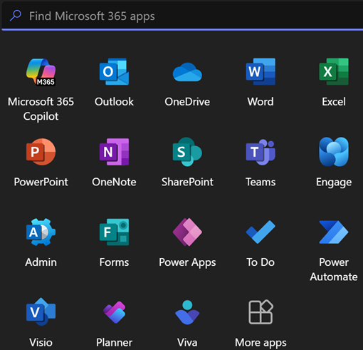
Trong ô tìm kiếm, tìm "Power Automate":
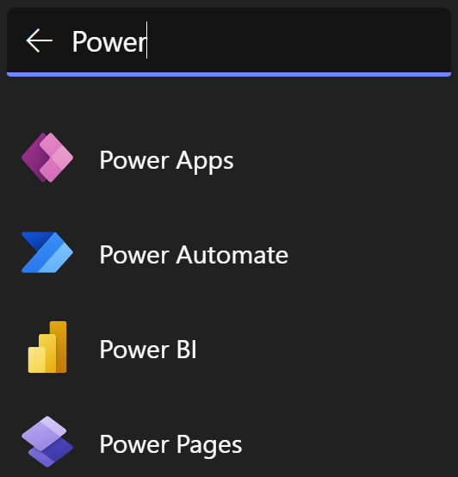
Nếu bạn cũng không tìm thấy Power Automate ở đó, thì bạn không có giấy phép. Bạn vẫn có thể dùng thử Power Automate miễn phí bằng cách truy cập trang chủ Power Automate. Sau đó, từ góc trên bên phải, nhấp vào "Try for free":
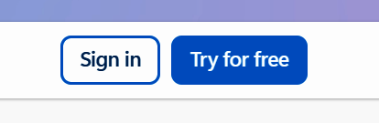
Làm theo hướng dẫn trên trang tiếp theo, và bạn sẽ có thể sử dụng Power Automate trong một khoảng thời gian dùng thử:
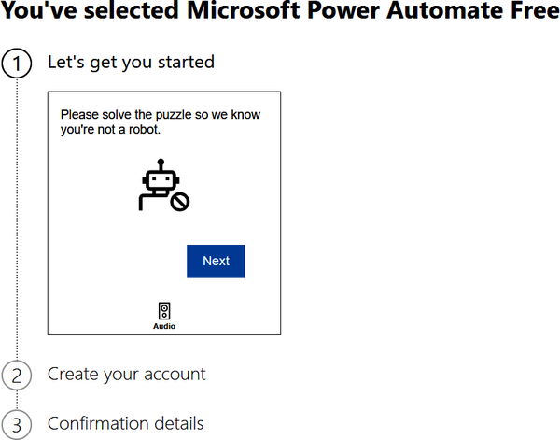
Lưu ý rằng tổ chức của bạn (quản trị viên IT) có thể có chính sách không cho phép người dùng đăng ký dùng thử Power Automate miễn phí. Trong trường hợp đó, bạn cần hỏi quản trị viên IT của mình để được cấp giấy phép.
Khi bạn đã sắp xếp xong tài khoản Microsoft 365 và giấy phép Power Automate, bạn đã sẵn sàng tạo flow đầu tiên với Power Automate!

Tạo Flow đầu tiên của bạn
Khái niệm nền tảng đầu tiên bạn nên học khi xây dựng flow trong Power Automate (nói chung là Power Platform) là environment (môi trường). Environment là một không gian hay môi trường để xây dựng một thứ gì đó.
Để biết bạn sắp xây dựng flow trong environment nào, hãy kiểm tra góc trên bên phải nơi có dòng chữ "Environments":
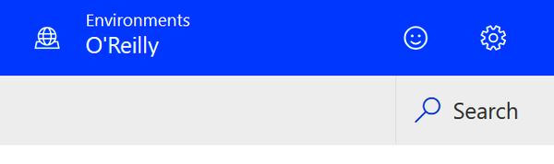
Nhấp vào environment đang được chọn để thay đổi environment hoặc xem danh sách các environment có sẵn:
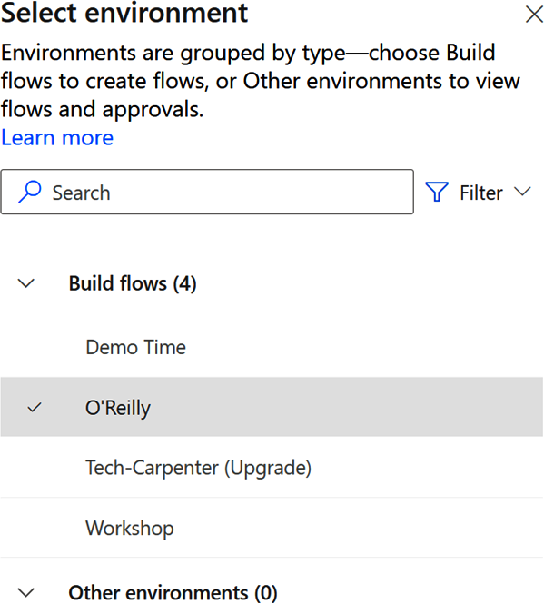
Việc biết bạn đang xây dựng flow trong environment nào là rất quan trọng, đặc biệt nếu bạn là thành viên của một nhóm đang cộng tác xây dựng flow. Tuy nhiên, điều đó không quá quan trọng nếu bạn xây dựng flow cho năng suất cá nhân của mình.

Hiểu về Environment trong Power Platform
Trong Power Platform, environment là một vùng chứa (container) cho các ứng dụng, dữ liệu và flow của bạn, cung cấp một cách có cấu trúc để quản lý tài nguyên và quyền truy cập trong tổ chức của bạn. Environment giúp tách biệt các khối lượng công việc phát triển, kiểm thử và vận hành (production), đảm bảo rằng các thay đổi và cập nhật không làm gián đoạn các quy trình kinh doanh đang chạy. Mỗi environment có nguồn dữ liệu, cài đặt bảo mật và quyền người dùng riêng, giúp kiểm soát quyền truy cập, quản trị và tuân thủ dễ dàng hơn. Mặc định, mọi người dùng Power Platform đều được truy cập vào một environment mặc định, nhưng bạn có thể tạo nhiều environment để tổ chức và bảo mật tốt hơn.
Sử dụng các environment riêng biệt là rất quan trọng để duy trì một thiết lập ổn định và có khả năng mở rộng. Ví dụ, một tổ chức có thể dùng environment Development để xây dựng và kiểm thử các flow Power Automate mới trước khi chuyển chúng sang environment production nơi người dùng thực sự tương tác với chúng. Thiết lập này giảm thiểu lỗi và cho phép kiểm thử an toàn cũng như đổi mới.

Bắt đầu từ Template
Template (mẫu) là các flow được định nghĩa sẵn cho những tình huống tự động hóa phổ biến và hữu ích. Bạn có thể tạo một flow từ bất kỳ template nào được liệt kê với cấu hình tối thiểu để có thể chạy ngay lập tức. Template được tạo bởi Microsoft hoặc cộng đồng Power Automate (được Microsoft phê duyệt).
Template là điểm khởi đầu tốt cho người mới bắt đầu với Power Automate, không chỉ để xây dựng tự động hóa đầu tiên mà còn là bước đệm tốt để mở rộng một flow và đưa nó lên tầm cao mới. Vì vậy, trước khi bạn bắt đầu xây dựng bất kỳ flow nào từ đầu, hãy chắc chắn rằng không có template nào cho nó.
Để khám phá các template có sẵn, hãy truy cập trang Power Automate. Đăng nhập bằng thông tin tài khoản Microsoft 365 của bạn. Sau đó nhấp vào Templates trong menu bên trái:
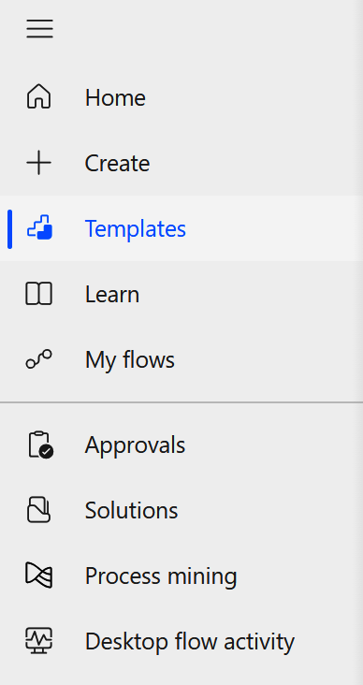
Trên trang Templates, bạn được chào đón với danh sách tất cả các template được sắp xếp theo mức độ phổ biến. Tuy nhiên, Microsoft đã phân loại template thành nhiều danh mục để dễ dàng tìm thấy thứ bạn cần. Ngoài ra còn có một trường tìm kiếm văn bản và một danh sách thả xuống để bạn sắp xếp theo:
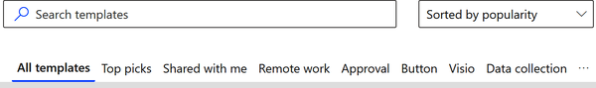
Bạn có thể sắp xếp kết quả theo mức độ phổ biến, tên và thời gian xuất bản:
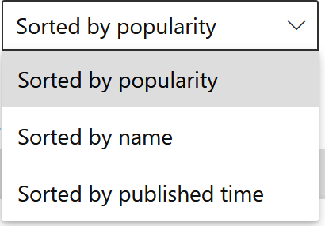
Template được phân loại như sau:
• Tất cả mẫu (mặc định)
• Lựa chọn hàng đầu
• Được chia sẻ với tôi
• Làm việc từ xa
• Phê duyệt
• Nút
• Visio
• Thu thập dữ liệu
• Email
• Lịch
• Di động
• Thông báo
• Năng suất
• Mạng xã hội
• Đồng bộ
Các danh mục khá dễ hiểu. Để hiển thị danh sách đầy đủ các danh mục, bạn chỉ cần nhấp vào dấu ba chấm (ở trên cùng, phía bên phải của các danh mục):
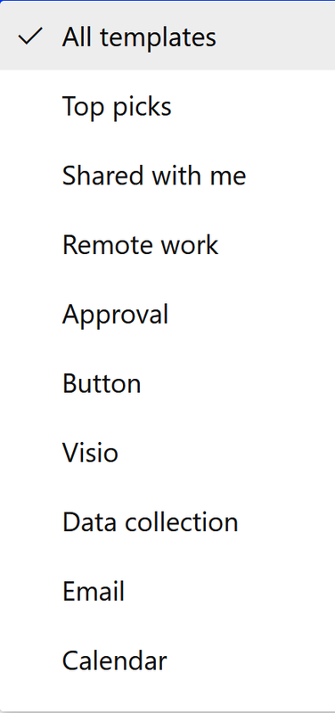
Bạn có thể dùng ô tìm kiếm văn bản để tìm các mẫu (template) dựa trên danh mục đã chọn. Bạn có thể thu hẹp tìm kiếm trong một danh mục đã chọn bằng cách tìm theo tên mẫu, sản phẩm hoặc dịch vụ. Hãy nhớ rằng bạn có thể kết hợp danh mục, menu sắp xếp và ô tìm kiếm văn bản để lọc kết quả tìm kiếm. Hiện tại, ô tìm kiếm văn bản chưa hỗ trợ tìm kiếm trực tiếp (tìm ngay khi gõ). Vì vậy, hãy nhớ nhấn phím Enter mỗi lần bạn gõ hoặc thay đổi nội dung tìm kiếm:
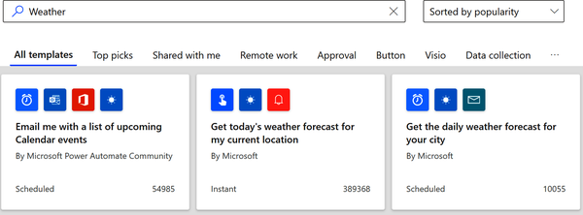
Microsoft liên tục thêm (và xóa) các mẫu khỏi danh sách; bất kỳ ai cũng có thể gửi luồng (flow) của riêng mình làm mẫu nếu họ thấy hữu ích để chia sẻ, từ đó trở thành một phần của cộng đồng Power Automate bằng cách đóng góp vào danh sách mẫu.
Giờ bạn đã biết cách tìm thứ mình cần trong danh sách mẫu, hãy cùng khám phá cách tạo một luồng từ mẫu. Vào trang Templates. Đảm bảo rằng bạn đang ở đúng môi trường (environment):
Trong ô tìm kiếm văn bản, gõ Get the daily weather forecast và nhấn phím Enter. Từ kết quả tìm kiếm, chọn mẫu "Get the daily weather forecast for your city":
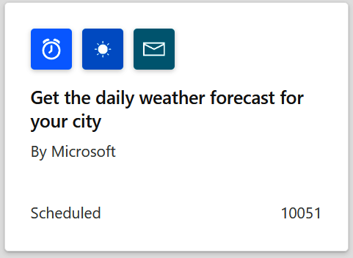
Ở trang tiếp theo, bạn sẽ thấy mô tả ngắn gọn về những gì mẫu này làm. Lưu ý rằng ô bên trái là trình kích hoạt (trigger) (Recurrence), còn ô bên phải chứa tất cả hoặc một số connector được dùng trong mẫu này:
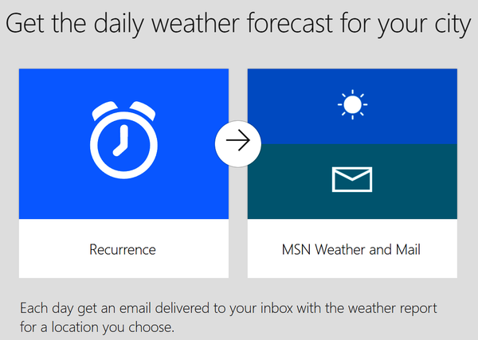
Ở phía dưới, trang sẽ hiển thị những connector mà bạn phải tạo kết nối (connection) cho chúng (bằng thông tin đăng nhập của bạn):
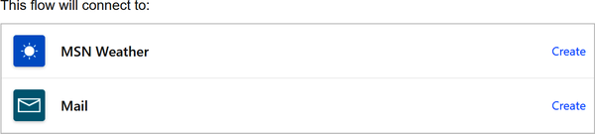
Hãy tạo và đăng nhập vào các dịch vụ cần thiết. Các kết nối bạn tạo với những dịch vụ khác nhau được lưu trữ an toàn và bảo mật trong Power Automate. Sau khi bạn đã tạo và đăng nhập vào các dịch vụ cần thiết (dấu tích xanh), nhấn Continue:
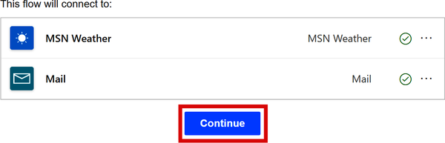
Sau khi bạn nhấn Continue, Power Automate sẽ tạo một phiên bản luồng dựa trên mẫu đã chọn, và bạn sẽ tự động được đưa đến trình thiết kế luồng (flow designer) của Power Automate. Trình thiết kế này là nơi bạn xây dựng (các) luồng đám mây (cloud flow) của mình trong Power Automate. Luồng được tạo gần như đã sẵn sàng để dùng; nó chỉ cần vài thông tin đầu vào. Trước khi nhập những thông tin này, để tôi minh họa cách luồng này hoạt động từ trình kích hoạt đến hành động cuối cùng. Trình kích hoạt là trình kích hoạt định kỳ (recurrence trigger), nghĩa là nó chạy theo lịch. Mặc định, nó được đặt chạy mỗi ngày một lần:
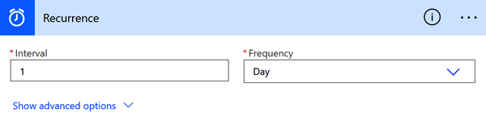
Hành động đầu tiên sau trình kích hoạt là hành động "Get forecast for today" từ connector MSN Weather. Giờ bạn cần thêm thông tin đầu vào cho hành động này. Đầu tiên, gõ vị trí của bạn; có thể từ tên thành phố đến kinh độ và vĩ độ cụ thể (xem chú thích công cụ (tooltip) bằng cách di chuột lên ô nhập liệu để biết các thông tin đầu vào khả dụng cho vị trí). Thứ hai, chọn đơn vị đo cho dự báo thời tiết:
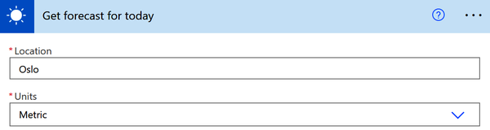
Hành động cuối cùng gửi cho bạn một email tóm tắt dự báo thời tiết trong ngày. Giờ hãy gõ địa chỉ email của bạn vào ô To. Lưu ý rằng các chi tiết dự báo được lấy từ kết quả đầu ra (output) của hành động "Get forecast for today":
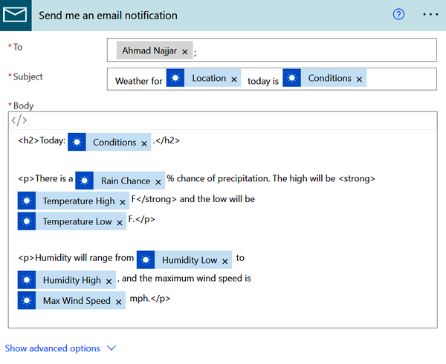
Đến đây bạn đã sẵn sàng lưu luồng của mình. Nhấn Save ở phía dưới trình thiết kế luồng, bên dưới hành động cuối cùng:
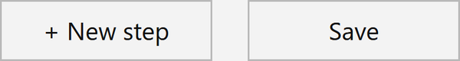
hoặc ở góc trên bên phải của trình thiết kế luồng:
Hãy đảm bảo rằng luồng của bạn được lưu thành công và không có thông báo lỗi nào. Thông báo màu xanh ở phía trên xác nhận điều đó:
Sau khi luồng của bạn được lưu, bạn có thể kiểm tra nó ngay bằng cách nhấn Test ở góc trên bên phải của trình thiết kế luồng:
Từ khung bên phải, trong mục Test Flow, chọn Manually:
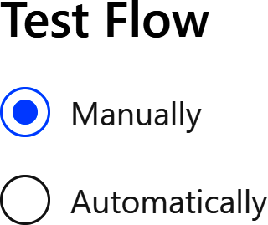
Sau đó nhấn Test ở phía dưới khung bên phải:

Tiếp theo, nhấp vào “Run flow” ở cuối khung bên phải:
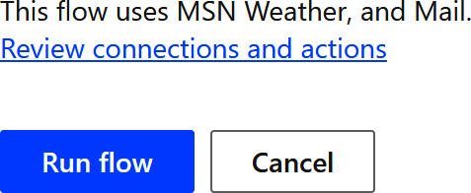
Bạn sẽ nhận được thông báo xác nhận rằng flow của bạn đã khởi chạy thành công:
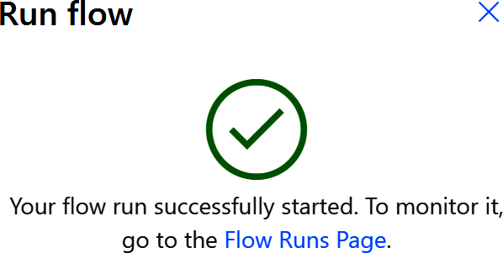
Nhấp vào Done ở cuối khung bên phải và đảm bảo rằng flow của bạn đã chạy thành công. Thông báo màu xanh ở trên cùng xác nhận điều đó:

Cuối cùng, kiểm tra email của bạn. Email bạn nhận được sẽ trông giống như sau:
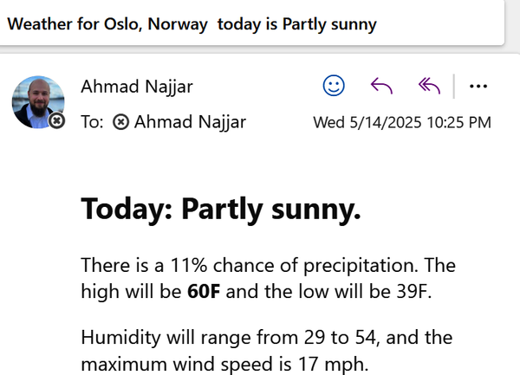
Đến đây, bạn đã tạo được một flow hoàn chỉnh từ một template. Trigger định kỳ (recurrence trigger) được đặt để chạy mỗi ngày một lần vào một thời điểm ngẫu nhiên. Để thiết thực hơn, bạn có thể đặt trigger chạy trước khi bạn rời nhà đến văn phòng vào buổi sáng một tiếng, ví dụ lúc 7:00 A.M. Để làm điều đó, hãy quay lại trình duyệt của bạn và nhấp vào Edit ở góc trên bên phải của flow designer. Mở rộng trigger bằng cách nhấp vào nó. Sau đó nhấp vào Show advanced options. Chọn múi giờ của bạn để flow chạy theo múi giờ địa phương của bạn. Sau đó đặt “At these hours” thành 7:00 bằng cách đánh dấu chọn 7 từ danh sách checkbox thả xuống:
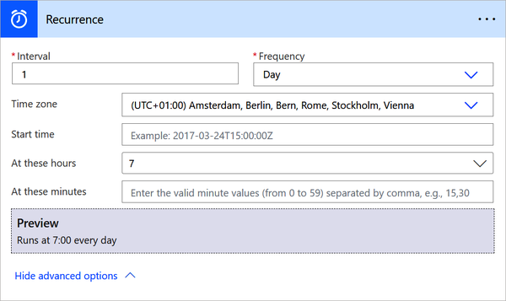
Cuối cùng, lưu flow của bạn.

Bắt đầu Flow của bạn từ đầu
Đây là chỗ mà hầu hết người mới bắt đầu (đặc biệt là người dùng doanh nghiệp) thường lúng túng. Đó là điều mà tôi đã chứng kiến hết lần này đến lần khác với khách hàng của mình, khi họ vật lộn để xác định nên bắt đầu từ đâu hoặc chọn trigger nào để khởi động flow của họ.
Những hướng dẫn đơn giản sau đây sẽ giúp bạn chọn đúng trigger mỗi lần:
• Câu hỏi đầu tiên bạn phải tự hỏi là, Flow bắt đầu từ đâu? Nó bắt đầu từ phía dịch vụ (service) chứ? Ví dụ, nó bắt đầu trong OneDrive, SharePoint hay Outlook.com? Thông thường, một flow bắt đầu (trigger) ở nơi dữ liệu ban đầu nằm.
• Nếu đúng vậy, hãy tìm service connector tương ứng và trigger mà bạn muốn flow khởi chạy khi sự kiện đó xảy ra. Ví dụ, trigger có thể là khi một tệp mới được tạo/thêm vào OneDrive hoặc khi một mục mới được thêm vào một danh sách cụ thể trong SharePoint (automated cloud flow).
• Nếu bạn không thể tìm thấy trigger đáp ứng nhu cầu kinh doanh của mình, bạn có thể cân nhắc kiểm tra dữ liệu/tệp của dịch vụ theo định kỳ, nghĩa là bạn cần kéo dữ liệu về để kiểm tra thay đổi (thông qua action[s] sau trigger). Sau đó bạn cần chạy flow này theo lịch (scheduled cloud flow).
• Bây giờ, nếu flow không bắt đầu khi có điều gì đó xảy ra ở phía dịch vụ, thì bạn có thể bỏ qua việc tìm hiểu các trigger của automated cloud flow và tự hỏi, Nó có chạy thường xuyên (định kỳ) không? Nếu có, thì đó là scheduled cloud flow.
• Nếu không, bạn muốn chạy flow theo cách của riêng bạn (theo yêu cầu). Thì đó là instant cloud flow. Ví dụ, chạy flow cho một tệp hoặc mục được chọn trong SharePoint, cho một tin nhắn được chọn trong Teams, hoặc thủ công từ một nút vật lý hoặc một nút flow (ứng dụng di động).
Tất cả các tình huống được đề cập sẽ được trình bày chi tiết trong các chương sắp tới. Hãy bắt đầu bằng việc tạo flow đầu tiên từ đầu, với mục tiêu nhận được thông báo email cho mỗi tin tức nổi bật mới từ CNN. Nếu bạn tìm trong danh sách các connector, bạn sẽ không tìm thấy connector nào cho CNN, mặc dù họ có thể có một API công khai có thể dùng để xây dựng connector. Tuy nhiên, tất cả các trang web cung cấp nội dung cho người dùng, như trang tin tức và blog, thường cung cấp một nguồn cấp Really Simple Syndication (RSS). RSS là một web feed cho phép người dùng và ứng dụng truy cập các cập nhật của trang web theo một định dạng chuẩn hóa, máy đọc được. Đăng ký một nguồn cấp RSS cho phép bạn theo dõi các cập nhật của trang web, vốn liên tục giám sát trang web để tìm nội dung mới, loại bỏ nhu cầu bạn phải kiểm tra chúng thủ công. Các trang web có thông tin được cập nhật thường xuyên thường dùng nguồn cấp RSS để xuất bản thông tin của họ, chẳng hạn như bài blog, tiêu đề tin tức, các tập audio và video series, hoặc phân phối podcast. Thú vị là, điều này có thể được tự động hóa với Power Automate bằng cách dùng trigger RSS.
Để tạo flow này, hãy đến trang chủ Power Automate. Một lần nữa, hãy đảm bảo rằng bạn đang ở đúng environment:
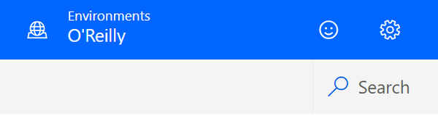
Bấm vào Create từ menu bên trái:
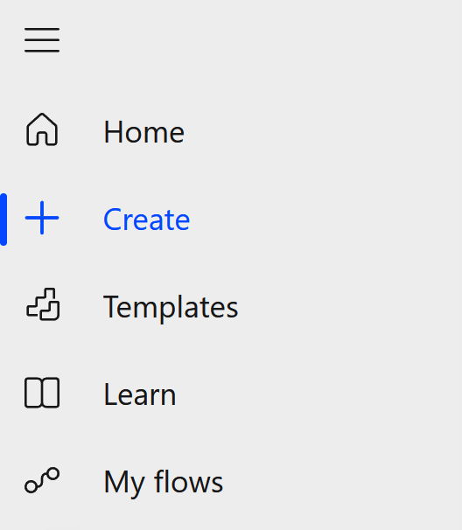
Chọn “Automated cloud flow” từ các lựa chọn có sẵn ở phía trên:
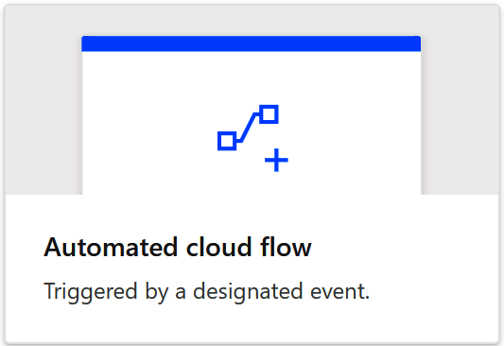
Trong cửa sổ bật lên, đặt tên cho luồng của bạn là “Get CNN top stories.” Sau đó tìm trigger RSS bằng cách gõ RSS vào ô tìm kiếm. Chọn trigger “When a feed item is published,” rồi bấm Create:
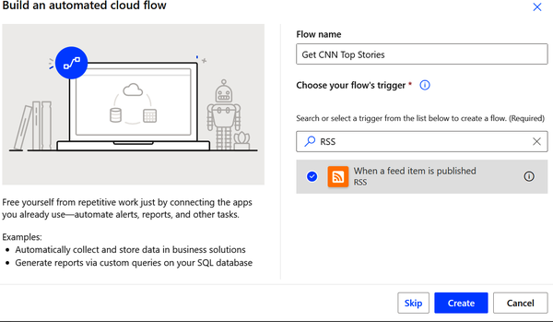
Sau khi bấm Create, bạn sẽ tự động được chuyển đến trình thiết kế luồng (flow designer). Trong trigger, điền vào ô “The RSS feed URL” giá trị http://rss.cnn.com/rss/cnn_topsto⁠ries.rss. Lưu ý rằng bạn có thể dùng bất kỳ URL RSS feed nào ở bước này. Trong ví dụ này, tôi đang dùng RSS feed từ CNN. Giữ nguyên thuộc tính thứ hai, “Chosen property will be used to determine which items are new,” là PublishDate:
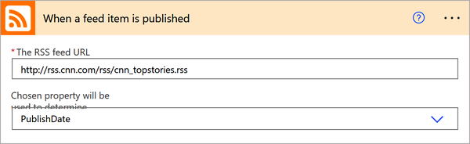
Đến đây, bạn đã thiết lập xong trigger. Bấm “+ New step”:
Trong ô tìm kiếm, gõ office. Sau đó, chọn connector Office 365 Outlook:
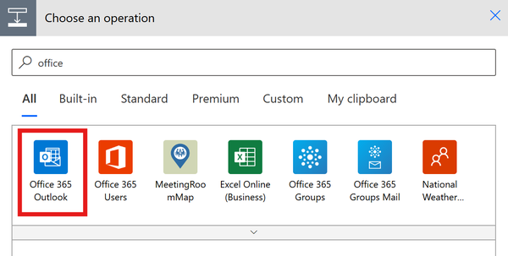
Tiếp tục, trong ô tìm kiếm connector, gõ send, rồi chọn “Send an email (V2)”:
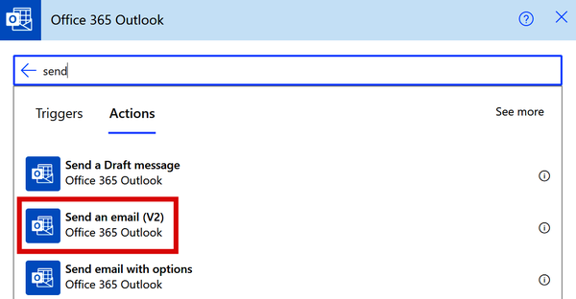
Trong ô To, gõ tên bạn rồi chọn tài khoản người dùng của bạn. Lưu ý rằng ô này có thể hoạt động như một “people picker” từ các tài khoản trong tổ chức của bạn. Bạn có thể gõ email thay vì chọn tài khoản bằng cách chuyển sang Advanced Mode:
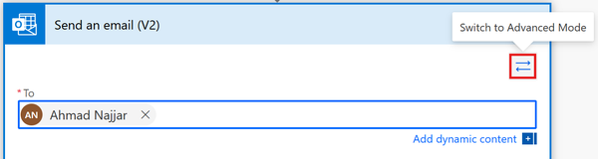
Trong ô văn bản Subject, gõ A new CNN top story published on, rồi ở cuối, thêm/chọn “Feed published on” từ dynamic content được cung cấp, giá trị này được tự động phân tích từ dữ liệu đầu ra của trigger:
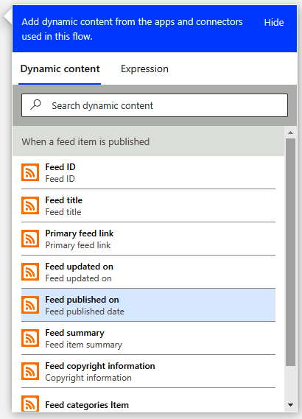
Trong ô rich-text Body, gõ nội dung đại loại như sau:
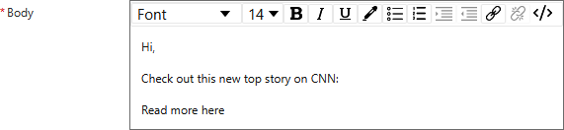
Bây giờ, bạn phải thêm một số dynamic content để thông báo này trở nên có ý nghĩa. Vậy nên, sau dòng “...on CNN:,” thêm một dòng mới và chọn “Feed title” từ dynamic content. Sau đó, trên một dòng mới, chọn “Feed summary.” Cuối cùng, dưới dòng “Read more here,” chọn “Primary feed link” từ dynamic content. Rồi lưu luồng của bạn:
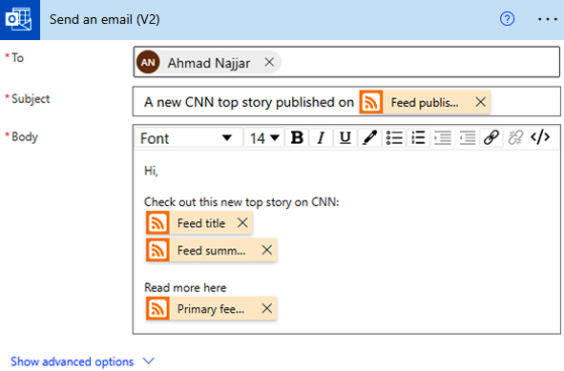
Đến đây, tất cả những gì bạn phải làm là chờ cho đến khi RSS feed bạn chọn đăng nội dung mới, nên hãy để ý kiểm tra email thường xuyên. Chọn RSS feed của một trang tin tức là lựa chọn tốt nhất để thử nghiệm việc này vì tin tức được đăng với tần suất cao trên những trang như vậy. Thông báo (email) bạn nhận được sẽ trông giống như hình sau:
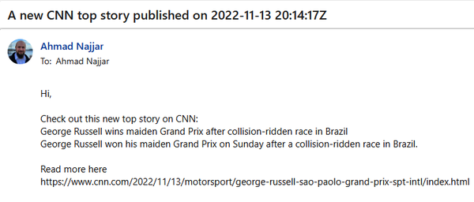
Bạn có thể dùng luồng này ngay như hiện tại, dù vẫn còn chỗ để cải thiện. Việc làm cho URL feed có thể bấm được từ email sẽ nâng cao trải nghiệm của bạn. Để làm điều đó, hãy xóa “Primary feed link” khỏi nội dung email bằng cách bấm vào dấu “x” ở bên phải “Primary feed link”:
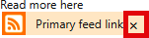
Bây giờ, hãy bôi đen từ “here” và bấm vào biểu tượng dây xích (chain) trong ô rich-text Body. Bấm vào biểu tượng dây xích sẽ tạo một liên kết với “here” làm Link Title:
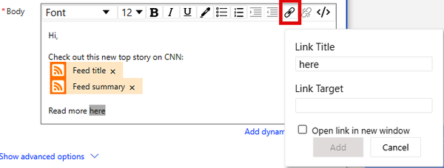
Tuy nhiên, Link Target (URL) không thể được đặt thành giá trị động từ đây. Vì vậy, tạm thời gõ Test vào Link Target, rồi bấm Add. Để đặt liên kết thành dynamic content, bạn cần chỉnh sửa nội dung email trong chế độ xem code. Bấm vào biểu tượng thẻ HTML ở phía trên, bên phải biểu tượng dây xích:
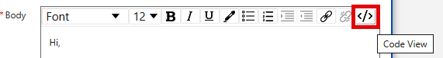
Sau khi bạn đã mở ô Body trong chế độ xem code, hãy tìm <a href=""> (phần này nên nằm ở ngay dưới cùng), rồi đặt con trỏ văn bản vào giữa hai dấu ngoặc kép và chọn “Primary feed link” từ dynamic content:
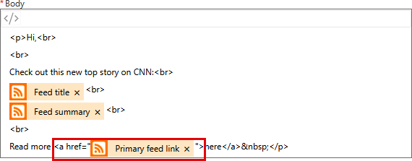
Cuối cùng, hãy lưu luồng của bạn và chờ đợi cập nhật RSS feed tiếp theo. Thông báo email sẽ trông như sau:
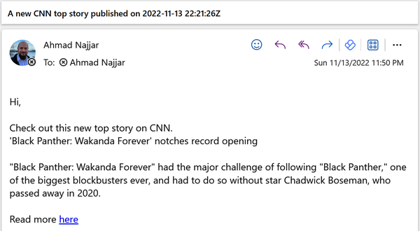
Một lưu ý cuối cùng bạn nên ghi nhớ là khi bạn đã thêm nội dung động vào các thuộc tính HTML (như bạn đã làm ở bước trước), bạn không thể quay lại chế độ xem HTML nữa trừ khi bạn xóa mọi nội dung động khỏi các thuộc tính thẻ HTML.

Ứng dụng di động
Power Automate có một ứng dụng di động gốc mà bạn có thể tải về trên điện thoại (cho cả iOS và Android) để quản lý và khám phá các luồng của mình. Trước khi đi tiếp vào phần này, tôi muốn nói rằng trải nghiệm người dùng (UX) trên phiên bản iOS khác với phiên bản Android. Tuy nhiên, trong cuốn sách này, tôi sẽ tập trung vào trải nghiệm chung mà bạn có thể có trên cả iOS và Android. Ngoài ra, tôi không khuyến khích việc tạo luồng khi đang di chuyển bằng ứng dụng di động (dù điều này chỉ có thể thực hiện trên iOS).
Để cài đặt ứng dụng di động Power Automate, bạn chỉ cần quét một trong các mã QR tương ứng sau đây:
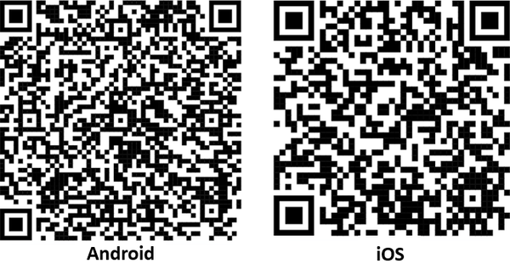
Truy cập cửa hàng ứng dụng tương ứng dựa trên điện thoại của bạn: Google Play cho thiết bị Android và App Store cho thiết bị iOS. Sau đó tìm kiếm ứng dụng Power Automate và đảm bảo nhà phát hành là Microsoft Corporation. Rồi cài đặt ứng dụng. Sau khi ứng dụng được cài đặt, hãy mở ứng dụng và đăng nhập bằng Azure Active Directory hoặc tài khoản Microsoft (Microsoft 365) của bạn.
Bạn có thể xem các thuộc tính và định nghĩa của luồng, bật hoặc tắt luồng, hoặc xem lại lịch sử chạy trên các môi trường khác nhau bằng cách chọn biểu tượng môi trường:
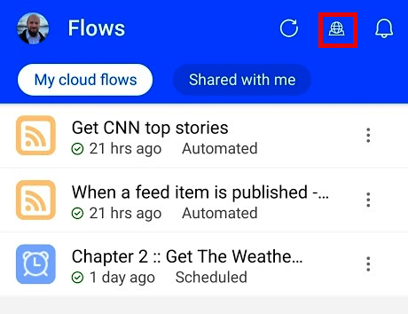
Chọn môi trường bạn muốn truy cập:
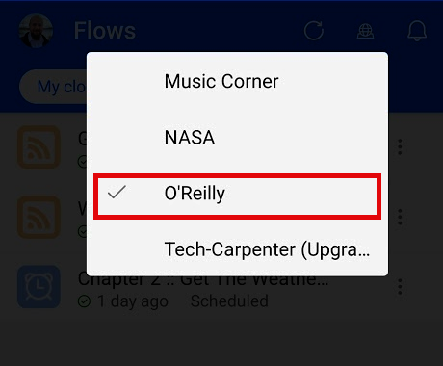
Bạn có thể xem các luồng của mình trong một môi trường đã chọn:
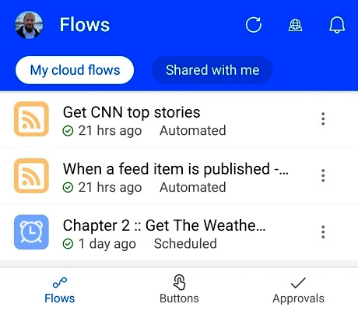
Nhấp vào ba dấu chấm (ở bên phải mỗi luồng):
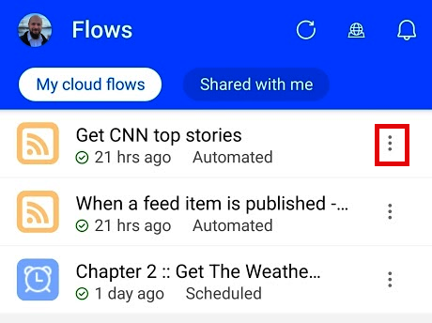
Menu bật lên sẽ xuất hiện để bạn có thể quản lý luồng của mình:
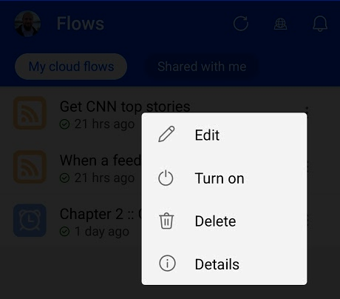
Bạn có thể chỉnh sửa:
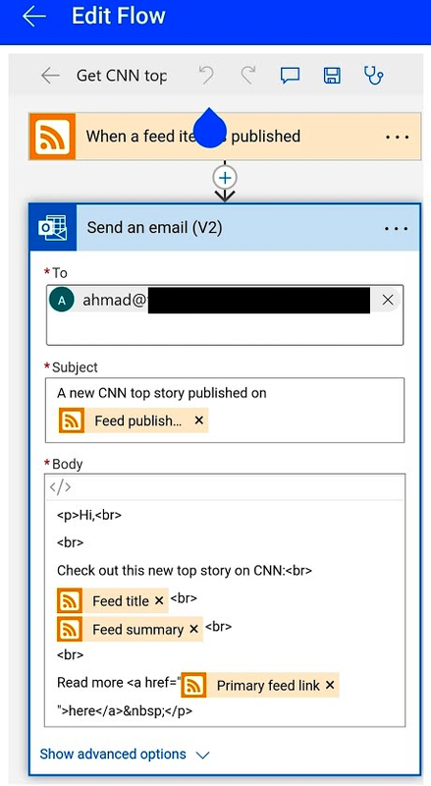
Bạn cũng có thể bật hoặc tắt, xóa, hoặc hiển thị chi tiết:
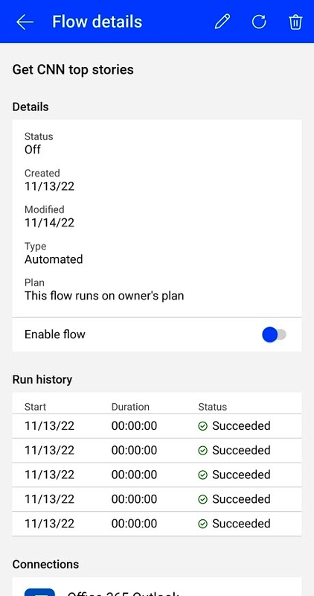
Bạn có thể nhận thông báo đẩy từ luồng của mình bao gồm chi tiết và một liên kết tùy chỉnh. Để kiểm tra thông báo đẩy đã nhận, bạn có thể nhấp vào thông báo bật lên trên điện thoại của mình:
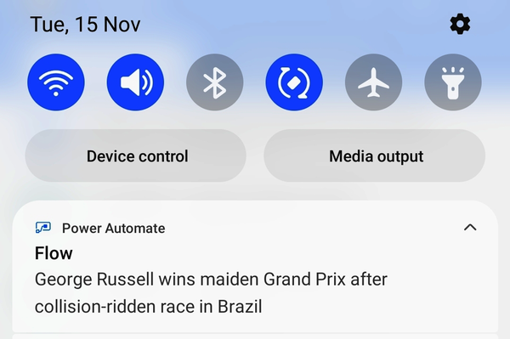
Nhận thông báo từ ứng dụng di động Power Automate bằng cách nhấp vào biểu tượng chuông ở trên cùng:
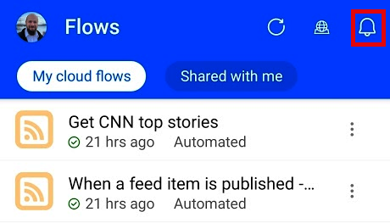
và sau đó kiểm tra thông báo mới và cũ:
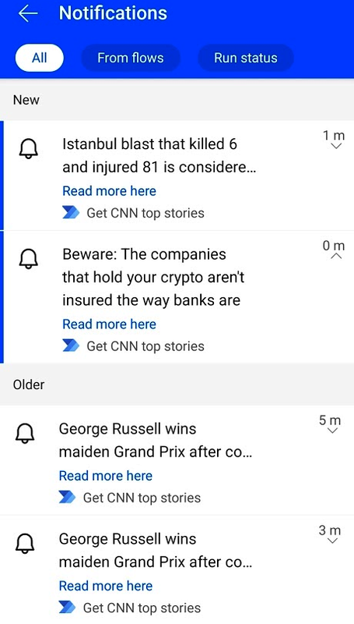
Thêm vào đó, bạn có thể phản hồi ngay các yêu cầu phê duyệt thông qua ứng dụng di động. Cũng giống như thông báo, bạn có thể kiểm tra các yêu cầu phê duyệt từ thông báo bật lên trên di động hoặc bằng cách mở ứng dụng và chọn Approvals (Phê duyệt) từ menu dưới cùng trong ứng dụng:
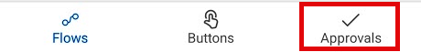
Tại đó, bạn có thể phản hồi ngay lập tức các yêu cầu phê duyệt được giao cho mình:
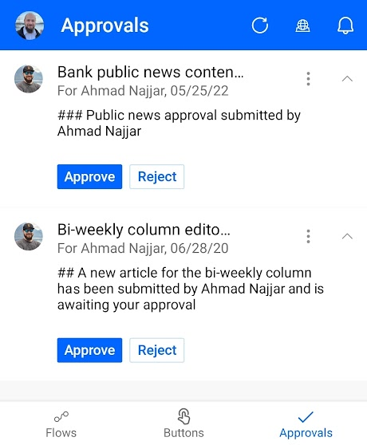
Cuối cùng, bạn có thể chạy các luồng (flow) ngay tức thì trong tầm tay bằng cách sử dụng các nút trên di động. Những nút này sẽ được trình bày chi tiết trong Chương 9. Để xem danh sách các nút luồng tức thì khả dụng, hãy chọn mục Buttons (Nút) từ menu dưới cùng trong ứng dụng:

Trên màn hình tiếp theo, bạn sẽ thấy danh sách các luồng tức thì khả dụng mà bạn có thể chạy từ ứng dụng di động:
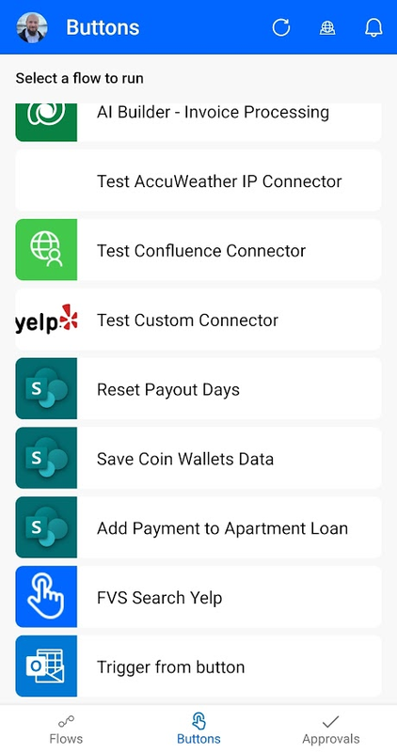

Kết luận
Đến đây, bạn đã thành thạo việc điều hướng trong Power Automate. Điều này bao gồm hiểu rõ các giấy phép và tài khoản cần thiết, chọn (các) môi trường ưa thích của bạn, tạo luồng từ các mẫu dựng sẵn hoặc bắt đầu từ đầu, truy cập các luồng đã tạo trước đó cùng các chi tiết cụ thể của chúng, và làm quen với ứng dụng di động Power Automate.

Chương 3. Làm việc với Thông báo
Thông báo trong Power Automate cho phép bạn nhận email, thông báo đẩy (push) hoặc các thông báo khác khi một số sự kiện nhất định xảy ra trong các luồng của bạn hoặc các ứng dụng được kết nối khác, giúp bạn luôn nắm bắt các sự kiện và nhiệm vụ quan trọng trong công việc. Trong hầu hết các tình huống thực tế, thông báo đóng vai trò then chốt trong các quy trình. Dù là để cập nhật thông tin về các sự kiện cụ thể và các ứng dụng được kết nối, hay để xác nhận việc thực thi thành công các hành động hoặc quy trình quan trọng, thông báo đều là một thành phần không thể thiếu. Chúng phục vụ mục đích kép: giữ cho người dùng luôn nắm được những diễn biến quan trọng và đảm bảo hoàn thành đáng tin cậy các nhiệm vụ thiết yếu.

Thông báo qua Email
Thông báo qua email là một trong những loại thông báo phổ biến nhất được sử dụng trong Power Automate. Chúng cho phép bạn theo dõi và nắm bắt các nhiệm vụ quan trọng trong hộp thư đến của mình. Chúng cũng giúp bạn thông báo cho các thành viên trong nhóm về những vấn đề cần được giải quyết.
Các khả năng của thông báo qua email gần như vô hạn, tùy thuộc vào nhu cầu và tình huống cụ thể của bạn. Tuy nhiên, tôi sẽ trình bày một số công thức phổ biến để giúp bạn xây dựng hiểu biết nền tảng về những khả năng đa dạng này.

3.1 Gửi Nhắc nhở Định kỳ

Vấn đề
Bạn muốn gửi thông báo email theo lịch (định kỳ) để nhắc nhở thành viên trong nhóm nộp bảng chấm công của họ.

Giải pháp
Tạo một luồng đám mây (cloud flow) theo lịch, đặt tần suất cần thiết, sau đó gửi email cho những người nhận mục tiêu theo định dạng mong muốn.

Thảo luận
Có một số ứng dụng và công cụ có thể giúp bạn thiết lập nhắc nhở. Tuy nhiên, sự chú ý của chúng ta thường bị cuốn vào các công việc đang làm, tập trung chính vào các cuộc họp đã lên lịch trong lịch, khiến chúng ta bỏ qua những việc nhỏ nhưng quan trọng, chẳng hạn như nộp bảng chấm công. Dù vậy, một email nhắc nhở đơn giản trong hộp thư đến luôn có thể giúp bạn tỉnh táo trở lại và tạo thêm chút động lực để hành động.
Với tư cách là trưởng nhóm, bạn nên gửi nhắc nhở hàng tuần—hoặc hai tuần một lần—cho các thành viên trong nhóm để họ nộp bảng chấm công và chi phí đúng hạn, nhờ đó bạn luôn nắm bắt được số giờ có thể tính phí của nhóm mình. Để làm điều này, hãy truy cập trang chủ Power Automate. Sau đó nhấp vào Create từ menu điều hướng bên trái:
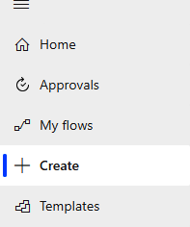
Chọn “Scheduled cloud flow”:
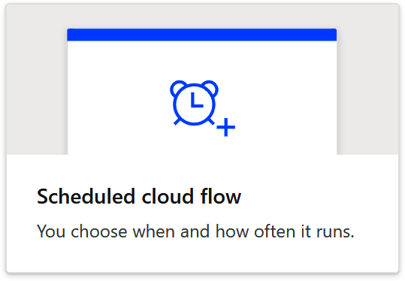
Trong cửa sổ bật lên, ở mục “Flow name,” hãy đặt tên cho luồng, chẳng hạn như “Team Timesheet Weekly Reminder”:
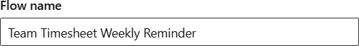
Ở mục “Run this flow,” hãy đặt ngày và giờ bắt đầu. Ngày bắt đầu là ngày bắt đầu hiệu lực cho luồng này, còn giờ bắt đầu là thời điểm bắt đầu hiệu lực cho lần chạy đầu tiên và các lần chạy sau:
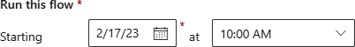
Đặt tần suất bằng cách thiết lập các trường nhập liệu bên cạnh “Repeat every.” Với tình huống luồng này, chúng ta lên lịch cho luồng chạy mỗi tuần một lần, nên hãy chọn Week từ danh sách tần suất thả xuống và để số lần lặp là 1:
Khi đặt luồng chạy hàng tuần, chúng ta sẽ thấy thêm một trường nhập liệu, “On these days,” cho biết luồng này sẽ chạy vào những ngày nào. Mặc định, tất cả các ngày trong tuần đều được chọn; tuy nhiên, với công thức này, chúng ta muốn nhắc nhở được gửi vào thứ Sáu, nên hãy tích chọn Friday (F) và bỏ chọn tất cả các ngày còn lại trong tuần:
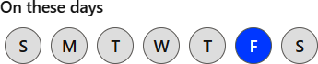
Đến đây, trình kích hoạt theo lịch của chúng ta đã sẵn sàng. Hãy nhớ rằng chúng ta luôn có thể thay đổi lịch này sau khi trình thiết kế luồng tạo xong luồng. Nhấp vào Create. Thao tác này sẽ đưa chúng ta đến trang thiết kế luồng. Tiếp theo, nhấp vào “New step.” Sau đó, trong trường tìm kiếm, gõ office. Chọn trình kết nối Office 365 Outlook:
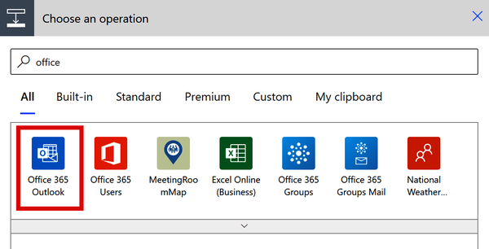
Một lần nữa, trong trường tìm kiếm trình kết nối, gõ send rồi chọn “Send an email (V2)”:
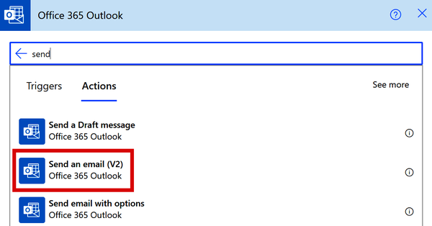
Trong trường To, gõ tên một thành viên trong nhóm và chọn tài khoản người dùng tương ứng. Lưu ý rằng trường này có thể hoạt động như một “people picker” từ các tài khoản trong tổ chức của bạn. Bạn có thể gõ địa chỉ email bằng cách chuyển sang Advanced Mode thay vì chọn tài khoản:
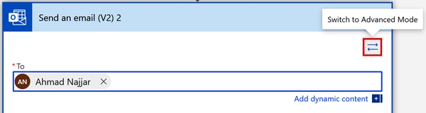
Sau đó, đặt tiêu đề cho email, ví dụ: “Timesheet Reminder.” Trong trường văn bản định dạng phong phú Body, hãy gõ nội dung email nhắc nhở các thành viên trong nhóm nộp bảng chấm công trước cuối ngày:
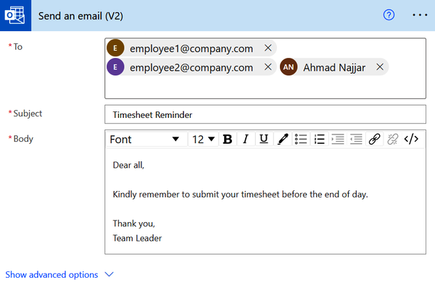
Cuối cùng, kiểm tra xem không có thông báo lỗi nào (trong Flow Checker ở thanh công cụ trên cùng), rồi nhấp vào Save. Hãy đảm bảo bạn nhận được thông báo sau khi lưu luồng:
Giờ đây bạn đã thiết lập xong một lời nhắc gửi thông báo hàng tuần đến một nhóm người (các thành viên trong nhóm). Bạn có thể làm cho tình huống này trở nên linh động bằng cách để các thành viên trong nhóm trở nên linh động, ví dụ, lấy địa chỉ email từ một trang tính Excel hoặc danh sách SharePoint, điều mà tôi sẽ trình bày ở phần sau trong cuốn sách này. Chúng ta cũng có thể làm cho tiêu đề và nội dung email trực quan hơn, ví dụ, bằng cách thêm một biểu thức vào trường nhập tiêu đề để hiển thị số tuần, hoặc một liên kết đến trang bảng chấm công.

Lưu ý
Bạn luôn có thể kiểm tra các mẫu liên quan đến thông báo trên trang web Power Automate.

Xem thêm
• Công thức 3.2, "Gửi dự báo thời tiết hàng ngày"
• Công thức 4.4, "Gửi email nhắc nhở cho các nhiệm vụ đến hạn vào ngày mai"
• Công thức 4.5, "Gửi email chúc mừng sinh nhật nhân viên"
• Công thức 7.4, "Gửi báo cáo về các nhóm và kênh hiện có"

3.2 Gửi dự báo thời tiết hàng ngày

Vấn đề
Bạn muốn lên lịch gửi email thông báo định kỳ hàng ngày chứa thông tin dự báo thời tiết trong ngày.

Giải pháp
Tạo một luồng đám mây theo lịch (scheduled cloud flow), đặt tần suất cần thiết, để lấy thông tin dự báo thời tiết và sau đó gửi email dự báo đến những người nhận mục tiêu theo định dạng email mong muốn.

Thảo luận
Với nhiều người, kiểm tra thời tiết là một trong những việc đầu tiên họ làm vào buổi sáng, ngay sau khi thức dậy. Bạn có thể muốn thay đổi thói quen này và nhận dự báo thời tiết trong ngày qua email thay vì kiểm tra qua các ứng dụng tích hợp trên điện thoại. Hãy nhớ rằng công thức này không chỉ áp dụng cho việc lấy dự báo thời tiết; nó có thể áp dụng cho bất kỳ dịch vụ nào mà Power Automate tích hợp, chẳng hạn như tin tức, RSS, v.v.
Giống như công thức trước, tôi sẽ bắt đầu với trình kích hoạt định kỳ (recurring trigger) bằng cách thiết lập một luồng theo lịch. Tôi muốn luồng này chạy hàng ngày vào các ngày làm việc (mỗi ngày trừ thứ Bảy và Chủ nhật).
Truy cập trang chủ Power Automate. Sau đó nhấp vào Create từ menu điều hướng bên trái:
Chọn "Scheduled cloud flow":
Trong cửa sổ bật lên, ở mục "Flow name", đặt tên cho luồng, chẳng hạn như "Daily Weather Forecasts", và nhấp vào Create. Lần này tôi sẽ thiết lập lịch trong trình thiết kế luồng (flow designer). Lưu ý rằng luồng sẽ không chạy cho đến khi bạn lưu nó từ trình thiết kế luồng. Nhấp vào trình kích hoạt Recurrence để mở rộng nó. Sau khi mở rộng, thay đổi tần suất thành Week:
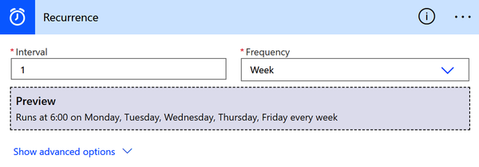
Nhấp vào “Show advanced options.” Thay đổi “Time zone” cho khớp với múi giờ của bạn. Điều này sẽ đảm bảo rằng luồng sẽ chạy theo múi giờ của bạn. Sau đó cung cấp ngày và giờ bắt đầu; tối đa là 49 năm trong tương lai, và mục nhập của bạn phải tuân theo đặc tả ngày giờ ISO 8601 ở định dạng ngày giờ UTC:
• YYYY-MM-DDThh:mm:ss nếu bạn chọn múi giờ
• YYYY-MM-DDThh:mm:ssZ nếu bạn không chọn múi giờ

Lưu ý
Để biết thêm về đặc tả ngày giờ ISO 8601, xem mục tương ứng trên Wikipedia.
Tôi sẽ đặt ngày bắt đầu là February 6, 2023, lúc 6:00 A.M.: 2023-02-06T06:00:00.000Z. Mở danh sách thả xuống bên cạnh “On these days” và bỏ chọn Saturday và Sunday:
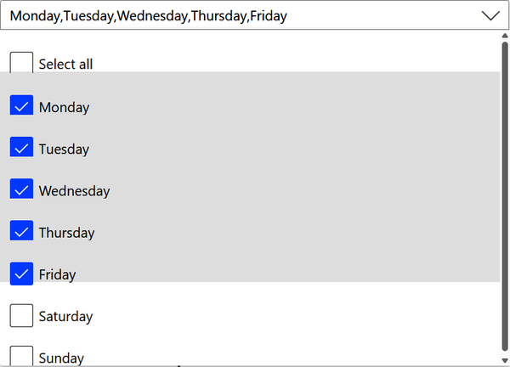
Mở danh sách thả xuống bên cạnh “At these hours” và chọn 6. Để trống trường bên cạnh “At these minutes.” Điều này sẽ lên lịch cho luồng chạy lúc 6:00 A.M. Nếu bạn muốn luồng chạy lúc 6:30 (ví dụ), thì nhập 30 vào trường bên cạnh “At these minutes”:
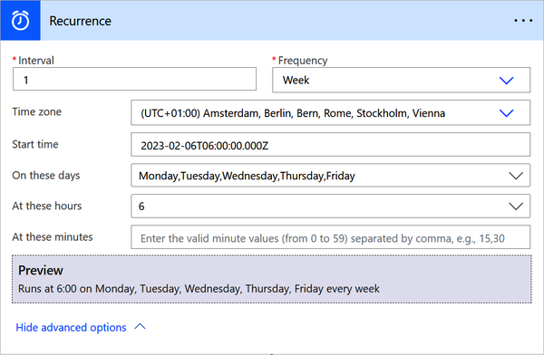
Đến đây, trình kích hoạt theo lịch của chúng ta đã sẵn sàng. Hãy nhớ rằng chúng ta luôn có thể thay đổi lịch trình ngay cả sau khi lưu luồng. Tiếp theo, nhấp vào “New step.” Sau đó, trong trường tìm kiếm, gõ weather. Chọn trình kết nối MSN Weather:
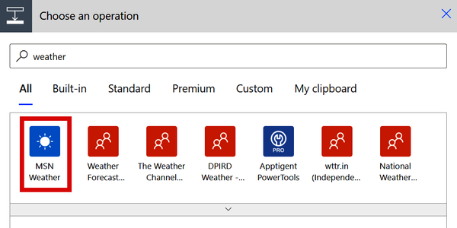
Nhấp vào “Get forecast for today”:
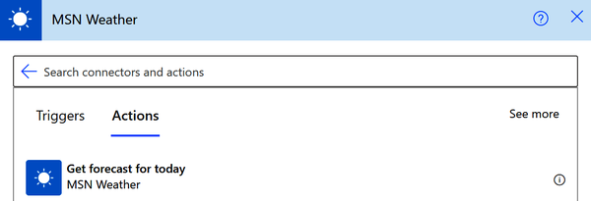
Điền vào trường Location. Các đầu vào hợp lệ là thành phố, vùng, tiểu bang, quốc gia, địa danh, mã bưu chính, hoặc kinh độ và vĩ độ. Sau đó chọn đơn vị đo lường (Imperial hoặc Metric):
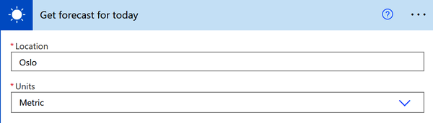
Tiếp theo, nhấp vào “New step.” Sau đó, trong trường tìm kiếm, gõ office. Chọn trình kết nối Office 365 Outlook:
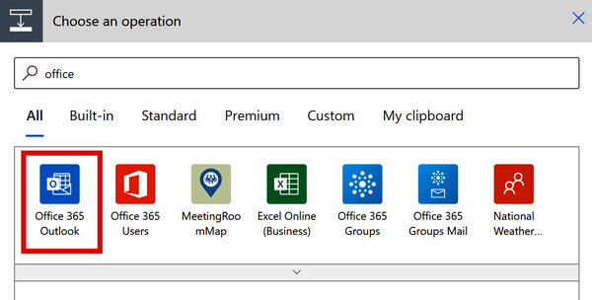
Một lần nữa, trong trường tìm kiếm trình kết nối, gõ send, sau đó chọn “Send an email (V2)”:
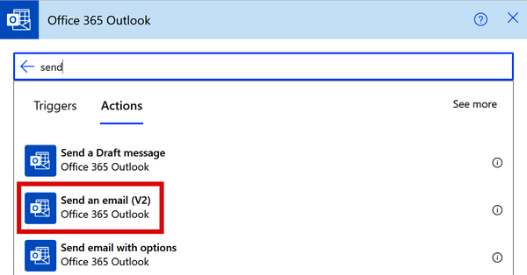
Trong trường To, gõ tên của bạn hoặc địa chỉ email mà bạn muốn gửi dự báo thời tiết đến. Nhập tiêu đề cho email, ví dụ: “Today’s Weather Forecast.” Trong trường văn bản định dạng phong phú Body, bạn có thể điền dữ liệu dự báo thời tiết mà bạn quan tâm, chẳng hạn như độ ẩm, nhiệt độ cao, nhiệt độ thấp, tình trạng thời tiết, khả năng mưa, chỉ số UV, v.v.:
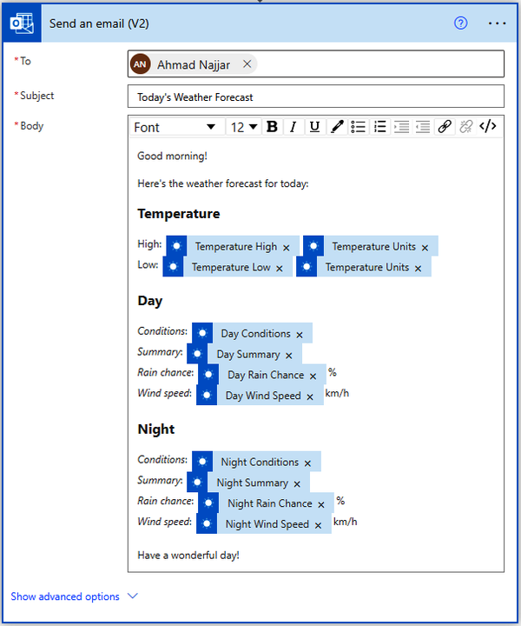
Kiểm tra rằng không có thông báo lỗi, sau đó nhấp vào Save. Đảm bảo bạn nhận được thông báo sau khi lưu luồng:
Cuối cùng, kiểm tra luồng của bạn bằng cách làm theo các bước tôi đã thảo luận trong Chương 2. Email thông báo của bạn sẽ trông giống như thế này:
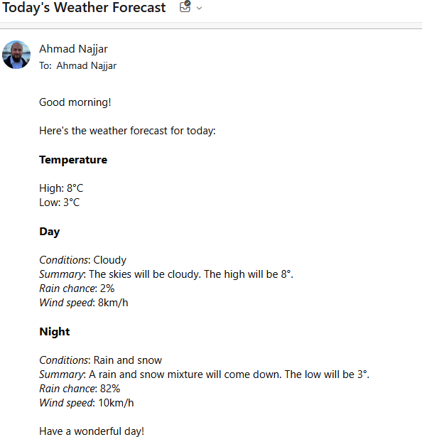

Xem thêm
• Công thức 3.1, "Gửi nhắc nhở định kỳ"
• Công thức 4.4, "Gửi email nhắc nhở cho các nhiệm vụ đến hạn vào ngày mai"
• Công thức 4.5, "Gửi email chúc mừng sinh nhật nhân viên"
• Công thức 7.4, "Gửi báo cáo về các nhóm và kênh hiện có"

Thông báo đẩy
Thông báo đẩy (push notification) là một cảnh báo (thường là cửa sổ bật lên) trên điện thoại thông minh được tạo ra bởi một ứng dụng khi ứng dụng đó không mở, cho phép người dùng nhận được các sự kiện và cập nhật liên quan đến ứng dụng trong thời gian thực.
Thông báo đẩy được giới thiệu vào năm 2009 trên hệ điều hành iOS 3 của Apple. Qua nhiều năm, thông báo đẩy đã trở nên phổ biến hơn như một tính năng tiêu chuẩn của các ứng dụng di động, cho phép các nhà phát triển ứng dụng tương tác với người dùng ngay cả khi họ không đang tích cực sử dụng ứng dụng. Đây là một tính năng đã chứng minh được sức mạnh giúp doanh nghiệp thúc đẩy hoạt động và tương tác trên ứng dụng cũng như giữ chân người dùng.
Trong những năm gần đây, thông báo đẩy đã trở nên tinh vi hơn, với các tính năng như tin nhắn được cá nhân hóa, cảnh báo dựa trên vị trí địa lý và các dịch vụ bên thứ ba như tích hợp ứng dụng Power Automate. Chúng hiện là một phần thiết yếu của hệ sinh thái ứng dụng di động và được hầu hết mọi ứng dụng di động sử dụng để giữ người dùng tương tác và nắm bắt thông tin.
Trong Power Automate, thông báo đẩy có thể được kích hoạt (gửi đi) bởi vô số tình huống, như khi một luồng (flow) hoàn thành, khi có cập nhật trên một tệp hoặc một bản ghi, hoặc khi xảy ra một sự kiện hay điều kiện cụ thể. Thông báo đẩy có thể được gửi đến nhiều thiết bị khác nhau, bao gồm điện thoại di động và máy tính bảng. Người nhận thường cần cài đặt ứng dụng Power Automate trên thiết bị của họ để nhận thông báo đẩy.

3.3 Nhận thông báo đẩy khi bạn nhận được email từ quản lý của mình

Vấn đề
Bạn muốn nhận thông báo đẩy trên điện thoại di động khi bạn nhận được email từ quản lý của mình.

Giải pháp
Tạo một luồng đám mây (cloud flow) từ mẫu "Get a push notification when you receive an email from your boss".

Thảo luận
Điện thoại của bạn có thể rung lên với mỗi cập nhật bạn nhận được qua các ứng dụng gốc. Ứng dụng email gốc của bạn cũng có thể làm điều tương tự. Tuy nhiên, bạn có thể chỉ muốn điều đó xảy ra khi thực sự quan trọng, chẳng hạn như khi bạn nhận được email từ sếp hoặc một khách hàng quan trọng.
Tôi sẽ dùng một mẫu có sẵn làm điểm khởi đầu cho công thức này. Để bắt đầu, hãy đảm bảo bạn đã cài đặt ứng dụng Power Automate trên điện thoại và đăng nhập bằng thông tin đăng nhập của mình (xem “Ứng dụng di động”). Truy cập trang chủ Power Automate và nhấp vào Templates từ menu điều hướng bên trái:
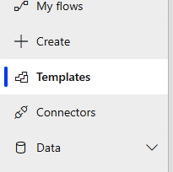
Trên trang templates, gõ boss vào trường văn bản tìm kiếm templates và nhấn phím Enter. Từ kết quả tìm kiếm, chọn “Get a push notification when you receive an email from your boss.” Trên trang tiếp theo, đảm bảo bạn đã kết nối/đăng nhập vào các connector cần thiết, sau đó nhấp vào Create Flow:
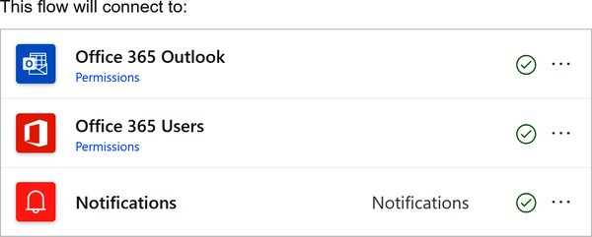
Nhấp vào Create Flow sẽ đưa bạn đến trang chi tiết flow, chứ không phải đến trải nghiệm trình thiết kế flow, vì không cần cấu hình hay nhập liệu gì thêm, nghĩa là flow này đã được lưu và đang chạy:
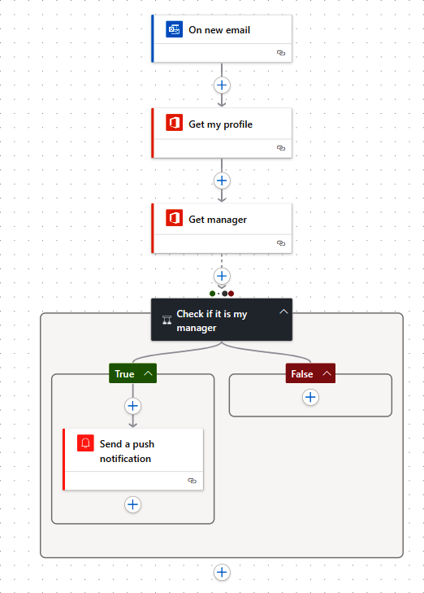
Sau khi nhận được email từ quản lý của bạn, một thông báo đẩy sẽ được gửi đến điện thoại di động của bạn thông qua ứng dụng Power Automate:
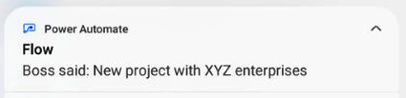

Xem thêm
• Công thức 3.4, “Getting Push Notifications When There Is an Update on the Weather Forecast”
• Công thức 3.5, “Getting Push Notifications When a File Has Been Uploaded to OneDrive for Business”

3.4 Nhận thông báo đẩy khi có cập nhật về dự báo thời tiết

Vấn đề
Bạn muốn nhận thông báo đẩy trên điện thoại di động khi có thay đổi trong dự báo thời tiết.

Giải pháp
Tạo một automated cloud flow (luồng đám mây tự động) theo dõi các thay đổi dự báo thời tiết cho một địa điểm cụ thể, sau đó gửi thông báo đẩy kèm theo thay đổi về tình trạng thời tiết.

Thảo luận
Bạn thường chỉ muốn nhận thông báo đẩy khi có cập nhật trên một dịch vụ cụ thể, chẳng hạn như dịch vụ thời tiết hoặc khi có thay đổi trên một danh sách trong SharePoint. Điều này có nghĩa là bạn không cần phải tự kiểm tra cập nhật trên chính dịch vụ đó (recurrence). Tuy nhiên, trigger sẽ khởi động khi có cập nhật từ phía dịch vụ.
Để xây dựng một flow nhận thông báo đẩy khi có cập nhật về dự báo thời tiết bằng cách sử dụng connector MSN Weather, bạn có thể làm theo các bước được mô tả trong mục này.
Đầu tiên, hãy đảm bảo rằng bạn đã cài đặt ứng dụng Power Automate trên điện thoại và đăng nhập bằng thông tin đăng nhập của mình (xem “Ứng dụng di động”). Tiếp theo, truy cập cổng thông tin Power Automate và đăng nhập bằng tài khoản Microsoft hoặc tài khoản tổ chức của bạn. Trước khi tiếp tục, hãy xác minh rằng bạn đang ở đúng môi trường Power Automate.
Sau khi đăng nhập, hãy điều hướng đến thanh điều hướng bên trái và nhấp vào “My flows,” sau đó chọn “New flow” để tạo một quy trình tự động hóa mới. Vì bạn muốn nhận thông tin cập nhật về tình trạng thời tiết, hãy chọn tùy chọn “Automated cloud flow.” Khi có cửa sổ bật lên, hãy nhấp vào Skip để tiến vào giao diện thiết kế quy trình (flow designer).
Trong trình thiết kế quy trình, hãy tìm kiếm trình kết nối MSN Weather và chọn trình kích hoạt (trigger) phù hợp, trong trường hợp này là “When the current conditions change.” Ở bước này, bạn có thể cần đăng nhập và xác thực tài khoản MSN Weather của mình. Cuối cùng, hãy cấu hình các tham số của trình kích hoạt gồm vị trí và đơn vị (Metric hoặc Imperial) để xác định dữ liệu thời tiết mà bạn muốn nhận:
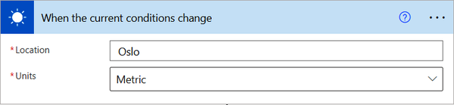
Sau khi nhận được dữ liệu thời tiết, bạn có thể thêm một hoặc nhiều hành động (action) để gửi thông báo đẩy (push notification). Nhấp vào “Next step,” tìm kiếm trình kết nối Notifications, và chọn hành động cho thiết bị di động của bạn (ví dụ: Send a Mobile Notification). Tùy chỉnh nội dung thông báo của bạn với thông tin dự báo thời tiết. Bạn có thể sử dụng nội dung động (dynamic content) từ trình kích hoạt MSN Weather trong phần thân thông báo. Chọn Conditions cho tham số Text. Trong trường tham số Link, chọn Expressions và sử dụng biểu thức sau:
triggerBody()?['responses']?['source']?['clickThrough']

Biểu thức trên sử dụng nội dung động từ trình kích hoạt MSN Weather (responses), rồi đi sâu vào nội dung đó để truy cập thuộc tính clickThrough, tức là liên kết nguồn cho các cập nhật thời tiết. Cuối cùng, hãy đặt nhãn cho liên kết trong trường tham số Link (ví dụ: “Weather Update”):
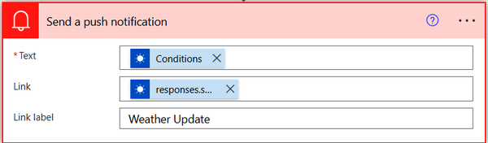
Đặt tên cho quy trình của bạn, sau đó lưu và kiểm thử quy trình để đảm bảo nó hoạt động như mong đợi. Quy trình này không thể kiểm thử thủ công; bạn cần có một thay đổi từ phía dịch vụ. Tuy nhiên, trình kích hoạt rồi sẽ khởi chạy:
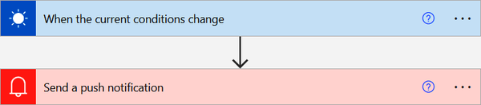

Xem thêm
• Công thức 3.3, “Getting Push Notifications When You Get an Email from Your Manager”
• Công thức 3.5, “Getting Push Notifications When a File Has Been Uploaded to OneDrive for Business”

3.5 Nhận thông báo đẩy khi một tệp được tải lên OneDrive for Business

Vấn đề
Bạn muốn nhận thông báo đẩy trên thiết bị di động của mình mỗi khi có tệp được tải lên OneDrive for Business.

Giải pháp
Tạo một quy trình đám mây tự động (automated cloud flow) theo dõi việc tạo tệp trong một thư mục cụ thể trên OneDrive for Business, rồi gửi thông báo đẩy kèm thông tin về việc tạo tệp đó.

Thảo luận
Có nhiều tình huống mà bạn có thể muốn được thông báo khi một tệp được tải lên một kho lưu trữ cụ thể, chẳng hạn như OneDrive for Business. Bạn có thể là một quản lý dự án muốn theo dõi tất cả các tệp cho một dự án cụ thể. Bạn có thể đang làm việc với một khách hàng quan trọng trên một thư mục được chia sẻ và muốn được thông báo mỗi khi khách hàng tải một tệp lên thư mục đó. Cuối cùng, bạn có thể là một biên tập viên muốn kiểm tra bất kỳ tệp nào được tải lên một thư mục được chia sẻ trên OneDrive for Business. Để được thông báo, hãy làm theo các bước được mô tả trong mục này.
Hãy đảm bảo bạn đã cài đặt ứng dụng di động Power Automate trên điện thoại và đăng nhập bằng thông tin đăng nhập của mình (xem “Mobile App”). Truy cập cổng thông tin Power Automate và đăng nhập bằng tài khoản Microsoft hoặc tài khoản tổ chức của bạn. Đảm bảo rằng bạn đang ở đúng môi trường Power Automate. Nhấp vào “My flows” trên thanh điều hướng bên trái. Nhấp vào “New flow” để tạo một quy trình mới. Chọn một loại quy trình. Trong trường hợp này, bạn muốn được thông báo khi một tệp được tải lên, vì vậy bạn phải chọn “Automated cloud flow.” Nhấp vào Skip trên cửa sổ bật lên để tiến vào giao diện thiết kế quy trình. Tìm kiếm trình kết nối OneDrive for Business trong trình thiết kế quy trình. Bạn muốn trình kích hoạt liên quan đến thời điểm một tệp được tạo (tải lên), vì vậy bạn nên chọn trình kích hoạt “When a file is created (properties only).” Bạn có thể cần đăng nhập và xác thực tài khoản OneDrive for Business của mình. Cấu hình các tham số của trình kích hoạt, bao gồm thư mục (thư mục hoặc danh mục liên quan mà bạn muốn theo dõi việc tải tệp lên), số lượng tệp trả về, và liệu các thư mục con có nên được theo dõi để kích hoạt quy trình khi tệp được tạo (tải lên) trong chúng hay không:
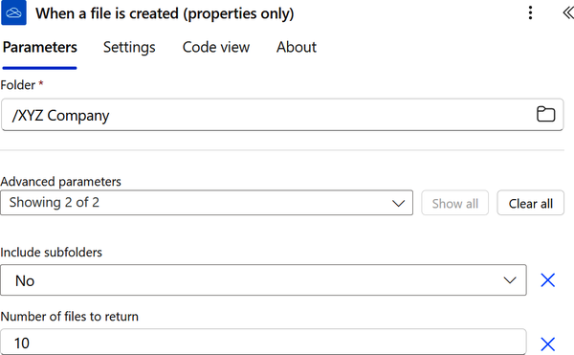
Trigger đã chọn sẽ kích hoạt trên cả tệp lẫn thư mục. Bạn có thể bỏ qua việc tạo điều kiện sau đây nếu muốn được thông báo khi một trong hai được tạo. Tuy nhiên, nếu bạn chỉ muốn được thông báo khi tệp được tạo (tải lên), thì hãy nhấp vào “New step,” tìm “Control,” rồi chọn các hành động Control. Từ danh sách hành động, chọn Condition. Cấu hình hành động condition bằng cách chọn thuộc tính “Is folder?” từ nội dung động của trigger cho giá trị so sánh bên trái. Đảm bảo toán tử so sánh được đặt thành “is equal to,” rồi với giá trị so sánh bên phải, trong khung biểu thức bật ra, gõ false và sau đó nhấp Save:
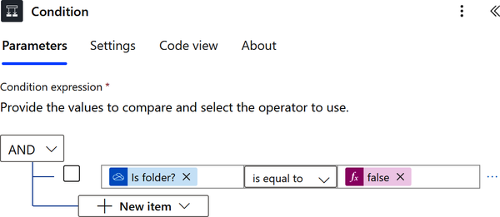
Trigger không cung cấp thuộc tính (URL) để truy cập trực tiếp vào tệp được tạo/tải lên từ thông báo cảnh báo. Điều này có nghĩa là bạn cần tạo nó trong flow:
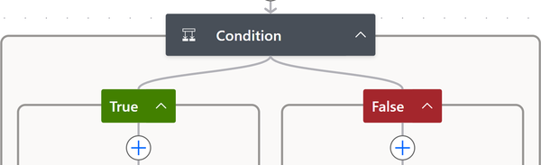
Nếu điều kiện đúng (dưới hộp màu xanh lá cây), hãy thêm một hành động mới, tìm connector OneDrive for Business, rồi chọn hành động “Create share link.” Cấu hình các tham số hành động File (ID của tệp từ trigger), Link Type (Edit hoặc View), và Link Scope (nơi có thể truy cập liên kết, ẩn danh hoặc chỉ trong tổ chức):
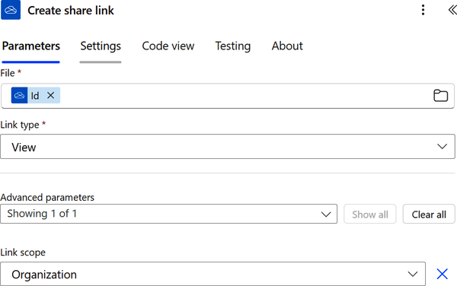
Sau đó, thêm một hành động khác trong hộp điều kiện True. Tìm connector Notifications và chọn hành động “Send me a mobile notification.” Tùy chỉnh nội dung thông báo của bạn với thông tin tệp. Bạn có thể dùng nội dung động từ trigger trong phần thân thông báo. Trong trường Text, gõ A file has been uploaded to OneDrive, hoặc dùng nội dung động như hình minh họa. Cuối cùng, dùng thuộc tính Web URL trong tham số Link từ hành động “Create share link,” rồi dùng thuộc tính Name từ nội dung động của trigger:
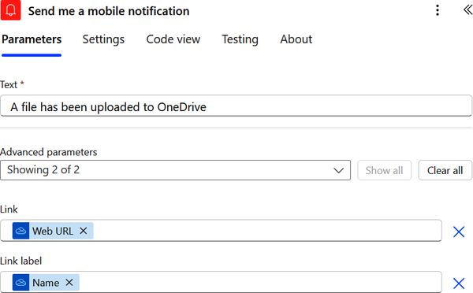
Đặt tên cho flow của bạn rồi lưu và kiểm thử flow để đảm bảo nó hoạt động như mong đợi:
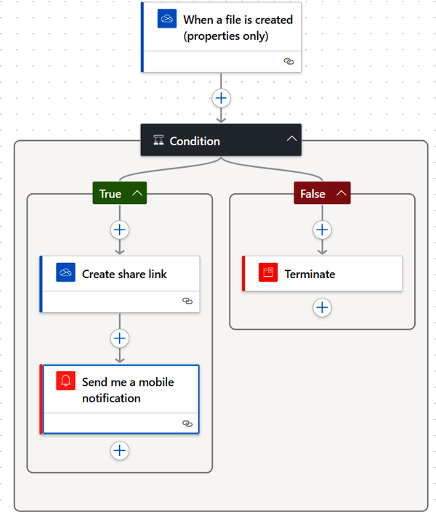

Xem thêm
• Công thức 3.3, “Nhận thông báo đẩy khi bạn nhận được email từ quản lý của mình”
• Công thức 3.4, “Nhận thông báo đẩy khi có cập nhật về dự báo thời tiết”

Các loại thông báo khác
Có những loại thông báo khác có thể là tiêu chuẩn cho các tình huống (dự án) cụ thể.
Loại thông báo được sử dụng đôi khi thiết lập một mức độ khẩn cấp cho người nhận. Điều này cũng có thể khác nhau giữa người nhận này với người nhận khác, mặc dù quan niệm chung cho rằng Short Message Service (SMS) và cuộc gọi tự động thiết lập mức độ khẩn cấp cao nhất.
Một số dịch vụ và ứng dụng khác được coi là nền tảng thông báo (và liên lạc), chẳng hạn như Slack, Teams, WhatsApp và những nền tảng khác.

3.6 Nhận SMS khi bạn nhận được một email cụ thể

Vấn đề
Bạn muốn nhận SMS khi bạn nhận được email thông báo phát lương trong hộp thư đến của mình.

Giải pháp
Tạo một luồng đám mây tự động theo dõi hộp thư email của bạn để tìm email phát lương và sau đó gửi tin nhắn SMS.

Thảo luận
Thông báo SMS phục vụ nhiều mục đích khác nhau. Tuy nhiên, việc nhận được thông báo SMS cho thấy mức độ khẩn cấp và quan trọng cao, chẳng hạn như thông báo từ ngân hàng về các giao dịch, phát lương, hoặc xác nhận lịch hẹn phòng khám. Với khả năng này, bạn cũng có thể tạo các luồng để gửi thông báo SMS khi một số sự kiện nhất định xảy ra, ví dụ như khi bạn nhận được email phát lương từ phòng kế toán (chẳng hạn).

Lưu ý
Không có dịch vụ SMS gốc sẵn dùng nào từ Microsoft trong Power Automate. Tất cả các dịch vụ SMS trong Power Automate đều đến từ các nhà cung cấp dịch vụ bên thứ ba như Twilio, BulkSMS và những dịch vụ khác. Điều này có nghĩa là bạn phải tạo tài khoản và đăng ký (phí dịch vụ bổ sung) dịch vụ bên thứ ba để sử dụng trình kết nối của nó trong Power Automate.
Để tạo một luồng đám mây Power Automate gửi SMS khi bạn nhận được email lương, hãy truy cập cổng thông tin Power Automate và đăng nhập bằng tài khoản Microsoft hoặc tài khoản tổ chức của bạn. Trước khi tiếp tục, hãy đảm bảo rằng bạn đang ở đúng môi trường Power Automate.
Sau khi đăng nhập, điều hướng đến thanh điều hướng bên trái và nhấp vào "My flows," sau đó chọn "New flow" để tạo một tự động hóa mới. Vì bạn muốn được thông báo khi nhận được email lương hàng tháng, hãy chọn tùy chọn "Automated cloud flow." Khi có cửa sổ bật lên nhắc nhở, hãy nhấp vào Skip để tiếp tục đến trải nghiệm trình thiết kế luồng.
Trong trình thiết kế luồng, hãy tìm kiếm trình kết nối Office 365 Outlook và chọn trình kích hoạt "When a new email arrives (V3)." Ở bước này, bạn có thể cần đăng nhập và xác thực tài khoản Office 365 Outlook của mình. Cuối cùng, cấu hình các tham số của trình kích hoạt, chỉ định Folder (thư mục hộp thư đến nơi bạn muốn theo dõi email mới) và trường From (địa chỉ email của người gửi, ví dụ: salary@xyzcompany.com). Việc thiết lập tham số From đảm bảo rằng trình kích hoạt chỉ kích hoạt khi bạn nhận được email từ địa chỉ cụ thể đó:
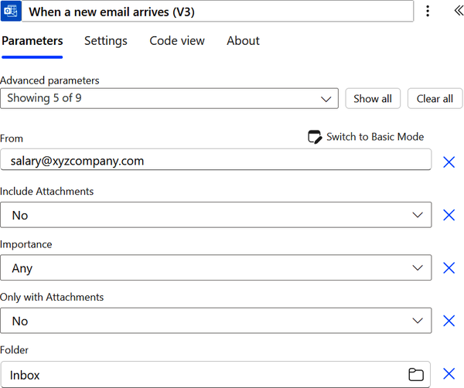
Đối với thông báo SMS, tôi đề xuất sử dụng Twilio làm nhà cung cấp dịch vụ. Do đó, hãy đăng ký dịch vụ Twilio SMS để tiếp tục với ví dụ này.

Lưu ý
Twilio có đăng ký dùng thử miễn phí. Hãy tạo tài khoản Twilio để đăng ký dùng thử miễn phí, và làm theo hướng dẫn để thiết lập dịch vụ thông báo SMS của bạn với Twilio. Bạn sẽ cần ID tài khoản Twilio của mình và mã truy cập (access token) liên kết với ID tài khoản đó.
Đối với hành động tiếp theo, hãy tìm kiếm trình kết nối Twilio và sau đó chọn hành động Send Text Message (SMS). Bạn phải tạo một kết nối đến tài khoản Twilio của mình để sử dụng dịch vụ Twilio. Cấu hình kết nối của bạn bằng cách đặt tên cho nó, sau đó cung cấp Twilio Account Id và Twilio Access Token của bạn, mà bạn sẽ tìm thấy trong Keys & Credentials > "API keys & tokens" trong tài khoản của mình. Cuối cùng, cấu hình các tham số hành động From Phone Number (một số điện thoại đã được cấu hình trong dịch vụ Twilio để gửi thông báo SMS từ đó), To Phone Number (số điện thoại di động mà bạn muốn nhận thông báo), và Text (là nội dung tin nhắn):
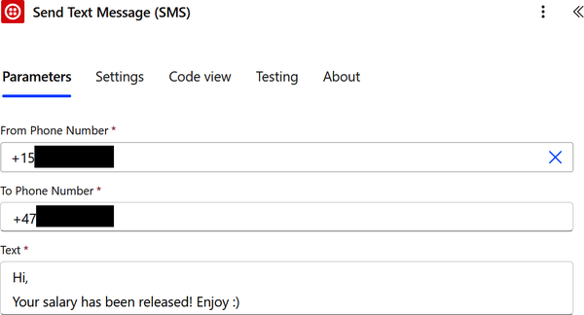
Đặt tên cho luồng của bạn và sau đó lưu và kiểm tra luồng của bạn để đảm bảo nó hoạt động như mong đợi:
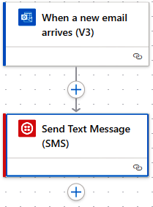
Sau khi xây dựng luồng trước đó, bạn đã học được cách thiết lập thông báo SMS ngay cả cho những luồng phức tạp hơn phù hợp với nhu cầu của bạn, chẳng hạn như gửi lời nhắc và thông báo đến khách hàng của bạn về những vấn đề quan trọng.

Xem thêm
• Công thức 3.7, "Nhận tin nhắn Slack khi một tệp đã được cập nhật trên OneDrive for Business"

3.7 Nhận tin nhắn Slack khi một tệp đã được cập nhật trên OneDrive for Business

Vấn đề
Bạn muốn đăng một tin nhắn lên Slack khi một tệp được cập nhật trên OneDrive for Business.

Giải pháp
Tạo một luồng đám mây tự động (automated cloud flow) để theo dõi các thay đổi tệp trong một thư mục cụ thể trên OneDrive for Business, sau đó đăng một tin nhắn lên Slack chứa thông tin về tệp đã được cập nhật.

Thảo luận
Vì một số lý do, việc sử dụng Slack để gửi thông báo với các luồng Power Automate có thể mang lại nhiều lợi ích. Giống như Microsoft Teams, Slack cung cấp khả năng nhắn tin và cộng tác theo thời gian thực. Việc tích hợp với Power Automate cho phép gửi thông báo tức thì, giúp bạn và nhóm của bạn được thông báo kịp thời.
Bạn có thể tạo các kênh (channel) dành riêng cho từng dự án hoặc chủ đề cụ thể và thông báo cho các nhóm hoặc cá nhân liên quan khi các sự kiện cụ thể xảy ra. Việc tích hợp tính năng này với Power Automate nâng cao trải nghiệm thông báo của bạn bằng cách chuẩn hóa nền tảng thông báo.
Giả sử bạn đang làm việc với một nhóm sử dụng Slack để liên lạc trong mọi vấn đề. Có một bộ tài liệu mà tất cả thành viên trong nhóm phải cùng cộng tác để hoàn thiện. Mọi cập nhật trên các tài liệu này đều quan trọng đối với cả nhóm, vì vậy họ cần biết tài liệu nào đã được cập nhật để tiếp tục xử lý.
Để tìm hiểu cách tạo một luồng đám mây Power Automate sử dụng Slack để thông báo khi các tệp đã được cập nhật trên OneDrive for Business, hãy truy cập cổng thông tin Power Automate. Đăng nhập bằng tài khoản Microsoft hoặc tài khoản tổ chức của bạn. Đảm bảo rằng bạn đang ở đúng môi trường Power Automate. Nhấp vào “My flows” trên thanh điều hướng bên trái. Nhấp vào “New flow” để tạo một luồng mới. Chọn loại luồng. Trong trường hợp này, bạn muốn được thông báo khi một tệp được cập nhật, vì vậy bạn phải chọn “Automated cloud flow.” Nhấp vào Skip trên cửa sổ bật lên để chuyển đến giao diện trình thiết kế luồng (flow designer). Tìm kiếm trình kết nối (connector) OneDrive for Business trong trình thiết kế luồng. Bạn muốn trình kích hoạt (trigger) liên quan đến thời điểm một tệp được cập nhật, vì vậy hãy chọn trình kích hoạt “When a file is modified (properties only).” Bạn có thể cần đăng nhập và xác thực tài khoản OneDrive for Business của mình. Cấu hình các tham số của trình kích hoạt, bao gồm folder (thư mục hoặc danh mục liên quan mà bạn muốn theo dõi để phát hiện cập nhật tệp), number of files to return (số lượng tệp trả về), và liệu có nên theo dõi các thư mục con để kích hoạt luồng khi tệp được sửa đổi hay không:
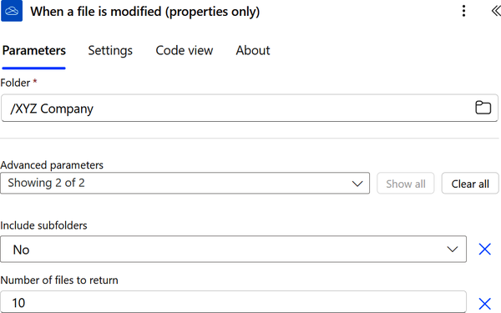
Trình kích hoạt không cung cấp thuộc tính (URL) để truy cập trực tiếp vào tệp đã sửa đổi từ thông báo cảnh báo. Điều này có nghĩa là bạn cần tạo nó trong luồng. Thêm một hành động (action) mới, tìm kiếm trình kết nối OneDrive for Business, sau đó chọn hành động “Create share link.” Cấu hình các tham số của hành động bao gồm File (ID của tệp từ trình kích hoạt), Link Type (Edit hoặc View), và Link Scope (nơi có thể truy cập liên kết, ẩn danh hoặc chỉ trong tổ chức):
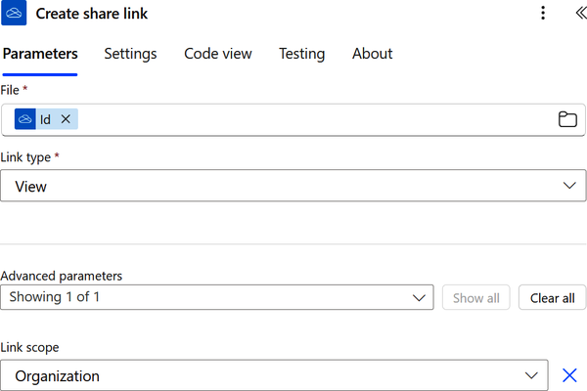
Thêm một hành động để đăng tin nhắn vào kênh Slack. Tìm kiếm trình kết nối Slack và chọn hành động “Post message (V2).” Bạn có thể cần đăng nhập và xác thực tài khoản Slack của mình. Bạn cũng có thể cần đồng ý nếu một trình kết nối Power Automate yêu cầu quyền truy cập vào không gian làm việc Slack. Hãy đảm bảo bạn cho phép yêu cầu đó để cấp quyền cho Power Automate đăng tin nhắn trên Slack:
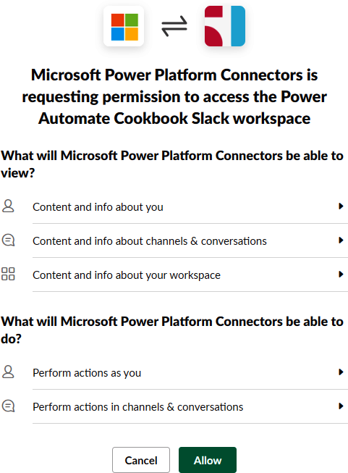
Cấu hình hành động bằng cách cung cấp Channel Name (kênh Slack mà bạn muốn đăng tin nhắn đến). Cuối cùng, tùy chỉnh tham số Message Text (tin nhắn Slack sẽ được đăng lên kênh đã chọn). Bạn có thể sử dụng nội dung động (dynamic content) từ trình kích hoạt và hành động “Create share link”:
File {File DisplayName} has been modified! To check modifications, click on thepdf-nl attached link.
{File WebUrl}

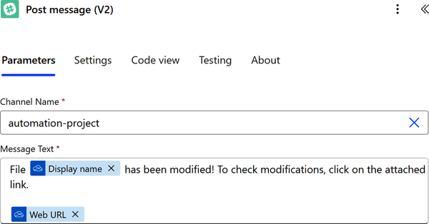
Đặt tên cho luồng của bạn, sau đó lưu và kiểm thử luồng để đảm bảo nó hoạt động như mong đợi:
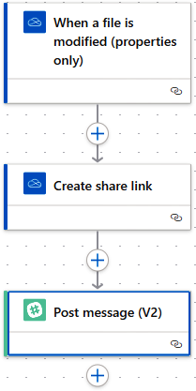

Xem thêm
• Công thức 3.6, “Nhận tin nhắn SMS khi bạn nhận được một email cụ thể”
• Công thức 4.1, "Đăng tin nhắn trên Slack và gửi email cho người được giao khi một vấn đề được tạo"
• Công thức 4.2, "Đăng tin nhắn trên Slack khi trạng thái của một vấn đề đã được sửa đổi"
• Công thức 7.2, "Đăng tin nhắn trên Slack khi một tin nhắn được đăng trên Teams"

Kết luận
Làm việc với thông báo trong Power Automate giúp bạn hợp lý hóa việc giao tiếp, nâng cao năng suất và luôn được cập nhật thông tin trong thời gian thực. Dù là nhận cảnh báo về các sự kiện quan trọng, tự động hóa thông báo qua email, hay tích hợp với các nền tảng cộng tác như Slack và Microsoft Teams, Power Automate đều mang đến một giải pháp linh hoạt và thân thiện với người dùng. Bằng cách tận dụng các khả năng của nó, bạn có thể đảm bảo các thành viên chủ chốt trong nhóm luôn nắm được thông tin, cho phép phản hồi kịp thời với những cập nhật và sự kiện quan trọng. Thông báo trong Power Automate giúp giảm bớt công việc thủ công và thúc đẩy việc ra quyết định cũng như cộng tác hiệu quả giữa các nhóm, cuối cùng góp phần cải thiện hiệu quả vận hành và sự nhanh nhạy trong môi trường làm việc hiện đại!

Chương 4. Power Automate và SharePoint
Trong chương này, tôi sẽ điểm qua một chút về lịch sử của Microsoft SharePoint, SharePoint là gì, và cách nó trở thành không gian cộng tác trung tâm cho các tổ chức. Sau đó, tôi sẽ đi qua mối tương quan giữa SharePoint với tự động hóa và cách Power Automate và SharePoint trở thành đôi bạn thân thiết. Cuối cùng, tôi sẽ điểm qua các tình huống tự động hóa phổ biến dựa trên việc sử dụng SharePoint.

Lịch sử của SharePoint
SharePoint đã phát triển đáng kể kể từ khi ra đời vào đầu những năm 2000. Hành trình của nó bắt đầu với bản phát hành Microsoft SharePoint Portal Server 2001, đánh dấu bước chân của Microsoft vào lĩnh vực cộng tác doanh nghiệp và quản lý nội dung. Phiên bản đầu tiên này đã đặt nền móng cho việc chia sẻ và quản lý tài liệu trong các tổ chức. Nó cho phép người dùng tạo các cổng thông tin dựa trên web để lưu trữ, sắp xếp và chia sẻ tài liệu cùng các thông tin khác.
Tiếp theo là Microsoft Office SharePoint Portal Server 2003, mang đến các tính năng cộng tác được cải thiện, khả năng tìm kiếm nâng cao hơn và tích hợp chặt chẽ hơn với các ứng dụng Microsoft Office. Nền tảng này đã trải qua một sự chuyển mình đáng kể với bản phát hành Microsoft Office SharePoint Server 2007 (MOSS 2007), đánh dấu một cột mốc quan trọng trong quá trình phát triển của SharePoint. Phiên bản này giới thiệu các tính năng như quản lý phiên bản tài liệu, quy trình công việc (workflow) và các ứng dụng web tùy chỉnh, biến nó thành một công cụ đa năng hơn cho doanh nghiệp để quản lý nội dung và hợp lý hóa các quy trình.
Một cải tiến lớn trong MOSS 2007 là công cụ quy trình công việc (workflow engine), cho phép các tổ chức tự động hóa và tối ưu hóa các quy trình kinh doanh. Nó hỗ trợ hai loại quy trình công việc chính: quy trình công việc tích hợp sẵn cho các tác vụ phổ biến và quy trình công việc tùy chỉnh cho các nhu cầu tự động hóa được thiết kế riêng.
Các quy trình công việc tích hợp sẵn bao gồm những mẫu thiết yếu cho quy trình phê duyệt, thu thập phản hồi và quản lý các quy trình xem xét tài liệu. Những quy trình công việc có sẵn này giúp người dùng dễ dàng tự động hóa các tác vụ và phê duyệt phổ biến mà không cần tùy chỉnh phức tạp. Chúng cung cấp nền tảng để doanh nghiệp nâng cao hiệu quả và tính tuân thủ của mình.
Mặt khác, các quy trình công việc tùy chỉnh mang lại sự linh hoạt cao hơn. Với sự ra đời của SharePoint Designer 2007, các tổ chức có thể tạo các quy trình công việc tùy chỉnh phù hợp với nhu cầu cụ thể của mình. Công cụ thiết kế trực quan này cho phép người dùng định nghĩa quy trình công việc mà không cần viết mã. Các tổ chức có thể thiết kế các quy trình công việc phức tạp, nhiều giai đoạn, tích hợp với danh sách (list), thư viện (library) của SharePoint và các quy trình quản lý tài liệu. Khả năng này cho phép doanh nghiệp tối ưu hóa các quy trình nội bộ, tự động hóa việc định tuyến tài liệu và cải thiện cộng tác trong môi trường SharePoint.
Nhìn chung, MOSS 2007 đóng vai trò then chốt trong việc đưa tự động hóa quy trình công việc vào SharePoint, mang đến nhiều lựa chọn khác nhau để phù hợp với cả các quy trình kinh doanh cơ bản lẫn phức tạp. Nó đã đặt nền móng cho những tiến bộ tiếp theo về quy trình công việc trong các phiên bản SharePoint sau này, biến nó thành một nền tảng quan trọng để nâng cao năng suất và cộng tác của tổ chức.
Năm 2010, Microsoft giới thiệu SharePoint 2010, được xây dựng dựa trên thành công của phiên bản tiền nhiệm. Phiên bản này nhấn mạnh vào cộng tác xã hội được nâng cao, trí tuệ kinh doanh (business intelligence) và khả năng mở rộng. Nó giới thiệu các tính năng như giao diện ribbon, tìm kiếm được cải thiện và khả năng xây dựng các giải pháp tùy chỉnh bằng SharePoint Designer và Visual Studio.
SharePoint 2013 tiếp tục quá trình phát triển này bằng cách tập trung vào thiết kế đáp ứng (responsive design), giúp nó dễ truy cập hơn trên nhiều thiết bị và kích thước màn hình khác nhau. Nó cũng tích hợp với nền tảng đám mây của Microsoft, Azure, mang đến các tùy chọn triển khai kết hợp (hybrid deployment) cho các tổ chức.
Năm 2010, thế giới bắt đầu chuyển dịch từ điện toán truyền thống (máy chủ) sang điện toán đám mây. SharePoint Online ban đầu được ra mắt vào năm 2011 như một phần của Office 365; sự phát triển trên nền tảng đám mây này của nền tảng SharePoint thuộc Microsoft đã phát triển và cải tiến đáng kể qua nhiều năm. SharePoint Online đã trở thành giải pháp "đám mây" thay thế cho việc quản lý tài liệu và cộng tác nhóm. Tuy nhiên, quá trình chuyển đổi của nó được đánh dấu bằng sự chuyển hướng sang tăng cường cộng tác và tính di động trong giai đoạn từ 2016 đến 2019. Thời kỳ này chứng kiến sự ra đời của các nhóm site hiện đại (modern team sites), tích hợp chặt chẽ hơn với Microsoft Teams, và thiết kế đáp ứng (responsive design), mang đến cho người dùng trải nghiệm linh hoạt và thân thiện với thiết bị di động hơn.
Trong năm 2020 và 2021, SharePoint Online đã đón nhận các dịch vụ nội dung thông minh (intelligent content services), với việc Microsoft tích hợp các tính năng dựa trên AI như SharePoint Syntex để tự động hóa nội dung và Project Cortex để trích xuất tri thức. Những tiến bộ này nhằm tự động hóa việc phân loại nội dung và trao quyền cho các tổ chức với những hiểu biết giá trị từ dữ liệu của họ. Các cập nhật về tìm kiếm, quản lý nội dung và bảo mật cũng được giới thiệu để phù hợp với nhu cầu kinh doanh đang thay đổi.
Kể từ năm 2022, SharePoint Online đã tiếp tục phát triển và tích hợp với các dịch vụ Microsoft 365 và Azure. Nó nhấn mạnh vào quản trị dữ liệu mạnh mẽ, tuân thủ và bảo mật, đáp ứng các yêu cầu nghiêm ngặt của nhiều ngành công nghiệp khác nhau. Hơn nữa, cam kết của Microsoft đối với triển khai kết hợp (hybrid deployments) đảm bảo tích hợp liền mạch giữa môi trường SharePoint tại chỗ (on-premises) và SharePoint Online, cho phép các tổ chức điều chỉnh chiến lược cộng tác và quản lý nội dung của họ theo nhu cầu riêng. Khi SharePoint Online phát triển, nó vẫn là một nền tảng mạnh mẽ cho các doanh nghiệp hiện đại đang tìm kiếm sự cộng tác hiệu quả, quản lý nội dung vững chắc và tự động hóa thông minh trên đám mây.

SharePoint và Tự động hóa
Quy trình công việc (workflows) đã là một phần không thể thiếu trong quá trình phát triển của SharePoint Online. SharePoint Online bắt đầu hành trình với các khả năng quy trình công việc cơ bản nhưng đã phát triển đáng kể. Trong những năm đầu, SharePoint Online cung cấp các quy trình công việc đơn giản thông qua SharePoint Designer, cho phép người dùng tạo các quy trình tuần tự để tự động hóa các tác vụ như phê duyệt tài liệu hoặc định tuyến thông báo. Tuy nhiên, những quy trình này cần có thêm chức năng và tính linh hoạt.
Khi SharePoint Online trưởng thành và được tích hợp chặt chẽ với hệ sinh thái Microsoft 365 rộng lớn hơn, nó đã giới thiệu nền tảng quy trình công việc SharePoint 2013. Nền tảng này mang đến các khả năng quy trình công việc tiên tiến hơn, bao gồm khả năng tạo các quy trình công việc có thể tái sử dụng với SharePoint Designer hoặc các quy trình công việc tùy chỉnh với Visual Studio. Người dùng có thể thiết kế các quy trình công việc đa giai đoạn, phức tạp hơn trải rộng trên các dịch vụ Microsoft 365 khác nhau.
Sau đó vào năm 2015, với sự ra đời của Microsoft Flow (nay là Power Automate), khả năng quy trình công việc của SharePoint Online đã đạt đến tầm cao mới. Microsoft Flow cho phép người dùng tạo các quy trình công việc tự động với cách tiếp cận ít mã (low-code) thân thiện với người dùng. Nó cung cấp tích hợp với nhiều ứng dụng Microsoft 365 và dịch vụ bên ngoài, mang lại nhiều khả năng tự động hóa. Các tổ chức giờ đây có thể xây dựng các quy trình công việc trải rộng trên SharePoint Online, Outlook và các ứng dụng Microsoft 365 khác, cho phép họ tối ưu hóa quy trình và nâng cao năng suất. Vào năm 2017, Microsoft Flow được công bố là sự kế thừa của các quy trình công việc SharePoint Designer, và SharePoint Designer đã bị ngừng sử dụng trong vòng một năm, trong khi hỗ trợ SharePoint Designer sẽ dừng từ năm 2026. Thông báo này đã thúc đẩy các tổ chức sử dụng Microsoft Flow để tinh gọn quy trình công việc và tự động hóa quy trình, trong khi những người khác bận rộn chuyển đổi các quy trình công việc SharePoint Designer của họ sang quy trình công việc Microsoft Flow.
Vào ngày 4 tháng 11 năm 2019, Microsoft Flow được đổi thương hiệu thành Power Automate. Sự thay đổi này là một phần trong chiến lược rộng lớn hơn của Microsoft nhằm thống nhất các dịch vụ Power Platform của mình, bao gồm Power Apps và Power BI, dưới một thương hiệu duy nhất. Việc đổi thương hiệu nhằm phản ánh tốt hơn các khả năng tự động hóa toàn diện của dịch vụ và sự tích hợp của nó với bộ công cụ và dịch vụ năng suất rộng lớn hơn của Microsoft, chẳng hạn như Microsoft 365 và Azure.
Trong những năm gần đây, Microsoft đã tiếp tục nâng cao Power Automate và sự tích hợp của nó với SharePoint Online, biến nó thành lựa chọn ưu tiên cho tự động hóa quy trình công việc. Các tổ chức có thể tận dụng công cụ mạnh mẽ này để tự động hóa phê duyệt tài liệu, tích hợp dữ liệu và tự động hóa quy trình kinh doanh, tất cả đều trong môi trường SharePoint Online. Khi SharePoint Online và Power Automate phát triển, các doanh nghiệp có thể mong đợi các khả năng quy trình công việc tiên tiến hơn nữa và tích hợp liền mạch với hệ sinh thái nơi làm việc số của họ.

4.1 Đăng tin nhắn trên Slack và Gửi email cho Người được giao khi một Vấn đề được Tạo

Vấn đề
Bạn muốn đăng tin nhắn lên Slack và gửi email cho một người nhận cụ thể khi một vấn đề được tạo trong danh sách SharePoint.

Giải pháp
Tạo một luồng đám mây tự động (automated cloud flow) giám sát việc tạo mục trong danh sách SharePoint, đăng tin nhắn lên Slack và gửi email cho một người nhận cụ thể theo định dạng email mong muốn.

Thảo luận
Theo dõi vấn đề trong SharePoint là một tính năng mạnh mẽ cho phép bạn quản lý và giám sát các tác vụ, vấn đề hoặc dự án khác nhau. Với danh sách theo dõi vấn đề có sẵn (out-of-the-box) của SharePoint, bạn có thể tạo, giao việc, ưu tiên và theo dõi các vấn đề trong suốt vòng đời của chúng. Danh sách vấn đề cho phép bạn nắm bắt thông tin liên quan, chẳng hạn như mô tả vấn đề, ngày đến hạn, danh mục và nhân sự được giao.
Hơn nữa, khả năng tích hợp liền mạch của SharePoint với Power Automate cho phép bạn tạo các quy trình làm việc (workflow), giúp bạn tự động hóa các quy trình giải quyết vấn đề, tinh gọn giao tiếp và đảm bảo xử lý sự cố kịp thời.
Trước khi bắt đầu xây dựng luồng (flow) này, hãy đảm bảo rằng bạn đã tạo một danh sách theo dõi vấn đề (issue tracking list) trong SharePoint hoặc bạn có quyền đọc trên danh sách mà bạn muốn theo dõi các vấn đề mới được tạo. Đầu tiên, hãy tạo một danh sách theo dõi vấn đề, theo hướng dẫn trong tài liệu SharePoint. Truy cập cổng thông tin Power Automate. Đăng nhập bằng tài khoản Microsoft hoặc tài khoản tổ chức của bạn. Đảm bảo bạn đang ở đúng môi trường Power Automate. Nhấp vào "My flows" trên thanh điều hướng bên trái. Nhấp vào "New flow" để tạo một luồng mới. Chọn loại luồng. Trong trường hợp này, bạn muốn được thông báo khi một mục mới được tạo trong SharePoint, vì vậy bạn phải chọn "Automated cloud flow." Nhấp vào Skip trên cửa sổ bật lên để chuyển đến trải nghiệm trình thiết kế luồng (flow designer). Tìm kiếm trình kết nối (connector) SharePoint trong trình thiết kế luồng. Bạn muốn trình kích hoạt (trigger) liên quan đến thời điểm một mục mới được tạo trong SharePoint, vì vậy hãy chọn trình kích hoạt "When an item is created." Bạn có thể cần đăng nhập và xác thực tài khoản SharePoint của mình. Cấu hình các tham số của trình kích hoạt Site Address (URL trang web liên quan nơi danh sách theo dõi vấn đề nằm) và List Name (danh sách SharePoint cần theo dõi các mục mới được tạo):
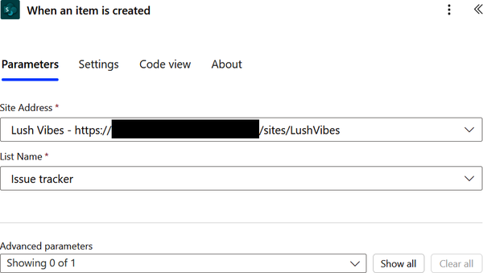
Thêm một hành động (action) để đăng tin nhắn vào kênh Slack. Tìm kiếm trình kết nối Slack và chọn hành động "Post message (V2)." Bạn có thể cần đăng nhập và xác thực tài khoản Slack của mình. Bạn cũng có thể cần chấp thuận nếu một trình kết nối Power Automate yêu cầu quyền truy cập vào không gian làm việc Slack. Đảm bảo bạn cho phép yêu cầu đó để cấp quyền cho Power Automate đăng tin nhắn trên Slack:

Lưu ý
Số phiên bản của các trình kích hoạt và hành động thay đổi theo thời gian; tốt nhất là chọn phiên bản mới nhất.
Cấu hình hành động bằng cách cung cấp Channel Name (kênh Slack mà bạn muốn đăng tin nhắn lên). Sau đó tùy chỉnh tham số Message Text (tin nhắn Slack sẽ được đăng trên kênh đã chọn). Bạn có thể sử dụng nội dung động (dynamic content) từ trình kích hoạt—như minh họa ở đây—chẳng hạn như Title, Issue, Description, Assigned to DisplayName, Priority và "Link to item" (URL đến vấn đề mới được tạo trong SharePoint):
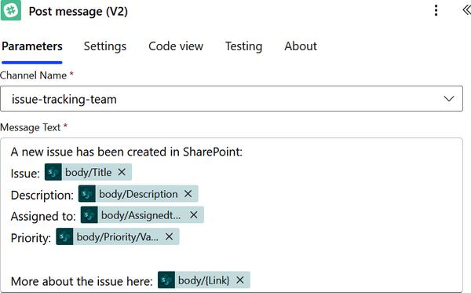
Thêm một hành động để gửi email cho người được giao xử lý vấn đề. Tìm kiếm trình kết nối Office 365 Outlook và chọn hành động "Send an email (V2)." Bạn có thể cần đăng nhập và xác thực tài khoản Office 365 Outlook của mình. Sau đó cấu hình hành động bằng cách cung cấp tham số To bằng cách chọn "Assigned to Email" từ nội dung động. Tiếp theo, cung cấp tiêu đề cho hành động "Send an email," chẳng hạn như "An issue has been created and assigned to you." Cuối cùng, tùy chỉnh tham số Body (nội dung email). Bạn có thể sử dụng nội dung động từ trình kích hoạt, như sau:
Hi {Assigned to DisplayName},

A new issue has been created and assigned to you:
Issue: {Title}
Description: {Description}
Priority: {Priority Value}

More about the issue here: {Link to Item}

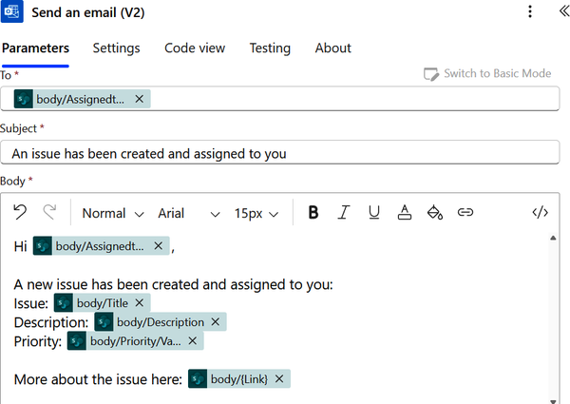
Một cách nhanh chóng để cấu hình tham số Body là sao chép Message Text từ hành động trước đó và dán vào tham số Body. Sau đó xóa dòng "Assigned to." Đặt tên cho luồng của bạn, rồi lưu và kiểm tra để đảm bảo nó hoạt động như mong đợi:
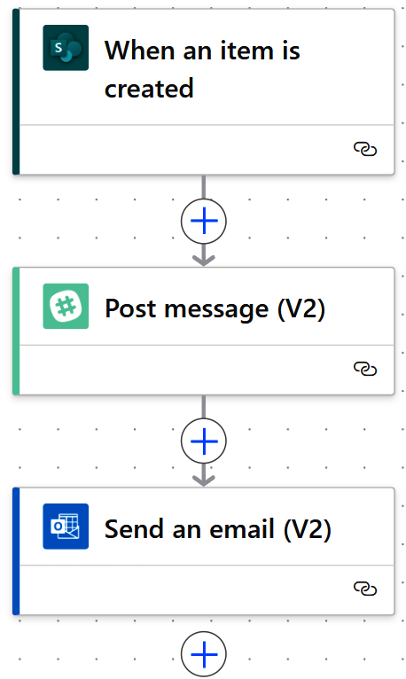

Xem thêm
• Công thức 3.7, "Nhận tin nhắn Slack khi một tệp đã được cập nhật trên OneDrive for Business"
• Công thức 4.2, "Đăng tin nhắn trên Slack khi trạng thái vấn đề đã được sửa đổi"
• Công thức 6.2, "Gửi email cho người phản hồi khi một phản hồi được gửi"
• Công thức 7.2, "Đăng tin nhắn trên Slack khi một tin nhắn được đăng trên Teams"

4.2 Đăng tin nhắn trên Slack khi trạng thái vấn đề đã được sửa đổi

Vấn đề
Bạn muốn đăng tin nhắn lên Slack khi một mục trong danh sách SharePoint đã được cập nhật.

Giải pháp
Tạo một luồng đám mây tự động (automated cloud flow) giám sát các cập nhật mục trong danh sách SharePoint, sau đó đăng thông báo lên Slack chứa thông tin về mục đã được cập nhật.

Thảo luận
Gửi thông báo khi trạng thái vấn đề (issue status) thay đổi trong SharePoint là một cách liền mạch để giữ cho bạn và nhóm của bạn luôn được thông báo và phản hồi kịp thời. Bằng cách cấu hình luồng, bạn có thể đảm bảo rằng tất cả các thành viên đều nhận được cập nhật ngay lập tức khi một sự kiện quan trọng xảy ra, chẳng hạn như thay đổi trạng thái vấn đề.
Khi luồng phát hiện thay đổi, nó có thể tự động gửi thông báo qua nhiều kênh khác nhau như email, Slack hoặc các nền tảng nhắn tin, đảm bảo rằng những người liên quan được cảnh báo kịp thời. Cách tiếp cận tinh gọn này giúp tăng tốc việc giải quyết vấn đề, đồng thời nâng cao khả năng cộng tác và tính minh bạch trong nhóm, cuối cùng góp phần cải thiện năng suất.
Hãy đảm bảo rằng bạn đã tạo một danh sách theo dõi vấn đề (issue tracking list) trong SharePoint hoặc bạn có quyền đọc trên danh sách mà bạn muốn giám sát các vấn đề mới được tạo. Tạo một danh sách theo dõi vấn đề theo hướng dẫn của SharePoint. Truy cập cổng thông tin Power Automate. Đăng nhập bằng tài khoản Microsoft hoặc tài khoản tổ chức của bạn. Đảm bảo bạn đang ở đúng môi trường Power Automate. Nhấp vào "My flows" trên thanh điều hướng bên trái. Nhấp vào "New flow" để tạo một luồng mới. Chọn loại luồng. Trong trường hợp này, bạn muốn được thông báo khi một mục đã bị sửa đổi trong SharePoint, vì vậy bạn phải chọn "Automated cloud flow." Nhấp vào Skip trên cửa sổ bật lên để chuyển đến trải nghiệm trình thiết kế luồng (flow designer). Tìm kiếm trình kết nối SharePoint (SharePoint connector) trong trình thiết kế luồng. Bạn muốn trình kích hoạt (trigger) liên quan đến thời điểm một mục đã bị sửa đổi trong SharePoint, vì vậy hãy chọn trình kích hoạt "When an item or a file is modified." Bạn có thể cần đăng nhập và xác thực tài khoản SharePoint của mình. Cấu hình các tham số của trình kích hoạt gồm Site Address (URL trang web liên quan nơi danh sách theo dõi vấn đề nằm) và List or Library Name (danh sách SharePoint cần giám sát các mục bị sửa đổi):
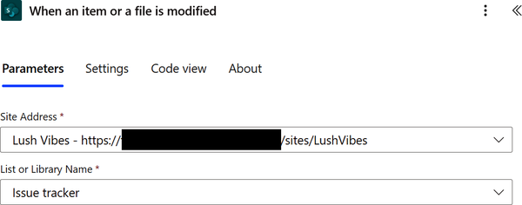
Trình kích hoạt đã cấu hình sẽ giám sát danh sách để phát hiện mọi thay đổi bất kể cột nào đã bị sửa đổi. Ngược lại, trình kích hoạt sẽ trả về mục đã bị sửa đổi. Tuy nhiên, chúng ta muốn kiểm tra xem cột trạng thái (status column) của mục đã bị sửa đổi có thay đổi hay không. Để làm điều đó, hãy thêm một hành động (action) để lấy các thay đổi của mục trong danh sách SharePoint. Tìm kiếm trình kết nối SharePoint và chọn hành động "Get changes for an item or a file (properties only)." Bây giờ cấu hình các tham số của hành động, bao gồm Site Address (URL trang web liên quan nơi danh sách theo dõi vấn đề nằm), tham số List or Library Name (danh sách hoặc thư viện SharePoint để lấy các thay đổi từ đó), Id (ID của mục cần lấy các thay đổi), Since (mã thông báo bắt đầu cửa sổ trình kích hoạt) và Until (mã thông báo kết thúc cửa sổ trình kích hoạt):
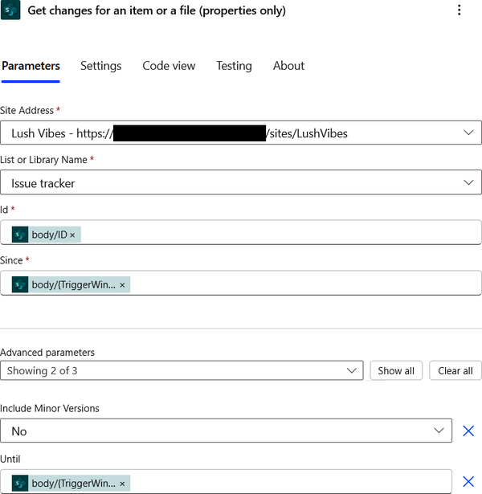
Khoảng thời gian Since và Until được chỉ định trong "Get changes for an item or a file" là khoảng thời gian mà chúng ta muốn lấy các thay đổi cho một mục cụ thể trong danh sách SharePoint. May mắn thay, chúng ta có thể lấy khoảng thời gian bắt đầu và kết thúc từ trình kích hoạt. Do đó, hãy sử dụng Trigger Window Start Token trong trường tham số Since và Trigger Window End Token trong trường tham số Until:
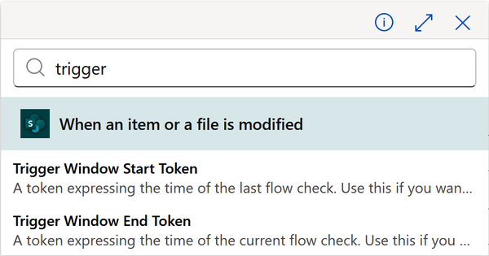
Bây giờ chúng ta đã có các thay đổi cho mục đã bị sửa đổi, chúng ta có thể kiểm tra xem cột trạng thái có bị sửa đổi hay không. Thêm một hành động mới, tìm kiếm "Control," sau đó từ danh sách các hành động, chọn Condition. Cấu hình hành động điều kiện bằng cách chọn thuộc tính Has Column Changed: Status từ nội dung động (dynamic content) của "Get changes for an item or a file (properties only)" cho giá trị so sánh bên trái. Đảm bảo toán tử so sánh được đặt thành "is equal to," sau đó đối với so sánh bên phải, trong ngăn biểu thức (expression flyout pane), nhập true rồi nhấp vào Save:
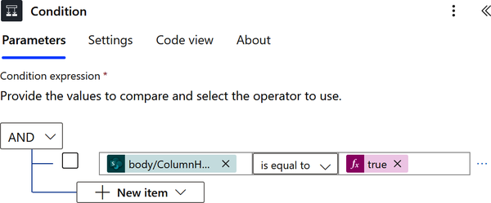
Nếu điều kiện đúng (trong phần True), hãy thêm một hành động để đăng thông báo vào kênh Slack. Tìm kiếm trình kết nối Slack và chọn hành động "Post message (V2)." Bạn có thể cần đăng nhập và xác thực tài khoản Slack của mình. Bạn cũng có thể cần đồng ý nếu một trình kết nối Power Automate yêu cầu quyền truy cập vào không gian làm việc Slack. Hãy đảm bảo bạn cho phép yêu cầu đó để cấp quyền cho Power Automate đăng thông báo trên Slack:
Cấu hình hành động bằng cách cung cấp Channel Name (kênh Slack mà bạn muốn đăng thông báo lên đó). Sau đó tùy chỉnh tham số Message Text (thông báo Slack sẽ được đăng trên kênh đã chọn). Bạn có thể sử dụng nội dung động từ trình kích hoạt—như trong hình sau—chẳng hạn như Title, Status Value (giá trị văn bản trạng thái mới) và Link to Item (URL đến vấn đề đã bị sửa đổi trong SharePoint):
Issue "{Title}" status has been updated
New status: {Status Value}
Link to issue: {Link to Item}

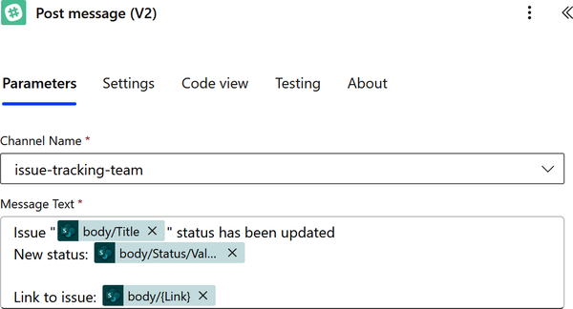
Đặt tên cho luồng của bạn, sau đó lưu và kiểm tra để đảm bảo nó hoạt động như mong đợi:
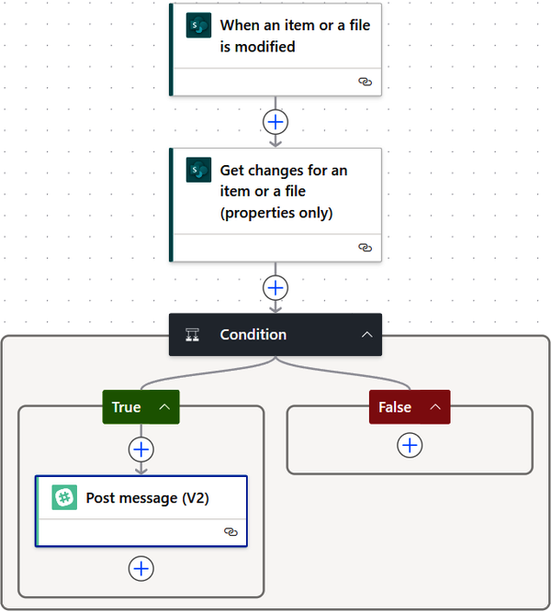

Xem thêm
• Công thức 3.7, "Getting a Slack Message When a File Has Been Updated on OneDrive for Business"
• Công thức 4.1, "Posting a Message on Slack and Sending an Email to the Assignee When an Issue Is Created"
• Công thức 7.2, "Posting a Message on Slack When a Message Is Posted on Teams"

4.3 Gửi Email Khi Một Mục Đã Bị Xóa

Vấn đề
Bạn muốn được thông báo cùng với các bên liên quan qua email rằng một mục đã bị xóa khỏi danh sách SharePoint.

Giải pháp
Tạo một luồng đám mây tự động (automated cloud flow) theo dõi danh sách SharePoint để phát hiện việc xóa mục, sau đó gửi email với định dạng mong muốn đến những người dùng cụ thể.

Thảo luận
Khi một mục bị xóa trong SharePoint, gửi email là một cách hiệu quả để duy trì quản trị dữ liệu (data governance) và giúp bạn luôn nắm được tình hình. Với quy trình tự động này, bạn có thể nhanh chóng phát hiện khi một mục bị xóa, đảm bảo rằng những nhân sự cần thiết được cảnh báo trong thời gian thực.
Cách tiếp cận chủ động này cho phép bạn phản hồi kịp thời, điều tra lý do xóa và thực hiện hành động phù hợp, chẳng hạn như khôi phục dữ liệu hoặc kiểm toán. Dù đó là một tài liệu quan trọng, một hồ sơ hay một mẩu thông tin, cơ chế thông báo này giúp duy trì tính toàn vẹn dữ liệu, sự tuân thủ và bảo mật, đồng thời tạo thêm một lớp trách nhiệm giải trình trong tổ chức.
Trước khi xây dựng luồng này, hãy đảm bảo rằng danh sách bạn muốn theo dõi việc xóa mục đã tồn tại trong SharePoint và bạn có quyền đọc trên danh sách đó. Trong công thức này, tôi đang sử dụng danh sách issue tracker có sẵn (out-of-the-box) trong SharePoint (mà tôi đã tạo trước đó). Truy cập cổng thông tin Power Automate. Đăng nhập bằng tài khoản Microsoft hoặc tài khoản tổ chức của bạn. Đảm bảo bạn đang ở đúng môi trường Power Automate. Nhấp vào “My flows” trên thanh điều hướng bên trái. Nhấp vào “New flow” để tạo một luồng mới. Chọn loại luồng. Trong trường hợp này, bạn muốn được thông báo khi một mục đã bị xóa trong SharePoint, vì vậy bạn phải chọn “Automated cloud flow.” Nhấp vào Skip trên cửa sổ bật lên để chuyển đến trải nghiệm trình thiết kế luồng (flow designer). Tìm kiếm trình kết nối (connector) “SharePoint” trong trình thiết kế luồng. Bạn muốn trình kích hoạt (trigger) liên quan đến thời điểm một mục đã bị xóa trong SharePoint, vì vậy hãy chọn trình kích hoạt “When an item is deleted.” Bạn có thể cần đăng nhập và xác thực tài khoản SharePoint của mình. Cấu hình các tham số của trình kích hoạt: Site Address (URL trang web liên quan nơi danh sách bạn muốn theo dõi nằm) và List Name (danh sách SharePoint cần theo dõi việc xóa mục):
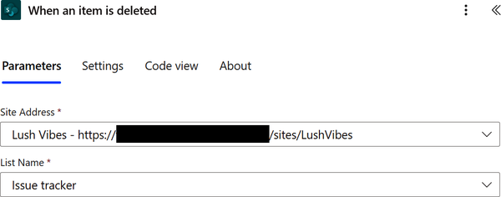
Sau đó thêm một hành động để gửi email cho bạn và bất kỳ ai bạn muốn được thông báo về việc xóa mục. Tìm kiếm trình kết nối Office 365 Outlook và chọn hành động “Send an email (V2).” Bạn có thể cần đăng nhập và xác thực tài khoản Office 365 Outlook của mình. Cấu hình hành động bằng cách cung cấp tham số To bằng cách thêm tài khoản người dùng của bạn và tài khoản người dùng của các bên liên quan. Sau đó cung cấp tiêu đề cho hành động “Send an email,” chẳng hạn như “An issue has been deleted.” Cuối cùng, tùy chỉnh tham số Body (nội dung email). Bạn có thể sử dụng nội dung động (dynamic content) từ trình kích hoạt:
Hi,

This is to inform you that issue "{Name}" with Id "String({ID})" has beenpdf-nl deleted by {DeletedBy}

To recycle the issue item back to the list use this {link}.

Thank you,
Issue tracking monitoring

Trong tham số Body, tôi đã sử dụng nội dung động sau từ trình kích hoạt:
• Name
• ID
• Deleted by
Tôi đã sử dụng một biểu thức (expression) để chuyển ID thành chuỗi:
string(triggerOutputs()?['body/ID'])

Tôi cũng đã thêm một liên kết đến thùng rác (recycle bin) của trang web trong trường hợp bạn muốn khôi phục mục đã bị xóa. Để thêm liên kết vào tham số Body, nhấp vào biểu tượng liên kết rồi cung cấp Link Title và Link Target. Nếu bạn muốn mở liên kết trong cửa sổ mới, hãy đánh dấu vào hộp kiểm tương ứng, sau đó nhấp vào Add:
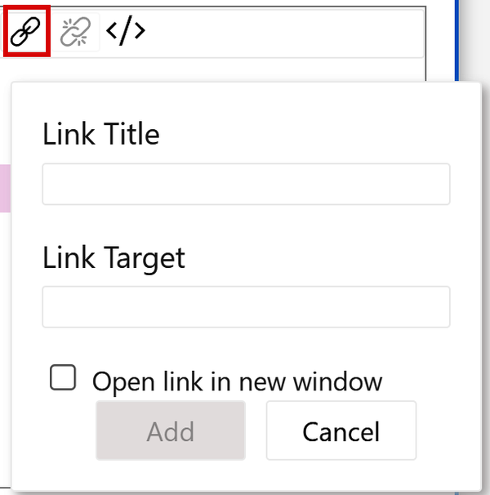
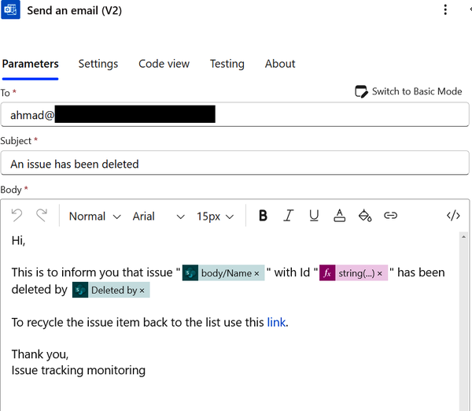
Đặt tên cho luồng của bạn rồi lưu và kiểm tra luồng để đảm bảo nó hoạt động như mong đợi:
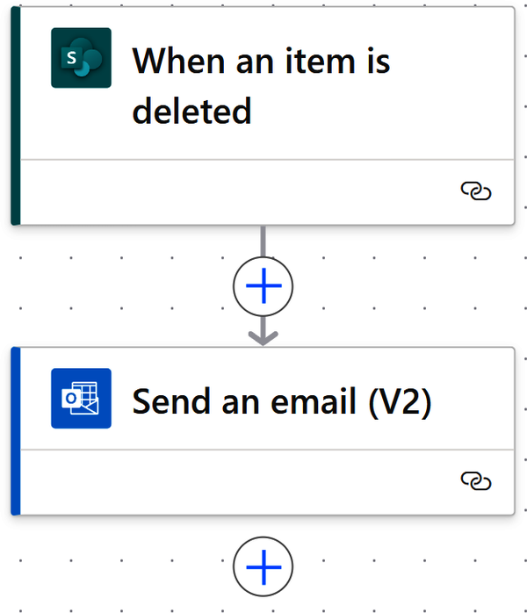

Xem thêm
• Công thức 4.1, "Đăng tin nhắn trên Slack và gửi email cho người được giao khi một vấn đề được tạo"
• Công thức 4.2, "Đăng tin nhắn trên Slack khi trạng thái vấn đề đã được sửa đổi"
• Công thức 6.2, "Gửi email cho người phản hồi khi một phản hồi được gửi"

4.4 Gửi email nhắc nhở cho các nhiệm vụ đến hạn vào ngày mai

Vấn đề
Bạn muốn gửi email cho người được giao nhiệm vụ đối với các nhiệm vụ đến hạn vào ngày mai.

Giải pháp
Tạo một luồng đám mây theo lịch chạy hàng ngày, kiểm tra các nhiệm vụ đến hạn vào ngày mai trong danh sách SharePoint, rồi gửi email cho người được giao nhiệm vụ theo định dạng email mong muốn.

Thảo luận
Gửi thông báo nhắc nhở cho các nhiệm vụ trong danh sách SharePoint là một cách thông minh để đảm bảo các hạn chót quan trọng được đáp ứng một cách hiệu quả. Với luồng tự động này, bạn có thể chủ động thông báo cho chính mình—hoặc cho những người được giao nhiệm vụ—về các ngày đến hạn sắp tới, giúp bạn chuẩn bị tốt và đi đúng tiến độ.
Bằng cách tận dụng sức mạnh của tính năng quản lý nhiệm vụ trong SharePoint và các khả năng của Power Automate, bạn có thể tiết kiệm thời gian và giảm thiểu rủi ro bỏ lỡ hạn chót. Hệ thống nhắc nhở này cải thiện việc quản lý nhiệm vụ, đồng thời nâng cao năng suất và hiệu quả cộng tác, vì bạn có thể tập trung vào việc hoàn thành nhiệm vụ thay vì lo lắng về việc theo dõi hạn chót.
Trước khi xây dựng luồng này, hãy đảm bảo rằng bạn đã tạo một danh sách SharePoint có ít nhất các cột sau:
• Tiêu đề (một dòng văn bản; bạn có cột này theo mặc định khi tạo bất kỳ danh sách tùy chỉnh nào)
• Mô tả (nhiều dòng văn bản; cột tùy chọn)
• Ngày đến hạn (ngày và giờ)
• Được giao cho (người hoặc nhóm)
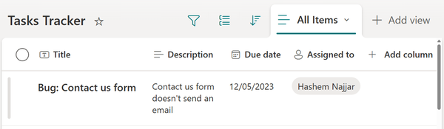
Để tạo một luồng mới trong Power Automate, hãy bắt đầu bằng việc truy cập cổng thông tin Power Automate. Đăng nhập bằng tài khoản Microsoft hoặc tài khoản tổ chức của bạn, và đảm bảo rằng bạn đang ở đúng môi trường Power Automate. Trong thanh điều hướng bên trái, nhấp vào “My flows,” rồi chọn “New flow” để bắt đầu quá trình tạo. Vì bạn muốn thiết lập một luồng kiểm tra các nhiệm vụ đến hạn vào ngày mai một cách hàng ngày, hãy chọn tùy chọn “Scheduled cloud flow.” Đặt cho luồng của bạn một cái tên phù hợp, và cung cấp các tham số cần thiết để xác định thời điểm luồng sẽ chạy. Đặt ngày và giờ bắt đầu, và cấu hình luồng để lặp lại mỗi ngày một lần:
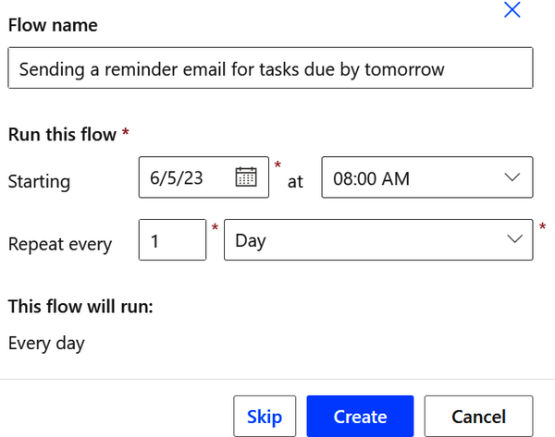
Nhấp vào Create trên cửa sổ bật lên để chuyển đến trải nghiệm trình thiết kế luồng. Sau đó thêm một hành động (bước) mới và tìm kiếm “Variable” trong trình thiết kế luồng. Chọn “Initialize variable” và đặt các tham số hành động Name (“Tomorrow’s start of day”) và Type (chọn String). Sử dụng biểu thức sau cho Value:
startOfDay(addDays(utcNow(),1))

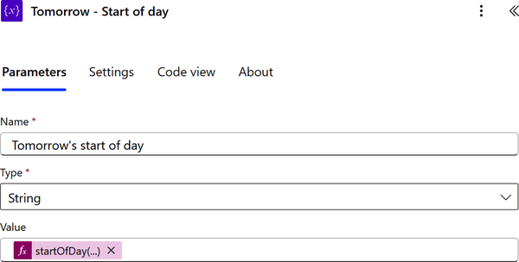
Thêm một hành động Variable khác bằng cách thêm một hành động (bước) mới và tìm kiếm “Variable,” sau đó chọn “Initialize variable” và đặt các tham số hành động Name (“Tomorrow’s end of day”) và Type (chọn String). Sử dụng biểu thức sau cho Value:
startOfDay(addDays(utcNow(),2))

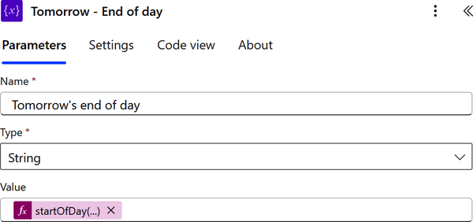
Tôi sẽ sử dụng các biến này trong hành động (bước) tiếp theo. Tôi tạo chúng để đặt một phạm vi “ngày và giờ” để truyền cho hành động “Get items” của SharePoint nhằm chỉ lấy các nhiệm vụ trong phạm vi đã cho. Đây là cách tìm kiếm hoạt động với SharePoint liên quan đến ngày tháng, nghĩa là bạn không thể gửi một truy vấn lọc đến một hành động SharePoint mà trong đó “Due date” bằng một giá trị nào đó. Thêm một hành động (bước) mới và tìm kiếm “SharePoint,” sau đó chọn hành động “Get items.” Bạn có thể cần đăng nhập và xác thực tài khoản SharePoint của mình. Cấu hình các tham số hành động Site Address (URL trang web liên quan nơi danh sách nhiệm vụ nằm) và List Name (danh sách nhiệm vụ SharePoint). Cần đặt thêm một tham số nữa: nhấp vào “Show advanced options” trong hành động “Get items” và đặt tham số Filter Query như sau:
Duedate gt datetime 'Tomorrow's start of day' andpdf-nl Duedate lt datetime 'Tomorrow's end of day'

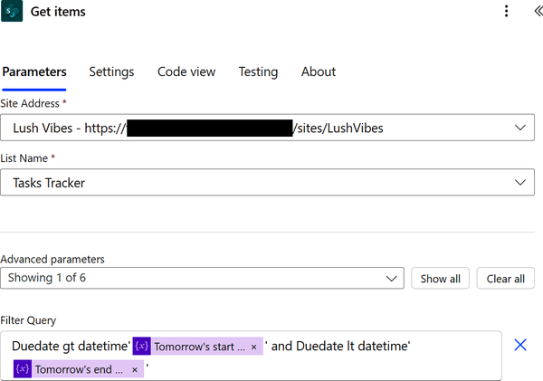
Bảng sau giải thích các thành phần của Filter Query:
Thành phần truy vấn | Mô tả
Duedate | Tên nội bộ của cột SharePoint.
gt | Toán tử so sánh lớn hơn.
datetime | Toán tử chuyển đổi datetime.
'Tomorrow's start of day' | Biến đầu tiên của chúng ta; “ngày hôm sau, đầu ngày.”
and | Biểu thức ở mỗi bên của toán tử logic and đều phải đúng thì toàn bộ biểu thức mới trả về đúng.
lt | Toán tử so sánh nhỏ hơn.
'Tomorrow's end of day' | Biến thứ hai của chúng ta; “ngày hôm sau, cuối ngày.”

Thêm một hành động (bước) mới, tìm “Control,” rồi chọn các hành động Control. Từ danh sách hành động, chọn “Apply to each.” Sau đó cấu hình hành động “Apply to each” bằng cách đặt tham số Select An Output From Previous Steps bằng cách chọn “value” từ nội dung động “Get items”:
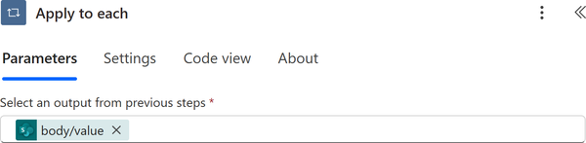
Trong hành động “Apply to each,” thêm một hành động mới, tìm connector Office 365 Outlook, và chọn hành động “Send an email (V2).” Bạn có thể cần đăng nhập và xác thực tài khoản Office 365 Outlook của mình. Cấu hình hành động bằng cách cung cấp tham số To bằng cách thêm “Assigned to email” từ nội dung động. Sau đó, cung cấp tiêu đề cho hành động “Send an email,” chẳng hạn như “Task ‘Title’ is due by tomorrow.” Cuối cùng, tùy chỉnh tham số Body (nội dung email). Bạn có thể dùng nội dung động để làm điều đó.
Trong tham số Body, tôi đã dùng nội dung động sau:
• Assigned to Displayname
• Title
• Link to item (URL dẫn đến mục trong SharePoint)
Hi {Assigned to DisplayName},

Your task {Title} is due tomorrow formatDateTime({Duedate},'dd-MM-yyyy').
Follow this link to access your task: {Link to item}

Thank you!

Tôi đã dùng một biểu thức để định dạng và chuyển Duedate thành chuỗi:
formatDateTime(items('Apply_to_each')?['Duedate'],'dd-MM-yyyy')

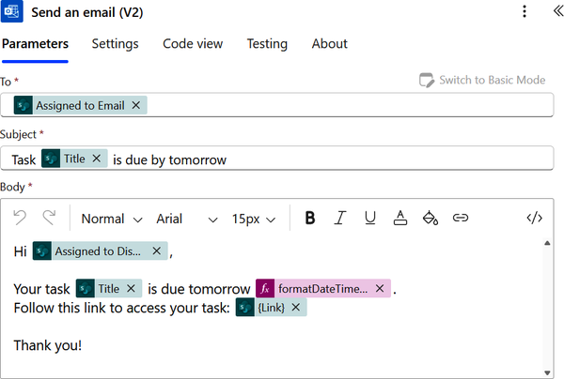
Lưu và kiểm thử flow của bạn để đảm bảo nó hoạt động như mong đợi:
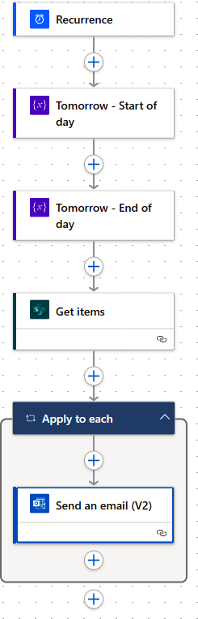

Xem thêm
• Công thức 3.1, "Gửi nhắc nhở định kỳ"
• Công thức 3.2, "Gửi dự báo thời tiết hàng ngày"
• Công thức 4.5, "Gửi email chúc mừng sinh nhật nhân viên"
• Công thức 7.4, "Gửi báo cáo về các Teams và kênh hiện có"

4.5 Gửi email chúc mừng sinh nhật nhân viên

Vấn đề
Bạn muốn gửi email chúc mừng sinh nhật đến những nhân viên có sinh nhật vào ngày hôm nay.

Giải pháp
Tạo một luồng đám mây theo lịch chạy hàng ngày, kiểm tra danh sách nhân viên trên SharePoint để tìm những người có sinh nhật trùng với ngày hôm nay, rồi gửi email cho họ theo định dạng email mong muốn.

Thảo luận
Gửi email chúc mừng sinh nhật cho nhân viên bằng Power Automate kết nối với dữ liệu lưu trong danh sách SharePoint là một cách chu đáo để xây dựng môi trường làm việc tích cực và ghi nhận những ngày đặc biệt của các thành viên trong nhóm bạn.
Quy trình tự động này cho phép bạn tạo lời chúc sinh nhật được cá nhân hóa bằng cách trích xuất dữ liệu nhân viên từ danh sách SharePoint, chẳng hạn như tên và địa chỉ email của họ. Sau đó, luồng sẽ gửi email chúc mừng sinh nhật đúng thời điểm để tôn vinh những cột mốc của các thành viên trong nhóm, nuôi dưỡng tinh thần đồng đội và sự trân trọng tại nơi làm việc. Những cử chỉ như vậy giúp nâng cao tinh thần nhân viên và góp phần tạo nên một đội ngũ gắn kết, có động lực hơn, đồng thời khẳng định tầm quan trọng của việc ghi nhận và tôn vinh những cá nhân - những người tạo nên trái tim của bất kỳ tổ chức nào.
Trước khi xây dựng luồng này, hãy đảm bảo rằng bạn đã tạo danh sách SharePoint của nhân viên với ít nhất các cột sau:
• Title (một dòng văn bản; bạn có cột này theo mặc định khi tạo bất kỳ danh sách tùy chỉnh nào)
• Employee (người hoặc nhóm)
• Birthday day of month (số)
• Tháng sinh nhật (số)
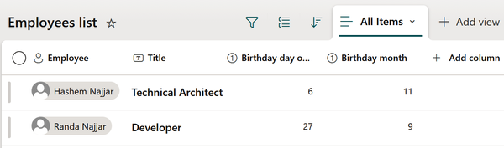
Để tạo một luồng mới trong Power Automate, hãy bắt đầu bằng việc truy cập cổng thông tin Power Automate. Đăng nhập bằng tài khoản Microsoft hoặc tài khoản tổ chức của bạn, và đảm bảo bạn đang ở đúng môi trường Power Automate. Từ thanh điều hướng bên trái, nhấp vào “My flows,” rồi chọn “New flow” để bắt đầu tạo một luồng mới. Vì mục tiêu của bạn là kiểm tra sinh nhật mỗi ngày, hãy chọn tùy chọn “Scheduled cloud flow.” Đặt tên cho luồng của bạn và nhập các tham số cần thiết để chỉ định thời điểm luồng sẽ chạy. Đặt ngày và giờ bắt đầu, và cấu hình luồng lặp lại mỗi ngày một lần:
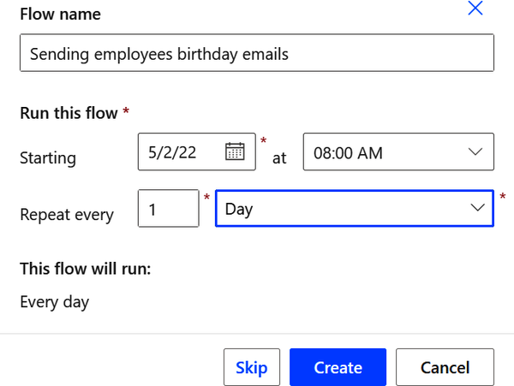
Nhấp vào Create trên cửa sổ bật lên để chuyển đến giao diện trình thiết kế luồng. Khi đã vào trình thiết kế luồng, hãy mở rộng trình kích hoạt Recurrence và đặt tham số trình kích hoạt “Time zone” thành múi giờ địa phương của bạn. Các luồng đám mây của Power Automate mặc định chạy theo múi giờ UTC. Bây giờ, hãy tìm trình kết nối Date Time và chọn hành động “Convert time zone.” Hành động này cần thiết để lấy ngày/giờ hiện tại theo múi giờ của bạn.
Trong trường tham số Base Time, truyền biểu thức sau:
utcNow()

Điền các tham số còn lại của hành động:
• Source time zone: Chọn (UTC) Coordinated Universal Time.
• Destination time zone: Chọn múi giờ của bạn, ví dụ: (UTC +01:00).
• Time unit: Chọn “Short date pattern.”
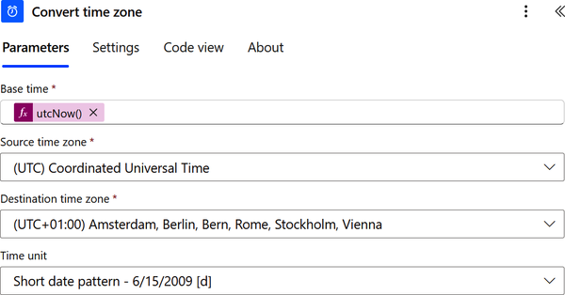
Thêm một hành động (bước) mới và tìm “Variable.” Chọn “Initialize variable” và đặt các tham số hành động Name (Day) và Type (chọn Integer). Dùng biểu thức sau cho Value:
int(formatDateTime(body('Convert_time_zone'),'dd'))

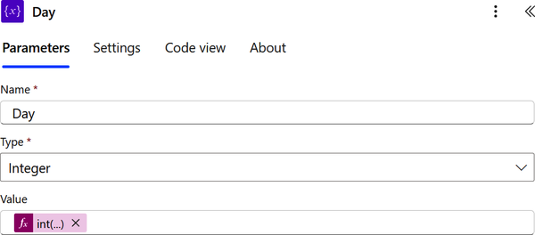
Thêm một hành động Variable khác bằng cách thêm một hành động (bước) mới và tìm “Variable,” sau đó chọn “Initialize variable” và đặt các tham số hành động Name (Month) và Type (chọn Integer). Với Value, dùng biểu thức này:
int(formatDateTime(body('Convert_time_zone'),'MM'))

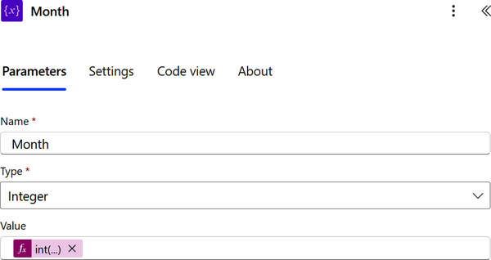
Các biểu thức được dùng trong hai hành động trước sẽ trích xuất ngày trong tháng vào biến đầu tiên và tháng trong năm từ đầu ra của Convert Time Zone. Thêm một hành động (bước) mới và tìm “SharePoint,” sau đó chọn hành động “Get items.” Bạn có thể cần đăng nhập và xác thực tài khoản SharePoint của mình. Cấu hình các tham số hành động Site Address (URL trang web liên quan nơi chứa danh sách sinh nhật của nhân viên) và List Name (danh sách nhân viên SharePoint). Cần đặt thêm một tham số nữa: nhấp vào “Show advanced options” trong hành động “Get items” và đặt tham số Filter Query như sau:
Birthdaydayofmonth eq 'Day' and 'Birthdaymonth' eq 'Month'

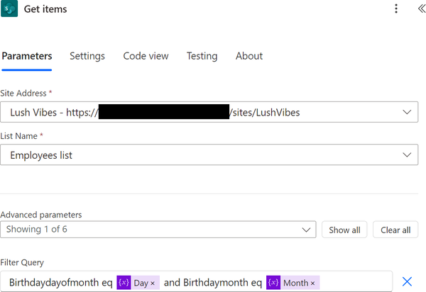
Bảng sau giải thích các thành phần của Filter Query:
Thành phần truy vấn | Mô tả
Birthdaydayofmonth | Tên nội bộ của cột SharePoint.
eq | Toán tử so sánh "bằng" (Equals).
'Day' | Biến đầu tiên của chúng ta; "ngày trong tháng."
and | Biểu thức ở mỗi bên của toán tử logic and phải đúng thì toàn bộ biểu thức mới trả về true.
Birthdaymonth | Tên nội bộ của cột SharePoint.
'Month' | Biến thứ hai của chúng ta; "tháng hiện tại."

Tiếp theo, thêm một hành động (bước) mới, tìm "Control," rồi chọn các hành động Control. Từ danh sách hành động, chọn "Apply to each." Cấu hình hành động "Apply to each," đặt tham số "Select an output from previous steps" bằng cách chọn "value" từ nội dung động của "Get items":
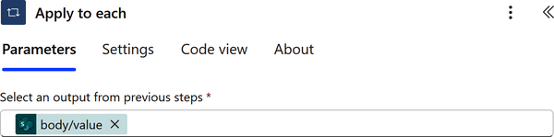
Trong hành động "Apply to each," thêm một hành động mới, tìm connector Office 365 Outlook, và chọn hành động "Send an email (V2)." Bạn có thể cần đăng nhập và xác thực tài khoản Office 365 Outlook của mình. Cấu hình hành động bằng cách cung cấp tham số To bằng cách thêm "Employee email" từ nội dung động. Sau đó, cung cấp tiêu đề cho hành động "Send an email," chẳng hạn như "Happy Birthday." Cuối cùng, tùy chỉnh tham số Body (nội dung email). Bạn có thể dùng nội dung động từ hành động "Get items."
Trong tham số Body, tôi đã dùng Employee Displayname làm nội dung động của mình:
Hi {Employee DisplayName},

XYZ company and all its employees wish you a happy birthday.

Thank you,
XYZ HR

Tùy chỉnh phần còn lại của tham số Body (nội dung email). Bạn có thể dùng văn bản như trong hình:
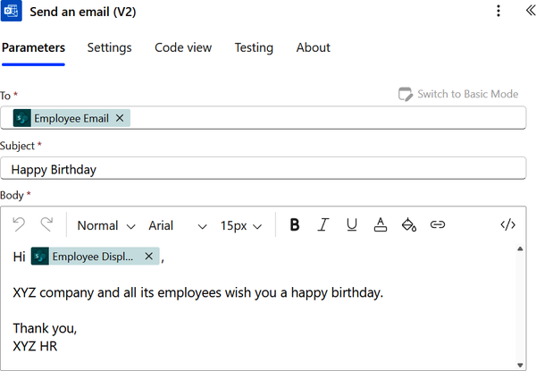
Lưu và kiểm thử flow của bạn để đảm bảo nó hoạt động như mong đợi:
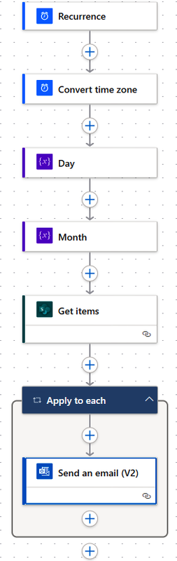

Xem thêm
• Công thức 3.1, "Gửi nhắc nhở định kỳ"
• Công thức 3.2, "Gửi dự báo thời tiết hàng ngày"
• Công thức 4.4, "Gửi email nhắc nhở cho các nhiệm vụ đến hạn vào ngày mai"
• Công thức 7.4, "Gửi báo cáo về các nhóm và kênh hiện có"

Kết luận
Sự kết hợp giữa Power Automate và SharePoint đã cách mạng hóa cách các tổ chức quản lý và tự động hóa quy trình làm việc của họ. Những ví dụ được thảo luận trong chương này minh họa khả năng thích ứng và tính linh hoạt của sự tích hợp này trong việc giải quyết các nhu cầu kinh doanh khác nhau. Bằng cách đăng tin nhắn trên Slack và gửi email khi các vấn đề được tạo hoặc trạng thái của chúng thay đổi, các nhóm có thể phản hồi các thách thức một cách nhanh nhẹn và chính xác. Giao tiếp tức thì này là một thành phần quan trọng trong quá trình giải quyết vấn đề và ra quyết định.
Hơn nữa, các phản hồi tự động đối với việc xóa mục và email nhắc nhở chủ động cho các nhiệm vụ sắp đến hạn đóng góp vào việc bảo vệ dữ liệu và quản lý nhiệm vụ, đảm bảo rằng không có gì bị bỏ sót. Những tự động hóa này tiết kiệm thời gian và giảm thiểu khả năng xảy ra lỗi do con người, dẫn đến quy trình làm việc hiệu quả và đáng tin cậy hơn.
Cuối cùng, việc gửi email chúc mừng sinh nhật được cá nhân hóa cho nhân viên thể hiện khía cạnh nhân văn của tự động hóa. Việc ghi nhận và chúc mừng sinh nhật của các thành viên trong nhóm nuôi dưỡng văn hóa nơi làm việc tích cực, nâng cao tinh thần và sự gắn kết của nhóm. Những cử chỉ nhỏ này, kết hợp với sức mạnh của tự động hóa, có tác động lâu dài đến sự hài lòng và gắn kết của nhân viên.
Khi các tổ chức tìm cách cải thiện hiệu quả, giao tiếp và phúc lợi của nhân viên, việc tích hợp Power Automate và SharePoint chắc chắn sẽ đóng vai trò then chốt trong việc định hình tương lai của hoạt động kinh doanh. Đây là một công cụ mạnh mẽ trao quyền cho các tổ chức thích ứng, đổi mới và phát triển mạnh mẽ trong bối cảnh kỹ thuật số không ngừng phát triển.

Chương 5. Làm việc với tệp
Trong chương này, tôi sẽ điểm qua ngắn gọn lịch sử làm việc với tệp trong OneDrive và SharePoint cũng như cách tự động hóa trở thành yếu tố hỗ trợ quan trọng trong quản lý tài liệu. Cuối cùng, tôi sẽ trình bày các tình huống tự động hóa phổ biến liên quan đến tệp dựa trên việc sử dụng OneDrive và SharePoint.

Làm việc với tệp trong OneDrive và SharePoint
Làm việc với tệp trong OneDrive for Business và SharePoint là một khía cạnh cơ bản của cộng tác hiện đại và quản lý tài liệu trong các tổ chức. OneDrive for Business cung cấp cho người dùng giải pháp lưu trữ đám mây cá nhân, trong khi SharePoint đóng vai trò là không gian làm việc chung, cộng tác. Cả hai nền tảng đều cung cấp khả năng lưu trữ và chia sẻ tệp mạnh mẽ.
OneDrive for Business được thiết kế cho người dùng cá nhân, cho phép họ lưu trữ, truy cập và đồng bộ tệp trên nhiều thiết bị. Nó mang lại trải nghiệm quản lý tệp quen thuộc và tích hợp liền mạch với bộ Microsoft 365. Người dùng có thể cộng tác theo thời gian thực trên tài liệu, chia sẻ tệp với đồng nghiệp và duy trì lịch sử phiên bản. Mặt khác, SharePoint là nền tảng hướng đến nhóm, cung cấp kho lưu trữ trung tâm cho tệp và tài nguyên. Nó được cấu trúc với các thư viện tài liệu, lý tưởng cho cộng tác nhóm và chia sẻ kiến thức trong toàn tổ chức. Người dùng có thể truy cập tệp, thiết lập quyền và tạo quy trình làm việc trong SharePoint, đảm bảo cách tiếp cận có cấu trúc đối với quản lý tài liệu.
Giá trị của Power Automate trong bối cảnh này nằm ở khả năng tự động hóa và tinh gọn các nhiệm vụ và quy trình liên quan đến tệp. Power Automate có thể tạo các quy trình làm việc tự động kích hoạt hành động để phản hồi các sự kiện liên quan đến tệp trong OneDrive for Business hoặc SharePoint. Ví dụ, khi một tệp được tải lên, sửa đổi hoặc xóa, Power Automate có thể tự động thông báo cho các thành viên trong nhóm, di chuyển tệp đến một thư mục cụ thể, cập nhật cơ sở dữ liệu hoặc thực hiện các nhiệm vụ khác. Tự động hóa này giảm công việc thủ công, đảm bảo tính nhất quán và tăng tốc quy trình.
Ngoài ra, Power Automate có thể tạo điều kiện tích hợp đa nền tảng, thu hẹp khoảng cách giữa OneDrive for Business, SharePoint và các công cụ và dịch vụ khác. Nó có thể kết nối với các ứng dụng và dịch vụ bên ngoài, cho phép truyền và đồng bộ dữ liệu. Ví dụ, Power Automate có thể tự động sao lưu tệp từ OneDrive for Business sang SharePoint hoặc gửi thông báo đến các nền tảng cộng tác nhóm khác như Microsoft Teams hoặc Slack. Tính linh hoạt này mở rộng khả năng của OneDrive for Business và SharePoint, biến chúng thành những phần không thể thiếu trong một hệ sinh thái rộng lớn hơn.
Hơn nữa, Power Automate hỗ trợ logic điều kiện (conditional logic), cho phép người dùng tạo ra các quy trình công việc (workflow) tinh vi dựa trên các điều kiện hoặc thuộc tính cụ thể của tệp. Các tổ chức có thể triển khai các quy trình phê duyệt tùy chỉnh, định tuyến nội dung hoặc kiểm tra tuân thủ. Ví dụ, Power Automate có thể kích hoạt quy trình phê duyệt khi các tài liệu cụ thể được tải lên SharePoint, đảm bảo các tài liệu quan trọng phải trải qua quy trình xem xét cần thiết.
Làm việc với tệp trong OneDrive for Business và SharePoint là nền tảng cho việc quản lý tài liệu và cộng tác hiện đại. Power Automate mang lại giá trị đáng kể bằng cách tự động hóa các quy trình, tạo điều kiện tích hợp và tăng cường cộng tác trên toàn bộ hệ sinh thái Microsoft 365. Khả năng tạo các quy trình công việc tùy chỉnh và tích hợp với các dịch vụ bên ngoài khiến nó trở thành một công cụ mạnh mẽ cho các tổ chức muốn tinh gọn các tác vụ liên quan đến tệp.

5.1 Lưu tệp đính kèm email vào OneDrive for Business

Vấn đề
Bạn muốn lưu tệp đính kèm email (khi có email đến) vào một thư mục cụ thể trong OneDrive for Business.

Giải pháp
Tạo một luồng đám mây tự động (automated cloud flow) theo dõi email có tệp đính kèm và sau đó lưu các tệp đính kèm email vào một thư mục cụ thể trong OneDrive for Business.

Thảo luận
Lưu tệp đính kèm email vào OneDrive for Business bằng Power Automate là một bước ngoặt lớn. Việc tự động hóa này loại bỏ tác vụ thủ công và tốn thời gian là tải xuống và lưu tệp đính kèm email vào máy tính cục bộ hoặc tải chúng lên OneDrive theo cách thủ công. Thay vào đó, Power Automate đảm nhận phần việc nặng nhọc, tự động phát hiện tệp đính kèm email và chuyển chúng một cách hiệu quả đến một thư mục OneDrive for Business được chỉ định. Việc tự động hóa này giảm nguy cơ mất mát hoặc đặt nhầm dữ liệu và đảm bảo rằng các tệp được lưu trữ an toàn trên đám mây, giúp chúng có thể truy cập được từ mọi nơi và trên mọi thiết bị.
Lợi ích bổ sung của việc tự động hóa này là sự tích hợp liền mạch mà nó mang lại giữa giao tiếp email và lưu trữ tệp. Nó đơn giản hóa cách lưu trữ tệp và cải thiện cộng tác bằng cách tập trung hóa dữ liệu tại một vị trí chia sẻ trong OneDrive for Business. Điều này giúp việc truy cập, chia sẻ và cộng tác trên các tệp trở nên dễ dàng hơn mà không cần phải tìm kiếm qua những hộp thư đến email lộn xộn. Đây là một bước tiến quan trọng hướng tới năng suất được nâng cao và tổ chức dữ liệu tốt hơn.
Trước khi xây dựng luồng này, hãy đảm bảo bạn đã tạo một thư mục trong OneDrive for Business có tên là "Attachments", sau đó truy cập cổng thông tin Power Automate. Đăng nhập bằng tài khoản Microsoft hoặc tài khoản tổ chức của bạn. Đảm bảo bạn đang ở đúng môi trường Power Automate. Nhấp vào "My flows" trên thanh điều hướng bên trái. Nhấp vào "New flow" để tạo một luồng mới. Chọn một loại luồng. Trong trường hợp này, bạn muốn bắt đầu luồng khi có email có tệp đính kèm được nhận, vì vậy bạn phải chọn "Automated cloud flow". Nhấp vào Skip trên cửa sổ bật lên để điều hướng đến trải nghiệm trình thiết kế luồng (flow designer). Tìm kiếm trình kết nối (connector) Office 365 Outlook trong trình thiết kế luồng. Bạn muốn trình kích hoạt (trigger) liên quan đến thời điểm một email được nhận, vì vậy hãy chọn trình kích hoạt "When a new email arrives (v3)". Bạn có thể cần đăng nhập và xác thực tài khoản Office 365 Outlook của mình. Cấu hình tham số trigger Folder (thư mục email sẽ được theo dõi để nhận email đến) và đảm bảo rằng "Only with Attachments" và Include Attachments được đặt thành Yes:
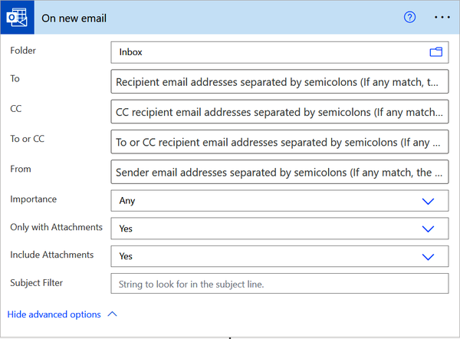
Thêm một hành động (bước) mới, tìm kiếm "Control", sau đó chọn các hành động Control. Từ danh sách các hành động, chọn "Apply to each". Bạn sẽ muốn cấu hình hành động "Apply to each", thiết lập tham số "Select an output from previous steps" bằng cách chọn Attachments từ nội dung động (dynamic content) của trình kích hoạt. Trong hành động "Apply to each", thêm một hành động mới và tìm kiếm trình kết nối OneDrive for Business, rồi chọn hành động "Create file". Bạn có thể cần đăng nhập và xác thực tài khoản OneDrive for Business của mình. Sau đó cấu hình hành động bằng cách cung cấp tham số Folder Path bằng cách chọn thư mục Attachments đã tạo trong phần điều kiện tiên quyết. Tiếp theo, cung cấp File Name (từ nội dung động Attachments Name) và File Content (từ nội dung động Attachments Content):
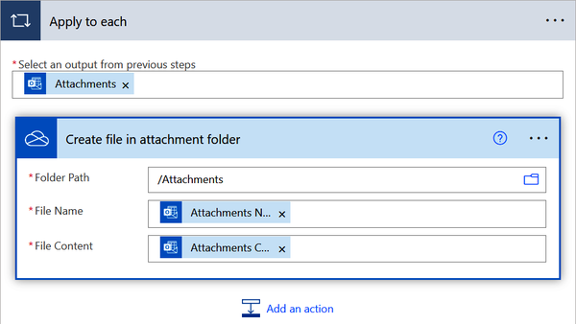
Đặt tên cho luồng của bạn, sau đó lưu và kiểm tra luồng để đảm bảo nó hoạt động như mong đợi:
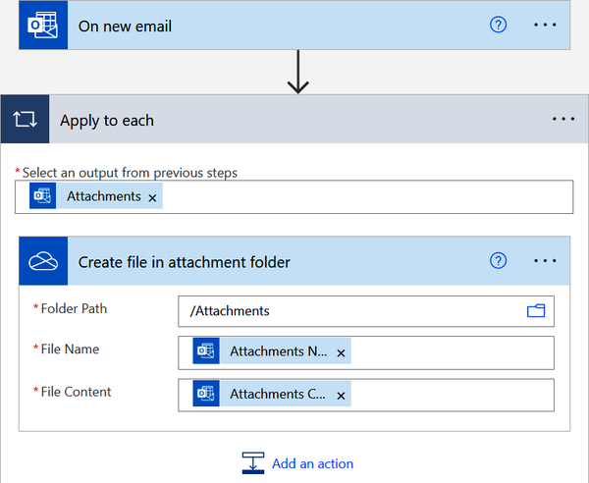

Xem thêm
• Công thức 5.2, "Di chuyển tài liệu giữa các thư viện SharePoint"
• Công thức 5.3, "Lưu trữ tài liệu SharePoint"
• Công thức 5.4, “Chuyển đổi tài liệu Word sang PDF”

5.2 Di chuyển tài liệu giữa các thư viện SharePoint

Vấn đề
Bạn muốn di chuyển tài liệu giữa các thư viện SharePoint dựa trên giá trị trong một cột cụ thể.

Giải pháp
Tạo một luồng đám mây theo lịch chạy mỗi tuần một lần, kiểm tra thư viện tài liệu SharePoint nguồn (kho tài liệu) rồi chuyển hướng (di chuyển) tài liệu đến thư viện SharePoint đích tương ứng dựa trên một cột cụ thể.

Thảo luận
Sử dụng Power Automate là một bước cải tiến đáng kể trong việc quản lý và tổ chức tài liệu. Việc tự động hóa như vậy giúp đơn giản hóa quá trình sắp xếp lại và phân loại tài liệu, đảm bảo các tệp được đặt đúng vị trí trong SharePoint. Power Automate có thể được cấu hình để tự động di chuyển tài liệu dựa trên các tiêu chí định trước, chẳng hạn như loại tài liệu, siêu dữ liệu (metadata) hoặc từ khóa cụ thể, giúp giảm bớt công sức thủ công cần thiết cho việc sắp xếp lại tệp. Điều này không chỉ tiết kiệm thời gian mà còn giảm thiểu rủi ro sai sót do con người gây ra khi di chuyển tài liệu thủ công.
Ngoài ra, khả năng di chuyển tài liệu giữa các thư viện SharePoint bằng Power Automate còn góp phần cải thiện bảo mật dữ liệu và kiểm soát truy cập. Với các quy trình làm việc (workflow) chính xác được thiết lập, bạn có thể đảm bảo rằng các tài liệu mật hoặc nhạy cảm được đặt trong các thư viện an toàn, hạn chế truy cập, trong khi các tệp công khai hoặc dùng chung được đặt ở những khu vực mở hơn. Điều này cho phép áp dụng cách tiếp cận quản lý tài liệu được tùy chỉnh cao trong SharePoint và đảm bảo các tệp luôn được tổ chức nhất quán và an toàn. Cuối cùng, việc tự động hóa này giúp bạn duy trì một môi trường SharePoint có cấu trúc và hiệu quả, giúp người dùng dễ dàng tìm thấy và cộng tác trên tài liệu hơn, đồng thời nâng cao quản trị dữ liệu và bảo mật.
Trước khi xây dựng luồng này, hãy đảm bảo rằng bạn đã tạo ba thư viện SharePoint:
• Kho tài liệu (thư viện tiếp nhận tất cả tài liệu chưa được phân loại)
• HR (tài liệu liên quan đến nhân sự)
• IT (tài liệu liên quan đến công nghệ thông tin)
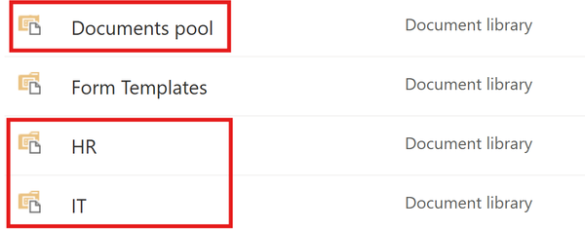
Thêm cột “Rerouted to” vào thư viện “Documents pool”, chọn Choice và thêm HR và IT:
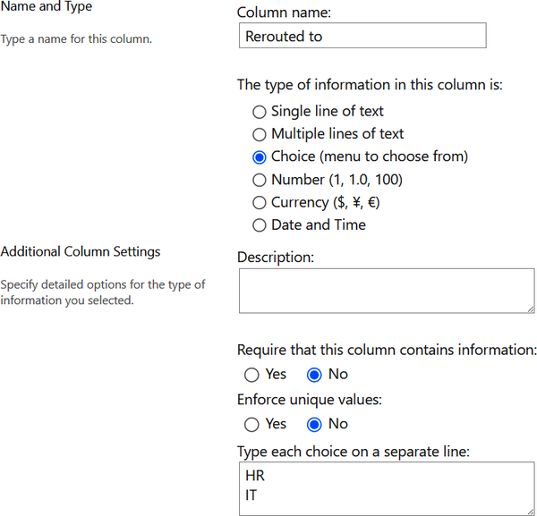
Để tạo một luồng mới trong Power Automate, hãy bắt đầu bằng việc truy cập cổng thông tin Power Automate. Đăng nhập bằng tài khoản Microsoft hoặc tài khoản tổ chức của bạn. Đảm bảo bạn đang ở đúng môi trường Power Automate, sau đó điều hướng đến “My flows” trong menu bên trái và nhấp vào “New flow” để tạo một luồng mới. Vì bạn muốn kiểm tra các tài liệu đã được phân loại sẵn sàng để định tuyến mỗi tuần một lần, hãy chọn tùy chọn “Scheduled cloud flow”. Mặc dù có thể kiểm tra tài liệu hàng ngày, ví dụ này tập trung vào lịch trình hàng tuần. Đặt tên cho luồng của bạn và nhập các tham số cần thiết để thiết lập thời điểm nó sẽ chạy. Đặt ngày bắt đầu là ngày hôm nay và thời gian là 9:00 P.M. (21:00). Trong cài đặt “Repeat every”, chọn mỗi tuần một lần, và với tham số “On these days”, bỏ chọn tất cả các ngày trừ thứ Sáu. Cuối cùng, nhấp vào Create trên cửa sổ bật lên để vào giao diện trình thiết kế luồng:
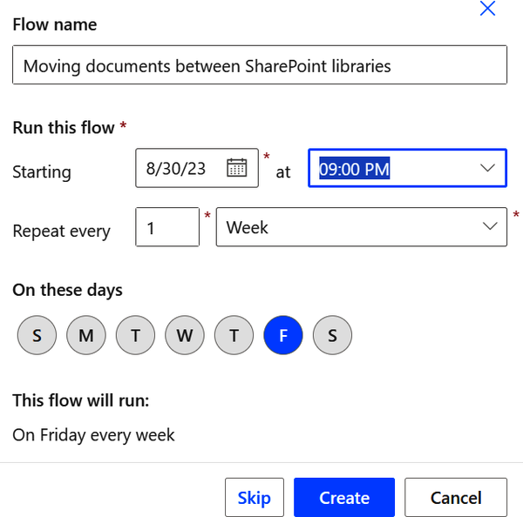
Thêm một hành động để lấy tài liệu SharePoint trong “Documents pool”. Tìm kiếm trình kết nối SharePoint và chọn hành động “Get files (properties only)”. Bạn có thể cần đăng nhập và xác thực tài khoản SharePoint của mình. Tiếp theo, cấu hình các tham số hành động Site Address (URL trang web liên quan nơi thư viện Documents pool nằm) và Library Name (thư viện SharePoint để lấy tệp từ đó: “Documents pool”):
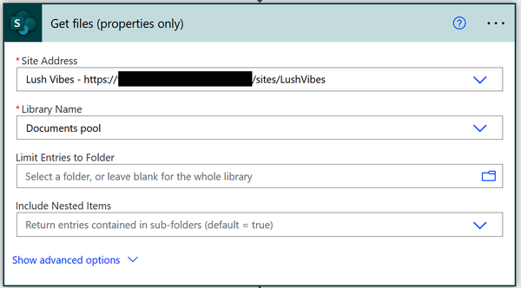
Thêm một hành động mới (bước), tìm kiếm “Control,” rồi chọn các hành động Control. Từ danh sách các hành động, chọn “Apply to each.” Sau đó cấu hình hành động “Apply to each” bằng cách thiết lập tham số Select An Output From Previous Steps bằng cách chọn “value” từ nội dung động (dynamic content) của hành động trước đó. Trong hành động “Apply to each,” thêm một hành động mới (bước), tìm kiếm “Control,” rồi chọn hành động Switch. Tiếp theo, cấu hình hành động Switch bằng cách thiết lập tham số On thành “Route to” từ nội dung động (cột SharePoint trong thư viện “Documents pool”).
Sau đó, thêm các trường hợp HR và IT vào hành động Switch:
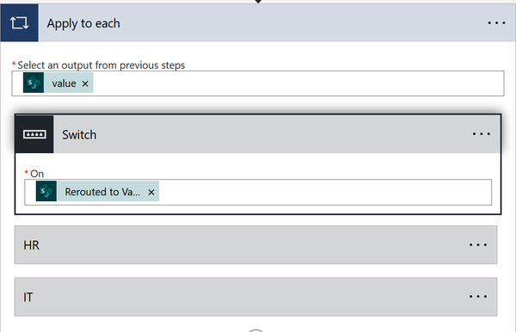
Trong trường hợp HR, thêm một hành động để sao chép tài liệu từ thư viện tài liệu “Documents pool” sang thư viện tài liệu HR. Tìm kiếm trình kết nối SharePoint và chọn hành động “Copy file.” Tiếp theo, cấu hình các tham số của hành động, bao gồm Current Site Address (URL trang web liên quan nơi thư viện “Documents pool” nằm), File to Copy (nội dung động Identifier), Destination Site Address (URL trang web liên quan nơi thư viện HR nằm), Destination Folder (thư mục liên quan nơi tài liệu sẽ được sao chép đến, /HR trong trường hợp này), và tham số “If another file is already there” (“Copy with a new name”):
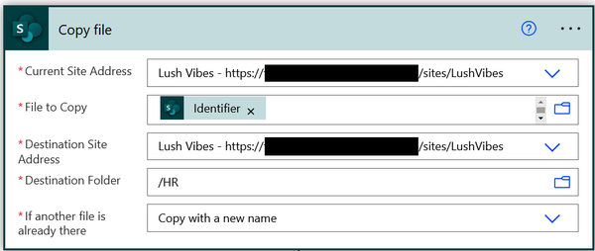
Tệp đã sao chép sau đó cần được xóa. Thêm một hành động để xóa tài liệu khỏi thư viện tài liệu “Documents pool.” Tìm kiếm trình kết nối SharePoint và chọn hành động “Delete file.” Sau đó cấu hình các tham số của hành động, bao gồm Site Address (URL trang web liên quan nơi thư viện “Documents pool” nằm) và File Identifier (nội dung động Identifier từ hành động “Get files”):
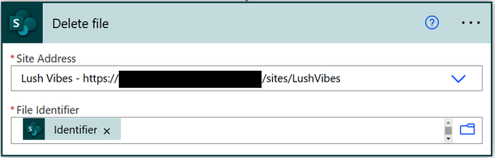
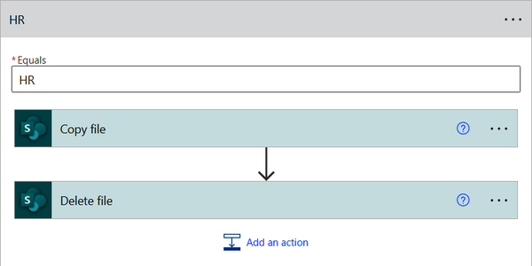
Trong trường hợp IT, lặp lại bốn bước trước đó. Tuy nhiên, ở Destination Folder, chọn /IT thay vì /HR:
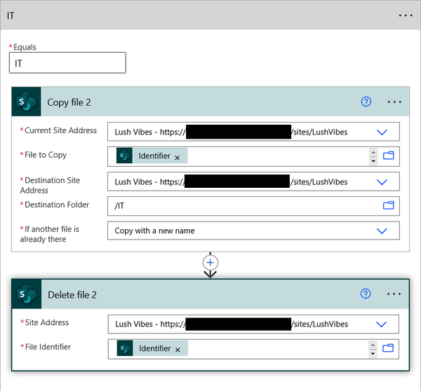
Cuối cùng, lưu và kiểm thử luồng (flow) của bạn để đảm bảo nó hoạt động như mong đợi:
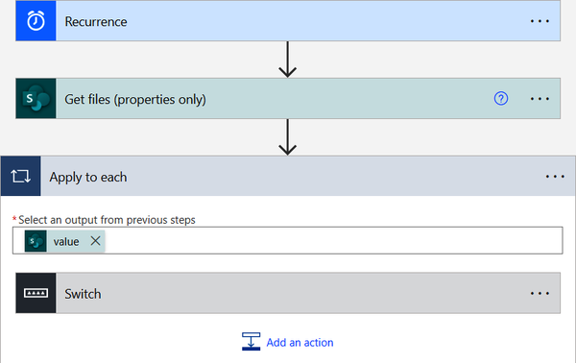

Xem thêm
• Công thức 5.1, “Saving Email Attachments to OneDrive for Business”
• Công thức 5.3, “Archiving SharePoint Documents”
• Công thức 5.4, “Converting a Word Document to PDF”

5.3 Lưu trữ tài liệu SharePoint

Vấn đề
Bạn muốn lưu trữ các tài liệu trong một thư viện SharePoint mà đã không được chỉnh sửa trong một khoảng thời gian nào đó.

Giải pháp
Tạo một luồng đám mây (cloud flow) theo lịch trình để kiểm tra các tài liệu trong một thư viện SharePoint mà đã không được chỉnh sửa trong một khoảng thời gian nhất định, rồi lưu trữ (di chuyển) các tài liệu đó sang thư viện SharePoint lưu trữ.

Thảo luận
Dùng Power Automate là một cách tiếp cận mang tính chiến lược cho việc quản lý tài liệu, lưu trữ và tuân thủ. Việc tự động hóa này đảm bảo rằng những tài liệu lỗi thời hoặc ít được truy cập sẽ được chuyển một cách có hệ thống đến một vị trí lưu trữ, giữ cho thư viện tài liệu chính luôn gọn gàng và dễ điều hướng. Bằng cách tự động hóa quy trình lưu trữ, bạn cải thiện việc tổ chức dữ liệu và nâng cao năng suất của người dùng nhờ giảm thời gian dành cho các tác vụ dọn dẹp thủ công.
Hơn nữa, việc lưu trữ tài liệu SharePoint bằng Power Automate là rất quan trọng để đảm bảo tuân thủ quy định và tuân theo các chính sách lưu giữ dữ liệu. Nhiều ngành có yêu cầu nghiêm ngặt về lưu giữ dữ liệu, buộc tài liệu phải được giữ trong một khoảng thời gian cụ thể trước khi lưu trữ hoặc hủy bỏ. Power Automate cho phép bạn thiết lập các quy trình công việc chính xác để tự động thực thi các chính sách này. Điều này đảm bảo rằng tài liệu được lưu trữ theo đúng các quy định pháp lý, giảm nguy cơ vi phạm tuân thủ và các rắc rối pháp lý. Kết quả là, việc tự động hóa này thúc đẩy hiệu quả vận hành và quản trị dữ liệu vững chắc trong môi trường SharePoint.
Trước khi xây dựng luồng này, hãy đảm bảo rằng bạn đã tạo hai thư viện SharePoint sau:
• Documents (tài liệu cần lưu trữ, nguồn)
• Documents Archive (thư viện tài liệu lưu trữ, đích đến)
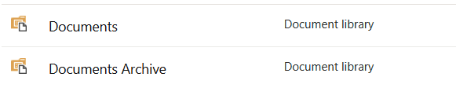
Truy cập cổng thông tin Power Automate. Đăng nhập bằng tài khoản Microsoft hoặc tài khoản tổ chức của bạn. Đảm bảo rằng bạn đang ở đúng môi trường Power Automate. Nhấp vào “My flows” trên thanh điều hướng bên trái. Nhấp vào “New flow” để tạo một luồng mới. Chọn một loại luồng. Trong trường hợp này, bạn muốn kiểm tra các tài liệu sẵn sàng để lưu trữ (mỗi tuần), vì vậy bạn phải chọn “Scheduled cloud flow.” Bạn có thể kiểm tra các tài liệu sẵn sàng để lưu trữ mỗi ngày; công thức này chỉ là một ví dụ. Đặt tên cho luồng của bạn rồi nhập tham số cần thiết để thiết lập thời điểm chạy luồng này. Đặt ngày bắt đầu là ngày hôm nay. Đặt thời gian bắt đầu là 9:00 P.M. (21:00). Đặt “Repeat every” thành một lần mỗi tuần. Sau đó, bỏ chọn tất cả các ngày và giữ lại Thứ Bảy (S) cho tham số “On these days”:
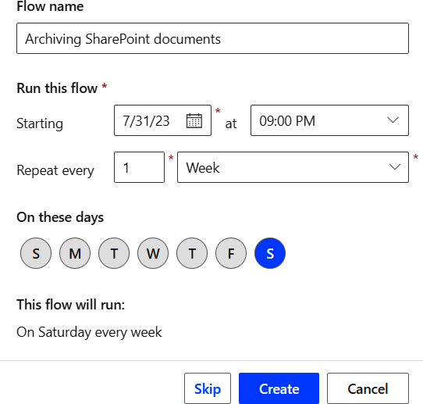
Nhấp vào Create trên cửa sổ bật lên để chuyển đến giao diện trình thiết kế luồng. Sau đó thêm một hành động (bước) mới và tìm kiếm “Variable.” Chọn “Initialize variable” và thiết lập các tham số hành động Name (“Two weeks ago”) và Type (chọn String). Dùng biểu thức sau cho Value:
addDays(utcNow(),-14)

Giá trị trong hành động trước sẽ trả về ngày của hai tuần trước. Giá trị trong biến sẽ được dùng để lấy tất cả tài liệu chưa được chỉnh sửa trong hai tuần qua. Bạn có thể thay đổi ngày (dài hơn hoặc ngắn hơn) dựa trên nhu cầu của mình:
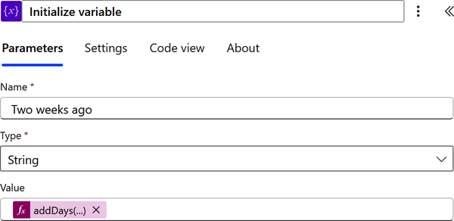
Thêm một hành động để lấy tài liệu SharePoint trong thư viện Documents. Tìm kiếm trình kết nối SharePoint và chọn hành động “Get files (properties only).” Bạn có thể cần đăng nhập và xác thực tài khoản SharePoint của mình. Sau đó cấu hình các tham số hành động Site Address (URL trang web liên quan nơi thư viện Documents nằm) và Library Name (thư viện SharePoint để lấy các tài liệu cần lưu trữ từ Documents). Cần thiết lập thêm một tham số nữa: nhấp vào “Show advanced options” trong hành động “Get files” và thiết lập tham số Filter Query như sau:
Modified lt datetime 'Two weeks ago'

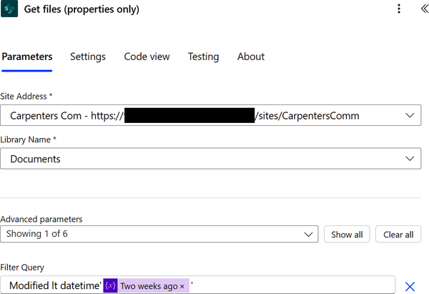
Bảng sau giải thích các thành phần của Filter Query:
Thành phần truy vấn | Mô tả
Modified | Tên nội bộ của cột tích hợp sẵn trong SharePoint
lt | Toán tử so sánh nhỏ hơn
datetime | Toán tử chuyển đổi datetime
'Two weeks ago' | Biến do chúng ta định nghĩa

Tiếp theo, thêm một hành động (bước) mới, tìm kiếm “Control,” rồi chọn các hành động Control. Từ danh sách các hành động, chọn Condition. Điều kiện này sẽ đảm bảo rằng các bước tiếp theo chỉ được thực thi nếu có tài liệu cần lưu trữ. Nếu không, nó sẽ kết thúc luồng. Sau đó, cấu hình hành động condition bằng biểu thức sau cho giá trị so sánh bên trái:
length(outputs('Get_files_(properties_only)')?['body/value'])

Biểu thức này sử dụng hàm length() để kiểm tra xem nội dung động “value” từ hành động “Get files” có chứa các mục hay không. Đảm bảo toán tử so sánh được đặt thành “is greater than,” rồi ở phần so sánh bên phải, nhập 0:
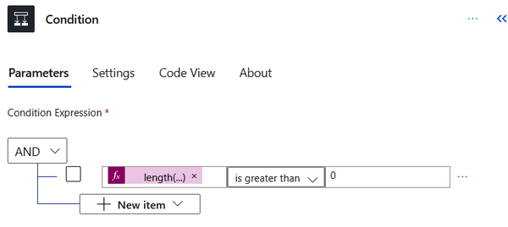
Nếu điều kiện không được thỏa mãn, trong mục False, thêm một hành động để kết thúc luồng. Tìm kiếm các hành động “Control” rồi chọn Terminate từ danh sách các hành động. Tiếp theo, cấu hình tham số Status của hành động bằng cách chọn Succeeded từ danh sách các giá trị khả dụng:
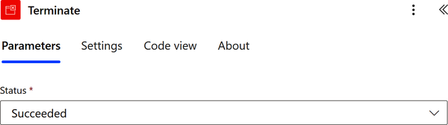
Bây giờ, nếu điều kiện được thỏa mãn, trong mục True, thêm một hành động để tạo thư mục trong thư viện tài liệu lưu trữ. Tìm kiếm trình kết nối SharePoint và chọn hành động “Create new folder.” Cấu hình các tham số của hành động, bao gồm Site Address (URL trang web liên quan nơi thư viện tài liệu lưu trữ nằm), List or Library (tên thư viện SharePoint nơi tài liệu sẽ được lưu trữ), và Folder Path (đường dẫn thư mục liên quan trong thư viện tài liệu đích). Với tham số Folder Path, nhập dấu gạch chéo xuôi (/) vào trường rồi thêm biểu thức sau:
string(formatDateTime(utcNow(),'dd-MM-yyyy'))

Biểu thức này định dạng thời gian hiện tại theo “dd-MM-yyyy” rồi chuyển giá trị đó thành chuỗi:
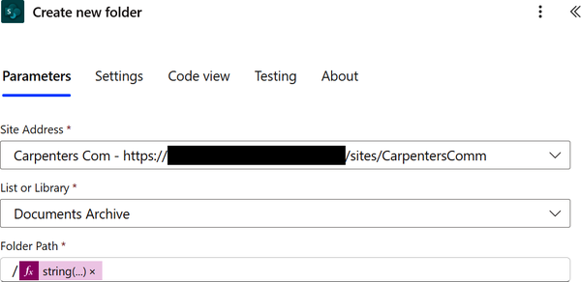
Thêm một hành động (bước) mới, tìm kiếm “Control,” rồi chọn các hành động Control. Từ danh sách các hành động, chọn “Apply to each.” Sau đó cấu hình hành động “Apply to each” bằng cách đặt tham số “Select an output from previous steps” bằng cách chọn “value” từ nội dung động của hành động “Get files”:
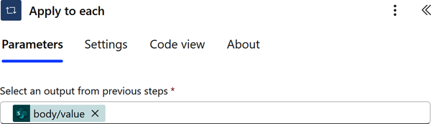
Trong hành động “Apply to each,” thêm một hành động (bước) mới, tìm kiếm “SharePoint,” rồi chọn hành động “Move file.” Tiếp theo, cấu hình các tham số của hành động, bao gồm Current Site Address (URL trang web liên quan nơi thư viện tài liệu nằm, nguồn), File To Move (Identifier tài liệu từ nội dung động của hành động “Get files”), Destination Site Address (URL trang web liên quan nơi thư viện tài liệu lưu trữ nằm, đích), và Destination Folder (thư mục tương đối đầy đủ nơi tài liệu sẽ được di chuyển/lưu trữ. Cung cấp Full Path (từ nội dung động của hành động “Create new folder”) và “If another file is already there” (chọn “Move with a new name”):
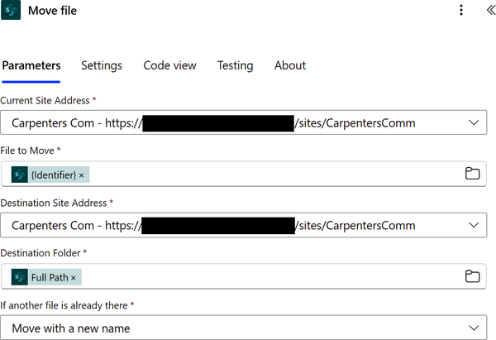
Cuối cùng, lưu và kiểm thử luồng của bạn để đảm bảo nó hoạt động như mong đợi:
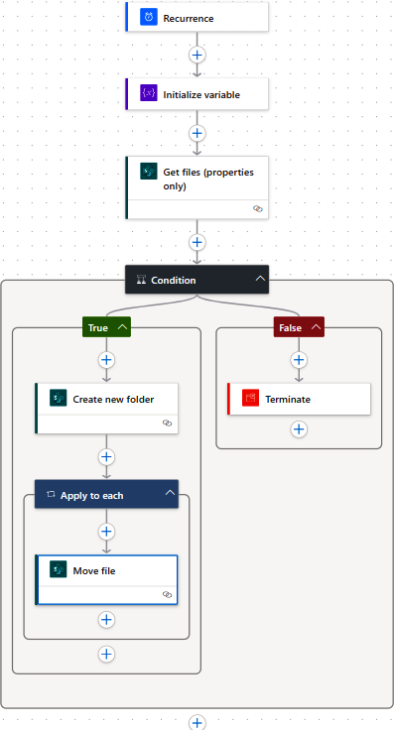
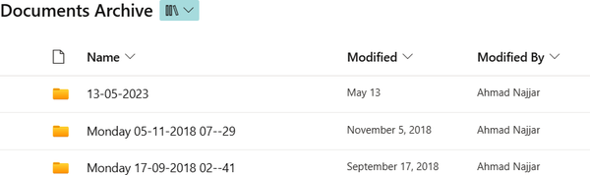

Xem thêm
• Công thức 5.1, “Saving Email Attachments to OneDrive for Business”
• Công thức 5.2, “Moving Documents Between SharePoint Libraries”
• Công thức 5.4, “Converting a Word Document to PDF”

5.4 Chuyển đổi tài liệu Word sang PDF

Vấn đề
Bạn muốn chuyển đổi tất cả tài liệu Word được tạo/tải lên một thư viện SharePoint cụ thể sang PDF.

Giải pháp
Tạo một luồng đám mây tự động (automated cloud flow) giám sát việc tạo (tải lên) tệp Word trong một thư viện SharePoint cụ thể, sau đó chuyển đổi tệp được tạo/tải lên sang PDF bằng OneDrive for Business.

Thảo luận
Sử dụng Power Automate để chuyển đổi tài liệu Word sang PDF là một quy trình đơn giản và quan trọng đối với cả doanh nghiệp lẫn cá nhân. Tự động hóa này giúp đơn giản hóa việc chuyển đổi các tài liệu quan trọng sang định dạng có thể truy cập phổ biến, đảm bảo tính nhất quán và khả năng tương thích. Dù bạn đang xử lý báo cáo, đề xuất hay bất kỳ tài liệu Word nào khác, tự động hóa này mang đến một giải pháp liền mạch giúp giảm nhu cầu chuyển đổi thủ công và loại bỏ rủi ro sai lệch định dạng.
Hơn nữa, việc chuyển đổi tài liệu Word sang PDF giúp tăng cường hiệu quả và tính nhất quán trong quản lý tài liệu. Với các quy trình làm việc tự động được thiết lập, bạn có thể dễ dàng đảm bảo rằng tất cả tài liệu Word đều được tự động chuyển thành PDF ngay khi chúng được tải lên. Điều này tiết kiệm thời gian và thiết lập một cách tiếp cận chuẩn hóa cho việc phân phối tài liệu, giúp việc chia sẻ, xem và cộng tác trên tài liệu trở nên dễ dàng hơn trên nhiều nền tảng và thiết bị khác nhau. Tự động hóa này đơn giản hóa quá trình chuẩn bị tài liệu để chia sẻ, dù là cho cộng tác nội bộ trong nhóm, giao tiếp với khách hàng hay phân phối công khai, cuối cùng giúp tinh gọn quản lý tài liệu và nâng cao năng suất.
Trước khi xây dựng luồng này, hãy tạo một thư mục trong OneDrive for Business của bạn có tên là "Temp." Ngoài ra, hãy đảm bảo rằng bạn đã tạo hai thư viện SharePoint sau:
• Converted to PDF (thư viện tài liệu chứa các tệp Word đã chuyển đổi, đích đến)
• Documents (các tài liệu cần chuyển đổi sang PDF, nguồn)
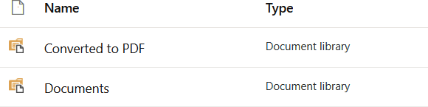
Để tạo một luồng mới trong Power Automate, hãy truy cập cổng thông tin Power Automate. Đăng nhập bằng tài khoản Microsoft hoặc tài khoản tổ chức của bạn. Đảm bảo rằng bạn đang ở đúng môi trường Power Automate, sau đó nhấp vào "My flows" trên thanh điều hướng bên trái và chọn "New flow" để bắt đầu. Vì bạn muốn kích hoạt luồng khi một tài liệu Word được tải lên hoặc tạo, hãy chọn tùy chọn "Automated cloud flow". Trên cửa sổ bật lên, nhấp vào Skip để tiếp tục đến trình thiết kế luồng (flow designer). Trong trình thiết kế luồng, tìm kiếm trình kết nối SharePoint (SharePoint connector) và chọn trình kích hoạt "When a file is created (properties only)". Bạn có thể cần đăng nhập và xác thực tài khoản SharePoint của mình. Cuối cùng, cấu hình các tham số của trình kích hoạt, bao gồm Site Address (URL của site nơi thư viện Word Documents nằm) và Library Name (thư viện mà từ đó các tệp Word cần chuyển đổi sẽ được lấy ra, thường là Documents):
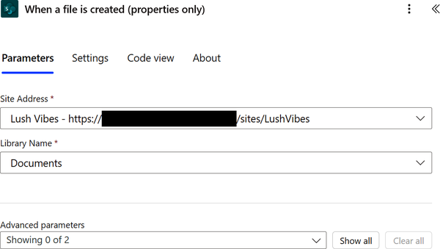
Thêm một hành động (bước) mới và tìm kiếm "Variable" trong trình thiết kế luồng. Sau đó chọn "Initialize variable" và thiết lập các tham số hành động Name (File Extension) và Type (chọn String). Sử dụng biểu thức sau cho Value:
toLower(last(split(triggerOutputs()?['body/{FilenameWithExtension}'],'.')))

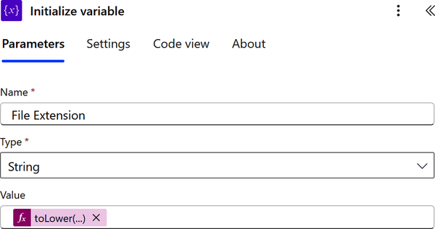
Biểu thức trước đó sẽ trích xuất phần mở rộng tệp và chuyển nó thành chữ thường. Tiếp theo, chúng ta muốn kiểm tra xem tệp được tải lên có phải là tài liệu Word hay không dựa trên giá trị được trích xuất trong biến/biểu thức. Thêm một hành động mới, tìm kiếm "Control", sau đó từ danh sách các hành động, chọn Condition. Cấu hình hành động condition bằng cách chọn thuộc tính File Extension từ nội dung động (dynamic content) của biến cho giá trị so sánh bên trái. Đảm bảo rằng toán tử so sánh được đặt thành "is equal to", sau đó cho phần so sánh bên phải, hãy nhập docx:
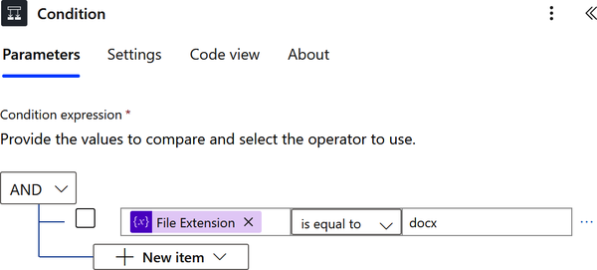
Nếu điều kiện không được thỏa mãn, dưới False, thêm một hành động để kết thúc luồng. Tìm kiếm các hành động "Control", sau đó chọn Terminate từ danh sách các hành động. Tiếp theo, cấu hình tham số hành động Status bằng cách chọn Succeeded từ danh sách các giá trị có thể:
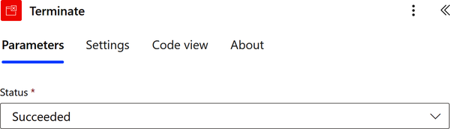
Bây giờ, nếu điều kiện được thỏa mãn, dưới True, thêm một hành động để lấy nội dung tệp (nhị phân) từ thư viện tài liệu. Tìm kiếm trình kết nối SharePoint và chọn hành động "Get file content". Cấu hình các tham số hành động, bao gồm Site Address (URL của site liên quan nơi thư viện tài liệu Word nằm), File Identifier (nội dung động Identifier từ trình kích hoạt) và Infer Content Type (đặt thành Yes):
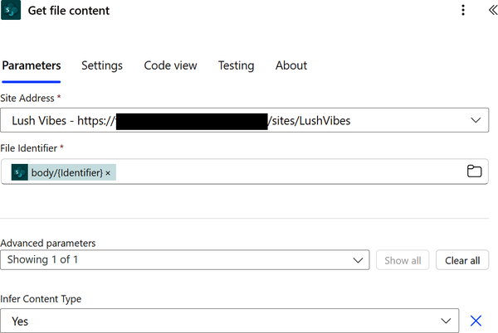
Bây giờ tôi sẽ sử dụng OneDrive for Business để chuyển đổi tệp Word sang PDF, nhưng tệp phải được tạo (hoặc tải lên) vào kho lưu trữ OneDrive để thực hiện việc chuyển đổi. Thêm một hành động mới, tìm kiếm trình kết nối OneDrive for Business và chọn hành động “Create file”. Bạn có thể cần đăng nhập và xác thực tài khoản OneDrive for Business của mình. Tiếp theo, cấu hình hành động bằng cách cung cấp tham số Folder Path bằng cách chọn thư mục Temp đã tạo trong phần điều kiện tiên quyết. Sau đó, cung cấp File Name (từ nội dung động của trình kích hoạt “File name with extension”) và File Content (từ nội dung động của hành động “Get file content”):
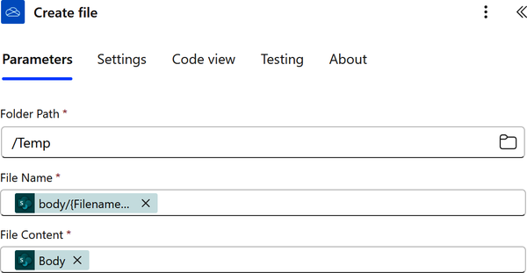
Thêm một hành động mới và tìm kiếm trình kết nối OneDrive for Business, sau đó chọn hành động “Convert file”. Tiếp theo, cấu hình hành động bằng cách cung cấp File (nội dung động định danh tệp từ hành động “Create file”) và Target Type (hiển thị “Advanced parameters”, sau đó chọn PDF từ danh sách):
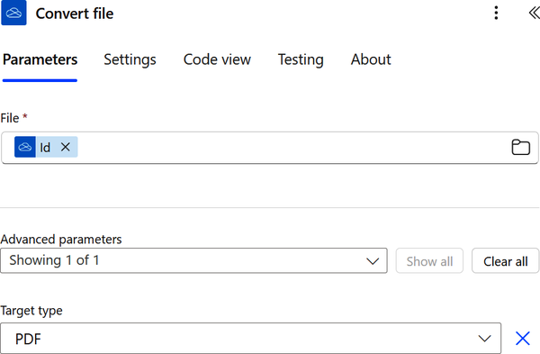
Bây giờ tệp đã được tạo và chuyển đổi trong OneDrive for Business, nó phải được tạo trong SharePoint. Thêm một hành động để tạo tệp PDF trong thư viện tài liệu đích. Tìm kiếm trình kết nối SharePoint và chọn hành động “Create file”. Cấu hình các tham số của hành động, bao gồm “Site Address (URL trang web liên quan nơi thư viện tài liệu PDF nằm), Folder Path (đường dẫn thư mục cho thư viện tài liệu PDF được tạo trong phần điều kiện tiên quyết, /Converted to PDF), File Name (tên tệp từ hành động “Convert file”), và File Content (nội dung tệp từ hành động “Convert file”):
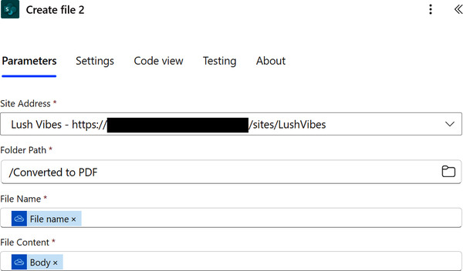
Cuối cùng, tệp đã tạo trong thư mục Temp trong OneDrive phải được xóa. Thêm một hành động mới, tìm kiếm trình kết nối OneDrive for Business và chọn hành động “Delete file”. Cấu hình hành động bằng cách cung cấp File (nội dung động định danh tệp từ hành động “Create file”):
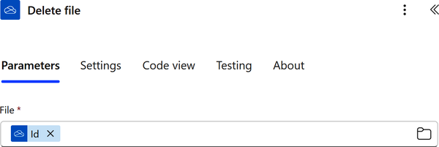
Đặt tên cho luồng của bạn, sau đó lưu và kiểm tra luồng để đảm bảo nó hoạt động như mong đợi:
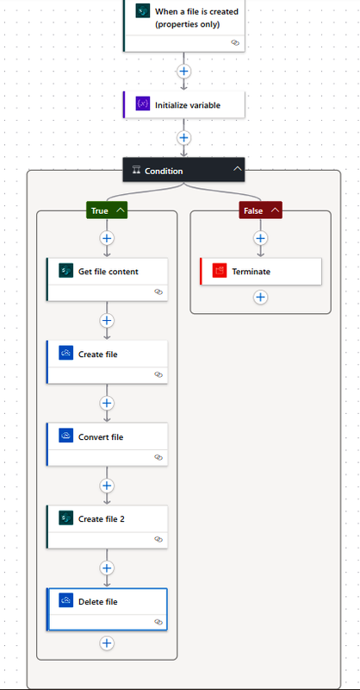
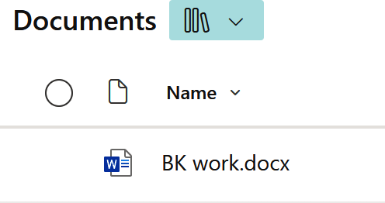
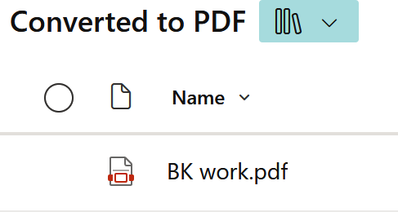

Xem thêm
• Công thức 5.1, “Saving Email Attachments to OneDrive for Business”
• Công thức 5.2, “Moving Documents Between SharePoint Libraries”
• Công thức 5.3, “Archiving SharePoint Documents”

Kết luận
Khám phá sự tương tác giữa Power Automate với OneDrive for Business và SharePoint, chương này đã hé lộ sự kết hợp mang tính đột phá của các công cụ, tận gốc thay đổi cách các tổ chức xử lý tệp và quản lý tài liệu. Những ví dụ được trình bày trong chương này nhấn mạnh hiệu quả vượt trội và tính linh hoạt mà sự hài hòa này mang lại cho lĩnh vực quản lý tài liệu.
Việc tích hợp Power Automate với OneDrive for Business và SharePoint là hình mẫu tiêu biểu cho quản lý tệp và tự động hóa trong môi trường làm việc hiện đại. Nó đơn giản hóa việc xử lý tệp và góp phần tăng năng suất. Sự kết hợp này mang lại lợi thế chiến lược khi các tổ chức định hướng trong bối cảnh kỹ thuật số không ngừng phát triển. Bằng cách khai thác các khả năng kết hợp của Power Automate với OneDrive for Business và SharePoint, doanh nghiệp có thể tăng đáng kể hiệu quả vận hành, giảm khối lượng công việc thủ công và tạo vị thế để thành công trong môi trường kinh doanh lấy dữ liệu làm trung tâm đang thay đổi nhanh chóng. Trong kỷ nguyên chuyển đổi số này, sự tích hợp này không chỉ là một tiện ích; nó là trụ cột cho tương lai của việc quản lý tệp được nâng cao và tự động hóa quy trình làm việc liền mạch.
Sự hợp tác giữa Power Automate, OneDrive for Business và SharePoint vượt xa khỏi sự tiện lợi đơn thuần. Nó tạo nên nền tảng của quản lý thông tin hiện đại, cho phép các tổ chức thích ứng với nhu cầu năng động của môi trường làm việc kỹ thuật số ngày nay. Khi làm việc từ xa và các nhóm phân tán ngày càng phổ biến, sự tích hợp này mang lại giải pháp then chốt để thống nhất và đơn giản hóa việc xử lý tệp, bất kể vị trí của các thành viên trong nhóm. Nó trao quyền cho doanh nghiệp tối ưu hóa quản lý tài liệu, tinh gọn các tác vụ thường ngày và giảm rủi ro sai sót hoặc mất mát dữ liệu. Khi các tổ chức tiếp tục đón nhận cuộc cách mạng kỹ thuật số, sự kết hợp chiến lược giữa Power Automate với OneDrive for Business và SharePoint là cách tiếp cận tiên phong để đạt được hiệu quả vô song, tăng cường cộng tác và đảm bảo tương lai của quản lý thông tin linh hoạt và vững mạnh.

Chương 6. Power Automate và Microsoft Forms
Trong chương này, tôi sẽ bắt đầu bằng việc định nghĩa Microsoft Forms là gì, đưa ra lịch sử tóm tắt của Microsoft Forms, và mô tả cách Microsoft Forms và Power Automate trở thành những thành phần thiết yếu của hệ sinh thái Microsoft 365, mang đến cho các tổ chức những công cụ mạnh mẽ để thu thập dữ liệu, tự động hóa và quản lý quy trình làm việc. Cuối cùng, tôi sẽ trình bày hai tình huống phổ biến để tự động hóa Microsoft Forms với Power Automate.

Microsoft Forms là gì?
Microsoft Forms là một nền tảng thân thiện với người dùng để tạo khảo sát, bài kiểm tra và biểu mẫu phản hồi. Giao diện trực quan của nó giúp mọi người ở nhiều trình độ kỹ năng khác nhau đều có thể sử dụng, từ các nhà giáo dục thu thập phản hồi của học sinh đến các doanh nghiệp thực hiện nghiên cứu thị trường. Với nhiều loại câu hỏi và khả năng thu thập phản hồi theo thời gian thực, Forms giúp các tổ chức đưa ra quyết định sáng suốt và tương tác hiệu quả với khán giả của mình.

Lịch sử của Microsoft Forms
Ra mắt vào năm 2016, Forms đã trải qua một hành trình phát triển và mở rộng đáng chú ý. Ban đầu được thiết kế cho lĩnh vực giáo dục, Forms nhanh chóng mở rộng phạm vi đến các khách hàng thương mại của Office 365 (nay là Microsoft 365) vào năm 2018. Sự sẵn có rộng rãi này đánh dấu bước chuyển từ một công cụ tập trung vào giáo dục thành một giải pháp đa năng cho các doanh nghiệp và tổ chức trên toàn thế giới. Một trong những bước ngoặt quan trọng đến vào năm 2019 khi Forms được tích hợp vào Power Platform. Sự tích hợp này cho phép người dùng tạo ra các quy trình làm việc tự động, phức tạp hơn bằng cách kết nối Forms với nhiều dịch vụ Microsoft 365 và các ứng dụng bên ngoài.
Trong suốt thập niên 2020, Microsoft Forms đã bổ sung thêm nhiều tính năng, khiến nó trở nên linh hoạt và thân thiện với người dùng hơn. Việc giới thiệu logic rẽ nhánh (branching logic), các tùy chọn cộng tác và chia sẻ nâng cao, cùng tích hợp với Microsoft Teams đã tăng cường tính hữu dụng của nó. Hơn nữa, việc tích hợp Forms Pro, một phiên bản cao cấp của Microsoft Forms, và Dynamics 365 Customer Voice đã củng cố vị thế của nó như một công cụ mạnh mẽ để thu thập phản hồi và quản lý khảo sát trong bối cảnh kinh doanh. Cam kết của Microsoft về phát triển không ngừng đảm bảo rằng Forms luôn phù hợp và dễ thích nghi, biến nó thành một thành phần không thể thiếu trong hệ sinh thái Microsoft. Với sự phát triển của mình, Microsoft Forms đã trở thành một tài sản mạnh mẽ cho giáo dục, thu thập dữ liệu và tương tác với khán giả trong thế giới kinh doanh.
Microsoft Forms và Power Automate là những thành phần không thể tách rời của hệ sinh thái Microsoft 365, mang đến cho các tổ chức những công cụ mạnh mẽ để thu thập dữ liệu, tự động hóa và quản lý quy trình làm việc.
Việc tích hợp Power Automate với Microsoft Forms đặc biệt có giá trị, cho phép người dùng kích hoạt các hành động dựa trên phản hồi từ biểu mẫu. Ví dụ, khi một khảo sát được gửi đi, Power Automate có thể tự động gửi email theo dõi, cập nhật danh sách SharePoint hoặc khởi tạo các quy trình phê duyệt. Sự kết hợp năng động này tiết kiệm thời gian và nâng cao năng suất bằng cách giảm bớt sự can thiệp thủ công và đảm bảo dữ liệu cùng thông tin luôn chảy liền mạch qua nhiều ứng dụng và dịch vụ khác nhau. Microsoft Forms và Power Automate cùng nhau mang đến một giải pháp toàn diện cho việc thu thập dữ liệu và tự động hóa, đáp ứng nhu cầu đa dạng của cả người dùng giáo dục lẫn doanh nghiệp.

6.1 Lưu phản hồi của Microsoft Forms vào SharePoint

Vấn đề
Bạn muốn lưu phản hồi của Microsoft Forms vào một danh sách SharePoint cụ thể.

Giải pháp
Tạo một luồng đám mây tự động (automated cloud flow) để giám sát một số phản hồi nhất định của Microsoft Forms và sau đó lưu chi tiết phản hồi vào một danh sách SharePoint cụ thể.

Thảo luận
Tận dụng Power Automate để lưu phản hồi của Microsoft Forms vào SharePoint là một giải pháp tự động hóa mạnh mẽ giúp tinh gọn việc thu thập, tổ chức và truy cập dữ liệu khảo sát. Giải pháp tự động hóa này kết nối Microsoft Forms, một công cụ khảo sát và thu thập dữ liệu đa năng, với SharePoint, một nền tảng quản lý hồ sơ mạnh mẽ. Bằng cách thiết lập quy trình làm việc này, mọi phản hồi được gửi qua Microsoft Forms sẽ tự động được chuyển đến một vị trí được chỉ định trong SharePoint. Điều này loại bỏ nhu cầu nhập dữ liệu thủ công và đảm bảo rằng tất cả phản hồi được tổ chức một cách đồng nhất, giúp bạn dễ dàng truy cập, xem xét và cộng tác trên dữ liệu đã thu thập.
Việc tích hợp Power Automate với Microsoft Forms và SharePoint chủ yếu mang lại lợi ích cho những ai dựa vào việc ra quyết định dựa trên dữ liệu. Bằng cách tập trung các phản hồi khảo sát vào SharePoint, bạn có thể dễ dàng tìm kiếm, lọc và phân tích dữ liệu để có được những hiểu biết giá trị. Ngoài ra, giải pháp tự động hóa này đảm bảo dữ liệu luôn an toàn và dễ truy cập, nâng cao khả năng quản trị và tuân thủ. Dòng chảy dữ liệu giữa Microsoft Forms và SharePoint giúp giảm đáng kể nỗ lực thủ công cần thiết cho việc quản lý dữ liệu, cho phép bạn tập trung vào việc khai thác thông tin chi tiết và đưa ra quyết định sáng suốt dựa trên các phản hồi đã thu thập.
Trước khi xây dựng luồng này, hãy tạo một khảo sát Microsoft Forms (Workshop Feedback). Để tìm hiểu cách tạo Microsoft Form, hãy truy cập tài liệu Microsoft Forms. Sau đó thêm các trường sau:
• Tên của bạn là gì? (trường văn bản bắt buộc)
• Nghề nghiệp của bạn là gì? (trường văn bản bắt buộc)
• Bạn nghĩ gì về buổi hội thảo? (trường đánh giá bằng số bắt buộc, thang điểm đến 10)
• Bạn có bình luận hay góp ý nào khác không? (trường văn bản dài tùy chọn)
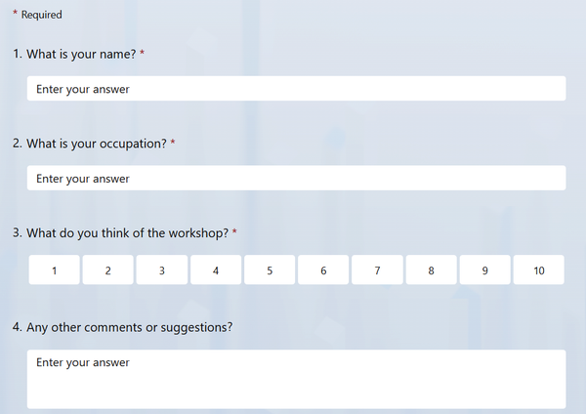
Ngoài ra, hãy đảm bảo rằng bạn đã tạo một danh sách SharePoint có các cột tương ứng sau đây để lưu các phản hồi của biểu mẫu:
• Title (mặc định, một dòng văn bản)
• Occupation (một dòng văn bản)
• Rating (số)
• Suggestions (nhiều dòng văn bản)
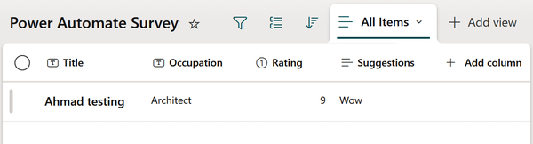
Để tạo một luồng (flow) mới trong Power Automate, hãy truy cập cổng thông tin Power Automate. Đăng nhập bằng tài khoản Microsoft hoặc tài khoản tổ chức của bạn. Đảm bảo rằng bạn đang ở đúng môi trường Power Automate, sau đó nhấp vào “My flows” trên thanh điều hướng bên trái và chọn “New flow” để bắt đầu. Vì bạn muốn luồng khởi chạy khi có phản hồi được gửi đi, hãy chọn tùy chọn “Automated cloud flow”. Trong cửa sổ bật lên, nhấp vào Skip để truy cập trình thiết kế luồng (flow designer). Trong trình thiết kế, hãy tìm kiếm trình kết nối Microsoft Forms và chọn trình kích hoạt “When a new response is submitted”. Bạn có thể cần đăng nhập và xác thực tài khoản Microsoft Forms của mình. Cuối cùng, cấu hình tham số của trình kích hoạt, chọn Form Id của biểu mẫu Microsoft mà bạn muốn thu thập phản hồi:
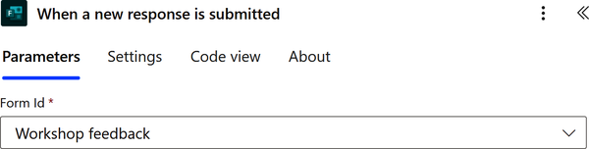
Thêm một hành động (bước) mới và tìm kiếm Microsoft Forms trong trình thiết kế luồng. Chọn “Get response details” để thu thập dữ liệu từ phản hồi đã gửi. Sau đó cấu hình các tham số của hành động, bao gồm Form Id (biểu mẫu Microsoft liên quan mà bạn muốn thu thập phản hồi) và Response Id (ID phản hồi tương ứng từ nội dung động của trình kích hoạt):
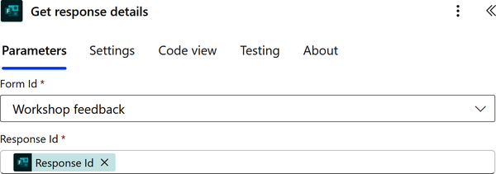
Thêm một hành động (bước) mới và tìm kiếm SharePoint trong trình thiết kế luồng. Chọn “Create item” để lưu dữ liệu từ phản hồi đã gửi vào SharePoint. Cuối cùng, cấu hình các tham số của hành động, bao gồm Site Address (URL trang web liên quan nơi các phản hồi của biểu mẫu sẽ được lưu) và List Name (danh sách nơi thông tin chi tiết của phản hồi sẽ được lưu), rồi đặt các giá trị mục SharePoint tương ứng với các giá trị tương ứng của chúng từ hành động “Get response details”:
• Title: Tên của bạn là gì?
• Occupation: Nghề nghiệp của bạn là gì?
• Rating: Bạn nghĩ gì về buổi hội thảo?
• Suggestions: Bạn có bình luận hay góp ý nào khác không?
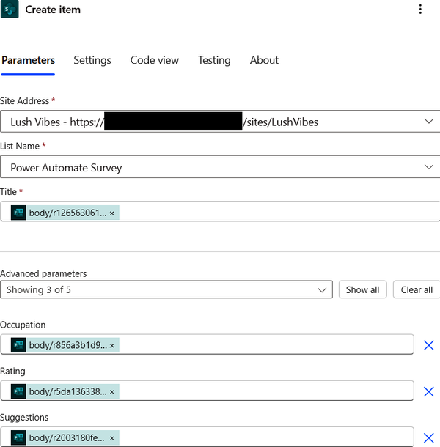
Đặt tên cho luồng của bạn, sau đó lưu và kiểm tra luồng để đảm bảo nó hoạt động như mong đợi:
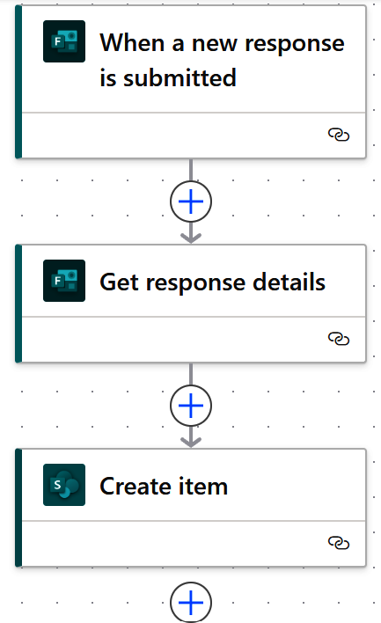

Xem thêm
• Công thức 6.2, "Gửi email cho người trả lời khi có phản hồi được gửi"

6.2 Gửi email cho người trả lời khi có phản hồi được gửi

Vấn đề
Bạn muốn gửi email cho người trả lời biểu mẫu Microsoft Forms khi có phản hồi được gửi.

Giải pháp
Tạo một luồng đám mây tự động (automated cloud flow) theo dõi các phản hồi nhất định của biểu mẫu Microsoft Forms, sau đó gửi email cho người trả lời bằng định dạng email mong muốn.

Thảo luận
Tự động hóa này mang đến nét cá nhân hóa và hiệu quả cho việc thu thập dữ liệu và tương tác. Nó tạo ra kết nối theo thời gian thực giữa quá trình khảo sát và giao tiếp, đảm bảo rằng người trả lời nhận được sự ghi nhận và xác nhận ngay khi gửi phản hồi. Điều này cung cấp phản hồi tức thì và nuôi dưỡng cảm giác gắn kết và phản hồi nhanh, cho thấy ý kiến của họ được trân trọng. Đây là một cách đơn giản nhưng đầy tác động để cải thiện trải nghiệm người dùng và thể hiện giao tiếp hiệu quả.
Ngoài ra, sự tích hợp này còn nâng cao hiệu quả xử lý dữ liệu. Bằng cách sử dụng Power Automate, bạn có thể tự động gửi email xác nhận được cá nhân hóa đến người trả lời, điều mà nếu làm thủ công sẽ rất cồng kềnh và tốn thời gian. Điều này không chỉ tiết kiệm thời gian và nguồn lực mà còn đảm bảo rằng người trả lời nhận được thông tin liên lạc nhanh chóng và nhất quán, góp phần tạo nên tương tác tích cực giữa bạn và khán giả của mình. Nhìn chung, tự động hóa này tinh gọn quá trình thu thập phản hồi và nâng cao trải nghiệm người dùng, giúp việc thu thập dữ liệu trở nên hiệu quả, hấp dẫn và thân thiện hơn.
Trước khi xây dựng luồng này, hãy tạo một khảo sát Microsoft Forms (Workshop Feedback). Sau đó thêm các trường sau:
• Tên của bạn là gì? (trường văn bản bắt buộc)
• Nghề nghiệp của bạn là gì? (trường văn bản bắt buộc)
• Bạn nghĩ gì về buổi workshop? (trường đánh giá bằng số bắt buộc đến mức 10)
• Bất kỳ nhận xét hoặc gợi ý nào khác? (trường văn bản dài tùy chọn)
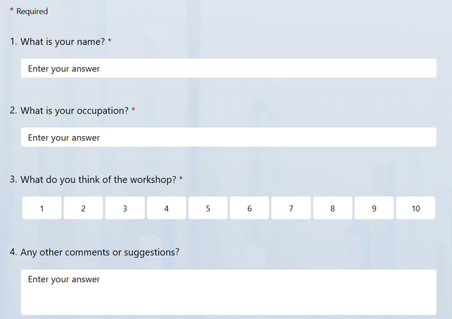
Đảm bảo bạn đặt cài đặt "Ai có thể điền vào biểu mẫu này" thành một trong các tùy chọn sau:
• Chỉ những người trong Tên tổ chức mới có thể phản hồi
• Những người cụ thể trong Tên tổ chức mới có thể phản hồi
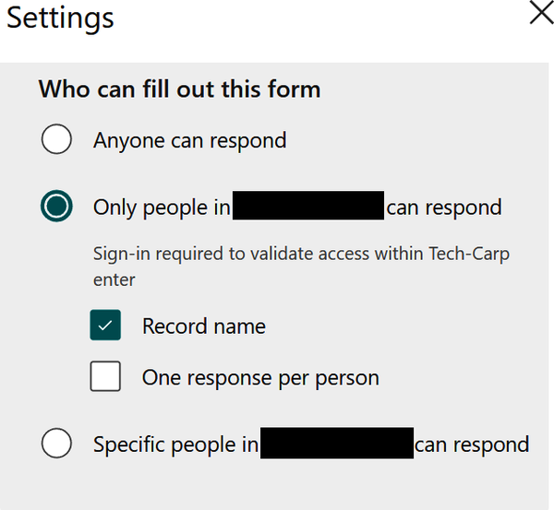
Để tạo một luồng mới trong Power Automate, hãy truy cập cổng thông tin Power Automate. Đăng nhập bằng tài khoản Microsoft hoặc tài khoản tổ chức của bạn. Đảm bảo rằng bạn đang ở đúng môi trường Power Automate, sau đó nhấp vào “My flows” (Luồng của tôi) trên thanh điều hướng bên trái và chọn “New flow” (Luồng mới) để bắt đầu. Vì bạn muốn luồng kích hoạt khi có phản hồi được gửi, hãy chọn tùy chọn “Automated cloud flow” (Luồng đám mây tự động). Sau đó, nhấp vào Skip (Bỏ qua) trên cửa sổ bật lên để vào trình thiết kế luồng. Trong trình thiết kế luồng, hãy tìm trình kết nối Microsoft Forms và chọn trình kích hoạt “When a new response is submitted” (Khi có phản hồi mới được gửi). Bạn có thể cần xác thực tài khoản Microsoft Forms của mình. Cuối cùng, cấu hình tham số của trình kích hoạt bằng cách chọn Form Id phù hợp của biểu mẫu Microsoft mà bạn muốn thu thập phản hồi:
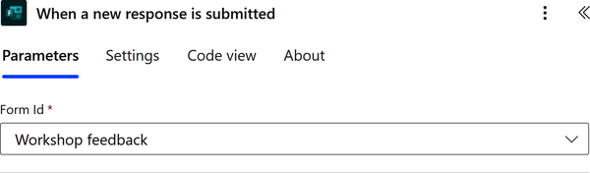
Thêm một hành động (bước) mới và tìm Microsoft Forms trong trình thiết kế luồng. Chọn “Get response details” (Lấy chi tiết phản hồi) để thu thập dữ liệu từ phản hồi đã gửi. Cấu hình các tham số của hành động, bao gồm Form Id (biểu mẫu Microsoft phù hợp mà bạn muốn thu thập phản hồi) và Response Id (ID phản hồi tương ứng từ nội dung động của trình kích hoạt):
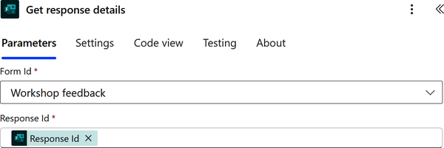
Thêm một hành động (bước) mới, tìm “Control” (Điều khiển), sau đó chọn các hành động Control. Từ danh sách các hành động, chọn Condition (Điều kiện). Điều kiện sẽ đảm bảo rằng các bước sau chỉ thực thi nếu người dùng được nhận diện. Bằng cách đó, email có thể được lấy từ chi tiết phản hồi. Nếu không, luồng sẽ bị chấm dứt. Cấu hình giá trị so sánh của hành động điều kiện ở bên trái thành Responder (Người phản hồi) từ nội dung động của “Get response details.” Đảm bảo rằng toán tử được đặt thành “is not equal to” (không bằng), sau đó nhập anonymous vào giá trị so sánh ở bên phải:
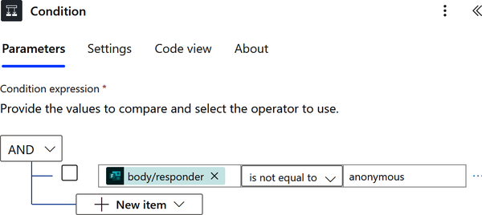
Nếu điều kiện không được đáp ứng, trong mục False (Sai), hãy thêm một hành động để chấm dứt luồng. Tìm các hành động “Control” rồi chọn Terminate (Chấm dứt) từ danh sách các hành động:
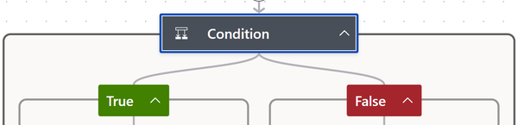
Cấu hình tham số của hành động Status (Trạng thái) bằng cách chọn Succeeded (Thành công) từ danh sách các giá trị khả dụng:
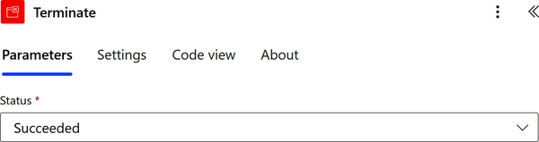
Bây giờ, nếu điều kiện được đáp ứng, trong mục True (Đúng), hãy thêm một hành động để gửi email cho người phản hồi. Tìm trình kết nối Office 365 Outlook và chọn hành động “Send an email (V2)” (Gửi email (V2)). Bạn có thể cần đăng nhập và xác thực tài khoản Office 365 Outlook của mình. Cấu hình hành động bằng cách cung cấp tham số To (Đến) bằng cách thêm Responder Email (Email người phản hồi) từ nội dung động. Sau đó, cung cấp tiêu đề cho hành động “Send an email”, chẳng hạn như “Microsoft Form Response” (Phản hồi biểu mẫu Microsoft), cùng với “Submission time” (Thời gian gửi) từ nội dung động. Cuối cùng, tùy chỉnh tham số Body (Nội dung) (văn bản email). Trong ví dụ sau, tất cả văn bản trong {} là nội dung động từ hành động “Get response details”:
Microsoft Forms response has been submitted by {Responder Email}pdf-nl at {Submission time}

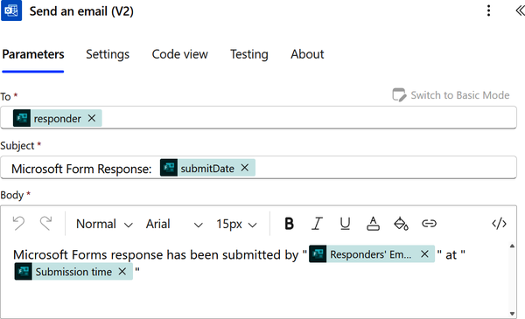
Đặt tên cho luồng của bạn, sau đó lưu và kiểm tra luồng để đảm bảo nó hoạt động như mong đợi:
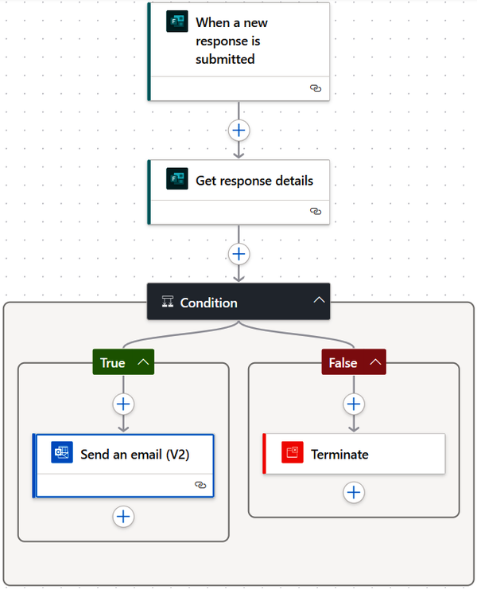

Xem thêm
• Công thức 6.1, “Lưu phản hồi Microsoft Forms vào SharePoint”

Kết luận
Sự kết hợp giữa Power Automate và Microsoft Forms đã định hình lại cách các tổ chức thu thập và quản lý dữ liệu, hợp lý hóa quy trình và cải thiện giao tiếp. Qua các ví dụ được thảo luận trong chương này, chúng ta đã chứng kiến sức mạnh của tự động hóa trong thực tế. Bằng cách lưu phản hồi Microsoft Forms vào SharePoint, các tổ chức có thể tập trung hóa dữ liệu một cách dễ dàng, đảm bảo truy cập thuận tiện và quản lý hiệu quả. Hơn nữa, khả năng lưu trữ những phản hồi này và đăng các tin nhắn tương ứng lên các kênh Microsoft Teams thể hiện tính linh hoạt của sự tích hợp này. Nó thúc đẩy cộng tác theo thời gian thực và đảm bảo rằng các bên liên quan được thông báo kịp thời.
Tiềm năng của Power Automate và Microsoft Forms vượt xa những ví dụ này, mang đến cho các tổ chức một kho công cụ để nâng cao năng suất và ra quyết định dựa trên dữ liệu. Khai thác tối đa tiềm năng của Power Automate và Microsoft Forms không chỉ là một lựa chọn; đó là một lợi thế chiến lược có thể thúc đẩy sự xuất sắc trong vận hành và thành công trong môi trường kinh doanh dựa trên dữ liệu và cộng tác ngày nay.

Chương 7. Power Automate và Microsoft Teams
Trong chương này, tôi sẽ điểm qua lịch sử của Microsoft Teams và cách nó phát triển từ một công cụ nhắn tin cơ bản thành một nền tảng toàn diện tạo điều kiện cộng tác across các tổ chức thông qua các tính năng như trò chuyện, hội nghị truyền hình và chia sẻ tệp. Tôi sẽ điểm qua ngắn gọn sự mở rộng của Microsoft Teams, các tính năng khác nhau lấy người dùng làm trung tâm và sự tích hợp của nó với Power Automate, điều này thúc đẩy đáng kể hiệu quả công việc và năng suất bằng cách tự động hóa các tác vụ và tạo điều kiện cho việc tạo các ứng dụng và bot tùy chỉnh. Cuối cùng, tôi sẽ điểm qua các kịch bản tự động hóa phổ biến và hữu ích bằng Power Automate và Microsoft Teams.

Lịch sử của Microsoft Teams
Microsoft Teams, ra mắt vào tháng 3 năm 2017, là một nền tảng cộng tác toàn diện đã cách mạng hóa cách các tổ chức giao tiếp, cộng tác và chia sẻ thông tin. Là một phần của bộ Microsoft 365, Teams cung cấp một trung tâm thống nhất cho trò chuyện, hội nghị truyền hình, chia sẻ tệp và quản lý dự án. Mục tiêu chính của nó là tinh gọn làm việc nhóm và nâng cao năng suất trong môi trường làm việc hiện đại.
Quá trình phát triển của Microsoft Teams là một hành trình năng động của sự tăng trưởng và đổi mới. Microsoft Teams được giới thiệu để cạnh tranh với các công cụ cộng tác phổ biến như Slack và để đáp ứng nhu cầu ngày càng tăng về làm việc nhóm kỹ thuật số liền mạch. Ban đầu được thiết kế cho trò chuyện và nhắn tin, Teams từ đó đã phát triển thành một hệ sinh thái cộng tác hoàn chỉnh. Vào năm 2018, Microsoft đã giới thiệu phiên bản Teams miễn phí, mở rộng hơn nữa cơ sở người dùng của nó. Những năm tiếp theo chứng kiến các bản cập nhật và tính năng liên tục, bao gồm tích hợp với các ứng dụng Microsoft 365 khác, ứng dụng bên thứ ba và các tính năng được điều khiển bởi AI cho các tác vụ như phiên âm cuộc họp và phản hồi tự động.
Sự khởi phát của đại dịch COVID-19 vào năm 2020 đã đẩy Teams lên vị trí hàng đầu, với mức sử dụng tăng vọt khi làm việc từ xa và các cuộc họp ảo trở thành chuẩn mực. Nền tảng này ngày càng trở nên linh hoạt, phục vụ các tổ chức giáo dục, nhà cung cấp dịch vụ chăm sóc sức khỏe và các doanh nghiệp thuộc mọi quy mô. Vào năm 2021, Microsoft đã công bố một bước phát triển quan trọng bằng việc giới thiệu gói đăng ký Teams Essentials cho các doanh nghiệp nhỏ, nhấn mạnh khả năng thích ứng của nền tảng với các nhu cầu người dùng khác nhau.
Sự cộng hưởng giữa Microsoft Teams và Power Automate tạo ra một môi trường năng động cho sự cộng tác liền mạch và tự động hóa quy trình làm việc trong các tổ chức. Microsoft Teams, với vai trò là trung tâm giao tiếp và cộng tác, được nâng cao nhờ khả năng tự động hóa của Power Automate. Với sự tích hợp này, người dùng có thể tự động hóa các tác vụ thường ngày, nhận thông báo và kích hoạt các hành động trực tiếp trong các kênh Teams của họ. Điều này đảm bảo rằng thông tin liên quan luôn sẵn sàng truy cập và các quy trình công việc diễn ra suôn sẻ.
Một khía cạnh quan trọng của mối tương quan này là khả năng tự động hóa các quy trình được kích hoạt bởi các hoạt động trên Microsoft Teams. Ví dụ, khi một tin nhắn hoặc tệp mới được đăng trong một kênh Teams, Power Automate có thể ngay lập tức khởi tạo các quy trình làm việc, chẳng hạn như gửi thông báo đến các thành viên nhóm cụ thể, cập nhật một tài liệu được chia sẻ trong SharePoint, hoặc tạo các tác vụ trong Microsoft Planner. Sự tích hợp này tiết kiệm thời gian và đảm bảo rằng thông tin quan trọng được xử lý kịp thời, tăng hiệu quả tổng thể.
Hơn nữa, việc kết hợp Power Automate trong Teams trao quyền cho người dùng xây dựng các ứng dụng và bot tùy chỉnh để nâng cao hơn nữa sự cộng tác. Người dùng Teams có thể tạo các luồng tùy chỉnh trong Power Automate, tích hợp liền mạch với các cuộc trò chuyện trên kênh của họ. Điều này tạo điều kiện thuận lợi cho việc truy xuất dữ liệu, quản lý tác vụ và các quy trình tự động hóa khác, biến Teams thành một trung tâm cho giao tiếp và hành động. Do đó, mối tương quan giữa Microsoft Teams và Power Automate là một phương tiện mạnh mẽ để tối ưu hóa năng suất nhóm và cho phép một cách tiếp cận nhanh nhẹn và phản hồi tốt hơn đối với các hoạt động kinh doanh.

7.1 Đăng Dự báo Thời tiết lên một Kênh Teams

Vấn đề
Bạn muốn đăng dự báo thời tiết hàng ngày lên một kênh Microsoft Teams.

Giải pháp
Tạo một luồng đám mây theo lịch trình chạy hàng ngày, lấy thông tin dự báo thời tiết, và sau đó đăng thông tin lên một kênh Teams cụ thể.

Thảo luận
Tự động hóa này là một ứng dụng thực tiễn trong việc nâng cao sự cộng tác nhóm và cập nhật thông tin theo thời gian thực. Luồng này cho phép bạn chủ động cung cấp cho các thành viên kênh những cập nhật thời tiết thiết yếu ngay trong Microsoft Teams. Bạn có thể cấu hình các quy trình làm việc để lấy dự báo thời tiết và chia sẻ chúng trong các kênh Teams được chỉ định bằng cách tích hợp với MSN Weather và Power Automate. Điều này không chỉ tinh gọn quá trình truy cập thông tin thời tiết mà còn đảm bảo rằng các nhóm được chuẩn bị tốt và nắm bắt thông tin, đặc biệt trong những tình huống mà điều kiện thời tiết có thể ảnh hưởng đến hoạt động công việc hoặc kế hoạch di chuyển của họ.
Hơn nữa, luồng này nhấn mạnh khả năng thích ứng và tính linh hoạt của Power Automate trong việc mở rộng chức năng của Microsoft Teams. Nó trao quyền cho bạn truy cập nhiều nguồn dữ liệu bên ngoài và mang thông tin đó vào không gian làm việc của Nhóm bạn, cho phép giao tiếp hiệu quả hơn. Tự động hóa các cập nhật thời tiết có thể nâng cao nhận thức tình huống, cải thiện việc lập kế hoạch và thúc đẩy một môi trường làm việc nhanh nhẹn và phản hồi tốt hơn. Cuối cùng, khả năng đăng dự báo thời tiết trong Teams chỉ là một ví dụ về cách Power Automate có thể tùy chỉnh và làm phong phú trải nghiệm Teams, biến nó thành một trung tâm cho sự cộng tác nội bộ và truy cập dữ liệu bên ngoài.
Trước khi xây dựng luồng này, hãy tạo một nhóm chuyên dụng trong Teams, chẳng hạn như "Weather." Sau đó, tạo một kênh để đăng các cập nhật thời tiết, chẳng hạn như "Daily Weather Forecast":
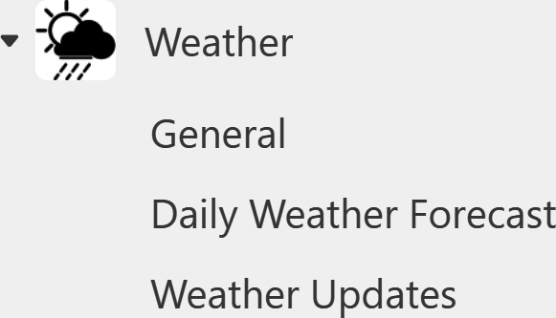
Để tạo một luồng mới trong Power Automate, hãy bắt đầu bằng việc truy cập cổng thông tin Power Automate và đăng nhập bằng tài khoản Microsoft hoặc tài khoản tổ chức của bạn. Đảm bảo rằng bạn đang ở đúng môi trường Power Automate, sau đó nhấp vào “My flows” trên thanh điều hướng bên trái và chọn “New flow” để bắt đầu quá trình tạo. Vì bạn muốn luồng truy xuất dự báo thời tiết hàng ngày, hãy chọn tùy chọn “Scheduled cloud flow”. Đặt tên cho luồng của bạn và nhập các tham số cần thiết để xác định thời điểm nó sẽ chạy, đặt ngày bắt đầu là ngày hôm nay và thời gian là 6:00 A.M. Cuối cùng, cấu hình luồng để lặp lại mỗi ngày một lần:
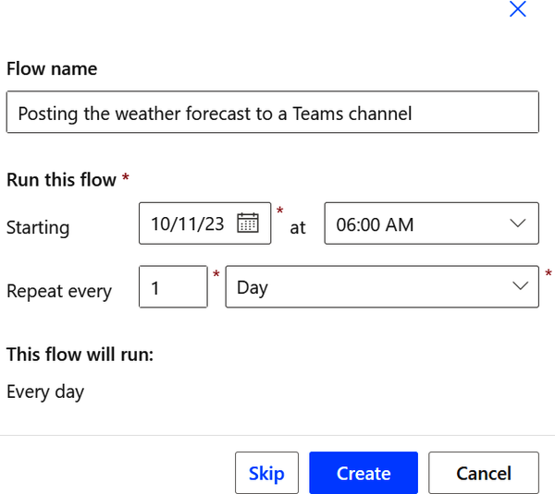
Nhấp vào Create trên cửa sổ bật lên để chuyển đến trải nghiệm trình thiết kế luồng. Khi đã ở trong trình thiết kế luồng, hãy mở rộng trình kích hoạt Recurrence và đặt tham số trình kích hoạt “Time zone” thành múi giờ địa phương của bạn. Các luồng đám mây Power Automate chạy theo múi giờ UTC theo mặc định:
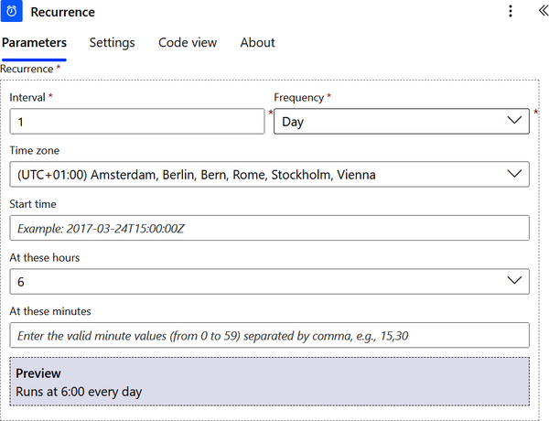
Thêm một hành động để lấy dự báo thời tiết hôm nay. Tìm kiếm trình kết nối MSN Weather và chọn hành động “Get forecast for today”. Bạn có thể cần đăng nhập và xác thực tài khoản MSN Weather của mình. Cấu hình các tham số hành động Location (thành phố, vùng, quốc gia, mã bưu chính, kinh độ và vĩ độ) và Units (Imperial hoặc Metric):
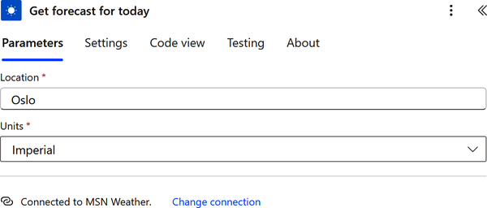
Thêm một hành động để đăng lên kênh Teams đã tạo. Tìm kiếm trình kết nối Microsoft Teams và chọn hành động “Post message in a chat or channel”. Bạn có thể cần đăng nhập và xác thực tài khoản Microsoft Teams của mình. Sau đó cấu hình các tham số hành động, bao gồm “Post as” (chọn “Flow bot”), “Post in” (chọn Channel), Team (chọn nhóm đã tạo trong phần điều kiện tiên quyết, Weather) và Channel (kênh được chỉ định để đăng dự báo thời tiết trong Daily Weather Forecast). Cuối cùng, soạn một tin nhắn để đăng lên kênh Teams trong tham số Message. Trong ví dụ sau, tất cả văn bản trong {} là nội dung động từ hành động “Get forecast for today”:
Good Morning! Today's forecast for Oslo will be {Conditions} with a High of pdf-nl {Temperature High} and a Low of {Temperature Low} and a {Rain Chance}% chance pdf-nl of rain.

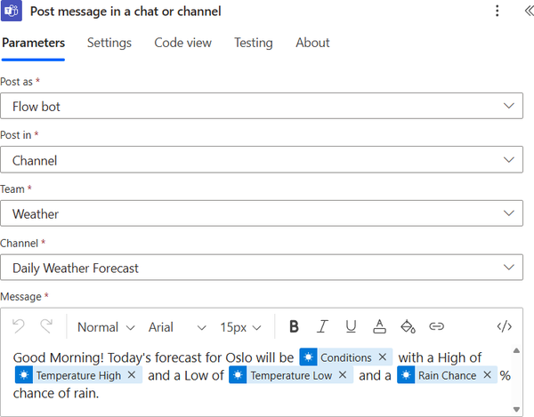
Lưu và kiểm tra luồng của bạn để đảm bảo nó hoạt động như mong đợi:
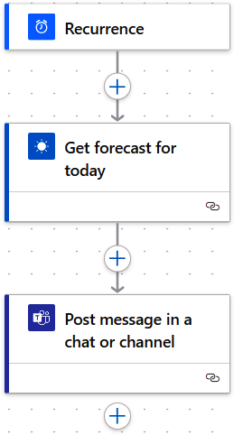
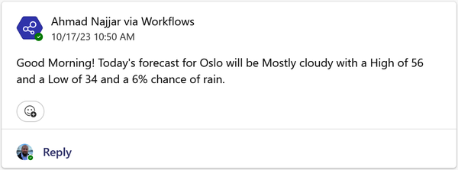

Xem thêm
• Công thức 7.2, “Đăng tin nhắn trên Slack khi có tin nhắn được đăng trên Teams”
• Công thức 7.3, “Đăng tin nhắn lên Microsoft Teams khi có email đến”

7.2 Đăng tin nhắn trên Slack khi có tin nhắn được đăng trên Teams

Vấn đề
Bạn muốn đăng một tin nhắn lên một kênh Slack cụ thể khi có tin nhắn được đăng trên kênh Microsoft Teams.

Giải pháp
Tạo một luồng đám mây tự động giám sát một kênh Microsoft Teams cụ thể để phát hiện các tin nhắn được đăng, sau đó đăng tin nhắn đó lên một kênh Slack.

Thảo luận
Luồng này là một minh họa điển hình về cách tự động hóa có thể phá bỏ rào cản giao tiếp và thúc đẩy một không gian làm việc kỹ thuật số kết nối chặt chẽ hơn. Sự tự động hóa này kết nối khoảng cách giữa hai nền tảng cộng tác phổ biến, cho phép giao tiếp liền mạch và chia sẻ thông tin. Với sự tích hợp này, các tin nhắn và cập nhật từ Teams có thể được phản chiếu tức thì trên Slack, đảm bảo rằng các thành viên trong nhóm luôn được thông tin đầy đủ, bất kể họ thích hoặc sử dụng nền tảng nào thường xuyên nhất. Sự đồng bộ hóa này cải thiện giao tiếp nội bộ và giảm thiểu rủi ro về các ốc đảo thông tin bằng cách đảm bảo mọi người luôn nắm bắt thông tin như nhau.
Vẻ đẹp của sự tự động hóa này nằm ở khả năng hợp lý hóa giao tiếp trong khi giảm bớt sự trùng lặp. Thay vì sao chép tin nhắn thủ công giữa các nền tảng, Power Automate đảm nhận nhiệm vụ này, giải phóng thời gian để bạn tập trung vào những hoạt động quan trọng hơn. Sự tích hợp này nhấn mạnh tính thích ứng và hiệu quả của công nghệ nơi làm việc hiện đại, cho phép bạn tận dụng thế mạnh của nhiều nền tảng trong khi duy trì một môi trường giao tiếp gắn kết và mang tính cộng tác. Trong thời đại làm việc từ xa và các nhóm phân tán, tự động hóa như thế này đóng vai trò then chốt trong việc đảm bảo thông tin luân chuyển liền mạch và các thành viên trong nhóm có thể cộng tác hiệu quả, bất kể vị trí hay công cụ giao tiếp ưa thích của họ.
Trước khi xây dựng luồng này, trước tiên hãy xác định hoặc tạo một team Teams chuyên dụng, chẳng hạn như “Development”, mà bạn muốn theo dõi để nhận tin nhắn mới. Ngoài ra, hãy xác định hoặc tạo một kênh Slack chuyên dụng, chẳng hạn như “Bugs Broadcast”, nơi bạn muốn đăng các tin nhắn mới. Chọn loại luồng; trong trường hợp này, vì bạn muốn bắt đầu luồng khi có tin nhắn được đăng lên một kênh Teams được chỉ định, hãy chọn tùy chọn “Automated cloud flow”. Nhấp vào Skip trên cửa sổ bật lên để truy cập trải nghiệm trình thiết kế luồng. Trong trình thiết kế, hãy tìm kiếm trình kết nối Microsoft Teams và chọn trình kích hoạt liên quan đến tin nhắn mới trong Microsoft Teams bằng cách chọn trình kích hoạt “When a new channel message is added”. Bạn có thể cần đăng nhập và xác thực tài khoản Microsoft Teams của mình. Cuối cùng, cấu hình các tham số của trình kích hoạt bằng cách chọn team Microsoft Teams liên quan và kênh cụ thể mà bạn muốn thu thập các tin nhắn được đăng:
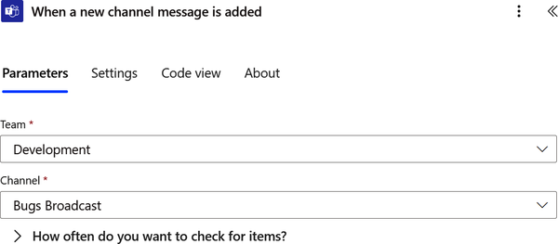
Tin nhắn Microsoft Teams được đăng ở định dạng HTML. Do đó, bạn cần trích xuất văn bản thuần trước khi đăng lên Slack. Tìm kiếm trình kết nối Content Conversion và chọn hành động “Html to text”. Cấu hình tham số hành động Content (nội dung mà bạn muốn làm sạch các thẻ HTML). Trong trường hợp này, bạn muốn truyền vào “Message body content” từ nội dung động của trình kích hoạt:
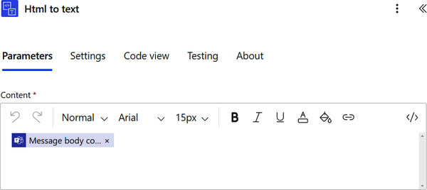
Thêm một hành động để đăng tin nhắn lên kênh Slack. Tìm kiếm trình kết nối Slack và chọn hành động “Post message (V2)”. Bạn có thể cần đăng nhập và xác thực tài khoản Slack của mình. Bạn cũng có thể cần đồng ý nếu một trình kết nối Power Automate yêu cầu quyền truy cập vào không gian làm việc Slack. Hãy đảm bảo rằng bạn cho phép yêu cầu đó để cấp quyền cho Power Automate đăng tin nhắn trên Slack:
Cấu hình hành động bằng cách cung cấp Channel Name (kênh Slack mà bạn muốn tin nhắn được đăng lên) và tham số Message Text (tin nhắn Slack sẽ được đăng trên kênh đã chọn). Bạn có thể sử dụng nội dung động từ trình kích hoạt. Do đó, bạn cần truyền {Message body content}:
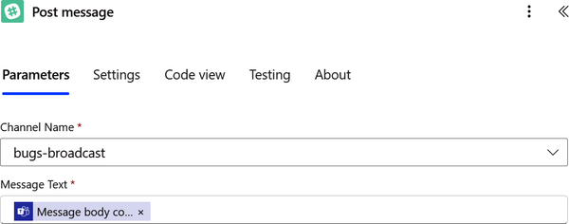
Đặt tên cho luồng của bạn, sau đó lưu và kiểm tra luồng để đảm bảo nó hoạt động như mong đợi:
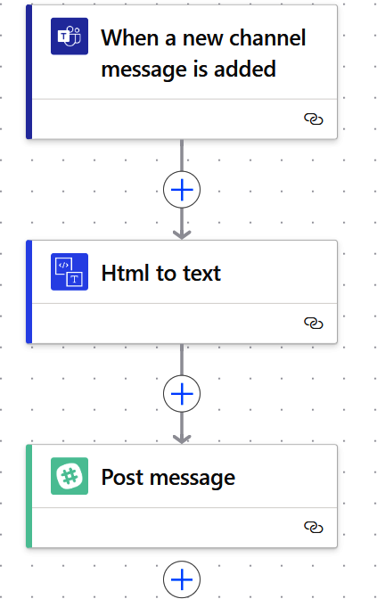
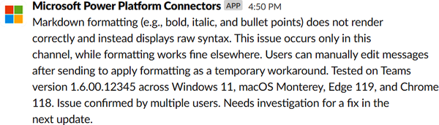

Xem thêm
• Công thức 7.1, “Đăng dự báo thời tiết lên kênh Teams”
• Công thức 7.3, “Đăng tin nhắn lên Microsoft Teams khi có email đến”

7.3 Đăng tin nhắn lên Microsoft Teams khi có email đến

Vấn đề
Bạn muốn được thông báo trên Microsoft Teams (kênh) khi có email đến trong một thư mục cụ thể.

Giải pháp
Tạo một luồng đám mây tự động theo dõi một thư mục cụ thể trong email của bạn để nhận email mới và sau đó đăng tin nhắn lên một kênh Microsoft Teams cụ thể.

Thảo luận
Tự động hóa này là một bước đi chiến lược để tăng cường giao tiếp và hợp lý hóa việc chia sẻ thông tin. Luồng này tạo điều kiện phổ biến thông tin quan trọng theo thời gian thực. Ngay khi một email rơi vào hộp thư đến Outlook, Power Automate có thể kích hoạt thông báo hoặc tin nhắn trong một kênh Teams được chỉ định khi email chứa một từ khóa cụ thể, đảm bảo rằng bạn được thông báo kịp thời và có thể hành động ngay lập tức nếu cần. Hệ thống thông báo tức thì này loại bỏ nhu cầu liên tục theo dõi hộp thư đến email và thúc đẩy một môi trường làm việc nhanh nhẹn và phản hồi tốt hơn.
Hơn nữa, sự tích hợp Power Automate này với Teams và Outlook mang lại thế mạnh của cả hai nền tảng để tạo ra một hệ sinh thái giao tiếp toàn diện. Nó tận dụng khả năng giao tiếp nhanh chóng và có cấu trúc của Teams đồng thời đảm bảo rằng thông tin quan trọng từ Outlook được tích hợp một cách dễ dàng. Điều này giúp giảm nguy cơ bỏ sót email và đảm bảo rằng bạn thấy các cập nhật hoặc tin nhắn quan trọng mà không bị chậm trễ. Trong một thế giới mà giao tiếp kịp thời và hiệu quả là tối quan trọng, tự động hóa này tối ưu hóa dòng chảy thông tin và trao quyền cho bạn đưa ra quyết định nhanh hơn và luôn được thông tin đầy đủ.
Trước khi xây dựng luồng này, hãy tạo một kênh Teams riêng, chẳng hạn như “Email Notification.” Tiếp theo, truy cập cổng thông tin Power Automate và đăng nhập bằng tài khoản Microsoft hoặc tài khoản tổ chức của bạn. Đảm bảo rằng bạn đang ở đúng môi trường Power Automate, sau đó nhấp vào “My flows” trên thanh điều hướng bên trái và chọn “New flow” để bắt đầu tạo một luồng mới. Vì bạn muốn luồng khởi chạy khi có email được nhận, hãy chọn tùy chọn “Automated cloud flow.” Trên cửa sổ bật lên, nhấp vào Skip để vào giao diện trình thiết kế luồng. Trong trình thiết kế, tìm kiếm trình kết nối Office 365 Outlook và chọn trình kích hoạt tương ứng với thời điểm email được nhận, cụ thể là trình kích hoạt “When a new email arrives (V3).” Bạn có thể cần đăng nhập và xác thực tài khoản Office 365 Outlook của mình. Cuối cùng, cấu hình các tham số của trình kích hoạt, chọn Folder sẽ được theo dõi để nhận email đến:
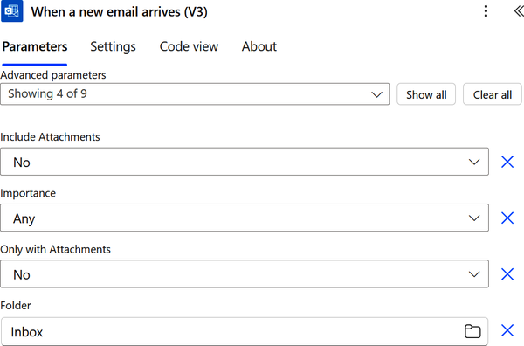
Sau đó, thêm một hành động (bước) mới, tìm kiếm “Control,” rồi chọn các hành động Control. Từ danh sách các hành động, chọn Condition. Điều kiện sẽ đảm bảo rằng các bước sau chỉ thực thi nếu nội dung email chứa một từ khóa cụ thể. Nếu không, nó sẽ kết thúc luồng. Tiếp theo, cấu hình hành động condition bằng cách đặt giá trị so sánh bên trái thành {Body} từ nội dung động của trình kích hoạt. Đảm bảo toán tử so sánh được đặt thành “contains.” Sau đó, nhập Project XYZ (từ khóa) vào giá trị so sánh bên phải:
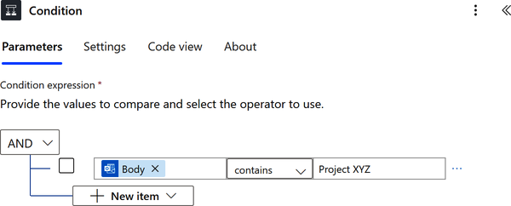
Nếu điều kiện không được đáp ứng, trong phần False, hãy thêm một hành động để kết thúc luồng. Tìm kiếm các hành động “Control,” rồi chọn Terminate từ danh sách các hành động. Cấu hình tham số Status của hành động bằng cách chọn Succeeded từ danh sách các giá trị khả dụng:
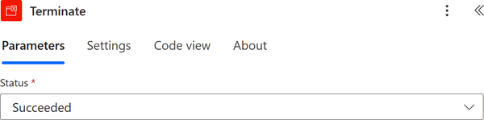
Bây giờ, nếu điều kiện được đáp ứng, trong phần True, hãy thêm một hành động để đăng thông điệp lên Microsoft Teams. Tìm kiếm trình kết nối Microsoft Teams và chọn hành động “Post message in a chat or channel.” Bạn có thể cần đăng nhập và xác thực tài khoản Microsoft Teams của mình. Cấu hình các tham số của hành động, bao gồm Post As (chọn “Flow bot”), Post In (chọn Channel), Team (chọn nhóm Teams mà bạn muốn đăng lên), và Channel (kênh được chỉ định để đăng bản xem trước email). Cuối cùng, soạn một thông điệp để đăng lên kênh Teams trong tham số Message. Trong ví dụ sau, tất cả văn bản trong dấu ngoặc nhọn ({}) là nội dung động từ trình kích hoạt:
Hi!
The following email contains “Project XYZ”; you may want to follow up on it.
{Subject}
{Body Preview}

----
Email preview taken from Office 365 Outlook email.

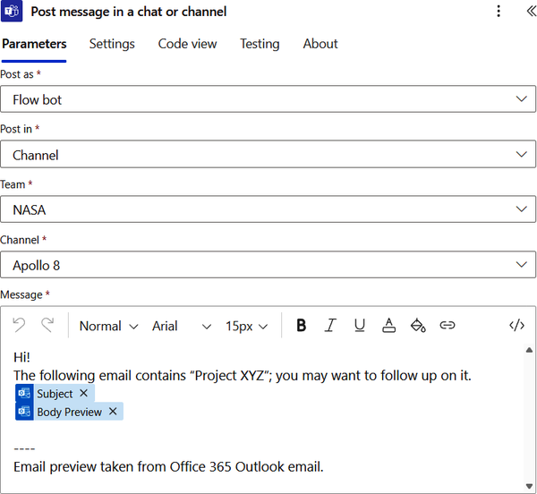
Đặt tên cho luồng của bạn, sau đó lưu và kiểm thử luồng để đảm bảo nó hoạt động như mong đợi:
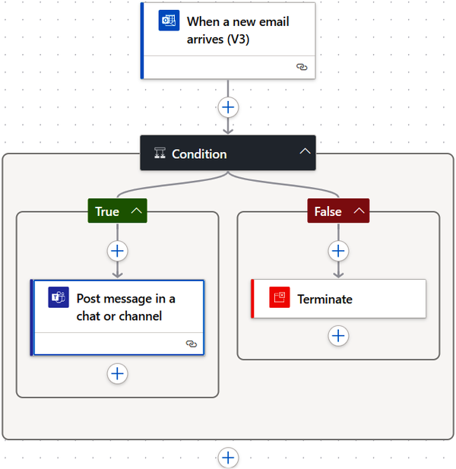
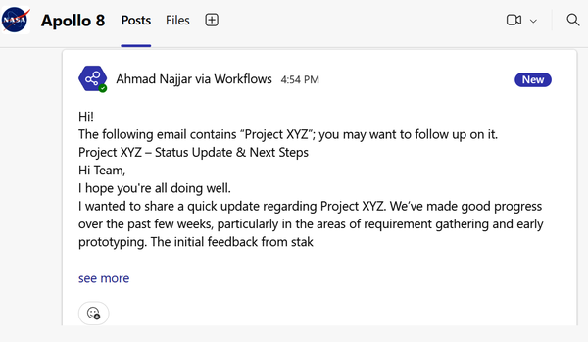

Xem thêm
• Công thức 7.1, “Đăng dự báo thời tiết lên kênh Teams”
• Công thức 7.2, “Đăng thông điệp lên Slack khi có thông điệp được đăng trên Teams”

7.4 Gửi báo cáo về các Teams và kênh hiện có

Vấn đề
Bạn muốn nhận báo cáo hàng tháng qua email hiển thị các nhóm Microsoft Teams và kênh hiện có.

Giải pháp
Tạo một luồng đám mây theo lịch hàng tháng để truy xuất thông tin cần thiết từ Microsoft Teams và sau đó gửi email thông tin đó cho bạn (và các bên liên quan).

Thảo luận
Tự động hóa này là một cách tiếp cận chiến lược để nâng cao khả năng cộng tác nhóm và đảm bảo bạn có cái nhìn tổng quan rõ ràng về không gian làm việc kỹ thuật số của tổ chức. Luồng này đơn giản hóa việc tạo các cập nhật định kỳ bằng cách tự động tổng hợp một báo cáo toàn diện về tất cả các nhóm và kênh trong Microsoft Teams. Sau đó, nó gửi báo cáo này qua email cho bạn (hoặc bất kỳ người nhận dự định nào), cung cấp một ảnh chụp nhanh về trạng thái cộng tác hiện tại. Cơ chế báo cáo tinh gọn và nhất quán này đảm bảo bạn có thể dễ dàng theo dõi và quản lý các nhóm và kênh, thúc đẩy một không gian làm việc kỹ thuật số có tổ chức và hiệu quả hơn.
Hơn nữa, sự tích hợp Power Automate này nâng cao hiệu quả của việc quản lý nhóm và kênh. Thay vì dựa vào các quy trình thủ công hoặc báo cáo tùy hứng, bạn có thể lên lịch và tự động hóa việc gửi các báo cáo này, giảm bớt gánh nặng cho quản trị viên và chủ sở hữu nhóm. Điều này không chỉ tiết kiệm thời gian mà còn thúc đẩy một cách tiếp cận chủ động hơn đối với việc quản trị và giám sát không gian làm việc. Với các báo cáo email định kỳ, bạn có thể theo dõi sát sao bối cảnh kỹ thuật số đang phát triển của môi trường Teams của mình, đảm bảo rằng các nhóm và kênh được cấu trúc, sử dụng hiệu quả và phù hợp với các mục tiêu của tổ chức. Cuối cùng, tự động hóa này tối ưu hóa việc cộng tác nhóm và quản lý kênh, giúp duy trì một không gian làm việc có tổ chức và hiệu quả trong Microsoft Teams trở nên dễ dàng hơn.
Để tạo một luồng mới trong Power Automate, hãy bắt đầu bằng việc truy cập cổng thông tin Power Automate và đăng nhập bằng tài khoản Microsoft hoặc tài khoản tổ chức của bạn. Đảm bảo rằng bạn đang ở đúng môi trường Power Automate, sau đó nhấp vào “My flows” trên thanh điều hướng bên trái và chọn “New flow” để bắt đầu quá trình tạo. Vì mục tiêu của bạn là thu thập tất cả các nhóm Microsoft Teams và các kênh tương ứng của chúng hàng tháng, hãy chọn tùy chọn “Scheduled cloud flow”. Đặt tên cho luồng của bạn và nhập các tham số cần thiết để xác định thời điểm nó sẽ chạy, đặt ngày bắt đầu là ngày hôm nay và cấu hình luồng lặp lại mỗi tháng một lần. Cuối cùng, nhấp vào Create trên cửa sổ bật lên để truy cập vào giao diện trình thiết kế luồng:
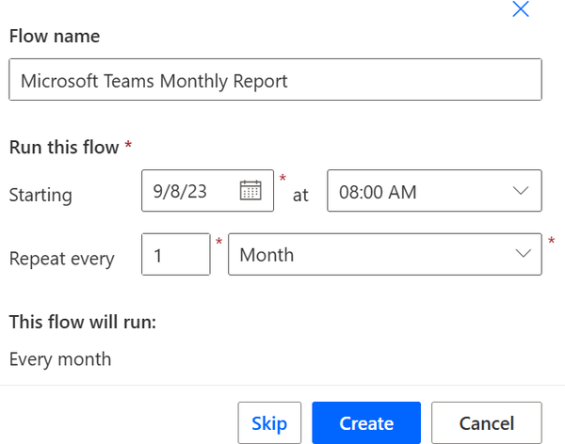
Thêm một hành động (bước) mới và tìm kiếm “Variable” trong trình thiết kế luồng. Sau đó chọn “Initialize variable” và đặt các tham số hành động Name (“Report”) và Type (chọn String). Để trống Value:
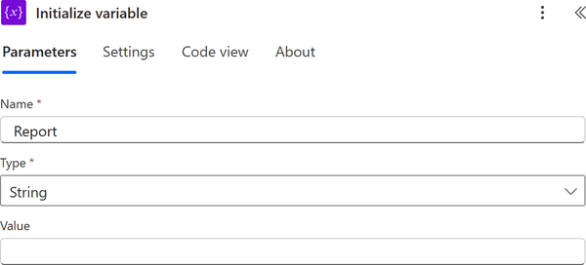
Tiếp theo, thêm một hành động để liệt kê tất cả các nhóm Microsoft Teams. Tìm kiếm trình kết nối Microsoft Teams và chọn hành động “List teams”. Bạn có thể cần đăng nhập và xác thực tài khoản Microsoft Teams của mình. Thêm một hành động (bước) mới, tìm kiếm “Control,” và sau đó chọn các hành động Control. Từ danh sách các hành động, chọn “Apply to each.” Cấu hình hành động “Apply to each” bằng cách đặt tham số “Select an output from previous steps” bằng cách chọn Teams List từ nội dung động của hành động “List teams”:
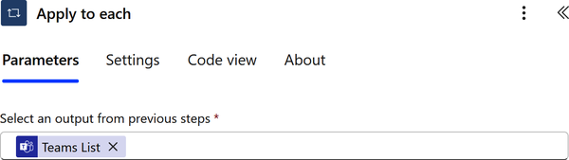
Trong hành động “Apply to each,” thêm một hành động để liệt kê tất cả các kênh Microsoft Teams. Tìm kiếm trình kết nối Microsoft Teams và chọn hành động “List channels”. Cấu hình hành động “List channels” bằng cách cung cấp tham số “Team” bằng cách chọn “Custom value.” Sau đó, cung cấp Team Id từ nội dung động của “List teams”:
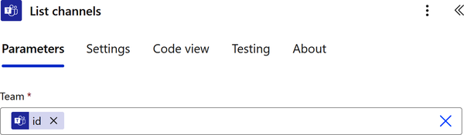
Thêm một hành động (bước) mới trong phạm vi “Apply to each,” tìm kiếm “Control,” và sau đó chọn các hành động Control. Từ danh sách các hành động, chọn “Apply to each.” Cấu hình hành động “Apply to each,” đặt tham số “Select an output from previous steps” bằng cách chọn Channel List từ nội dung động của hành động “List channels”:
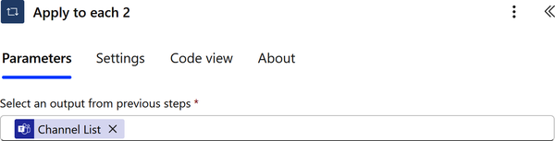
Trong hành động “Apply to each 2,” thêm một hành động. Tìm kiếm “Variable,” và chọn “Append to string variable.” Cấu hình hành động “Append to string variable” bằng cách chọn Report (biến đã được khởi tạo trước đó). Sau đó, tùy chỉnh giá trị (tất cả văn bản hiển thị trong dấu ngoặc nhọn là nội dung động từ các hành động trước đó): {Team Name} - {Channel Name} <br/>:
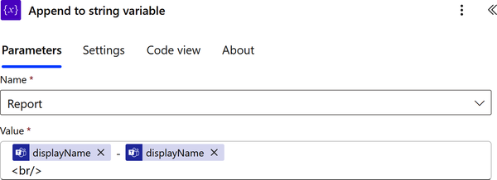
Bây giờ, bên ngoài phạm vi của cả hai hành động “Apply for each,” thêm một hành động để gửi email cho chính bạn (và tất cả các bên liên quan). Tìm kiếm trình kết nối Office 365 Outlook và chọn hành động “Send an email (V2)”. Bạn có thể cần đăng nhập và xác thực tài khoản Office 365 Outlook của mình. Cấu hình hành động bằng cách cung cấp tham số To bằng cách chọn tài khoản người dùng của bạn (và tài khoản của các bên liên quan). Sau đó cung cấp tiêu đề cho hành động “Send an email,” chẳng hạn như “Monthly Microsoft Teams Report.” Cuối cùng, tùy chỉnh tham số Body (nội dung email) như sau:
Hi!

This is the list of Teams and their correspondent channels:

{Report}

Thank you!

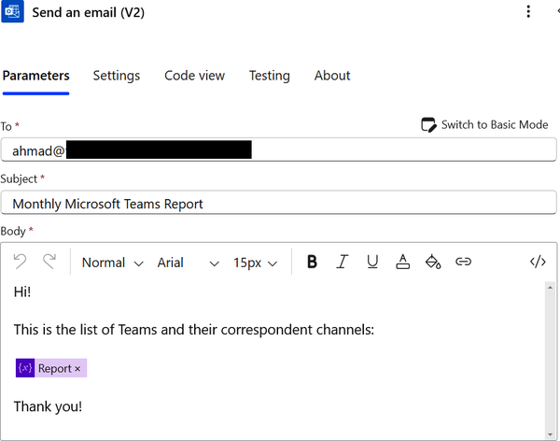
Lưu và kiểm tra luồng của bạn để đảm bảo nó hoạt động như mong đợi:
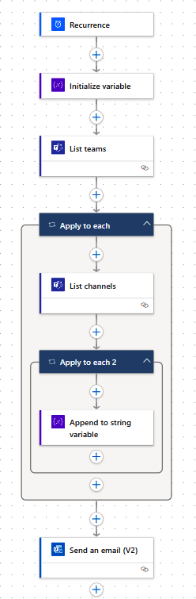
Một ví dụ về kết quả mong đợi của luồng này sẽ trông giống như sau:
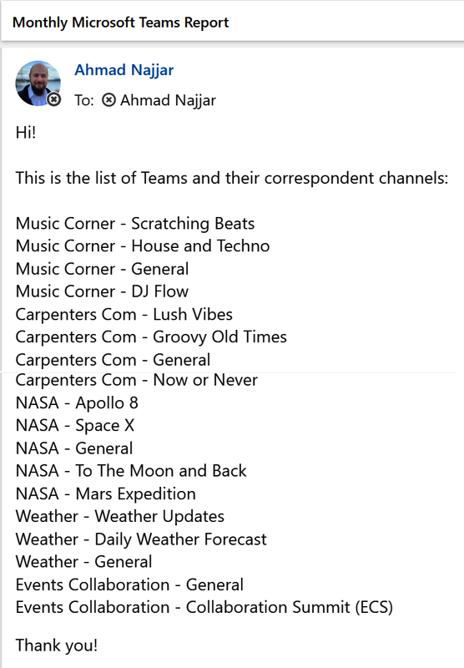

Xem thêm
• Công thức 3.1, “Sending Recurring Reminders”
• Công thức 3.2, “Sending Daily Weather Forecasts”
• Công thức 4.4, “Sending a Reminder Email for Tasks Due by Tomorrow”
• Công thức 4.5, “Sending Employees Birthday Emails”

Kết luận
Power Automate và Microsoft Teams có những mối tương quan vô song có thể cách mạng hóa cách các nhóm cộng tác, giao tiếp và tự động hóa các tác vụ khác nhau. Các ví dụ được khám phá trong chương này minh họa vô số khả năng và hiệu quả gia tăng mà sự tích hợp này mang lại. Việc cung cấp dự báo thời tiết theo thời gian thực và những câu trích dẫn truyền cảm hứng trong ngày trong các kênh Teams có thể thúc đẩy sự tương tác và năng suất cũng như nuôi dưỡng một môi trường làm việc tích cực. Ngoài ra, khả năng trình bày các biểu mẫu để thu thập dữ liệu và dễ dàng gửi báo cáo về các Teams và kênh hiện có càng làm sâu sắc thêm tiện ích của sự tích hợp này trong các hoạt động kinh doanh thực tế.
Sự kết hợp mạnh mẽ giữa Power Automate và Microsoft Teams không chỉ đơn thuần là một công cụ cộng tác tiện lợi; nó còn là một yếu tố chiến lược thúc đẩy môi trường làm việc số. Khi làm việc từ xa, các cuộc họp trực tuyến và nhu cầu giao tiếp được tinh gọn vẫn đang định hình không gian làm việc hiện đại, sự kết hợp này chính là một giải pháp then chốt. Nó trao quyền cho các tổ chức thích nghi, phát triển mạnh mẽ và dẫn đầu trong bối cảnh kinh doanh thay đổi nhanh chóng.
Sự tích hợp liền mạch của các công cụ này giúp tinh gọn giao tiếp và cộng tác, đồng thời tự động hóa các tác vụ thường ngày, giảm bớt công sức thủ công và đảm bảo thông tin thiết yếu luôn được truy cập kịp thời. Nó đưa các tổ chức vào vị thế sẵn sàng đối mặt với những thách thức của môi trường kinh doanh năng động ngày nay và kiến tạo một tương lai linh hoạt hơn, dựa trên dữ liệu hơn và mang tính cộng tác cao hơn. Bằng cách khai thác trọn vẹn tiềm năng của Power Automate và Microsoft Teams, các tổ chức đang hiện đại hóa quy trình làm việc của mình và định hình cách công việc được thực hiện trong thời đại số.

Chương 8. Power Automate và Phê duyệt
Trong chương này, tôi sẽ giải thích cách các quy trình phê duyệt đã phát triển từ phương pháp thủ công, dựa trên giấy tờ sang các hệ thống tự động hóa hơn. Các quy trình thủ công chậm hơn, dễ xảy ra lỗi và đòi hỏi không gian lưu trữ vật lý đáng kể. Tôi sẽ đi qua các đặc điểm chính của phê duyệt, bao gồm tài liệu, ký kết và ủy quyền, theo dõi liên lạc, trách nhiệm giải trình và độ tin cậy, cùng kiểm toán và tuân thủ. Tôi sẽ nhấn mạnh vai trò quan trọng của việc tự động hóa quy trình phê duyệt trong các tổ chức, làm nổi bật cách điều này nâng cao hiệu quả, tính tuân thủ và khả năng kiểm soát. Phê duyệt tự động tinh gọn việc ra quyết định bằng cách giảm thời gian, hạn chế lỗi con người và đảm bảo tính nhất quán. Chúng cũng tạo điều kiện tuân thủ các quy định nội bộ và bên ngoài bằng cách thực thi các quy tắc và cung cấp dấu vết kiểm toán. Khi các tổ chức phát triển, hệ thống tự động có thể mở rộng hiệu quả, xử lý lượng yêu cầu phê duyệt gia tăng mà không cần thêm gánh nặng hành chính. Tôi sẽ lần theo sự phát triển của các công cụ tự động hóa của Microsoft từ những quy trình SharePoint ban đầu đến Power Automate tiên tiến hơn, vốn tích hợp với nhiều ứng dụng và dịch vụ khác nhau, mang lại các giải pháp mạnh mẽ, có khả năng mở rộng và thân thiện với người dùng cho việc tự động hóa phê duyệt. Cuối cùng, tôi sẽ đi qua các công thức phê duyệt phổ biến và hữu ích, nơi Power Automate và SharePoint song hành cùng nhau, nâng cao hiệu quả.

Phê duyệt Thủ công và các Đặc điểm
Trước khi tự động hóa (công nghệ hiện đại) ra đời, các quy trình phê duyệt đã rất khác biệt, phụ thuộc nặng nề vào quy trình thủ công và dựa trên giấy tờ. Những quy trình này tốn nhiều thời gian hơn, dễ xảy ra lỗi và thường đòi hỏi không gian vật lý đáng kể để lưu trữ tài liệu. Dù phê duyệt có được tự động hóa hay không, một số đặc điểm nhất định phải hiện diện để đạt được mục tiêu đằng sau chúng, chẳng hạn như sau đây:
Tài liệu
Hầu như tất cả các quy trình phê duyệt trong lịch sử đều dựa trên tài liệu giấy, nhưng nhiều quy trình đã chuyển sang tài liệu số. Đề xuất, đơn đặt hàng, đơn xin nghỉ phép và các biểu mẫu khác phải được chuẩn bị vật lý, in ra, rồi mang tay hoặc gửi bưu điện đến người tiếp theo trong chuỗi phê duyệt.
Ký kết và ủy quyền
Chữ ký vật lý là cần thiết để ủy quyền tài liệu, đòi hỏi sự hiện diện vật lý của người phê duyệt. Trong những tình huống cần nhiều phê duyệt, tài liệu được luân chuyển giữa tất cả các bên liên quan, đôi khi dẫn đến sự chậm trễ đáng kể nếu cá nhân vắng mặt hoặc tài liệu bị thất lạc.
Theo dõi và liên lạc
Việc theo dõi tài liệu nào đã được phê duyệt, tài liệu nào đang chờ xử lý và chúng đang ở đâu vào bất kỳ thời điểm nào là một nhiệm vụ hành chính đáng kể. Cần có hệ thống lưu trữ lớn để lưu những tài liệu này, và cần nhiều công sức để truy xuất và xem xét chúng khi cần. Tình trạng phê duyệt phụ thuộc vào các cuộc gọi điện thoại, bản ghi nhớ hoặc trò chuyện trực tiếp. Điều này có thể càng làm chậm quy trình, đặc biệt trong các tổ chức lớn nơi người phê duyệt có thể ở các địa điểm khác nhau.
Trách nhiệm giải trình và độ tin cậy
Việc truy tìm ai đang giữ tài liệu (phê duyệt) vào bất kỳ thời điểm nào có thể khó khăn, và không có cách dễ dàng để xác minh liệu người phê duyệt đã xem xét tài liệu trước khi ký duyệt hay chưa. Do đó, cần nhiều công sức hơn để duy trì khả năng quan sát quy trình phê duyệt và đảm bảo trách nhiệm giải trình. Hơn nữa, do việc luân chuyển giấy tờ chậm chạp, quy trình thủ công dễ mắc nhiều lỗi khác nhau, bao gồm tài liệu bị mất hoặc hư hỏng, thiếu chữ ký, hoặc phê duyệt dựa trên thông tin lỗi thời.
Kiểm toán và tuân thủ
Kiểm toán và đảm bảo tuân thủ các quy định nội bộ hoặc bên ngoài là một quy trình tốn nhiều công sức. Kiểm toán viên sẽ cần xem xét thủ công khối lượng lớn giấy tờ để xác minh rằng các phê duyệt phù hợp đã được thực hiện và các quy trình đã được tuân theo đúng cách.
Bất chấp những thách thức này, các tổ chức đã đưa vào những nền tảng tỉ mỉ và phát triển các quy trình để quản lý việc phê duyệt một cách hiệu quả. Việc đưa tự động hóa vào các quy trình này đã giải quyết được nhiều điểm kém hiệu quả, thay đổi cách ra quyết định và cách ủy quyền hành động trong tổ chức. Do đó, bất kỳ sự tự động hóa nào của quy trình phê duyệt cũng phải giải quyết những đặc điểm nổi bật đã thảo luận trước đó, và điều này có nghĩa là những nền tảng tự động hóa như vậy cần có khả năng tài liệu hóa, cộng tác và giao tiếp mạnh mẽ.
Ngày nay, trọng tâm là tinh gọn quy trình làm việc, tăng cường tính minh bạch và đảm bảo tuân thủ thông qua tự động hóa, điều này đã cải thiện đáng kể tốc độ và độ tin cậy của việc phê duyệt.

Tầm quan trọng của Tự động hóa Phê duyệt
Tầm quan trọng của việc phê duyệt và tự động hóa các quy trình của nó trong bất kỳ tổ chức nào là không thể xem nhẹ. Chúng đóng vai trò trung tâm trong việc duy trì hiệu quả, tuân thủ và kiểm soát các khía cạnh vận hành khác nhau, đóng góp đáng kể vào thành công tổng thể và khả năng thích ứng của tổ chức. Khi triển khai phê duyệt tự động, điều quan trọng là chọn một nền tảng tích hợp tốt với các công cụ khác mà tổ chức sử dụng, đủ linh hoạt để xử lý các loại phê duyệt cụ thể cần thiết, và có thể truy cập được cho tất cả các thành viên liên quan. Đào tạo và hỗ trợ cũng rất quan trọng để đảm bảo mọi người hiểu cách sử dụng hệ thống một cách hiệu quả.
Tự động hóa phê duyệt giúp tinh gọn quy trình ra quyết định. Nó giảm thời gian cần để có được phê duyệt cho các quy trình khác nhau, từ chi tiêu đến tiến độ dự án, bằng cách loại bỏ nhu cầu về giấy tờ vật lý và việc phải chạy theo từng cá nhân để xin chữ ký. Điều này lại tăng tốc hoạt động và cho phép các dự án tiến triển nhanh hơn.
Tự động hóa giảm khả năng xảy ra lỗi do con người. Các quy trình thủ công có thể dẫn đến sai sót, như mất tài liệu hoặc bỏ sót phê duyệt, có thể làm chậm quy trình và gây ra những hệ lụy. Phê duyệt tự động đảm bảo rằng các yêu cầu được xử lý nhất quán và không có lỗi.
Tuân thủ các chính sách nội bộ và quy định bên ngoài là điều không thể thương lượng trong nhiều ngành. Các quy trình phê duyệt tự động giúp đảm bảo tuân thủ bằng cách thực thi các quy tắc và yêu cầu được định trước cho từng loại phê duyệt. Ngoài ra, chúng cung cấp dấu vết kiểm toán (audit trail) của tất cả các hành động đã thực hiện, bao gồm ai đã phê duyệt cái gì và khi nào, giúp dễ dàng chứng minh sự tuân thủ trong các cuộc kiểm toán.
Các quy trình phê duyệt tự động mang lại khả năng hiển thị theo thời gian thực về trạng thái của từng yêu cầu. Các nhà quản lý có thể nhanh chóng thấy yêu cầu nào đang chờ xử lý, đã được phê duyệt hay bị từ chối và thực hiện hành động khi cần thiết. Mức độ hiển thị này cải thiện khả năng kiểm soát các quy trình và giúp xác định các điểm nghẽn hoặc điểm kém hiệu quả.
Các quy trình phê duyệt thủ công phù hợp với một nhóm nhỏ có thể nhanh chóng trở nên khó quản lý khi tổ chức phát triển, và số lượng phê duyệt cần thiết có thể tăng theo cấp số nhân. Tuy nhiên, các quy trình phê duyệt tự động có thể mở rộng nhanh chóng để xử lý khối lượng yêu cầu ngày càng tăng mà không cần tăng tương ứng khối lượng công việc hành chính.
Power Automate, với sự hỗ trợ của Microsoft 365, cung cấp một bộ giải pháp khả thi góp phần đáp ứng các tiêu chí và lợi ích vừa nêu.

Phê duyệt từ SharePoint đến Microsoft 365
Trong nhiều năm, các công cụ tự động hóa đã được kết hợp với các nền tảng cộng tác, hoặc như một dịch vụ gốc trong nền tảng đó, như SharePoint, hoặc như một sản phẩm của bên thứ ba. SharePoint đã được coi là một trong những nền tảng tốt nhất cho tự động hóa phê duyệt, nhờ các tính năng cộng tác gốc của nó.
Trong những ngày đầu, SharePoint 2001 và 2003 cung cấp các tính năng quản lý tài liệu và cộng tác cơ bản. Theo thời gian, Microsoft đã giới thiệu các quy trình làm việc (workflow), cho phép người dùng tự động hóa các quy trình kinh doanh. SharePoint 2007 đánh dấu một bước nâng cấp đáng kể với các quy trình làm việc tích hợp sẵn cho các tác vụ như phê duyệt tài liệu, có thể được tùy chỉnh bằng SharePoint Designer hoặc Visual Studio. SharePoint 2010 và 2013 giới thiệu các khả năng quy trình làm việc tinh vi hơn, bao gồm các quy trình làm việc có thể tái sử dụng và giao diện người dùng (UI) được cải thiện để thiết kế chúng. SharePoint 2013 nâng cao công cụ quy trình làm việc, cung cấp các giải pháp mạnh mẽ và có khả năng mở rộng hơn cho việc phê duyệt và tự động hóa các quy trình kinh doanh. Tuy nhiên, SharePoint Designer chủ yếu được sử dụng trong các tình huống tự động hóa phê duyệt cơ bản, trong khi các công cụ của bên thứ ba được dùng cho các tình huống phức tạp.
Năm 2016, Microsoft giới thiệu Microsoft Flow. Flow tích hợp với SharePoint và được thiết kế thân thiện với người dùng hơn, tập trung vào việc tự động hóa toàn diện các tác vụ và phê duyệt. Sau khi Microsoft Flow được đổi thương hiệu thành Power Automate để phù hợp hơn với Power Platform của Microsoft, Power Automate nhấn mạnh các khả năng của công cụ trong việc tự động hóa quy trình, bao gồm phê duyệt, không chỉ trong SharePoint mà còn mở rộng ra ngoài các dịch vụ của Microsoft.
Power Automate đã mở rộng đáng kể các khả năng cho tự động hóa phê duyệt. Nó giới thiệu các công cụ trực quan và mạnh mẽ hơn để tạo quy trình phê duyệt, bao gồm email phê duyệt có thể tùy chỉnh, tích hợp với Microsoft Teams để thông báo, và khả năng tạo các quy trình phê duyệt nhiều giai đoạn phức tạp. Microsoft tiếp tục cập nhật Power Automate với các tính năng và tích hợp mới, nâng cao tính khả dụng và chức năng của nó. Điều này bao gồm các công cụ dựa trên AI và tích hợp sâu hơn với các ứng dụng Microsoft 365, giúp việc phê duyệt và tự động hóa quy trình làm việc tổng thể trở nên hiệu quả hơn và hòa nhập vào các quy trình làm việc hàng ngày.
Hành trình từ quy trình làm việc SharePoint đến Power Automate thể hiện sự chuyển dịch từ tự động hóa cục bộ, trong nội bộ nền tảng sang một cách tiếp cận rộng lớn hơn, liên kết chặt chẽ hơn đối với tự động hóa quy trình làm việc trên toàn bộ một bộ ứng dụng và dịch vụ, không chỉ giới hạn trong Microsoft 365 mà còn mở rộng ra ngoài nền tảng cộng tác dự định ban đầu.
Với sự phát triển từ các quy trình SharePoint cơ bản đến những khả năng tiên tiến của Power Automate, các tổ chức giờ đây có trong tay những công cụ mạnh mẽ và linh hoạt hơn để tinh gọn các quy trình phê duyệt và các quy trình nghiệp vụ khác. Tính linh hoạt của Power Automate cho phép tự động hóa các quy trình phức tạp tích hợp liền mạch với Microsoft 365 và hơn thế nữa. Để giúp bạn khai phá trọn vẹn tiềm năng của Power Automate, tôi sẽ khám phá một số công thức thực tiễn có thể dễ dàng triển khai để nâng cao quy trình phê duyệt của tổ chức bạn, cải thiện hiệu quả tổng thể.

8.1 Yêu cầu phê duyệt chi phí

Vấn đề
Bạn muốn tự động hóa quy trình yêu cầu phê duyệt chi phí.

Giải pháp
Tạo một luồng đám mây tự động (automated cloud flow) theo dõi việc tạo mục trong danh sách theo dõi chi phí trên SharePoint, khởi tạo quy trình phê duyệt, và gửi email cho người tạo chi phí khi mục chi phí được phê duyệt hoặc từ chối.

Thảo luận
Tự động hóa quy trình yêu cầu phê duyệt chi phí giúp nâng cao hiệu quả bằng cách tinh gọn quy trình phê duyệt, giảm thời gian nhân viên phải dành cho các tác vụ thủ công. Với thông báo tự động, quản lý có thể phê duyệt hoặc từ chối chi phí kịp thời, giảm thiểu sự chậm trễ. Điều này dẫn đến thời gian xử lý nhanh hơn và đảm bảo nhân viên được hoàn tiền đúng hạn, từ đó có thể nâng cao tinh thần và năng suất. Ngoài ra, nó còn giảm rủi ro sai sót do con người, chẳng hạn như lỗi nhập liệu, đảm bảo báo cáo chi phí chính xác và tuân thủ chính sách công ty.
Power Automate cung cấp khả năng theo dõi được cải thiện xuyên suốt quy trình phê duyệt. Khả năng hiển thị này giúp xác định các điểm nghẽn và tối ưu hóa quy trình để đạt hiệu suất tốt hơn. Hơn nữa, hệ thống có thể được tùy chỉnh để thực thi các thứ bậc phê duyệt và điều kiện cụ thể, đảm bảo chỉ những chi phí được ủy quyền mới được phê duyệt. Điều này không chỉ nâng cao tính tuân thủ mà còn hỗ trợ quản lý ngân sách và giám sát tài chính tốt hơn, vì toàn bộ dữ liệu chi phí được tập trung hóa và có thể được phân tích để nhận diện các mẫu chi tiêu và các lĩnh vực có thể tiết kiệm chi phí.
Trước khi bắt đầu xây dựng luồng này, hãy đảm bảo rằng bạn đã tạo một danh sách theo dõi chi phí trong SharePoint hoặc bạn có quyền đọc trên danh sách mà bạn muốn theo dõi các chi phí mới được tạo. Tạo một danh sách theo dõi chi phí trong SharePoint, theo hướng dẫn trong tài liệu. Sau khi tạo danh sách, hãy thêm các trường sau:
• Nhận xét của người phê duyệt (tùy chọn, trường văn bản nhiều dòng)
• Trạng thái phê duyệt (tùy chọn, trường lựa chọn), và thêm các lựa chọn sau:
• Đang chờ phê duyệt
• Đã phê duyệt
• Đã từ chối
Truy cập cổng thông tin Power Automate. Đăng nhập bằng tài khoản Microsoft hoặc tài khoản tổ chức của bạn. Đảm bảo bạn đang ở đúng môi trường Power Automate. Nhấp vào “My flows” trên thanh điều hướng bên trái. Nhấp vào “New flow” để tạo một luồng mới. Chọn loại luồng. Trong trường hợp này, bạn muốn khởi động quy trình phê duyệt khi một chi phí mới được tạo trong SharePoint, vì vậy bạn phải chọn “Automated cloud flow.” Nhấp vào Skip trên cửa sổ bật lên để đi đến trải nghiệm trình thiết kế luồng. Tìm kiếm trình kết nối SharePoint trong trình thiết kế luồng. Chọn trình kích hoạt cho thời điểm một mục mới được tạo trong SharePoint bằng cách chọn trình kích hoạt “When an item is created.” Bạn có thể cần đăng nhập và xác thực tài khoản SharePoint của mình. Cấu hình các tham số của trình kích hoạt, bao gồm Site Address (URL trang web liên quan nơi danh sách theo dõi chi phí nằm) và List Name (danh sách SharePoint cần theo dõi các chi phí mới được tạo):
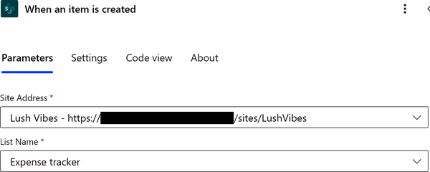
Tiếp theo, thêm một hành động để cập nhật mục trong danh sách SharePoint với trạng thái phê duyệt tương ứng, đó là đang chờ phê duyệt. Tìm kiếm trình kết nối SharePoint và chọn hành động “Update item”. Cấu hình các tham số của hành động, bao gồm Site Address (URL trang web liên quan nơi danh sách theo dõi chi phí nằm), List Name (danh sách SharePoint theo dõi chi phí), Id (ID của mục chi phí đã kích hoạt luồng), và Approval Status Value (cột chỉ trạng thái phê duyệt của mục chi phí). Chọn “Awaiting approval”:
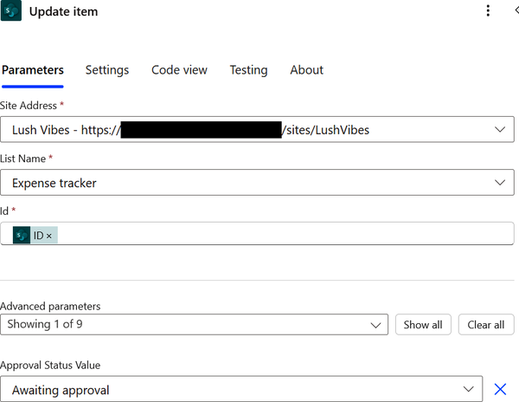
Sau đó, thêm một hành động để bắt đầu quy trình phê duyệt và chờ phản hồi từ người phê duyệt. Tìm kiếm trình kết nối Approvals và chọn hành động “Start and wait for an approval”. Điền các tham số của hành động phê duyệt như sau (phần văn bản trong dấu ngoặc nhọn là nội dung động từ trình kích hoạt):
• Approval Type: Approve/Reject - Everyone must approve
• Title: A new expense awaiting your approval (hoặc văn bản tùy ý bạn chọn)
• Assigned To: địa chỉ email của người phê duyệt (quản lý của bạn)
• Details:
## A new expense has been submitted by {Created by DisplayName}

{Description}

• Item Link: {Link to Item}
• Item Link Description: {Title}
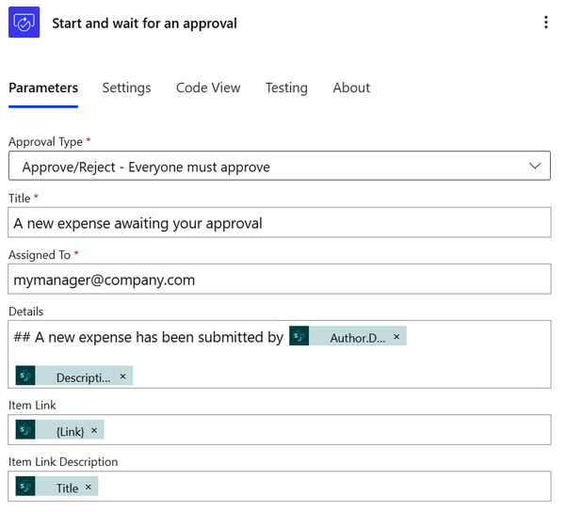
Tiếp theo, thêm một hành động mới, tìm kiếm “Control,” và sau đó từ danh sách các hành động, chọn Condition. Cấu hình hành động condition bằng cách chọn thuộc tính Outcome từ nội dung động của “Start and wait for an approval” cho giá trị so sánh bên trái. Đảm bảo toán tử so sánh được đặt thành “is equal to,” và sau đó cho phần so sánh bên phải, gõ Approve:
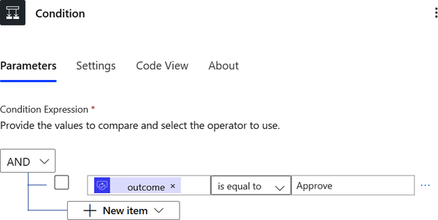
Tiếp theo đó, thuộc tính outcome trả về một giá trị văn bản tiêu chuẩn, trả về “Approve” nếu yêu cầu được phê duyệt và “Reject” nếu yêu cầu bị từ chối. Nếu điều kiện được thỏa mãn, trong phần True, thêm một hành động để cập nhật trạng thái phê duyệt chi phí với trạng thái phê duyệt tương ứng, Approved. Tìm kiếm trình kết nối SharePoint và chọn hành động “Update item”. Cấu hình các tham số của hành động, bao gồm Site Address (URL trang web liên quan nơi danh sách theo dõi chi phí nằm), List Name (danh sách SharePoint theo dõi chi phí), Id (ID của mục chi phí đã kích hoạt luồng), và Approval Status Value (cột chỉ trạng thái phê duyệt của mục chi phí; chọn Approved):
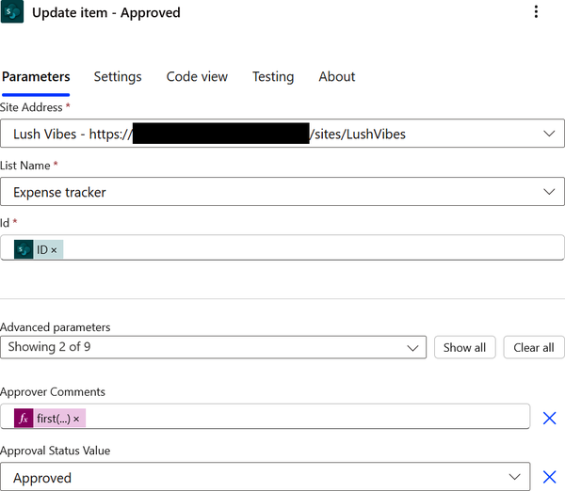
Nếu điều kiện không được thỏa mãn, trong phần False, thêm một hành động để cập nhật trạng thái phê duyệt chi phí với trạng thái phê duyệt tương ứng, Rejected. Tìm kiếm trình kết nối SharePoint và chọn hành động “Update item”. Cấu hình các tham số của hành động, bao gồm Site Address (URL trang web liên quan nơi danh sách theo dõi chi phí nằm), List Name (danh sách SharePoint theo dõi chi phí), Id (ID của mục chi phí đã kích hoạt luồng), và Approval Status Value (cột chỉ trạng thái phê duyệt của mục chi phí; chọn Rejected):
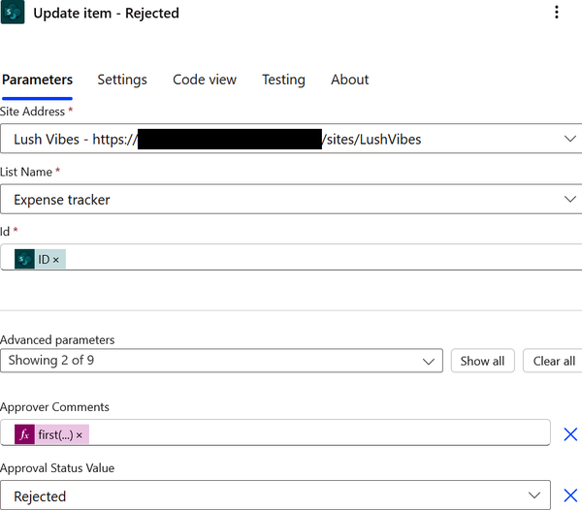
Sau đó, đối với tham số Approver Comments, cho cả hai hành động “Update item” (Approved và Rejected), thêm biểu thức sau:
first(body('Start_and_wait_for_an_approval')?['responses'])?['comments']

Lưu ý rằng giá trị động Responses từ hành động phê duyệt là một tập hợp dữ liệu cho một hoặc nhiều người phê duyệt. Tuy nhiên, trong tình huống này chúng ta chỉ có một người phê duyệt, nên chúng ta lấy mục đầu tiên. Sau đó, chúng ta sẽ muốn lấy phần nhận xét từ phản hồi đó, nên chúng ta sẽ thêm ?['comments']:
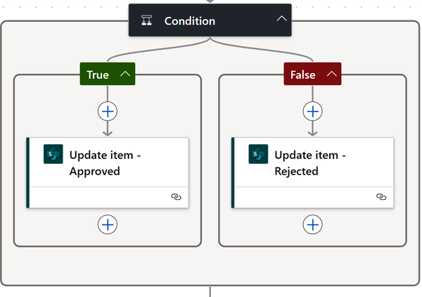
Sau điều kiện, thêm một hành động để gửi email cho người tạo chi phí (người yêu cầu). Tìm kiếm trình kết nối Office 365 Outlook và chọn hành động “Send an email (V2)”. Bạn có thể cần đăng nhập và xác thực tài khoản Office 365 Outlook của mình.
Điền các tham số của hành động “Send an email (V2)” như sau (phần văn bản trong dấu ngoặc nhọn là nội dung động từ trình kích hoạt):
• To: {Created by Email}
• Chủ đề: Expense Approval :: {Title}
• Nội dung: trong đó {expression} là:
Hi {Created By DisplayName},

Your expense “{Title}” has been {expression}

You'll be reimbursed on the next salary release if your expense has beenpdf-nl approved by your manager.

Thank you.

if(equals(body('Start_and_wait_for_an_approval')?['outcome'],'Approve'),pdf-nl 'approved','rejected')

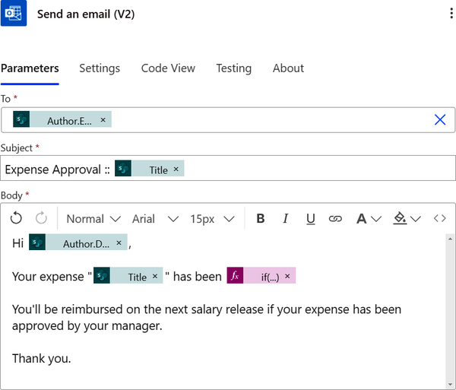
Tiếp theo, biểu thức trong tham số Body sẽ kiểm tra xem chi phí được phê duyệt hay bị từ chối. Theo đó, nó sẽ trả về văn bản "Approved" hoặc "Rejected" dựa trên giá trị động Outcome. Cuối cùng, hãy đặt tên cho luồng của bạn, lưu lại và kiểm thử để đảm bảo nó hoạt động như mong đợi.

Xem thêm
• Công thức 8.2, "Yêu cầu phê duyệt nội dung tài liệu (Phê duyệt tuần tự)"
• Công thức 8.3, "Yêu cầu phê duyệt kỳ nghỉ (Phê duyệt song song)"
• Công thức 8.4, "Yêu cầu phê duyệt đề xuất (Phê duyệt kèm chuyển cấp)"

8.2 Yêu cầu phê duyệt nội dung tài liệu (Phê duyệt tuần tự)

Vấn đề
Bạn muốn tự động hóa quy trình yêu cầu phê duyệt nội dung tài liệu, đòi hỏi sự đồng ý tuần tự của hai bên liên quan.

Giải pháp
Tạo một luồng đám mây tự động giám sát việc tạo/tải tệp lên trong thư viện tài liệu SharePoint, bắt đầu quy trình phê duyệt cho bên liên quan thứ nhất và kết thúc nếu bị từ chối. Nếu phê duyệt đầu tiên được chấp thuận, nó sẽ bắt đầu quy trình phê duyệt thứ hai. Cuối cùng, nó gửi email cho người tạo nội dung khi mục nội dung được phê duyệt hoặc bị từ chối.

Thảo luận
Trong môi trường truyền thống, tài liệu thường phải qua nhiều tay để xem xét, điều này có thể tốn thời gian và dễ xảy ra lỗi hoặc chậm trễ. Tự động hóa giải quyết những vấn đề này bằng cách tạo ra một lộ trình có cấu trúc cho quá trình tiến triển của tài liệu, đảm bảo rằng mỗi giai đoạn được hoàn thành trước khi tài liệu chuyển sang người xem xét tiếp theo. Điều này không chỉ tăng tốc quy trình phê duyệt mà còn nâng cao trách nhiệm giải trình và tính minh bạch, vì mọi hành động được thực hiện trên tài liệu đều được theo dõi và ghi lại. Thông báo và nhắc nhở tự động đảm bảo rằng người xem xét được cảnh báo kịp thời, giảm khả năng xảy ra tắc nghẽn.
Hơn nữa, các hệ thống phê duyệt tuần tự tự động có thể tích hợp với nhiều công cụ và nền tảng khác nhau (như SharePoint), tạo điều kiện cho sự cộng tác và giao tiếp giữa các bên liên quan được suôn sẻ hơn. SharePoint đi kèm với tính năng kiểm soát phiên bản, giúp duy trì hồ sơ rõ ràng về các thay đổi và lý do đằng sau chúng. Bằng cách kết hợp các quy tắc và tiêu chí được xác định trước, tự động hóa này cũng có thể thực thi việc tuân thủ các chính sách tổ chức và yêu cầu pháp lý của bạn. Điều này không chỉ cải thiện hiệu quả mà còn giảm rủi ro không tuân thủ.
Trước khi bắt đầu xây dựng luồng này, hãy đảm bảo rằng bạn đã tạo một thư viện tài liệu trong SharePoint (chẳng hạn như Company Public News) hoặc bạn có quyền đọc trên thư viện mà bạn muốn giám sát để phát hiện nội dung mới được tạo.
Sau khi bạn tạo thư viện, hãy thêm các trường sau:
• Nhận xét của biên tập viên (tùy chọn, nhiều dòng văn bản)
• Nhận xét của biên tập viên quản lý (tùy chọn, nhiều dòng văn bản)
• Trạng thái phê duyệt (tùy chọn, lựa chọn), và thêm các lựa chọn sau:
• Đang chờ phê duyệt
• Đã phê duyệt
• Bị từ chối
Truy cập cổng thông tin Power Automate. Đăng nhập bằng tài khoản Microsoft hoặc tài khoản tổ chức của bạn. Đảm bảo rằng bạn đang ở đúng môi trường Power Automate. Nhấp vào “My flows” trên thanh điều hướng bên trái. Nhấp vào “New flow” để tạo một luồng mới. Chọn một loại luồng. Trong trường hợp này, bạn muốn khởi động quy trình phê duyệt khi một tệp mới được tạo/tải lên trong SharePoint, vì vậy bạn phải chọn “Automated cloud flow.” Nhấp vào Skip trên cửa sổ bật lên để chuyển đến trải nghiệm trình thiết kế luồng. Tìm kiếm trình kết nối SharePoint trong trình thiết kế luồng. Bạn muốn trình kích hoạt liên quan đến thời điểm một tệp mới được tạo trong SharePoint, vì vậy hãy chọn trình kích hoạt “When a file is created (properties only)”. Bạn có thể cần đăng nhập và xác thực tài khoản SharePoint của mình. Cấu hình các tham số trình kích hoạt, bao gồm Site Address (URL trang web liên quan nơi thư viện tài liệu nằm) và Library Name (thư viện SharePoint cần được giám sát để phát hiện các tệp mới được tạo):
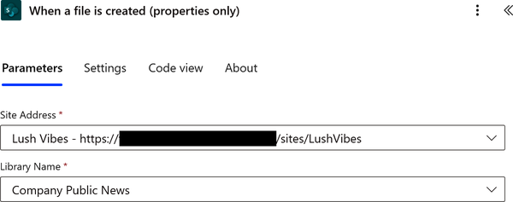
Tiếp theo, thêm một hành động để cập nhật mục thư viện SharePoint với trạng thái phê duyệt tương ứng (đang chờ phê duyệt). Tìm kiếm trình kết nối SharePoint và chọn hành động “Update item”. Cấu hình các tham số hành động, bao gồm Site Address (URL trang web liên quan nơi thư viện tài liệu nằm) và List Name (tên thư viện tài liệu SharePoint), sau đó chọn “Enter custom value” và nhập tên của thư viện tài liệu. Sau đó, cấu hình Id (ID của mục tệp đã kích hoạt luồng). Bây giờ, mở danh sách thả xuống “Advanced parameters” và chọn Approval Status Value (cột chỉ trạng thái phê duyệt của mục tệp). Chọn “Awaiting approval”:
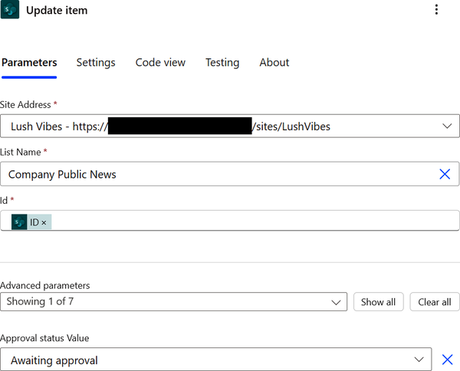
Sau đó, thêm một hành động để bắt đầu quy trình phê duyệt và chờ phản hồi từ biên tập viên. Tìm kiếm trình kết nối Approvals và chọn hành động “Start and wait for an approval”. Đổi tên hành động của bạn thành “Start and wait for an approval - Editor.”
Điền các tham số hành động phê duyệt như sau (văn bản trong dấu ngoặc nhọn là nội dung động từ trình kích hoạt):
• Approval Type: Approve/Reject - First to respond
• Title: Public news content approval (hoặc văn bản bạn chọn)
• Assigned To: địa chỉ email của người phê duyệt (biên tập viên)
• Details: ## A new content for public news submitted by {Created by DisplayName} awaiting your approval
• Item Link: {Link to Item}
• Mô tả liên kết mục: {Name}
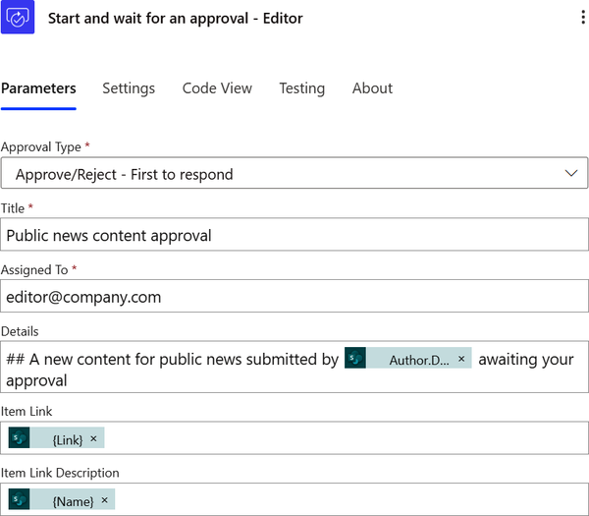
Thêm một hành động mới, tìm kiếm “Control,” rồi từ danh sách các hành động, chọn Condition. Đổi tên điều kiện của bạn thành “Check editor approval response.” Cấu hình hành động điều kiện bằng cách chọn thuộc tính Outcome từ nội dung động “Start and wait for an approval - Editor” cho giá trị so sánh bên trái. Đảm bảo toán tử so sánh được đặt thành “is equal to,” rồi gõ Approve cho giá trị so sánh bên phải:
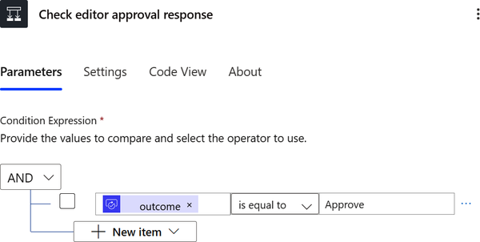
Thuộc tính outcome trả về một giá trị văn bản tiêu chuẩn, trả về “Approve” nếu yêu cầu được chấp thuận và “Reject” nếu yêu cầu bị từ chối:
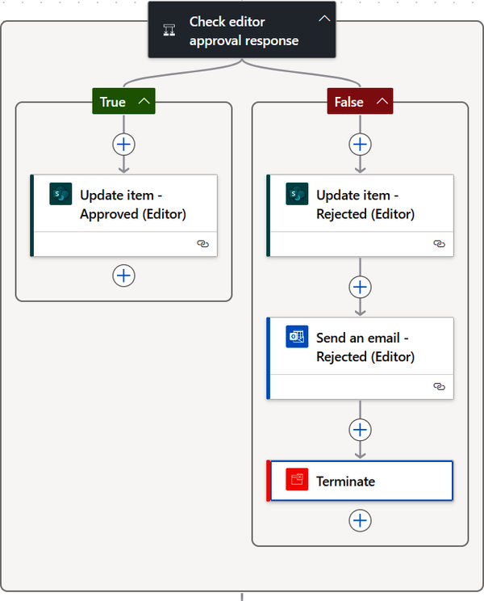
Nếu điều kiện được thỏa mãn, dưới True, thêm một hành động để cập nhật mục tệp với các bình luận của biên tập viên. Tìm kiếm trình kết nối SharePoint và chọn hành động “Update item.” Đổi tên hành động thành “Update item - Approved (Editor).” Cấu hình các tham số của hành động, bao gồm Site Address (URL trang web liên quan nơi thư viện tài liệu nằm) và List Name (tên thư viện tài liệu SharePoint), rồi chọn “Enter custom value” và gõ tên của thư viện tài liệu. Sau đó, cấu hình Id (ID của mục tệp đã kích hoạt luồng). Bây giờ, mở danh sách thả xuống “Advanced parameters” và đánh dấu Editor Comments, rồi thêm biểu thức sau:
first(body('Start_and_wait_for_an_approval_-_Editor')?['responses'])pdf-nl ?['comments']

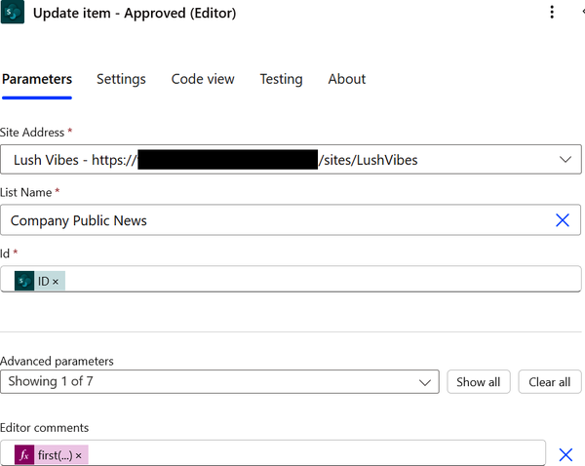
Lưu ý rằng giá trị động Responses từ hành động phê duyệt chứa một tập hợp dữ liệu cho một hoặc nhiều người phê duyệt; tuy nhiên, vì trong tình huống này chỉ có một người phê duyệt, chúng ta sẽ tập trung vào mục đầu tiên. Nếu điều kiện không được thỏa mãn, dưới False, thêm một hành động để cập nhật trạng thái phê duyệt của mục tệp thành trạng thái phê duyệt tương ứng (“Rejected”) và cũng cập nhật Editor Comments. Để làm điều này, tìm kiếm trình kết nối SharePoint và chọn hành động “Update item.” Đổi tên hành động này thành “Update item - Rejected (Editor).”
Tiếp theo, cấu hình các tham số của hành động, bao gồm Site Address, là URL trang web liên quan nơi thư viện tài liệu nằm, và List Name, nên là tên của thư viện tài liệu SharePoint. Chọn “Enter custom value” và gõ tên của thư viện tài liệu, rồi cấu hình tham số Id khớp với ID của mục tệp đã kích hoạt luồng. Sau đó, mở danh sách thả xuống “Advanced parameters” và đánh dấu vào các ô “Editor comments” và “Approval status Value.” Đối với “Editor comments,” sử dụng cùng biểu thức đã dùng bốn bước trước đó, và đối với “Approval status Value,” chọn Rejected, biểu thị trạng thái phê duyệt của mục tệp:
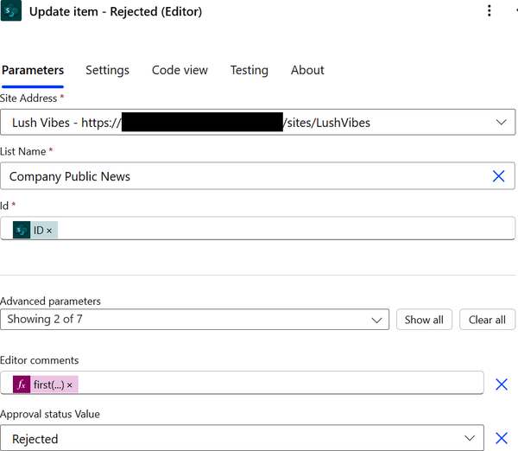
Sau “Update item - Rejected (Editor),” thêm một hành động để gửi email cho người tạo nội dung (người yêu cầu). Tìm kiếm trình kết nối Office 365 Outlook và chọn hành động “Send an email (V2).” Bạn có thể cần đăng nhập và xác thực tài khoản Office 365 Outlook của mình. Đổi tên hành động thành “Send an email - Rejected (Editor).”
Điền các tham số của hành động “Send an email (V2)” như sau (phần văn bản trong dấu ngoặc nhọn là nội dung động từ trigger và hành động “Update item - Rejected (Editor)”):
• To: {Created by Email}
• Subject: Public News Content Approval :: {Name}
• Body:
Hi {CreatedBy DisplayName},

Your public news content "{Name}" has been rejected by the editor.
The editor left you the following comments:

{Editor comments}

Thank you.

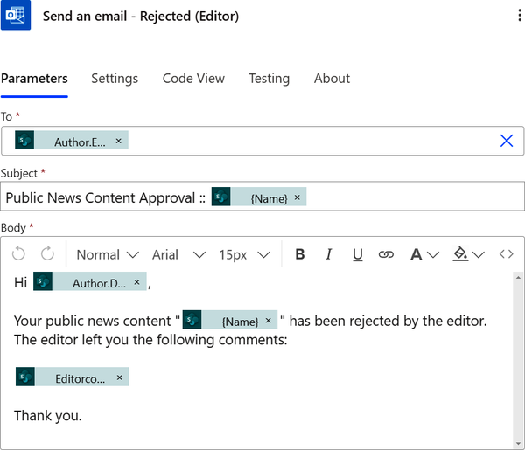
Bây giờ, thêm một hành động để kết thúc luồng. Tìm kiếm các hành động “Control,” rồi chọn Terminate từ danh sách các hành động. Cấu hình tham số hành động Status bằng cách chọn Succeeded từ danh sách các giá trị khả dụng:
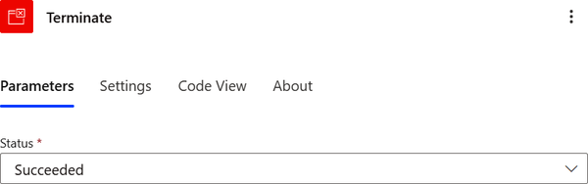
Sau điều kiện, thêm một hành động khác để bắt đầu và chờ phê duyệt. Tìm kiếm trình kết nối Approvals và chọn hành động “Start and wait for an approval.” Đổi tên hành động thành “Start and wait for an approval - Managing editor.”
Điền các tham số của hành động phê duyệt như sau (phần văn bản trong dấu ngoặc nhọn là nội dung động từ trigger):
• Approval Type: Approve/Reject - First to respond
• Title: Public news content approval (hoặc văn bản bạn tự chọn)
• Được giao cho: địa chỉ email của người phê duyệt (biên tập viên quản lý)
• Chi tiết: ## A new content for public news submitted by {Created by DisplayName} and approved by public news editor awaiting your approval
• Liên kết mục: {Link to Item}
• Mô tả liên kết mục: {Name}
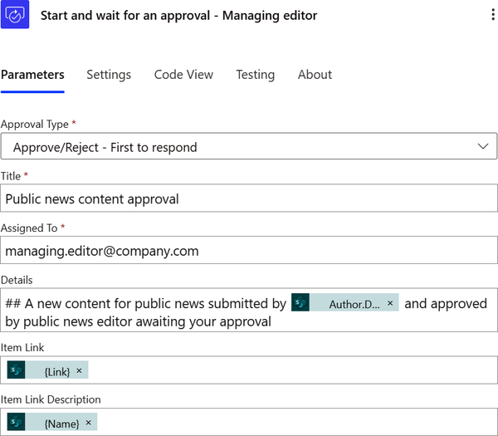
Sau đó, thêm một hành động mới, tìm kiếm “Control,” rồi từ danh sách các hành động, chọn Condition. Đổi tên điều kiện của bạn thành “Check managing editor approval response”:
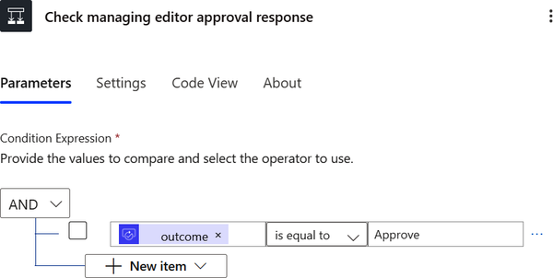
Tiếp theo, cấu hình hành động điều kiện bằng cách chọn thuộc tính Outcome từ nội dung động “Start and wait for an approval - Managing editor” cho giá trị so sánh bên trái. Đảm bảo toán tử so sánh được đặt thành “is equal to,” rồi với giá trị so sánh bên phải, gõ Approve:
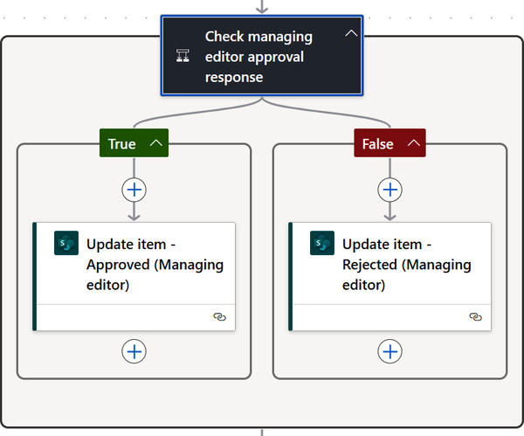
Nếu điều kiện được thỏa mãn, dưới True, thêm một hành động để cập nhật mục tệp với nhận xét của biên tập viên quản lý và trạng thái phê duyệt tương ứng. Tìm kiếm trình kết nối SharePoint và chọn hành động “Update item.” Đổi tên hành động thành “Update item - Approved (Managing editor).” Cấu hình các tham số của hành động, bao gồm Site Address (URL trang web liên quan nơi thư viện tài liệu nằm) và List Name (tên thư viện tài liệu SharePoint), rồi chọn “Enter custom value” và gõ tên của thư viện tài liệu. Sau đó, cấu hình Id (ID của mục tệp đã kích hoạt luồng).
Bây giờ, mở danh sách thả xuống “Advanced parameters” và đánh dấu “Managing editor comments” và “Approval status Value,” rồi thêm biểu thức sau cho tham số “Managing editor comments”:
first(body('Start_and_wait_for_an_approval_-_Managing_editor')?['responses'])pdf-nl ?['comments']

Sau đó, chọn Approved cho “Approval status Value”:
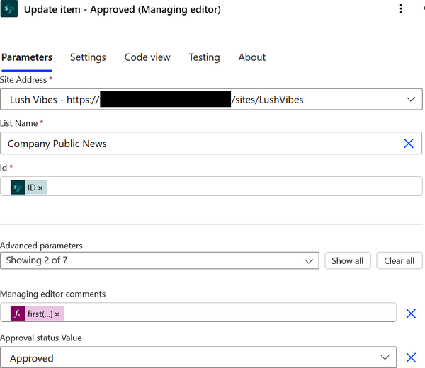
Lưu ý rằng giá trị động Responses từ hành động phê duyệt là một tập hợp dữ liệu cho một hoặc nhiều người phê duyệt. Tuy nhiên, trong tình huống này chúng ta chỉ có một người phê duyệt, nên chúng ta lấy mục đầu tiên. Nếu điều kiện không được thỏa mãn, dưới False, thêm một hành động để cập nhật trạng thái phê duyệt của mục tệp với trạng thái phê duyệt tương ứng (Rejected) và cập nhật “Managing editor comments.” Tìm kiếm trình kết nối SharePoint và chọn hành động “Update item.” Đổi tên hành động thành “Update item - Rejected (Managing editor).” Cấu hình các tham số của hành động, bao gồm Site Address (URL trang web liên quan nơi thư viện tài liệu nằm) và List Name (tên thư viện tài liệu SharePoint), rồi chọn “Enter custom value” và gõ tên của thư viện tài liệu. Sau đó, cấu hình Id (ID của mục tệp đã kích hoạt luồng).
Với tham số “Managing editor comments,” dùng cùng biểu thức đã dùng bốn bước trước đó. Sau đó, chọn Rejected trong trường “Approval status Value”:
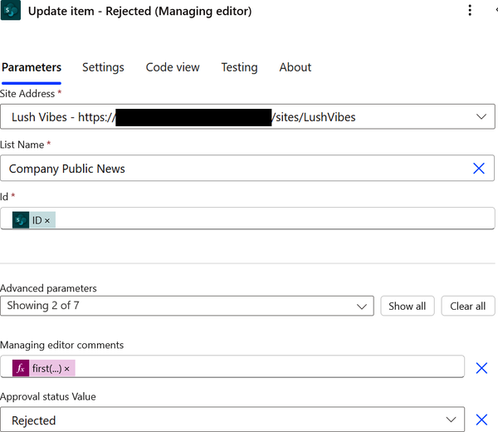
Sau điều kiện, thêm một hành động để gửi email cho người tạo nội dung (người yêu cầu). Tìm kiếm trình kết nối Office 365 Outlook và chọn hành động “Send an email (V2).” Đổi tên hành động thành “Send an email - Managing editor.”
Điền các tham số của hành động “Send an email - Managing editor” như sau (phần văn bản trong dấu ngoặc nhọn là nội dung động từ trình kích hoạt):
• Đến: {Created by Email}
• Chủ đề: Public News Content Approval :: {Name}
• Nội dung: trong đó {expression1} như sau: và {expression2} là: và {expression3} là:
Hi {Created By DisplayName},

Your public news content "{Name}" has been {expression1}.
The managing editor left you the following comments:

{expression2}

The editor left the following comments:

{expression3}

Thank you.

if(equals(body('Start_and_wait_for_an_approval_-_Managing_editor')pdf-nl ?['outcome'],'Approve'),'approved','rejected')

first(body('Start_and_wait_for_an_approval_-_Managing_editor')pdf-nl ?['responses'])?['comments']

first(body('Start_and_wait_for_an_approval_-_Editor')?['responses'])pdf-nl ?['comments']

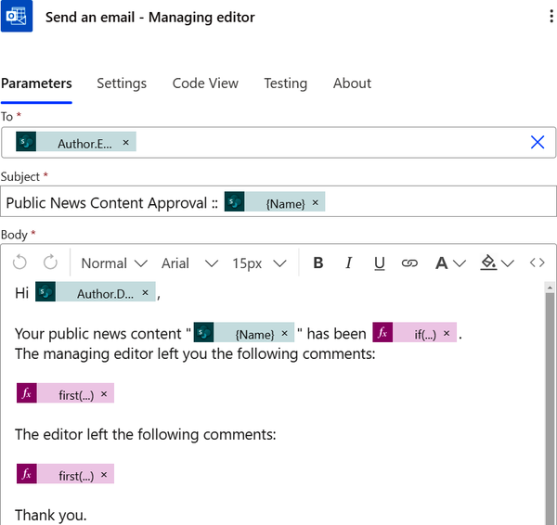
Trong tham số Body, expression1 sẽ kiểm tra xem nội dung đã được biên tập viên quản lý phê duyệt hay từ chối chưa. Tương ứng, nó sẽ trả về văn bản “Approved” hoặc “Rejected” dựa trên giá trị động Outcome của hành động “Start and wait for an approval - Managing editor”. expression2 và expression3 sẽ lấy ý kiến nhận xét từ biên tập viên quản lý và biên tập viên tin tức. Cuối cùng, hãy đặt tên cho luồng của bạn, lưu lại và kiểm thử để đảm bảo nó hoạt động như mong đợi.

Xem thêm
• Công thức 8.1, “Yêu cầu phê duyệt chi phí”
• Công thức 8.3, “Yêu cầu phê duyệt kỳ nghỉ (Phê duyệt song song)”
• Công thức 8.4, “Yêu cầu phê duyệt đề xuất (Phê duyệt kèm leo thang)”

8.3 Yêu cầu phê duyệt kỳ nghỉ (Phê duyệt song song)

Vấn đề
Bạn muốn tự động hóa quy trình phê duyệt yêu cầu xin nghỉ phép, vốn đòi hỏi sự đồng ý đồng thời của hai bên liên quan.

Giải pháp
Tạo một luồng đám mây tự động theo dõi việc tạo các mục trong danh sách yêu cầu nghỉ phép trên SharePoint. Luồng sẽ khởi động quy trình phê duyệt cho bên liên quan thứ nhất và thứ hai cùng lúc, kiểm tra các phản hồi, rồi gửi email cho người yêu cầu nghỉ phép khi yêu cầu được phê duyệt hoặc từ chối.

Thảo luận
Khác với phê duyệt tuần tự, nơi các yêu cầu được xử lý lần lượt, phê duyệt song song cho phép nhiều người phê duyệt cùng xem xét và phê duyệt yêu cầu một cách đồng thời. Cách tiếp cận này giúp giảm đáng kể thời gian xử lý một yêu cầu nghỉ phép, vì không cần phải chờ người này phê duyệt xong mới đến người khác. Thông báo tự động đảm bảo tất cả người phê duyệt liên quan đều được cảnh báo kịp thời về các yêu cầu mới, và việc theo dõi theo thời gian thực cho phép cả nhân viên lẫn quản lý giám sát trạng thái của từng yêu cầu. Kết hợp phê duyệt của bộ phận nhân sự với phê duyệt của quản lý còn giúp đảm bảo duy trì đủ nhân lực và tránh xung đột.
Hơn nữa, tự động hóa phê duyệt song song còn nâng cao tính minh bạch và trách nhiệm giải trình trong quy trình phê duyệt. Quyết định của mỗi người phê duyệt đều được ghi lại, tạo nên dấu vết kiểm toán rõ ràng để có thể xem lại khi cần. Nhìn chung, tự động hóa phê duyệt song song cho các yêu cầu nghỉ phép giúp nâng cao hiệu quả vận hành, tăng mức độ hài lòng của nhân viên và quản lý nguồn lực tốt hơn.
Trước khi bắt đầu xây dựng luồng này, hãy đảm bảo rằng bạn đã tạo một danh sách yêu cầu nghỉ phép trên SharePoint hoặc bạn có quyền đọc trên danh sách mà bạn muốn theo dõi các yêu cầu nghỉ phép mới được tạo. Hãy tạo một danh sách yêu cầu nghỉ phép trên SharePoint từ trống. Sau khi tạo danh sách, hãy thêm các trường sau:
• Từ (bắt buộc, trường ngày và giờ, không bao gồm giờ)
• Đến (bắt buộc, trường ngày và giờ, không bao gồm giờ)
• Bình luận của quản lý (tùy chọn, trường văn bản nhiều dòng)
• Bình luận của HR (tùy chọn, trường văn bản nhiều dòng)
• Trạng thái phê duyệt (trường lựa chọn tùy chọn), và thêm các lựa chọn sau:
• Đang chờ phê duyệt
• Đã phê duyệt
• Đã từ chối
Truy cập cổng thông tin Power Automate. Đăng nhập bằng tài khoản Microsoft hoặc tài khoản tổ chức của bạn. Đảm bảo rằng bạn đang ở đúng môi trường Power Automate. Nhấp vào "My flows" trên thanh điều hướng bên trái. Nhấp vào "New flow" để tạo một luồng mới, sau đó chọn loại luồng. Trong trường hợp này, bạn muốn khởi động quy trình phê duyệt khi một yêu cầu nghỉ phép mới được tạo trong SharePoint, vì vậy bạn phải chọn "Automated cloud flow." Nhấp vào Skip trên cửa sổ bật lên để chuyển đến giao diện trình thiết kế luồng. Tìm kiếm trình kết nối SharePoint trong trình thiết kế luồng. Bạn muốn trình kích hoạt liên quan đến thời điểm một mục mới được tạo trong SharePoint, vì vậy hãy chọn trình kích hoạt "When an item is created." Bạn có thể cần đăng nhập và xác thực tài khoản SharePoint của mình. Cấu hình các tham số trình kích hoạt Site Address (URL trang web liên quan nơi danh sách yêu cầu nghỉ phép nằm) và List Name (danh sách SharePoint cần theo dõi các yêu cầu mới được tạo):
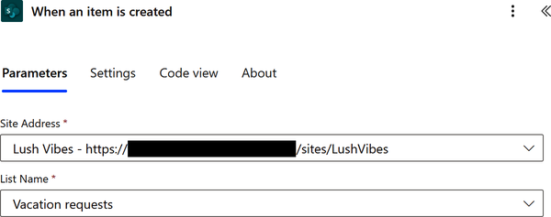
Tiếp theo, thêm một hành động để cập nhật mục trong danh sách SharePoint với trạng thái phê duyệt tương ứng, đang chờ phê duyệt. Tìm kiếm trình kết nối SharePoint và chọn hành động "Update item." Cấu hình các tham số hành động, bao gồm Site Address (URL trang web liên quan nơi danh sách yêu cầu nghỉ phép nằm), List Name (danh sách SharePoint theo dõi các yêu cầu nghỉ phép), Id (ID của mục yêu cầu nghỉ phép đã kích hoạt luồng), Title (Title từ các giá trị động của trình kích hoạt), và From và To (từ các giá trị động của trình kích hoạt).
Bây giờ, mở danh sách thả xuống "Advanced parameters" và đánh dấu vào "Approval status Value" (cột chỉ ra trạng thái phê duyệt của mục yêu cầu). Sau đó, chọn "Awaiting approval." Tiếp theo, thêm một hành động để bắt đầu quy trình phê duyệt và chờ phản hồi từ quản lý. Tìm kiếm trình kết nối Approvals và chọn hành động "Start and wait for an approval":
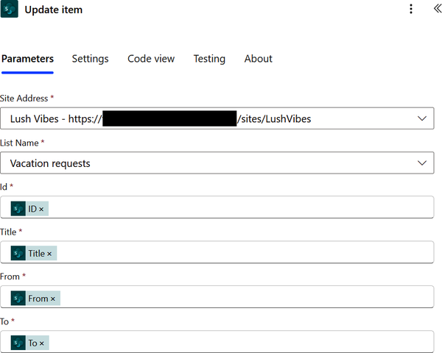
Đổi tên hành động của bạn thành "Start and wait for an approval - Manager." Điền các tham số hành động phê duyệt như sau (phần văn bản trong dấu ngoặc nhọn là nội dung động từ trình kích hoạt):
• Approval Type: Approve/Reject - First to respond
• Title: Vacation approval (hoặc văn bản bạn chọn)
• Assigned To: địa chỉ email của người phê duyệt (quản lý)
• Details: ### A new vacation submitted by {Created by DisplayName} awaiting your approval
• Item Link: {Link to Item}
• Item Link Description: {Title}
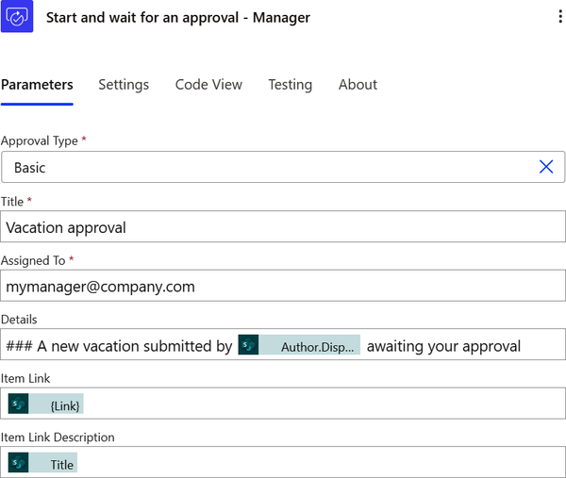
Nhấp vào dấu cộng phía trên hành động phê duyệt, sau đó nhấp vào “Add a parallel branch”:
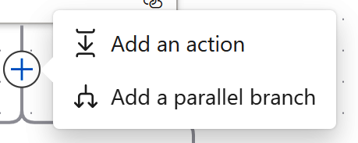
Trong nhánh mới, thêm một hành động để bắt đầu quy trình phê duyệt và chờ phản hồi từ HR. Tìm kiếm connector Approvals và chọn hành động “Start and wait for an approval”. Đổi tên hành động của bạn thành “Start and wait for an approval - HR”:
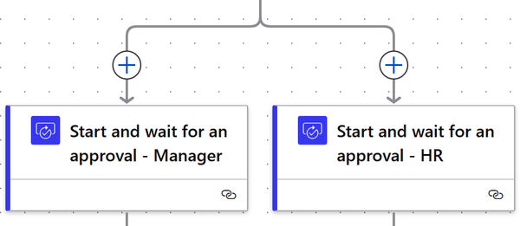
Điền các tham số của hành động phê duyệt như sau (phần văn bản trong dấu ngoặc nhọn là nội dung động từ trigger):
• Approval Type: Approve/Reject - First to respond
• Title: Vacation approval (hoặc văn bản bạn tự chọn)
• Assigned To: địa chỉ email của người phê duyệt (HR)
• Details: ### A new vacation submitted by {Created by DisplayName} awaiting your approval
• Item Link: {Link to Item}
• Item Link Description: {Title}
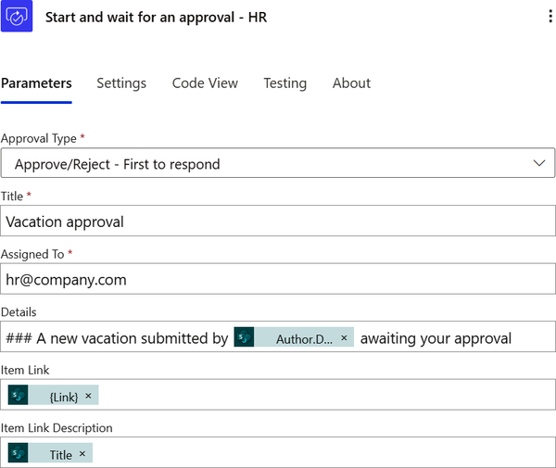
Sau hành động “Start and wait for an approval - HR”, thêm một hành động mới, tìm kiếm “Control,” rồi từ danh sách các hành động, chọn Condition. Từ tab Settings, trong phần Run After, nhấp vào Select Actions và chọn “Start and wait for an approval - Manager.” Điều này sẽ gộp các nhánh song song lại thành một nhánh:
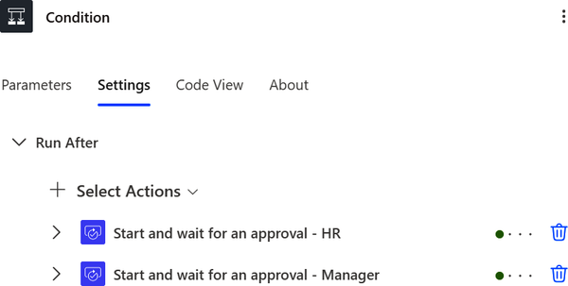
Bây giờ, nhấp vào tab Parameters, và cấu hình hành động condition bằng cách chọn thuộc tính Outcome từ nội dung động của “Start and wait for an approval - Manager” cho giá trị so sánh bên trái. Đảm bảo toán tử so sánh được đặt thành “is equal to,” rồi với giá trị so sánh bên phải, gõ Approve. Condition cũng cần kiểm tra phản hồi phê duyệt từ HR. Nhấp vào “New item” và chọn “add row.” Cấu hình hàng condition thứ hai bằng cách chọn thuộc tính Outcome từ nội dung động của “Start and wait for an approval - HR” cho giá trị so sánh bên trái. Đảm bảo toán tử so sánh được đặt thành “is equal to,” rồi với giá trị so sánh bên phải, gõ Approve:
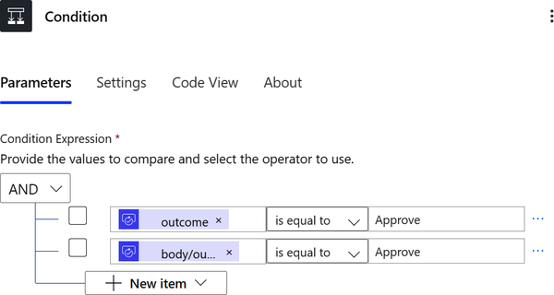
Nếu condition được thỏa mãn, trong phần True, thêm một hành động để cập nhật mục yêu cầu nghỉ phép với nhận xét và phản hồi của người phê duyệt. Tìm kiếm connector SharePoint và chọn hành động “Update item”. Đổi tên hành động thành “Update item - Approved”:
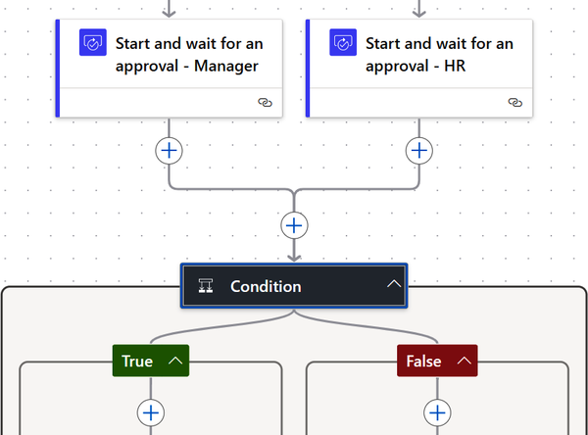
Cấu hình các tham số của hành động, bao gồm Site Address (URL của site liên quan nơi chứa danh sách yêu cầu nghỉ phép), List Name (danh sách SharePoint theo dõi các yêu cầu nghỉ phép), Id (ID của mục yêu cầu nghỉ phép đã kích hoạt flow), Title (tiêu đề từ các giá trị động của trigger), và From cùng To (từ các giá trị động của trigger):
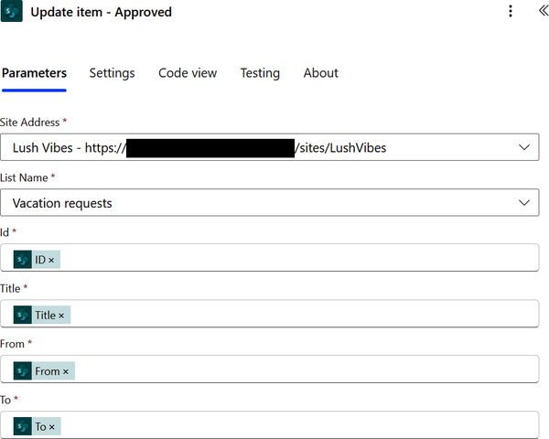
Bây giờ, mở menu thả xuống “Advanced parameters” và đánh dấu chọn Manager Comments, HR Comments, và Approval Status Value (cột thể hiện trạng thái phê duyệt của mục yêu cầu):
Sử dụng biểu thức sau cho tham số Manager Comments:
first(outputs('Start_and_wait_for_an_approval_-_Manager')?['body/responses'])pdf-nl ?['comments']

Sau đó, sử dụng biểu thức sau cho tham số HR Comments:
first(outputs('Start_and_wait_for_an_approval_-_HR')?['body/responses'])pdf-nl ?['comments']

Select Approved cho giá trị Approval Status:
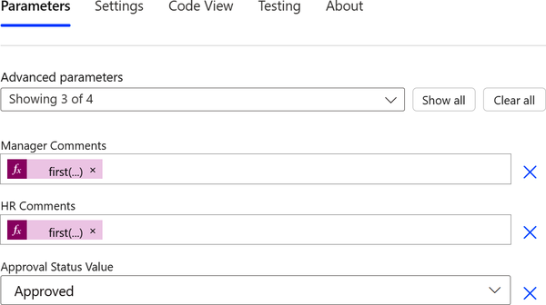
Nếu điều kiện không được đáp ứng, trong nhánh False, thêm một hành động để cập nhật trạng thái phê duyệt của mục yêu cầu với trạng thái phê duyệt tương ứng (“Rejected”) cùng với phần nhận xét từ cả HR và quản lý. Tìm connector SharePoint và chọn hành động “Update item”. Đổi tên hành động thành “Update item - Rejected.”
Cấu hình các tham số của hành động, bao gồm Site Address (URL của site liên quan nơi chứa danh sách yêu cầu nghỉ phép), List Name (danh sách SharePoint theo dõi các yêu cầu nghỉ phép), Id (ID của mục yêu cầu nghỉ phép đã kích hoạt flow), Title (tiêu đề từ các giá trị động của trigger), và From cùng To (từ các giá trị động của trigger):
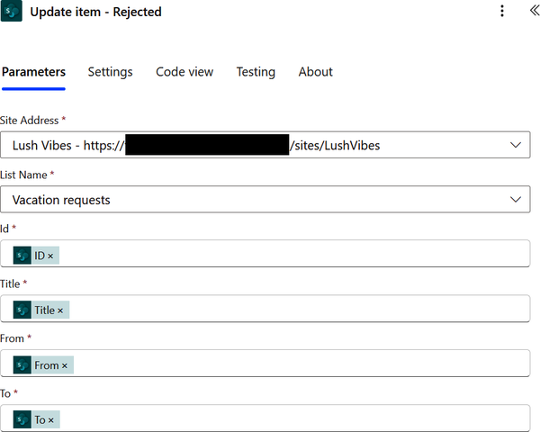
Bây giờ, mở menu thả xuống “Advanced parameters” và tích chọn Manager Comments, HR Comments, và Approval Status Value (cột thể hiện trạng thái phê duyệt của mục yêu cầu). Dùng cùng các biểu thức như trong hành động “Update item - Approved” cho cả hai tham số Manager Comments và HR Comments. Chọn Rejected cho giá trị Approval Status Value:
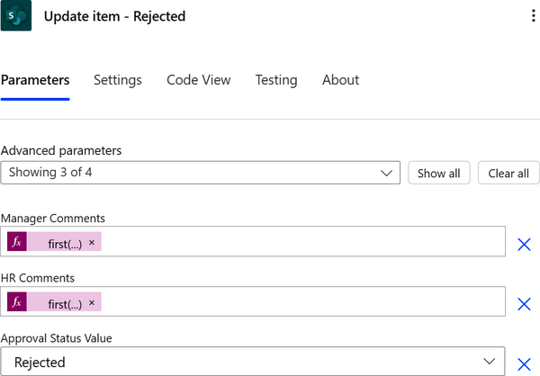
Sau điều kiện, thêm một hành động để gửi email cho người yêu cầu nghỉ phép. Tìm connector Office 365 Outlook và chọn hành động “Send an email (V2)”.
Điền các tham số của hành động “Send an email (V2)” như sau (phần văn bản trong dấu ngoặc nhọn là nội dung động từ trigger):
• To: {Created by Email}
• Subject: Vacation approval :: {Title}
• Body: trong đó {expression1} như sau: và {expression2} là: và {expression3} là:
Hi {Created By DisplayName},

Your vacation request "{Title}" has been {expression1}.
Your manager left the following comments:

{expression2}

HR left the following comments:

{expression3}

Thank you.

if(and(equals(body('Start_and_wait_for_an_approval_-_Manager')?pdf-nl ['outcome'],'Approve'),equals(body('Start_and_wait_for_an_approval_-_HR')pdf-nl ?['outcome'],'Approve')),'approved','rejected')

first(body('Start_and_wait_for_an_approval_-_Manager')?['responses'])pdf-nl ?['comments']

first(body('Start_and_wait_for_an_approval_-_HR')?['responses'])pdf-nl ?['comments']

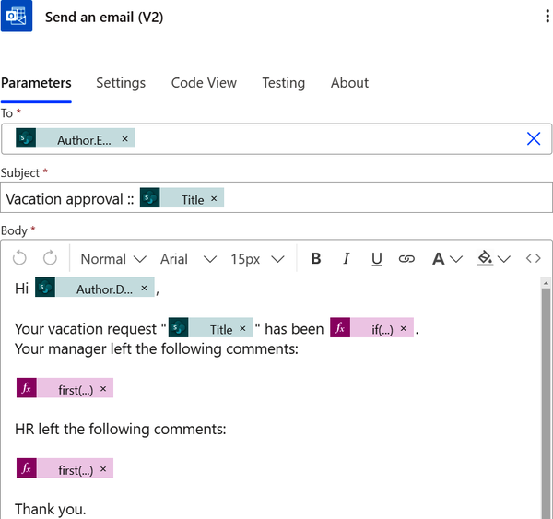
Trong tham số Body, expression1 sẽ kiểm tra xem nội dung đã được quản lý và HR phê duyệt hay từ chối. Theo đó, nó sẽ trả về văn bản “Approved” hoặc “Rejected” dựa trên các giá trị động Outcome của các hành động “Start and wait for an approval - Manager” và “Start and wait for an approval - HR”. expression2 và expression3 sẽ lấy phần nhận xét từ quản lý và HR tương ứng. Cuối cùng, đặt tên cho flow, lưu lại và kiểm thử để đảm bảo nó hoạt động như mong đợi.

Xem thêm
• Công thức 8.1, “Yêu cầu phê duyệt chi phí”
• Công thức 8.2, “Yêu cầu phê duyệt nội dung tài liệu (Phê duyệt tuần tự)”
• Công thức 8.4, “Yêu cầu phê duyệt đề xuất (Phê duyệt kèm leo thang)”

8.4 Yêu cầu phê duyệt đề xuất (Phê duyệt kèm leo thang)

Vấn đề
Bạn muốn tự động hóa quy trình phê duyệt đề xuất, yêu cầu sự đồng ý của người phê duyệt cấp cao và tự động leo thang nếu yêu cầu không được xử lý trong vòng ba ngày.

Giải pháp
Tạo một luồng đám mây tự động (automated cloud flow) theo dõi việc tạo hoặc tải tệp lên thư viện tài liệu SharePoint, khởi động quy trình phê duyệt cho người phê duyệt cấp cao và chờ phản hồi. Nếu không nhận được phản hồi trong vòng ba ngày, luồng sẽ leo thang và khởi động một quy trình phê duyệt mới. Cuối cùng, luồng gửi email cho người tạo nội dung khi đề xuất được phê duyệt hoặc bị từ chối.

Thảo luận
Việc leo thang (escalation) trong các quy trình phê duyệt tự động là những cơ chế quan trọng được thiết kế để xử lý các tình huống khi việc phê duyệt ban đầu không được hoàn thành trong khung thời gian quy định hoặc khi có những điều kiện nhất định đòi hỏi sự can thiệp ở cấp cao hơn. Trong một quy trình làm việc tự động, việc leo thang thường được kích hoạt khi một yêu cầu vẫn đang chờ xử lý quá một ngày đến hạn nhất định, tự động chuyển yêu cầu đến cấp có thẩm quyền cao hơn hoặc một người phê duyệt thay thế để đảm bảo giải quyết kịp thời. Điều này rất cần thiết để duy trì hiệu quả vận hành và ngăn ngừa các điểm nghẽn có thể làm gián đoạn quy trình làm việc. Ví dụ, nếu một quản lý không có mặt để phê duyệt yêu cầu nghỉ phép, quy trình làm việc có thể leo thang phê duyệt lên cấp tiếp theo trong hệ thống phân cấp, đảm bảo các yêu cầu được xử lý mà không bị chậm trễ quá mức.
Hơn nữa, việc leo thang trong các quy trình phê duyệt tự động giúp thực thi trách nhiệm giải trình và tính minh bạch. Bằng cách thiết lập các đường dẫn leo thang và tiêu chí rõ ràng, bạn có thể đảm bảo rằng mọi yêu cầu đều được xử lý đúng cách và theo các chính sách đã định trước. Điều này giảm thiểu rủi ro các yêu cầu bị bỏ qua hoặc không được chú ý. Tính linh hoạt này cho phép bạn điều chỉnh quy trình leo thang theo nhu cầu riêng của mình, cuối cùng là nâng cao hiệu quả tổng thể và đảm bảo các quyết định quan trọng được đưa ra một cách kịp thời.
Trước khi bắt đầu xây dựng luồng này, hãy đảm bảo rằng bạn đã tạo một thư viện tài liệu trong SharePoint (chẳng hạn như Proposal approval requests) hoặc bạn có quyền đọc trên thư viện mà bạn muốn theo dõi các đề xuất mới được tạo.
Sau khi tạo thư viện, hãy thêm các trường sau:
• Nhận xét của người phê duyệt cấp cao (tùy chọn, trường nhiều dòng văn bản)
• Nhận xét của người phê duyệt quản lý (tùy chọn, trường nhiều dòng văn bản)
• Trạng thái phê duyệt (tùy chọn, trường lựa chọn), và thêm các lựa chọn sau:
• Đang chờ phê duyệt
• Đã phê duyệt
• Bị từ chối
Truy cập cổng thông tin Power Automate. Đăng nhập bằng tài khoản Microsoft hoặc tài khoản tổ chức của bạn. Đảm bảo rằng bạn đang ở đúng môi trường Power Automate. Nhấp vào “My flows” trên thanh điều hướng bên trái. Nhấp vào “New flow” để tạo một luồng mới. Chọn loại luồng. Trong trường hợp này, bạn muốn khởi động quy trình phê duyệt khi một tệp mới được tạo/tải lên trong SharePoint, vì vậy bạn phải chọn “Automated cloud flow.” Nhấp vào Skip trên cửa sổ bật lên để chuyển đến trải nghiệm trình thiết kế luồng (flow designer). Tìm kiếm trình kết nối SharePoint (SharePoint connector) trong trình thiết kế luồng.
Bạn muốn trình kích hoạt (trigger) liên quan đến thời điểm một tệp mới được tạo trong SharePoint, vì vậy hãy chọn trình kích hoạt “When a file is created (properties only)”. Bạn có thể cần đăng nhập và xác thực tài khoản SharePoint của mình. Cấu hình các tham số của trình kích hoạt: Site Address (URL trang web liên quan nơi thư viện tài liệu nằm) và Library Name (thư viện SharePoint cần theo dõi các tệp mới được tạo):
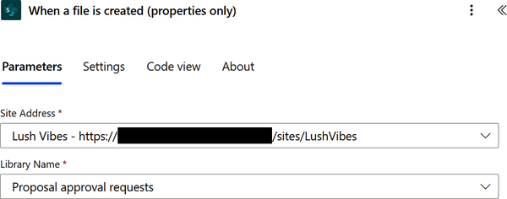
Tiếp theo, thêm một hành động để cập nhật mục thư viện SharePoint với trạng thái phê duyệt tương ứng (đang chờ phê duyệt). Tìm kiếm trình kết nối SharePoint và chọn hành động "Update item". Cấu hình các tham số hành động Site Address (URL trang web liên quan nơi thư viện tài liệu nằm) và List Name (tên thư viện tài liệu SharePoint), sau đó chọn "Enter custom value" và nhập tên thư viện tài liệu. Tiếp theo, cấu hình Id (ID của mục tệp đã kích hoạt luồng). Bây giờ, mở danh sách thả xuống "Advanced parameters" và đánh dấu vào "Approval status Value" (cột chỉ trạng thái phê duyệt của mục tệp). Sau đó, chọn "Awaiting approval":
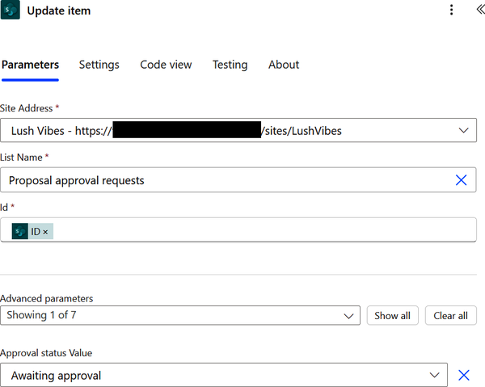
Thêm một hành động để bắt đầu quy trình phê duyệt và chờ phản hồi từ người phê duyệt. Tìm kiếm trình kết nối Approvals và chọn hành động "Start and wait for an approval".
Điền các tham số hành động phê duyệt như sau (phần văn bản trong dấu ngoặc nhọn là nội dung động từ trình kích hoạt):
• Approval Type: Approve/Reject - First to respond
• Title: Proposal approval request (hoặc văn bản bạn tự chọn)
• Assigned To: địa chỉ email của người phê duyệt (người phê duyệt đề xuất cấp cao)
• Details: ## A new proposal approval request submitted by {Created by DisplayName} awaiting your approval
• Item Link: {Link to Item}
• Item Link Description: {Name}
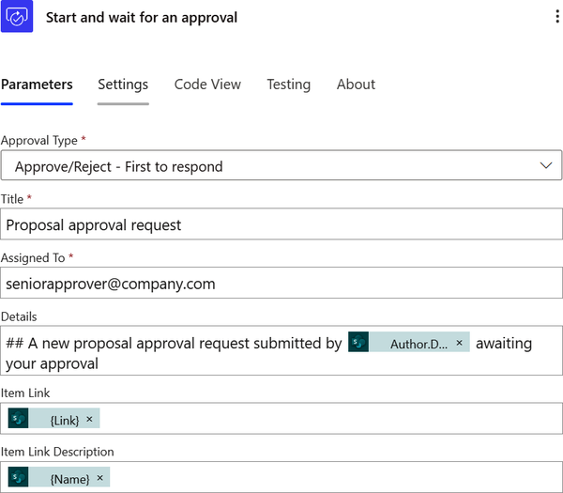
Nhấp vào tab Settings, sau đó trong mục General, nhập P3D cho Action Timeout. Thao tác này sẽ đặt thời gian chờ cho hành động này thành ba ngày. Lưu ý rằng thời lượng chờ phải được chỉ định theo định dạng ISO 8601.

Lưu ý
Định dạng thời lượng ISO 8601 biểu diễn các khoảng thời gian theo một cách chuẩn hóa. Nó sử dụng một P (period, chỉ thời lượng) theo sau là các giá trị thời gian (năm, tháng, ngày, giờ, phút và giây; một T được dùng để phân tách thành phần ngày và giờ). Ví dụ:
• P1Y2M3D → 1 năm, 2 tháng, 3 ngày
• P2DT12H → 2 ngày, 12 giờ
Để tìm hiểu thêm về ISO 8601, hãy truy cập mục tương ứng trên Wikipedia.
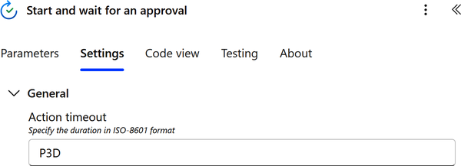
Thêm một hành động mới, tìm kiếm "Control," và sau đó từ danh sách các hành động, chọn Condition. Tiếp theo, cấu hình hành động Condition bằng cách chọn thuộc tính Outcome từ nội dung động "Start and wait for an approval" cho giá trị so sánh bên trái. Đảm bảo toán tử so sánh được đặt thành "is equal to," và sau đó cho phần so sánh bên phải, nhập Approve:
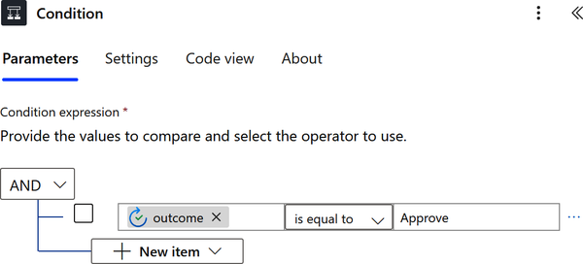
Thuộc tính outcome trả về một giá trị văn bản chuẩn, trả về “Approve” nếu yêu cầu được phê duyệt và “Reject” nếu yêu cầu bị từ chối. Nếu điều kiện được thỏa mãn, trong nhánh True, hãy thêm một hành động để cập nhật mục tệp với ý kiến của người phê duyệt cấp cao. Tìm connector SharePoint và chọn hành động “Update item”. Đổi tên hành động thành “Update item - Approved”:
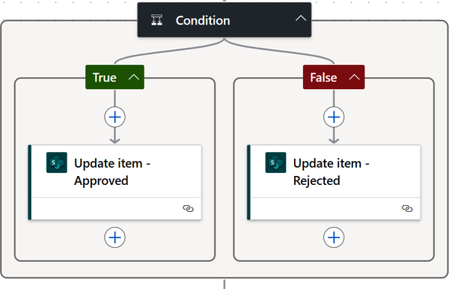
Cấu hình các tham số hành động Site Address (URL trang web liên quan nơi thư viện tài liệu nằm) và List Name (tên thư viện tài liệu SharePoint), sau đó chọn “Enter custom value” và nhập tên thư viện tài liệu. Tiếp theo, cấu hình Id (ID của mục tệp đã kích hoạt flow). Bây giờ, mở danh sách thả xuống “Advanced parameters” và tích chọn “Senior approver comments” và “Approval status value.” Kế đến, chọn Approved cho “Approval status value” (cột thể hiện trạng thái phê duyệt của mục tệp). Sau đó, thêm biểu thức sau vào “Senior approver comments”:
first(body('Start_and_wait_for_an_approval')?['responses'])?['comments']

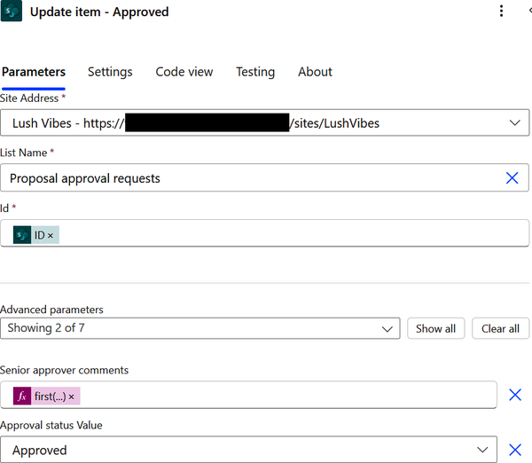
Lưu ý rằng giá trị động Responses từ hành động phê duyệt là một tập hợp dữ liệu cho một hoặc nhiều người phê duyệt. Tuy nhiên, trong tình huống này chúng ta chỉ có một người phê duyệt, nên ta lấy mục đầu tiên. Nếu điều kiện không được thỏa mãn, trong nhánh False, hãy thêm một hành động để cập nhật trạng thái phê duyệt của mục tệp với trạng thái phê duyệt tương ứng (“Rejected”) và cập nhật “Senior approver comments.” Tìm connector SharePoint và chọn hành động “Update item”. Đổi tên hành động thành “Update item - Rejected.” Cấu hình các tham số hành động Site Address (URL trang web liên quan nơi thư viện tài liệu nằm) và List Name (tên thư viện tài liệu SharePoint), sau đó chọn “Enter custom value” và nhập tên thư viện tài liệu. Tiếp theo, cấu hình Id (ID của mục tệp đã kích hoạt flow). Bây giờ, mở danh sách thả xuống “Advanced parameters” và tích chọn “Senior approver comments” và “Approval status Value.”
Đối với “Senior approver comments,” hãy dùng cùng biểu thức đã dùng khi cấu hình hành động “Update item - Approved”. Còn đối với “Approval status Value” (cột thể hiện trạng thái phê duyệt của mục tệp), chọn Rejected:
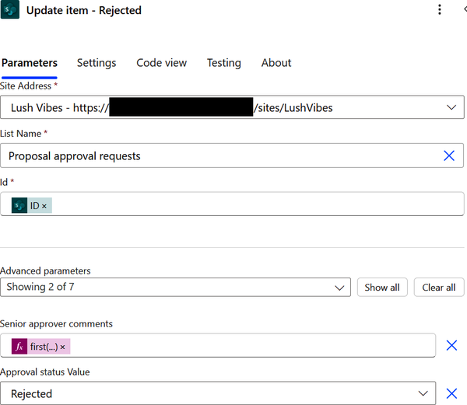
Sau điều kiện, hãy thêm một hành động để gửi email cho người tạo nội dung (người yêu cầu). Tìm connector Office 365 Outlook và chọn hành động “Send an email (V2)”.
Điền các tham số của hành động “Send an email (V2)” như sau (phần văn bản trong dấu ngoặc nhọn là nội dung động từ trigger):
• To: {Created by Email}
• Subject: Proposal approval request :: {Name}
• Body: trong đó {expression1} như sau: và {expression2} là:
Hi {Created By DisplayName},

Your proposal approval request "{Name}" has been {expression1}.
The senior approver left you the following comments:

{expression2}

Thank you.

if(equals(body('Start_and_wait_for_an_approval')?['outcome'],'Approve'),pdf-nl 'approved','rejected')

first(body('Start_and_wait_for_an_approval')?['responses'])?['comments']

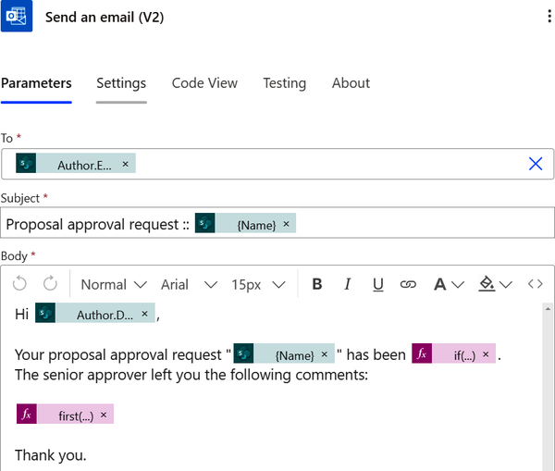
Trong tham số Body, expression1 sẽ kiểm tra xem nội dung đã được người phê duyệt cấp cao phê duyệt hay từ chối. Theo đó, nó sẽ trả về văn bản “Approved” hoặc “Rejected” dựa trên giá trị động Outcome của hành động “Start and wait for an approval”; expression2 sẽ lấy ý kiến từ người phê duyệt cấp cao.
Ngay trước hành động Condition, hãy nhấp vào dấu cộng ở phía trên, rồi nhấp vào “Add a parallel branch”:
Trong nhánh mới, hãy thêm một hành động để bắt đầu quy trình phê duyệt với người phê duyệt quản lý. Tìm connector Approvals và chọn hành động “Start and wait for an approval”:
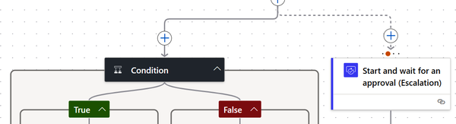
Đổi tên hành động của bạn thành “Start and wait for an approval (Escalation).”
Điền các tham số của hành động phê duyệt như sau (phần văn bản trong dấu ngoặc nhọn là nội dung động từ trigger):
• Approval Type: Approve/Reject - First to respond
• Title: Proposal approval request :: Escalated (hoặc văn bản tùy ý bạn)
• Được giao cho: địa chỉ email của người phê duyệt (người phê duyệt đề xuất quản lý)
• Chi tiết: ## A new proposal approval request submitted by {Created by DisplayName} has been escalated and is awaiting your approval
• Liên kết mục: {Link to Item}
• Mô tả liên kết mục: {Name}
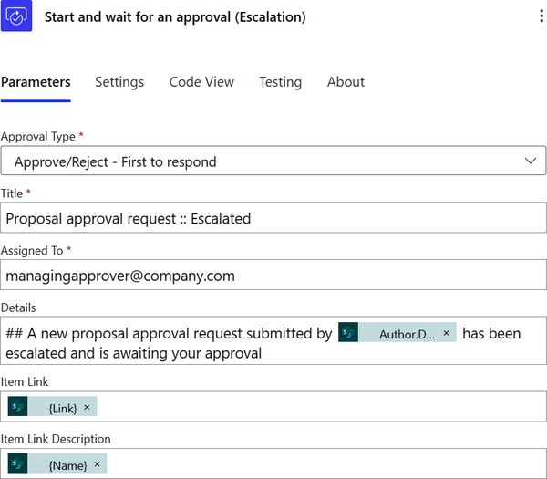
Nhấp vào tab Settings, sau đó trong Run After, dưới Select Actions, mở “Start and wait for an approval” bằng cách nhấp vào nó. Sau đó, bỏ chọn “Is successful” và chọn “Has timed out.” Đảm bảo rằng “Has timed out” là tùy chọn duy nhất được chọn. Điều này sẽ cho phép hành động hiện tại chạy khi và chỉ khi hành động trước đó đã hết thời gian chờ:
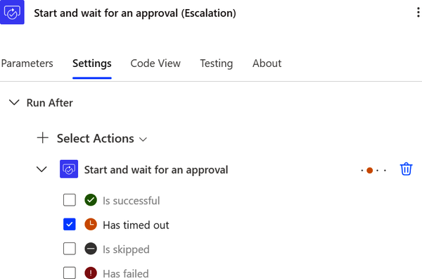
Bây giờ thêm một hành động mới, tìm kiếm “Control,” rồi từ danh sách các hành động, chọn Condition. Đổi tên điều kiện của bạn thành “Check Escalated Approval.” Sau đó cấu hình hành động điều kiện bằng cách chọn thuộc tính Outcome từ nội dung động “Start and wait for an approval (Escalation)” cho giá trị so sánh bên trái. Đảm bảo toán tử so sánh được đặt thành “is equal to,” rồi với so sánh bên phải, gõ Approve:
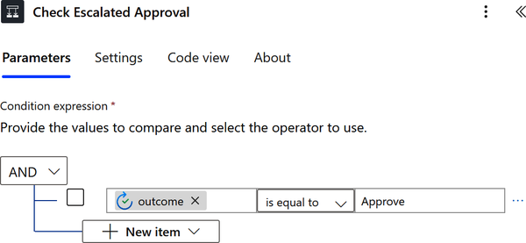
Nếu điều kiện được đáp ứng, dưới True, thêm một hành động để cập nhật mục tệp với nhận xét của người phê duyệt quản lý. Tìm kiếm trình kết nối SharePoint và chọn hành động “Update item.” Đổi tên hành động thành “Update item - Escalated (Approved)”:
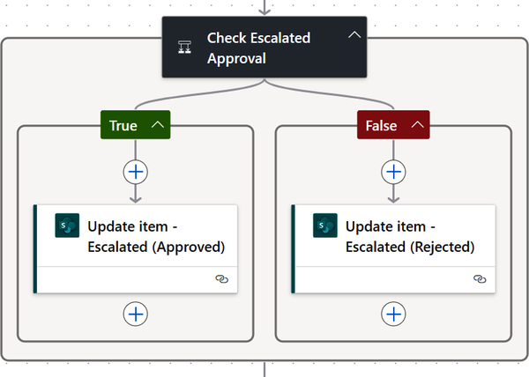
Cấu hình các tham số hành động Site Address (URL trang web liên quan nơi thư viện tài liệu nằm) và List Name (tên thư viện tài liệu SharePoint), sau đó chọn “Enter custom value” và gõ tên thư viện tài liệu. Tiếp theo, cấu hình Id (ID của mục tệp đã kích hoạt luồng). Bây giờ, mở danh sách thả xuống “Advanced parameters” và chọn “Managing approver comments” và “Approval status Value.” Chọn Approved cho “Approval status Value” (cột chỉ trạng thái phê duyệt của mục tệp).
Sau đó, thêm biểu thức sau vào “Managing approver comments”:
first(body('Start_and_wait_for_an_approval_(Escalation)')?['responses'])pdf-nl ?['comments']

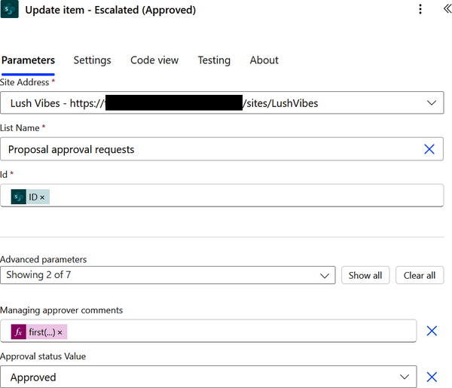
Nếu điều kiện không được đáp ứng, dưới False, thêm một hành động để cập nhật trạng thái phê duyệt của mục tệp với trạng thái phê duyệt tương ứng (“Rejected”) và cập nhật “Managing approver comments.” Tìm kiếm trình kết nối SharePoint và chọn hành động “Update item.” Đổi tên hành động thành “Update item - Escalated (Rejected).” Tiếp theo, cấu hình các tham số hành động Site Address (URL trang web liên quan nơi thư viện tài liệu nằm) và List Name (tên thư viện tài liệu SharePoint), sau đó chọn “Enter custom value” và gõ tên thư viện tài liệu. Tiếp theo, cấu hình Id (ID của mục tệp đã kích hoạt luồng).
Bây giờ, mở danh sách thả xuống “Advanced parameters” và chọn “Managing approver comments” và “Approval status Value.” Với “Managing approver comments,” dùng cùng biểu thức đã dùng khi cấu hình hành động “Update item - Escalated (Approved).” Còn với “Approval status Value” (cột chỉ trạng thái phê duyệt của mục tệp), chọn Rejected:
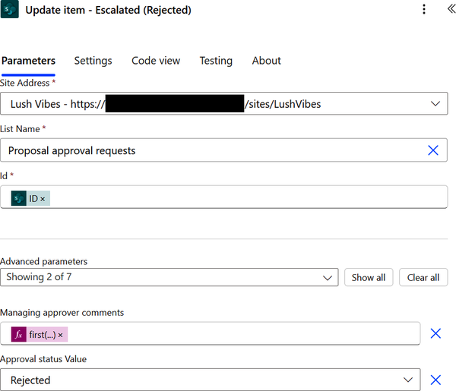
Sau điều kiện, thêm một hành động để gửi email cho người tạo nội dung (người yêu cầu). Tìm kiếm trình kết nối Office 365 Outlook và chọn hành động “Send an email (V2).” Đổi tên hành động thành “Send an email - Escalated.”
Điền các tham số hành động “Send an email - Escalated” như sau (phần văn bản trong dấu ngoặc nhọn là nội dung động từ trình kích hoạt):
• Đến: {Created by Email}
• Chủ đề: Proposal approval request :: {Name}
• Nội dung: trong đó {expression1} như sau: Và {expression2} là:
Hi {Created By DisplayName},

Your proposal approval request "{Name}" has been escalatedpdf-nl and {expression1}.
The managing approver left you the following comments:

{expression2}

Thank you.

if(equals(body('Start_and_wait_for_an_approval_(Escalation)')pdf-nl ?['outcome'],'Approve'),'approved','rejected')

first(body('Start_and_wait_for_an_approval_(Escalation)')pdf-nl ?['responses'])?['comments']

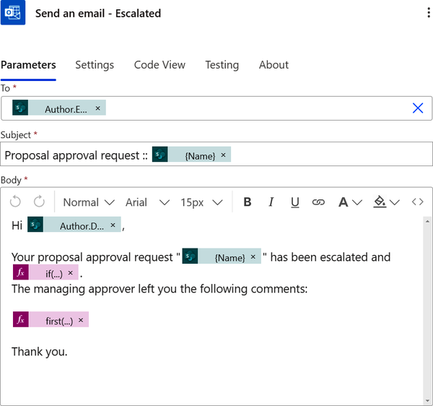
Trong tham số Body, expression1 sẽ kiểm tra xem nội dung đã được người phê duyệt quản lý chấp thuận hay từ chối hay chưa. Theo đó, nó sẽ trả về văn bản “Approved” hoặc “Rejected” dựa trên giá trị động Outcome của hành động “Start and wait for an approval”; expression2 sẽ lấy các bình luận từ người phê duyệt quản lý. Cuối cùng, hãy đặt tên cho luồng của bạn, lưu lại và kiểm thử để đảm bảo nó hoạt động như mong đợi.

Xem thêm
• Công thức 8.1, “Yêu cầu phê duyệt chi phí”
• Công thức 8.2, “Yêu cầu phê duyệt nội dung tài liệu (Phê duyệt tuần tự)”
• Công thức 8.3, “Yêu cầu phê duyệt kỳ nghỉ (Phê duyệt song song)”

Kết luận
Sự chuyển dịch từ các quy trình phê duyệt thủ công, dựa trên giấy tờ sang các hệ thống tự động đã cách mạng hóa hiệu quả của tổ chức. Phê duyệt thủ công, dù từng hoạt động được trong quá khứ, lại chậm chạp, dễ sai sót và đòi hỏi nhiều công sức để theo dõi, lưu trữ và quản lý tài liệu. Power Automate nói riêng đại diện cho một bước tiến vượt bậc khi cho phép tạo ra các quy trình phê duyệt phức tạp hơn, có khả năng mở rộng và linh hoạt hơn, tích hợp liền mạch với cả Microsoft 365 lẫn các ứng dụng bên thứ ba. Tính linh hoạt và dễ sử dụng này đã giúp tự động hóa trở nên dễ tiếp cận với nhiều người dùng hơn, giảm bớt gánh nặng hành chính và nâng cao tính tuân thủ, trách nhiệm giải trình cũng như khả năng kiểm toán.
Khi các tổ chức tiếp tục phát triển và nhu cầu ra quyết định nhanh chóng trở nên cấp thiết, các quy trình phê duyệt tự động sẽ vẫn là yếu tố thiết yếu để duy trì hiệu quả vận hành. Những công cụ mạnh mẽ hiện có cho phép các tổ chức tùy chỉnh và tối ưu hóa quy trình, đảm bảo phê duyệt nhanh hơn và kiểm soát tốt hơn, đồng thời giảm thiểu rủi ro liên quan đến các quy trình thủ công.

Chương 9. Luồng tức thời trong Power Automate
Trong chương này, tôi sẽ giới thiệu về luồng tức thời (instant flow), một tính năng của Power Automate cho phép người dùng kích hoạt quy trình theo cách thủ công khi cần. Những luồng này có thể được khởi động theo yêu cầu bằng nhiều phương thức khác nhau, mang lại sự linh hoạt về cách thức và thời điểm quy trình được khởi tạo. Tiếp theo, tôi sẽ giới thiệu các phương thức khác nhau để kích hoạt quy trình theo cách thủ công, chẳng hạn như luồng nút nhấn (button flow), yêu cầu HTTP (HTTP request), v.v. Cuối cùng, tôi sẽ đi qua những công thức rất thú vị và hữu ích, nơi luồng tức thời của Power Automate mang lại sự đơn giản và năng suất.

Luồng tức thời: Tự động hóa theo yêu cầu trở nên đơn giản
Khả năng kích hoạt quy trình theo yêu cầu cho phép cả cá nhân lẫn tổ chức phản ứng nhanh chóng với các sự kiện thay đổi, đơn giản hóa những tác vụ dư thừa và mở ra những mức năng suất mới. Đây chính là nơi luồng tức thời tỏa sáng, mang đến một giải pháp đa năng đặt sức mạnh tự động hóa trực tiếp vào tay người dùng! Dù là khởi tạo một quy trình chỉ bằng một cú nhấn nút hay kích hoạt quy trình từ những điểm dữ liệu cụ thể, luồng tức thời mang đến một cách tiếp cận tự động hóa năng động, phù hợp với nhu cầu đa dạng của quá trình số hóa hiện đại.
Về bản chất, luồng tức thời trao quyền cho người dùng khởi tạo hành động vào đúng thời điểm, điều chỉnh quy trình cho phù hợp với yêu cầu thời gian thực. Những luồng này mang đến sự kết hợp độc đáo giữa khả năng kiểm soát và tính linh hoạt nhờ cho phép kích hoạt thủ công, khiến chúng trở nên lý tưởng cho những tình huống đòi hỏi độ chính xác và thời điểm thích hợp. Khác với luồng theo lịch trình hoặc luồng tự động hoạt động theo các quy tắc định sẵn, luồng tức thời đặt việc ra quyết định trực tiếp vào tay người dùng, đảm bảo quy trình chỉ chạy khi thực sự phù hợp nhất. Khả năng này đặc biệt có giá trị trong những môi trường mà phán đoán của con người và nhận thức tình huống là yếu tố then chốt.
Với luồng tức thời, Power Automate thu hẹp khoảng cách giữa các quyết định do người dùng dẫn dắt và tự động hóa liền mạch. Nhờ cung cấp nhiều tùy chọn kích hoạt khác nhau, người dùng có thể thiết kế quy trình phù hợp với nhu cầu cụ thể của mình. Điều này không chỉ đơn giản hóa các quy trình phức tạp mà còn trao quyền cho các cá nhân ở mọi cấp độ trong tổ chức khai thác sức mạnh của tự động hóa mà không cần chuyên môn kỹ thuật sâu rộng.
Luồng tức thời là một phần trong bộ công cụ do Power Automate cung cấp, được thiết kế để khởi tạo bằng kích hoạt thủ công. Điều này cho phép người dùng khởi động quy trình theo yêu cầu, chẳng hạn như nhấn một nút, mang lại sự linh hoạt về thời điểm và cách thức quy trình được khởi tạo.
Luồng tức thời có thể được phân loại dựa trên phương thức khởi tạo của chúng:
Luồng kích hoạt bằng nút
Được kích hoạt bằng cách nhấn một nút ảo trong ứng dụng Power Automate hoặc một nút thật (Flic hoặc Bttn). Những luồng này rất lý tưởng cho các tình huống cần xử lý nhanh mọi lúc mọi nơi.
Cho một mục đã chọn
Được kích hoạt khi người dùng chọn một mục, một tệp hoặc một tin nhắn trong dịch vụ được hỗ trợ, chẳng hạn như SharePoint, OneDrive hoặc Teams, rồi chọn luồng từ menu tích hợp.
Cho một hàng đã chọn
Tương tự như trình kích hoạt cho mục đã chọn, nhưng dành riêng cho các hàng trong cơ sở dữ liệu hoặc bảng trong các dịch vụ như SQL Server hoặc Excel.
Yêu cầu HTTP
Được kích hoạt khi nhận được một yêu cầu HTTP (một URL được gọi đến). Điều này rất hữu ích để tích hợp Power Automate với các dịch vụ, hệ thống, ứng dụng bên ngoài, hoặc thậm chí là một luồng Power Automate khác có thể gửi yêu cầu HTTP.
Power Apps hoặc Copilot Studio
Được thiết kế riêng để kích hoạt từ một ứng dụng Power Apps, chẳng hạn như khi nhấn một nút, hoặc thông qua một hành động chuyên dụng trong Copilot Studio để gọi một luồng Power Automate theo yêu cầu.
Các luồng tức thời (instant flow) trong Power Automate mang đến một cách thân thiện với người dùng để kích hoạt tự động hóa thủ công, đem lại sự linh hoạt và hiệu quả trong việc quản lý quy trình công việc. Từ tự động hóa tác vụ đơn giản đến các quy trình kinh doanh phức tạp, luồng tức thời giúp người dùng tạo ra các giải pháp tùy chỉnh đáp ứng nhu cầu vận hành cụ thể của mình.

9.1 Xin nghỉ ốm

Vấn đề
Bạn muốn xin nghỉ ốm chỉ với một cú nhấn nút trên điện thoại di động.

Giải pháp
Tạo một luồng kích hoạt thủ công bằng cách nhấn một nút ảo trong ứng dụng Power Automate để gửi email cho quản lý của bạn nhằm thông báo rằng bạn đang nghỉ ốm.

Thảo luận
Chỉ cần nhấn một nút ảo trong ứng dụng Power Automate (trên điện thoại của bạn), bạn có thể ngay lập tức gửi một mẫu email soạn sẵn đến quản lý của mình. Điều này đảm bảo bạn thông báo việc vắng mặt của mình một cách nhanh chóng mà không cần mở ứng dụng Outlook hay tốn thời gian soạn email từ đầu. Sự tiện lợi của tự động hóa này cho phép bạn nghỉ ngơi mà không thêm căng thẳng hay công sức, khiến nó trở thành giải pháp lý tưởng cho những ngày ốm đột xuất.
Đầu tiên, hãy truy cập cổng thông tin Power Automate. Đăng nhập bằng tài khoản Microsoft hoặc tài khoản tổ chức của bạn. Đảm bảo bạn đang ở đúng môi trường Power Automate. Nhấp vào “My flows” trên thanh điều hướng bên trái. Nhấp vào “New flow” để tạo một luồng mới. Chọn một loại luồng. Trong trường hợp này, bạn muốn khởi động luồng khi bạn nhấp vào nút ảo trên ứng dụng Power Automate của mình, vì vậy bạn phải chọn “Instant cloud flow.” Bạn muốn trình kích hoạt liên quan đến thời điểm nút luồng cho điện thoại di động được nhấp, vì vậy hãy chọn trình kích hoạt “Manually trigger a flow.” Sau đó nhấp vào Create. Không cần thực hiện thêm cấu hình nào cho trình kích hoạt. Tiếp theo, bạn muốn lấy email và tên của quản lý để dùng trong mẫu email soạn sẵn của mình. Do đó, bạn cần lấy thông tin cần thiết như sau. Thêm một hành động để lấy thông tin hồ sơ Microsoft 365 của chính bạn. Tìm kiếm trình kết nối Office 365 Users và chọn hành động “Get my profile (V2).” Bạn có thể cần đăng nhập và xác thực tài khoản Office 365 Users của mình. Sau đó, thêm một hành động khác để lấy thông tin hồ sơ Microsoft 365 của quản lý. Tìm kiếm trình kết nối Office 365 Users và chọn hành động “Get manager (V2).” Cấu hình hành động bằng cách chọn thuộc tính Id từ nội dung động của “Get my profile (V2)”:
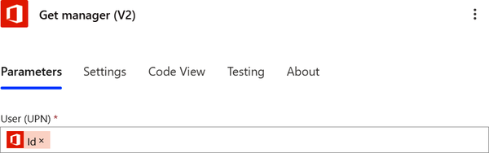
Bây giờ, hãy thêm một hành động để gửi email đến quản lý của bạn. Tìm kiếm trình kết nối Office 365 Outlook và chọn hành động “Send an email (V2).” Bạn có thể cần đăng nhập và xác thực tài khoản Office 365 Outlook của mình.
Điền các tham số của hành động “Send an email (V2)” như sau (phần văn bản trong dấu ngoặc nhọn là nội dung động):
• To: {Email} (từ hành động “Get manager (V2)”)
• Subject: Sick Leave
• Body: trong đó instance {DisplayName} đầu tiên là nội dung động từ hành động “Get manager (V2)”, {Date} là từ trình kích hoạt “Manually trigger a flow”, và instance {DisplayName} thứ hai là từ hành động “Get my profile (V2)”.
Good morning {DisplayName},

I'm feeling sick. I want to inform you that I'm taking a sick leave pdf-nl for today {Date}.

Thank you,
{DisplayName}

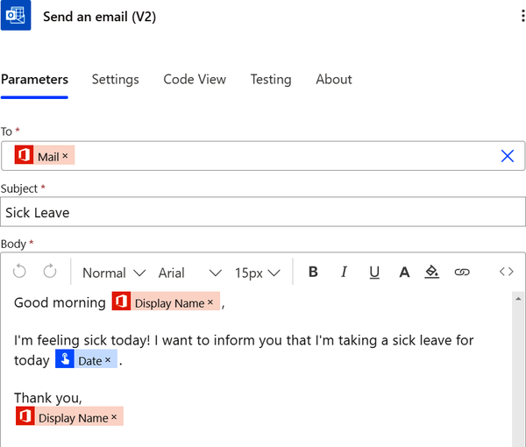
Để cấu hình thêm, trong trường hợp bạn muốn gửi điều này đến quản lý dự án (hoặc đồng nghiệp) của mình, hãy mở danh sách thả xuống “Advanced parameters” và đánh dấu vào CC và Importance. Sau đó chọn High cho tham số Importance và điền địa chỉ email của quản lý dự án và đồng nghiệp của bạn (phân tách bằng dấu chấm phẩy). Cuối cùng, đặt tên cho luồng của bạn, lưu lại và kiểm tra để đảm bảo nó hoạt động như mong đợi.

Xem thêm
• Công thức 9.2, “Yêu cầu nghỉ phép hàng ngày”
• Công thức 9.3, “Mô phỏng chuông cửa nhà kho”
• Công thức 9.4, “Gửi tài liệu để phê duyệt (đột xuất) trong SharePoint”
• Công thức 9.5, “Đăng ký chuyến thăm của khách”

9.2 Yêu cầu nghỉ phép hàng ngày

Vấn đề
Bạn muốn xin nghỉ phép hằng ngày chỉ bằng một cú nhấp nút trên điện thoại mà không cần đăng nhập vào hệ thống nội bộ.

Giải pháp
Tạo một luồng (flow) được kích hoạt thủ công bằng cách nhấn một nút ảo trong ứng dụng Power Automate, luồng này sẽ lấy thông tin chi tiết về ngày nghỉ, gửi yêu cầu phê duyệt đến quản lý của bạn và gửi email cho bạn khi được chấp thuận hoặc từ chối.

Thảo luận
Một lần nữa, luồng được kích hoạt thủ công này mang đến một cách dễ dàng để gửi yêu cầu nghỉ phép hằng ngày đến quản lý của bạn và khởi tạo quy trình phê duyệt ngay lập tức. Tự động hóa này đặc biệt hữu ích khi bạn muốn gửi yêu cầu đó trước hoặc sau giờ làm việc, loại bỏ nhu cầu phải đăng nhập vào hệ thống nội bộ của tổ chức để xin nghỉ.
Chỉ bằng cách nhấn một nút ảo trong ứng dụng Power Automate (trên điện thoại của bạn), bạn có thể ngay lập tức khởi tạo yêu cầu phê duyệt với quản lý của mình. Điều này đảm bảo bạn thông báo kịp thời về việc nghỉ phép khi bạn nhớ ra mà không cần tốn thời gian soạn email để xin nghỉ.
Truy cập cổng thông tin Power Automate. Đăng nhập bằng tài khoản Microsoft hoặc tài khoản tổ chức của bạn. Đảm bảo bạn đang ở đúng môi trường Power Automate. Nhấp vào “My flows” trên thanh điều hướng bên trái. Nhấp vào “New flow” để tạo một luồng mới. Chọn loại luồng. Trong trường hợp này, bạn muốn khởi động luồng khi bạn nhấn nút ảo trên ứng dụng Power Automate của mình, vì vậy bạn phải chọn “Instant cloud flow.” Bạn muốn trình kích hoạt (trigger) liên quan đến thời điểm nút luồng dành cho điện thoại di động được nhấn, nên hãy chọn trình kích hoạt “Manually trigger a flow.” Sau đó nhấp vào Create. Cấu hình trình kích hoạt để nhận các đầu vào (tham số) sau bằng cách nhấp vào “Add an input” dưới tab Parameters:
• Thêm đầu vào Date và đổi tên thành “When.”
• Thêm đầu vào Number và đổi tên thành “Duration (h).”
• Thêm đầu vào Text và đổi tên thành “Reason.”
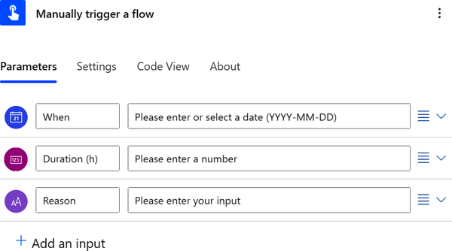
Tiếp theo, bạn muốn lấy địa chỉ email và tên của quản lý để sử dụng trong hành động phê duyệt. Do đó, bạn cần lấy thông tin cần thiết theo hai bước như sau.
Đầu tiên, thêm một hành động để lấy thông tin hồ sơ Microsoft 365 của chính bạn. Tìm kiếm trình kết nối Office 365 Users và chọn hành động “Get my profile (V2).” Bạn có thể cần đăng nhập và xác thực tài khoản Office 365 Users của mình.
Sau đó, thêm một hành động khác để lấy thông tin hồ sơ Microsoft 365 của quản lý bạn. Tìm kiếm trình kết nối Office 365 Users và chọn hành động “Get manager (V2).” Cấu hình hành động bằng cách chọn thuộc tính Id từ nội dung động (dynamic content) của “Get my profile (V2)”:
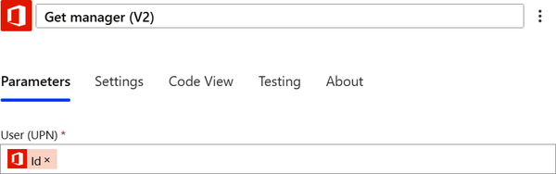
Thêm một hành động để bắt đầu và chờ quy trình phê duyệt từ quản lý của bạn. Tìm kiếm trình kết nối Approvals và chọn hành động “Start and wait for an approval.”
Điền các tham số của hành động phê duyệt như sau (phần văn bản trong dấu ngoặc nhọn là nội dung động):
• Approval Type: Approve/Reject - First to respond
• Tiêu đề: Daily leave request (hoặc văn bản bạn tự chọn)
• Giao cho: {Mail} (địa chỉ email của quản lý bạn, lấy từ "Get manager (V2)")
• Chi tiết: trong đó {Display Name} là nội dung động từ hành động "Get my profile (V2)" và {Date}, {Duration (h)}, cùng {Reason} là từ trigger "Manually trigger a flow".
## A new daily leave request awaiting your approval
{Display Name} has requested a daily leave on {Date} pdf-nl for {Duration (h)} hours.
Reason: {Reason}

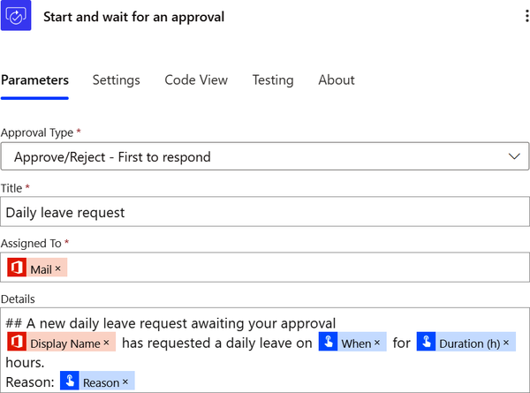
Tiếp theo, thêm một hành động mới. Tìm "Control," rồi từ danh sách hành động, chọn Condition. Cấu hình hành động condition bằng cách chọn thuộc tính Outcome từ nội dung động của "Start and wait for an approval" cho giá trị so sánh bên trái. Đảm bảo toán tử so sánh được đặt thành "is equal to," rồi với giá trị so sánh bên phải, gõ Approve:
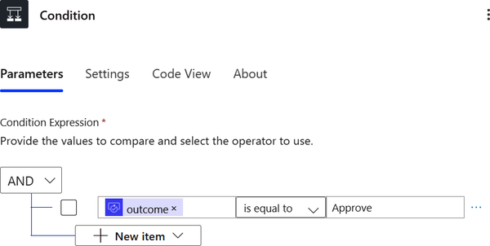
Nếu điều kiện được thỏa mãn, dưới True, thêm một hành động gửi email thông báo cho bạn rằng yêu cầu đã được phê duyệt. Tìm connector Office 365 Outlook và chọn hành động "Send an email (V2)". Bạn có thể cần đăng nhập và xác thực tài khoản Office 365 Outlook của mình.
Đổi tên hành động thành "Send an email (V2) - Approved," rồi điền các tham số của hành động như sau (phần văn bản trong dấu ngoặc nhọn là nội dung động):
• Đến: {Email} (từ hành động "Get my profile (V2)")
• Chủ đề: Daily leave request
• Nội dung: trong đó {DisplayName} là nội dung động từ hành động "Get my profile (V2)", {When} và {Duration (h)} là từ trigger "Manually trigger a flow", và {expression1} như sau:
Hi {DisplayName},

Your leave request on {When} for {Duration (h)} hours has been approved.

Your manager left the following comments:
{expression1}

Thank you.

first(body('Start_and_wait_for_an_approval')?['responses'])?['comments']

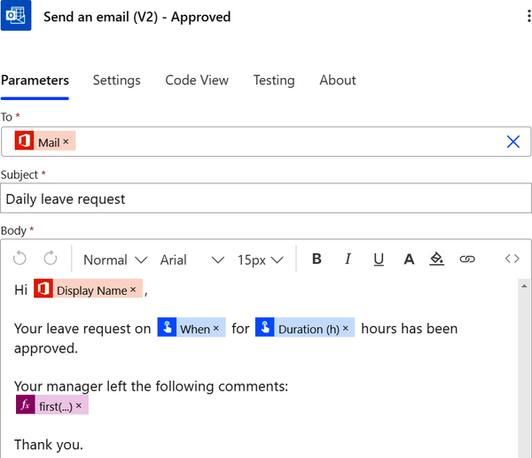
Nếu điều kiện không được thỏa mãn, dưới False, thêm một hành động gửi email thông báo cho bạn rằng yêu cầu đã bị từ chối. Tìm connector Office 365 Outlook và chọn hành động "Send an email (V2)". Đổi tên hành động thành "Send an email (V2) - Rejected," rồi điền hành động với các tham số giống hệt như hành động "Send an email (V2) - Approved" (đổi "approved" thành "rejected" trong tham số Body):
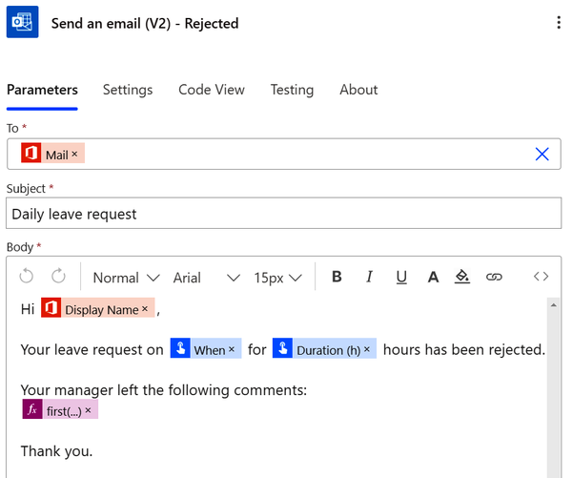
Cuối cùng, đặt tên, lưu và kiểm thử flow của bạn để đảm bảo nó hoạt động như mong đợi.

Xem thêm
• Công thức 9.1, "Taking a Sick Leave"
• Công thức 9.3, "Simulating a Warehouse Doorbell"
• Công thức 9.4, "Sending a Document for (Ad Hoc) Approval in SharePoint"
• Công thức 9.5, "Registering a Guest Visit"

9.3 Mô phỏng chuông cửa kho hàng

Vấn đề
Bạn muốn mô phỏng chuông cửa kho hàng để thông báo cho người trực cửa rằng một chuyến giao hàng đã đến cửa/cổng kho.

Giải pháp
Tạo một luồng (flow) kích hoạt thủ công bằng cách nhấn một nút vật lý thực tế. Việc này sẽ kích hoạt một luồng Power Automate, từ đó thông báo cho những người trực cửa qua SMS rằng một chuyến giao hàng đã đến kho.

Thảo luận
Tự động hóa này có thể nâng cao đáng kể hiệu quả hoạt động của kho hàng, đặc biệt là trong việc quản lý các chuyến giao hàng. Bằng cách tích hợp một nút vật lý thực tế với luồng Power Automate, quá trình thông báo cho người trực cửa về một chuyến giao hàng trở nên liền mạch và tức thì. Khi nút được nhấn, luồng sẽ được kích hoạt để gửi thông báo SMS đến tất cả người trực cửa đang trong ca, cho họ biết rằng một chuyến giao hàng đã đến. Việc liên lạc tức thời này giúp giảm thời gian chờ đợi của nhân viên giao hàng và đảm bảo quá trình giao hàng được xử lý kịp thời, giảm thiểu gián đoạn và chậm trễ trong hoạt động của kho.
Hơn nữa, giải pháp này mang lại nhiều lợi ích vượt xa việc liên lạc tức thời. Nó cải thiện tính trách nhiệm bằng cách cung cấp một bản ghi rõ ràng, có đánh dấu thời gian về thời điểm thông báo giao hàng được gửi đi, đảm bảo tất cả các bên đều được thông báo cùng lúc. Điều này giảm khả năng hiểu lầm và đảm bảo các chuyến giao hàng không bị bỏ sót. Bằng cách triển khai tự động hóa này, các kho hàng có thể nâng cao hiệu quả hoạt động, cải thiện thời gian phản hồi và duy trì khả năng kiểm soát tốt hơn đối với quy trình quản lý giao hàng của mình.
Trước khi bắt đầu xây dựng luồng này, hãy đảm bảo rằng bạn đã mua nút vật lý thực tế có thể tích hợp với Power Automate.

Lưu ý
Trong ví dụ này, tôi dùng Flic làm nút vật lý.
Để cấu hình nút Flic với thiết bị di động của bạn, hãy làm theo hướng dẫn cấu hình của Microsoft.
Cấu hình nút Flic của bạn với điện thoại di động hoặc máy tính bảng (nó yêu cầu Bluetooth). Điều này có nghĩa là nút và thiết bị cần nằm trong phạm vi Bluetooth của nhau.
Đối với thông báo SMS, tôi dùng Twilio làm nhà cung cấp dịch vụ cho ví dụ này. Do đó, hãy đăng ký dịch vụ Twilio SMS cho tình huống này.

Lưu ý
Để đăng ký bản dùng thử miễn phí của Twilio, hãy làm theo hướng dẫn để thiết lập dịch vụ thông báo SMS của bạn. Bạn sẽ cần ID tài khoản Twilio và access token (mã truy cập) đi kèm với ID tài khoản đó.
Tạo một danh sách SharePoint (ví dụ: “Warehouse doorkeepers”) có các cột sau:
• Title (một dòng văn bản; bạn có cột này mặc định khi tạo bất kỳ danh sách tùy chỉnh nào)
• Doorkeepers (người hoặc nhóm; cho phép chọn nhiều)
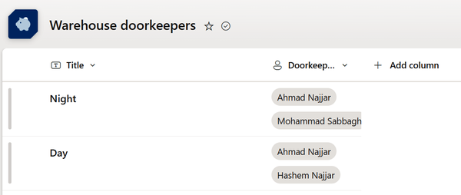
Trong tình huống này, tôi giả định rằng chỉ có hai ca: “Day” (từ 6:00 A.M. đến 6:00 P.M.) và “Night” (từ 6:00 P.M. đến 6:00 A.M.). Theo đó, tôi đã thêm hai mục có tiêu đề “Night” và “Day” vào danh sách SharePoint, mỗi mục có các doorkeeper tương ứng được gán cho ca của họ.
Để tạo một flow, hãy truy cập cổng thông tin Power Automate và đăng nhập bằng tài khoản Microsoft hoặc tài khoản tổ chức của bạn. Đảm bảo rằng bạn đang ở đúng môi trường Power Automate, nhấp vào “My flows” trên thanh điều hướng bên trái, và chọn “New flow.” Vì bạn muốn khởi tạo flow khi một nút vật lý được nhấn, hãy chọn “Instant cloud flow,” rồi nhấp vào Skip. Trong trình thiết kế flow, chọn trigger của flow bằng cách tìm kiếm Flic và chọn “When a Flic is pressed”:
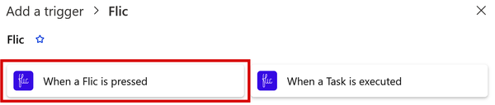
Trong trigger của nút Flic, chọn mũi tên drop-down rồi chọn nút Flic mà bạn đã thêm trước đó (ở bước thứ hai). Đối với Events, chọn “click”:
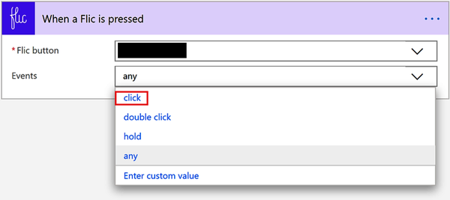
Tiếp theo, lấy thời gian cục bộ hiện tại (khi nút được nhấn) để xác định ca làm việc. Bạn sẽ cần thu thập thông tin cần thiết qua nhiều bước, như sau. Thêm một action để lấy thời gian hiện tại. Tìm kiếm connector Date Time và chọn action “Convert time zone.”
Điền các tham số của action như sau:
• Base Time: utcNow() (biểu thức)
• Source Time Zone: (UTC) Coordinated Universal Time
• Destination Time Zone: Múi giờ cục bộ của bạn
• Time Unit: Chọn “Enter custom value,” rồi nhập HH:mm.
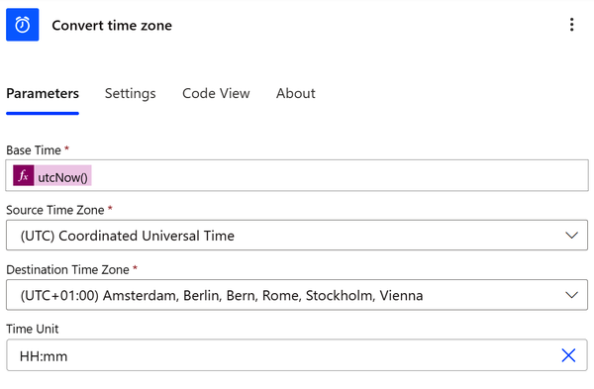
Thêm một action để khởi tạo một biến. Biến này sẽ giữ ID của ca làm việc khi được lấy từ danh sách SharePoint. Tìm kiếm connector Variable và chọn action “Initialize variable.”
Cấu hình các tham số của action như sau:
• Name: Shift Id
• Type: Integer
Bây giờ, đổi tên hành động thành “Initialize variable - Shift Id”:
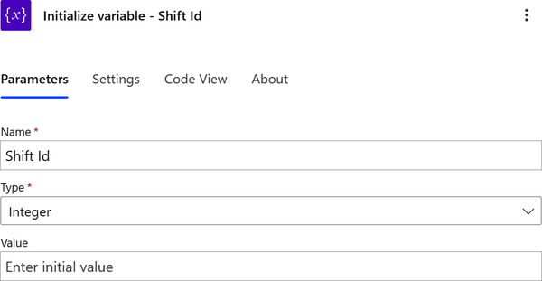
Tiếp theo, thêm một hành động mới, tìm “Control,” rồi từ danh sách các hành động, chọn Condition. Cấu hình hành động condition bằng cách thêm biểu thức sau cho giá trị so sánh bên trái:
int(formatDateTime(body('Convert_time_zone'),'HH'))

Đặt toán tử so sánh thành “is greater or equal to,” và cho phần so sánh bên phải, gõ 18. Điều kiện này yêu cầu bạn kiểm tra xem thời gian hiện tại có phải là ca đêm không. Vì vậy, chỉ kiểm tra bằng một câu lệnh logic là chưa đủ. Nhấp vào “New item” và chọn “add row.” Cấu hình hàng điều kiện thứ hai bằng cách thêm cùng biểu thức từ hàng đầu tiên cho giá trị so sánh bên trái. Đặt toán tử so sánh thành “is less or equal to,” rồi cho phần so sánh bên phải, gõ 6. Sau đó đổi toán tử logic cho các hàng từ AND sang OR:
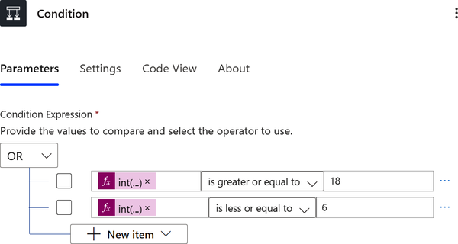
Nếu điều kiện được thỏa mãn, dưới True, thêm một hành động để lấy mục ca đêm từ danh sách SharePoint. Tìm connector SharePoint và chọn hành động “Get items.” Bạn có thể cần đăng nhập và xác thực tài khoản SharePoint của mình. Cấu hình các tham số hành động Site Address (URL trang web liên quan nơi danh sách warehouse doorkeepers nằm) và List Name (tên danh sách SharePoint). Bây giờ, mở menu thả xuống “Advanced parameters” và chọn tham số Filter Query. Sau đó, gõ Title eq 'Night'. Filter query sẽ lấy tất cả các mục mà cột Title bằng “Night.” Tuy nhiên, chỉ có một mục trong danh sách SharePoint thỏa mãn truy vấn này. Cuối cùng, đổi tên hành động thành “Get items - Night shift”:
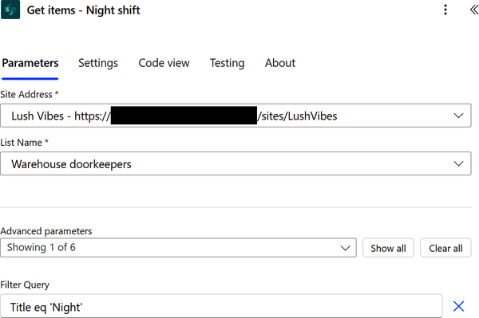
Sau đó, ngay sau hành động “Get items - Night shift,” thêm một hành động để đặt biến Shift Id bằng ID mục ca trong SharePoint. Tìm connector Variable và chọn hành động “Set variable.” Đổi tên hành động thành “Set variable - Night.”
Cấu hình các tham số hành động như sau:
• Name: Chọn Shift Id.
• Value: Dùng biểu thức sau:
first(outputs('Get_items_-_Night_shift')?['body/value'])?['Id']

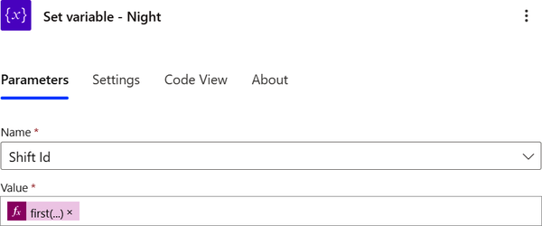
Biểu thức trong trường Value sẽ lấy ID của mục đầu tiên. Nếu điều kiện không được thỏa mãn, dưới False, thêm một hành động để lấy mục ca ngày từ danh sách SharePoint. Tìm connector SharePoint và chọn hành động “Get items.” Cấu hình các tham số hành động Site Address (URL trang web liên quan nơi danh sách warehouse doorkeepers nằm) và List Name (tên danh sách SharePoint). Làm tương tự cho hành động dưới True. Bây giờ, mở menu thả xuống “Advanced parameters” và chọn tham số Filter Query. Sau đó, gõ Title eq 'Day'. Filter query sẽ lấy tất cả các mục mà cột Title bằng “Day.” Tuy nhiên, chỉ có một mục trong danh sách SharePoint thỏa mãn truy vấn này. Đổi tên hành động thành “Get items - Day shift”:
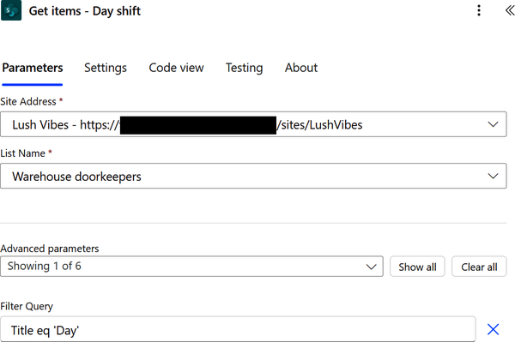
Ngay sau hành động “Get items - Day shift,” thêm một hành động để đặt biến Shift Id bằng ID mục ca trong SharePoint. Tìm connector Variable và chọn hành động “Set variable.” Đổi tên hành động thành “Set variable - Day.”
Cấu hình các tham số hành động như sau:
• Name: Chọn Shift Id.
• Value: Dùng biểu thức sau:
first(outputs('Get_items_-_Day_shift')?['body/value'])?['Id']

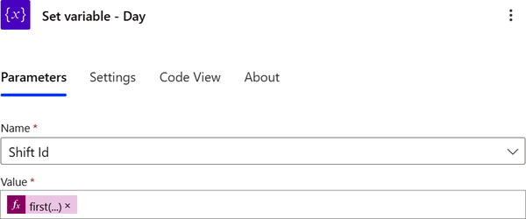
Sau hành động condition, thêm một hành động để lấy mục ca theo ID. Tìm connector SharePoint và chọn hành động “Get items”:
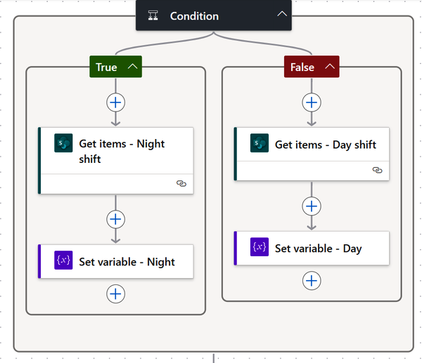
Cấu hình các tham số hành động Site Address (URL trang web liên quan nơi danh sách warehouse doorkeepers nằm) và List Name (tên danh sách SharePoint). Sau đó, đặt tham số Id thành biến Shift Id từ dynamic content. Đổi tên hành động thành “Get item - Working Shift”:
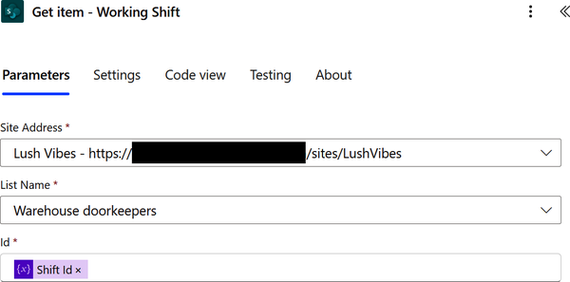
Bây giờ, thêm một hành động để lặp qua các doorkeeper của ca đó. Tìm connector Control và chọn hành động “Apply to each.” Cấu hình hành động bằng cách chọn Doorkeepers từ dynamic content của hành động “Get item - Working Shift”:
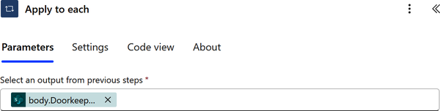
Trong phạm vi hành động “Apply to each”, hãy thêm một hành động để lấy hồ sơ người dùng của người giữ cửa. Tìm kiếm trình kết nối Office 365 Users và chọn hành động “Get user profile (V2)”. Bạn có thể cần đăng nhập và xác thực tài khoản Office 365 Users của mình. Cấu hình hành động bằng cách đặt tham số User (UPN) thành Email (địa chỉ email của người giữ cửa) từ nội dung động của hành động “Get item - Working Shift”:
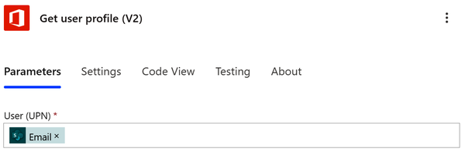
Cuối cùng, thêm một hành động để gửi SMS đến hồ sơ người dùng của người giữ cửa tương ứng. Tìm kiếm trình kết nối Twilio và sau đó chọn hành động Send Text Message (SMS). Bạn phải tạo kết nối đến tài khoản Twilio của mình để sử dụng dịch vụ Twilio. Cấu hình kết nối của bạn bằng cách đặt tên cho nó, sau đó cung cấp Twilio Account Id và Twilio Access Token của bạn, những thứ bạn sẽ tìm thấy trong Keys & Credentials > “API keys & tokens” trong tài khoản của mình.
Cấu hình các tham số hành động như sau:
• From Phone Number: một số điện thoại được cấu hình trước trong dịch vụ Twilio để gửi thông báo SMS từ đó
• To Phone Number: {Mobile Phone} (từ “Get user profile (V2)”)
• Text: trong đó {Display Name} là nội dung động từ hành động “Get user profile (V2)”.
Hi {Display Name},

Warehouse delivery has arrived and is waiting by the door. pdf-nl Please head over to open for them.

Thank you,
Warehouse delivery services

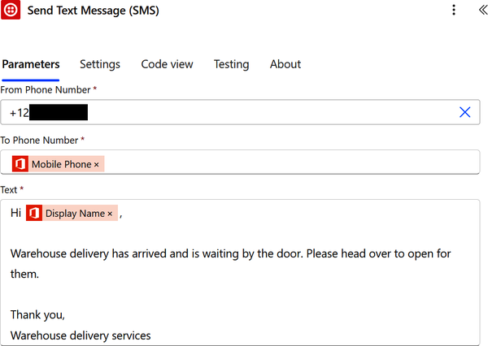
Đặt tên cho luồng của bạn, lưu nó và kiểm tra để đảm bảo nó hoạt động như mong đợi.

Xem thêm
• Công thức 9.1, “Taking a Sick Leave”
• Công thức 9.2, “Requesting a Daily Leave”
• Công thức 9.4, “Sending a Document for (Ad Hoc) Approval in SharePoint”
• Công thức 9.5, “Registering a Guest Visit”

9.4 Gửi một tài liệu để phê duyệt (đột xuất) trong SharePoint

Vấn đề
Bạn muốn bắt đầu một quy trình phê duyệt (đột xuất) cho một tài liệu cụ thể trong thư viện SharePoint.

Giải pháp
Tạo một luồng Power Automate được kích hoạt thủ công trên một tệp đã chọn trong thư viện SharePoint, nhận các tham số chi tiết phê duyệt, bắt đầu một quy trình phê duyệt, và sau đó gửi email đến người khởi tạo phê duyệt khi được phê duyệt/từ chối.

Thảo luận
Luồng này xử lý yêu cầu phê duyệt, gửi nó đến những người phê duyệt được chỉ định và ghi lại quyết định của họ. Khi được phê duyệt hoặc từ chối, người khởi tạo sẽ nhận được thông báo email tự động với kết quả, đảm bảo liên lạc kịp thời.
Khác với các công thức trước trong chương này, luồng này chỉ có thể được kích hoạt thủ công từ thư viện SharePoint. Tuy nhiên, nó cũng có thể được áp dụng cho danh sách và thư viện (mục và tài liệu) trong SharePoint.
Trước khi xây dựng luồng này, hãy đảm bảo bạn đã tạo một thư viện tài liệu SharePoint. Sau khi bạn tạo thư viện, hãy thêm trường Approval Status (tùy chọn, trường lựa chọn) với các lựa chọn sau:
• Đang chờ phê duyệt
• Đã phê duyệt
• Đã từ chối
Để tạo một luồng mới trong Power Automate, hãy bắt đầu bằng cách truy cập cổng thông tin Power Automate và đăng nhập bằng tài khoản Microsoft hoặc tài khoản tổ chức của bạn. Đảm bảo rằng bạn đang ở trong môi trường Power Automate mặc định, vì các luồng được kích hoạt thủ công từ SharePoint chỉ có thể được kích hoạt nếu chúng được tạo trong môi trường này. Tiếp theo, nhấp vào "My flows" trên thanh điều hướng bên trái và chọn "New flow." Vì bạn muốn khởi tạo luồng cho một tệp đã chọn trong SharePoint, hãy chọn tùy chọn "Instant cloud flow." Sau đó, chọn trình kích hoạt liên quan đến một tệp đã chọn trong SharePoint bằng cách chọn trình kích hoạt "For a selected file" và nhấp vào Create. Cuối cùng, cấu hình các tham số trình kích hoạt, bao gồm Site Address, là URL trang web liên quan nơi thư viện tài liệu nằm, và Library Name, đề cập đến tên của thư viện SharePoint.
Cấu hình trình kích hoạt để nhận các đầu vào (tham số) sau bằng cách nhấp vào "Add an input" dưới tab Parameters cho trình kích hoạt:
• Thêm đầu vào Email và đổi tên nó thành "Approver."
• Thêm đầu vào Text và đổi tên nó thành "Comments."
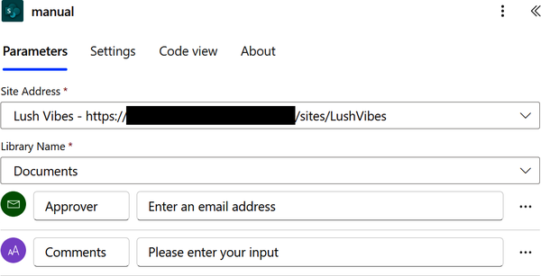
Bây giờ, thêm một hành động để lấy hồ sơ người dùng khởi tạo. Tìm kiếm trình kết nối Office 365 Users và chọn hành động "Get user profile (V2)." Bạn có thể cần đăng nhập và xác thực tài khoản Office 365 Users của mình.
Cấu hình hành động bằng cách đặt tham số User (UPN) thành biểu thức sau:
triggerOutputs()?['headers']?['x-ms-user-id']

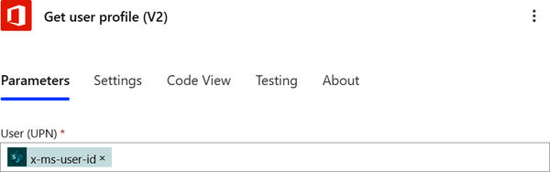
Biểu thức này sẽ lấy địa chỉ email của người khởi tạo từ trình kích hoạt. Tiếp theo, thêm một hành động để cập nhật mục thư viện SharePoint với trạng thái phê duyệt tương ứng, đó là đang chờ phê duyệt. Tìm kiếm trình kết nối SharePoint và chọn hành động "Update item." Cấu hình các tham số hành động, bao gồm Site Address (URL trang web liên quan nơi thư viện tài liệu SharePoint nằm), List Name (tên thư viện tài liệu SharePoint), và Id (ID của mục tài liệu đã kích hoạt luồng). Bây giờ, mở danh sách thả xuống "Advanced parameters" và chọn tham số "Approval status Value" (cột chỉ ra trạng thái phê duyệt của mục tài liệu). Chọn "Awaiting approval":
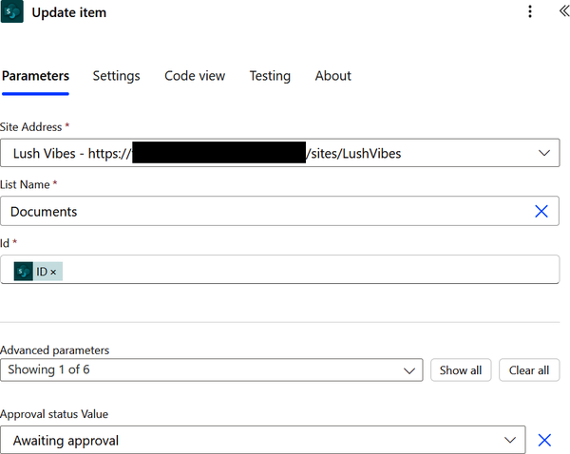
Thêm một hành động để bắt đầu và chờ đợi quy trình phê duyệt từ người phê duyệt của bạn (tham số đầu vào trong trình kích hoạt). Tìm kiếm trình kết nối Approvals và chọn hành động "Start and wait for an approval."
Điền các tham số của hành động phê duyệt như sau (phần văn bản trong dấu ngoặc nhọn là nội dung động):
• Loại phê duyệt: Phê duyệt/Từ chối - Người phản hồi đầu tiên
• Tiêu đề: Document approval (hoặc văn bản bạn tự chọn)
• Giao cho: {Approver} (tham số đầu vào từ trigger)
• Chi tiết: trong đó {Display Name} là nội dung động từ hành động “Get user profile (V2)” và {Comments} là từ trigger.
## A new document approval request submitted by {Display Name} pdf-nl awaiting your approval

Comments:
{Comments}

• Liên kết mục: {itemUrl} (từ trigger)
• Mô tả liên kết mục: {fileName} (từ trigger)
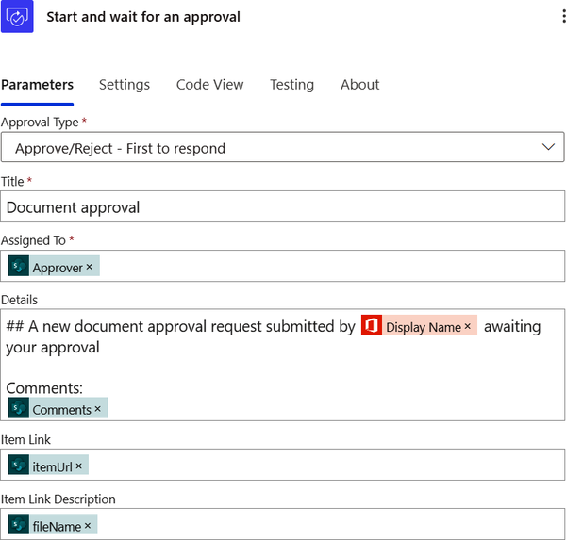
Tiếp theo, thêm một hành động mới, tìm “Control,” rồi từ danh sách các hành động, chọn Condition. Cấu hình hành động condition bằng cách chọn thuộc tính Outcome từ nội dung động của “Start and wait for an approval” cho giá trị so sánh bên trái. Đảm bảo toán tử so sánh được đặt thành “is equal to,” sau đó với giá trị so sánh bên phải, gõ Approve:
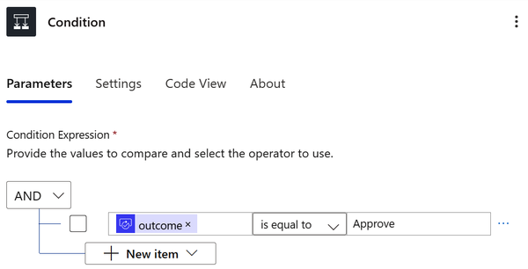
Nếu điều kiện được thỏa mãn, dưới True, thêm một hành động để cập nhật trạng thái phê duyệt tài liệu với trạng thái phê duyệt tương ứng, Approved. Tìm connector SharePoint và chọn hành động “Update item”. Cấu hình các tham số của hành động, bao gồm Site Address (URL trang web liên quan nơi thư viện tài liệu nằm), List Name (tên thư viện tài liệu SharePoint), và Id (ID của mục tài liệu đã kích hoạt flow). Bây giờ, mở menu thả xuống “Advanced parameters” và đánh dấu tham số “Approval status Value” (cột chỉ trạng thái phê duyệt của mục tài liệu). Chọn “Approved”:
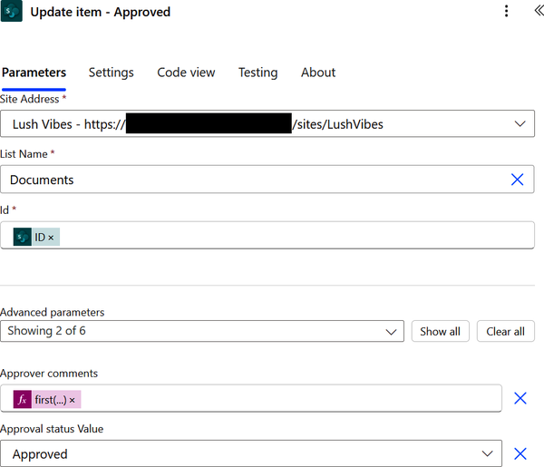
Nếu điều kiện không được thỏa mãn, dưới False, thêm một hành động để cập nhật trạng thái phê duyệt tài liệu với trạng thái phê duyệt tương ứng, Rejected. Tìm connector SharePoint và chọn hành động “Update item”. Cấu hình các tham số của hành động, bao gồm Site Address (URL trang web liên quan nơi thư viện tài liệu nằm), List Name (thư viện tài liệu SharePoint), và Id (ID của tài liệu đã kích hoạt flow). Sau đó, mở menu thả xuống “Advanced parameters” và đánh dấu tham số “Approval status Value” (cột chỉ trạng thái phê duyệt của mục tài liệu). Chọn “Rejected”:
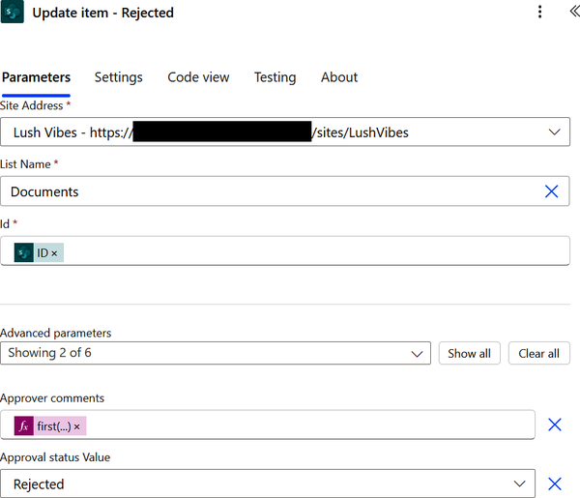
Sau condition, thêm một hành động để gửi email cho người khởi tạo flow. Tìm connector Office 365 Outlook và chọn hành động “Send an email (V2)”. Bạn có thể cần đăng nhập và xác thực tài khoản Office 365 Outlook của mình.
Điền các tham số của hành động “Send an email (V2)” như sau (phần văn bản trong dấu ngoặc nhọn là nội dung động):
• Đến: {Mail} (từ “Get user profile (V2)”)
• Chủ đề: Document approval :: {fileName} (từ trigger)
• Nội dung:
Hi {Display Name},

Your document approval request “{fileName}” has been {expression1}.

The approver left you the following comments:
{expression2}

Thank you.

trong đó {Display Name} và {fileName} là nội dung động từ trigger. {expression1} như sau:
if(equals(body('Start_and_wait_for_an_approval')?['outcome'],'Approve'),pdf-nl 'approved','rejected')

Và {expression2} là:
first(body('Start_and_wait_for_an_approval')?['responses'])?['comments']

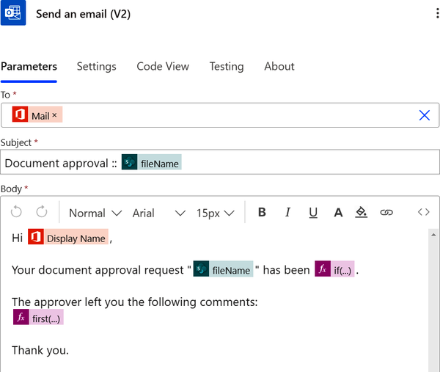
Cuối cùng, hãy đặt tên cho luồng của bạn, lưu lại và kiểm tra để đảm bảo nó hoạt động như mong đợi.

Xem thêm
• Công thức 9.1, "Xin nghỉ ốm"
• Công thức 9.2, "Yêu cầu nghỉ phép hằng ngày"
• Công thức 9.3, "Mô phỏng chuông cửa kho hàng"
• Công thức 9.5, "Đăng ký khách đến thăm"

9.5 Đăng ký khách đến thăm

Vấn đề
Bạn muốn đăng ký việc khách đến thăm tại khu vực lễ tân thông qua một ứng dụng Power Apps và kích hoạt một luồng Power Automate khi đăng ký để thông báo cho người được thăm.

Giải pháp
Tạo một luồng được kích hoạt thủ công từ ứng dụng Power Apps, nhận thông tin chi tiết đăng ký và gửi SMS cho người được thăm khi đăng ký.

Thảo luận
Tự động hóa này cải thiện hiệu quả của khu vực lễ tân bằng cách số hóa quy trình đăng ký khách đến thăm, giảm nhu cầu ghi chép thủ công và giảm thiểu thời gian chờ đợi cho khách. Thông báo SMS tự động đảm bảo rằng người được thăm biết ngay khi khách của họ đến, giúp các cuộc gặp diễn ra kịp thời và có tổ chức hơn. Điều này có thể nâng cao mức độ hài lòng chung của khách và cải thiện tính chuyên nghiệp của tổ chức bạn.
Công thức này đơn giản và dễ hiểu. Tuy nhiên, có thể bổ sung thêm các khía cạnh khác vào tự động hóa này để đảm bảo quản lý dữ liệu và bảo mật tốt hơn. Ví dụ, lưu trữ tất cả hồ sơ khách đến thăm dưới dạng kỹ thuật số giúp dễ dàng truy xuất và phân tích dữ liệu khách khi cần. Bạn có thể sử dụng dữ liệu này để duy trì các giao thức bảo mật, theo dõi mô hình khách đến thăm và tạo báo cáo. Nhìn chung, giải pháp này không chỉ tinh gọn việc quản lý khách đến thăm mà còn nâng cao khả năng giao tiếp và hiệu quả vận hành trong tổ chức của bạn.
Trước khi tạo luồng này, hãy đảm bảo rằng bạn đã tạo ứng dụng đăng ký được mô tả trong mục "Tạo ứng dụng đăng ký (Power Apps)".
Để tham khảo, ứng dụng lấy ba thông tin từ khách truy cập:
• Tên (văn bản)
• Số điện thoại di động (số)
• Người được thăm (văn bản; ID người dùng)
Đối với thông báo SMS, tôi đang dùng Twilio làm nhà cung cấp dịch vụ cho ví dụ này. Vì vậy, bạn cần đăng ký dịch vụ Twilio SMS cho tình huống này.

Lưu ý
Tham khảo Chương 3 để biết cách tạo đăng ký dùng thử miễn phí cho Twilio.
Để tạo một luồng (flow) mới trong Power Automate, hãy bắt đầu bằng việc truy cập cổng thông tin Power Automate và đăng nhập bằng tài khoản Microsoft hoặc tài khoản tổ chức của bạn. Đảm bảo rằng bạn đang ở đúng môi trường Power Automate nơi bạn đã tạo ứng dụng đăng ký. Tiếp theo, nhấp vào "My flows" trên thanh điều hướng bên trái và chọn "New flow" để bắt đầu tạo một luồng mới. Vì bạn muốn khởi tạo luồng từ Power Apps, hãy chọn tùy chọn "Instant cloud flow". Sau đó, chọn trình kích hoạt (trigger) liên quan đến Power Apps bằng cách chọn trình kích hoạt "When Power Apps calls a flow (V2)" và nhấp vào Create để tiếp tục.
Cấu hình trình kích hoạt để nhận các đầu vào (tham số) sau bằng cách nhấp vào "Add an input" trong tab Parameters của trình kích hoạt:
• Thêm một đầu vào Text và đổi tên thành "Guest."
• Thêm một đầu vào Number và đổi tên thành "Mobile."
• Thêm một đầu vào Text và đổi tên thành "Visitee Id."
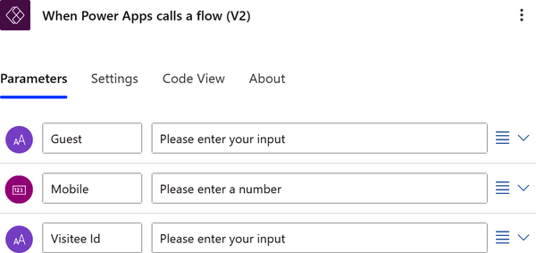
Các tham số này sẽ được truyền từ ứng dụng đăng ký Power Apps. Bây giờ, hãy thêm một hành động (action) để lấy hồ sơ người dùng của người được thăm. Tìm kiếm trình kết nối (connector) Office 365 Users và chọn hành động "Get user profile (V2)". Bạn có thể cần đăng nhập và xác thực tài khoản Office 365 của mình. Cấu hình hành động bằng cách đặt tham số User (UPN) thành đầu vào Visitee Id từ trình kích hoạt:
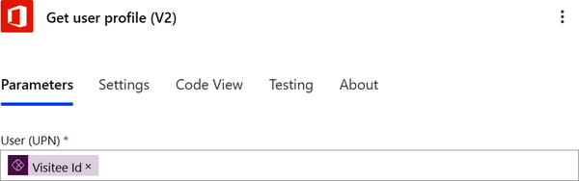
Cuối cùng, thêm một hành động để gửi SMS đến người được thăm tương ứng. Tìm kiếm trình kết nối Twilio, rồi chọn hành động Send Text Message (SMS). Bạn phải tạo một kết nối đến tài khoản Twilio của mình để sử dụng dịch vụ Twilio. Cấu hình kết nối của bạn bằng cách đặt tên cho nó, rồi cung cấp Twilio Account Id và Twilio Access Token, những thứ bạn sẽ tìm thấy trong Keys & Credentials > "API keys & tokens" trong tài khoản của mình.
Cấu hình các tham số của hành động như sau:
• From Phone Number: một số điện thoại được cấu hình sẵn trong dịch vụ Twilio để gửi thông báo SMS từ đó
• Đến Số điện thoại: {Mobile Phone} (từ "Get user profile (V2)")
• Văn bản: trong đó {Display Name} là nội dung động từ hành động "Get user profile (V2)" còn {Guest} và {Mobile} đến từ trình kích hoạt "When Power Apps calls a flow (V2)".
Hi {Display Name},

Your visitor {Guest} has arrived and is waiting at the reception desk. pdf-nl You can contact your visitor through this number {Mobile}.

Thank you,
Reception desk services

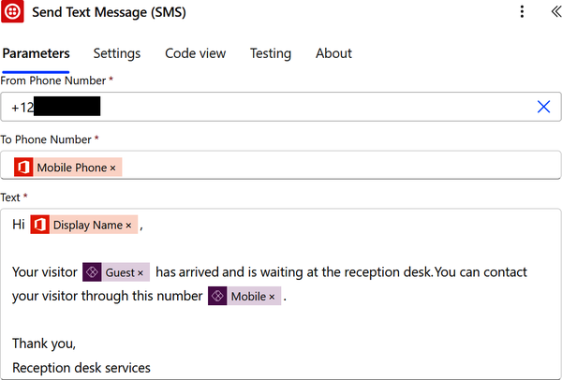
Đặt tên cho luồng của bạn, lưu lại và kiểm thử để đảm bảo nó hoạt động như mong đợi.

Xem thêm
• Công thức 9.1, "Xin nghỉ ốm"
• Công thức 9.2, "Xin nghỉ phép hằng ngày"
• Công thức 9.3, "Mô phỏng chuông cửa kho hàng"
• Công thức 9.4, "Gửi tài liệu để phê duyệt (đột xuất) trong SharePoint"

Kết luận
Luồng tức thời (instant flow) trong Power Automate mang đến một giải pháp mạnh mẽ và linh hoạt cho việc tự động hóa theo yêu cầu. Nhờ khả năng kiểm soát, tính linh hoạt và dễ sử dụng, chúng giúp người dùng phản ứng nhanh với các nhu cầu thời gian thực, đơn giản hóa công việc và nâng cao năng suất. Khả năng này trao quyền cho cá nhân và tổ chức trong việc thu hẹp khoảng cách giữa quyết định của con người và các quy trình tự động, thúc đẩy những luồng công việc thông minh hơn, nhanh nhạy hơn.

Chương 10. Power Automate và Dataverse
Trong chương này, tôi sẽ giới thiệu tổng quan về Microsoft Dataverse. Sau đó, tôi sẽ giải thích cách Dataverse được dùng để lưu trữ và quản lý dữ liệu trong các bảng có cấu trúc, đồng thời nêu bật những tính năng chính của nó như bảo mật, khả năng mở rộng và tuân thủ. Tôi cũng sẽ mô tả cách Dataverse tích hợp với Power Automate để tự động hóa các luồng công việc và quy trình nghiệp vụ, giúp quản lý các tác vụ dựa trên dữ liệu dễ dàng hơn mà không cần viết nhiều mã. Cuối cùng, tôi sẽ đi qua những công thức đơn giản và hữu ích phổ biến, nơi Power Automate và Dataverse song hành cùng nhau, giúp nâng cao năng suất.

Dataverse trong tầm mắt
Microsoft Dataverse là một nguồn dữ liệu trên đám mây được thiết kế để lưu trữ và quản lý dữ liệu mà các ứng dụng nghiệp vụ sử dụng. Nó đóng vai trò là nền tảng dữ liệu bên dưới cho Microsoft Power Platform, bao gồm cả Power Automate. Dataverse cung cấp một môi trường an toàn, có khả năng mở rộng và có cấu trúc, nơi bạn có thể quản lý dữ liệu, tạo mối quan hệ giữa các thực thể, áp đặt các quy tắc nghiệp vụ và tương tác với các dịch vụ dữ liệu khác như Dynamics 365 và các dịch vụ Azure.
Về cốt lõi, Microsoft Dataverse là một nguồn dữ liệu quan hệ. Nó cho phép bạn lưu trữ dữ liệu theo định dạng có cấu trúc bằng các bảng. Mỗi bảng chứa các hàng (bản ghi) và các cột (trường), tương tự như cách dữ liệu được tổ chức trong các cơ sở dữ liệu truyền thống như SQL Server hay Oracle Database Server. Nền tảng này hỗ trợ sẵn việc tạo mối quan hệ giữa các bảng, cho phép xây dựng những mô hình dữ liệu và truy vấn phức tạp hơn. Nó cũng tích hợp liền mạch với các dịch vụ đám mây khác của Microsoft và cung cấp API để tích hợp với các hệ thống của bên thứ ba.
Microsoft Dataverse ban đầu được giới thiệu với tên gọi Common Data Service (CDS) vào năm 2016. CDS là một phần của Power Platform, vốn được tạo ra để giúp các tổ chức xây dựng những giải pháp nghiệp vụ tùy chỉnh mà không cần chuyên môn phát triển sâu. Theo thời gian, CDS phát triển để bao gồm một bộ tính năng phong phú hơn, hỗ trợ các mô hình dữ liệu phức tạp hơn và tích hợp với nhiều dịch vụ hơn. Vào cuối năm 2020, Microsoft đổi thương hiệu CDS thành Dataverse, phản ánh những khả năng rộng lớn hơn và tiềm năng tương lai của nó như một thành phần then chốt trong hệ sinh thái Microsoft. Sự thay đổi này không chỉ ở tên gọi mà còn ở chức năng. Dataverse bắt đầu gắn kết chặt chẽ hơn với các dịch vụ dữ liệu khác của Microsoft như Azure Data Lake và Microsoft Fabric, giúp nó linh hoạt hơn cho các nhu cầu dữ liệu hiện đại.
Dataverse mang đến nhiều lợi thế kỹ thuật khiến nó trở thành một nền tảng vững chắc để quản lý dữ liệu doanh nghiệp. Nó cho phép người dùng tạo các mô hình dữ liệu có cấu trúc, hỗ trợ mối quan hệ giữa các bảng khác nhau. Điều này cho phép phát triển logic nghiệp vụ và quy trình làm việc phức tạp. Các bảng có thể được tùy chỉnh với trường tính toán (calculated fields), tổng hợp (rollups) và các loại dữ liệu khác nhau, khiến chúng có tính linh hoạt cao.
Một trong những điểm mạnh của Dataverse là mô hình bảo mật chặt chẽ. Nó cho phép quản trị viên định nghĩa kiểm soát truy cập dựa trên vai trò (RBAC) ở nhiều cấp độ khác nhau, bao gồm bảo mật cấp hàng (row-level) và cấp trường (field-level). Điều này đảm bảo rằng dữ liệu nhạy cảm được bảo vệ trong khi vẫn cho phép người dùng tương tác với dữ liệu mà họ được phép truy cập.
Sự tích hợp sâu rộng của Dataverse với Power Automate (và các dịch vụ nền tảng khác của Power Platform) mang lại trải nghiệm liền mạch cho người dùng muốn xây dựng ứng dụng tùy chỉnh, tự động hóa quy trình làm việc và tạo ra thông tin chi tiết cho doanh nghiệp. Ví dụ, Power Automate có thể sử dụng Dataverse làm backend để lưu trữ dữ liệu tự động hóa.
Dataverse hỗ trợ plug-in và quy trình làm việc tùy chỉnh, cho phép nhà phát triển mở rộng khả năng của nó. Nó cũng cung cấp một bộ API phong phú, cho phép truy cập dữ liệu và các thao tác một cách lập trình. Điều này khiến nó trở thành nền tảng phù hợp cho cả nhà phát triển công dân (citizen developers - sử dụng các công cụ Power Platform) và nhà phát triển chuyên nghiệp (sử dụng mã tùy chỉnh).
Được xây dựng trên nền tảng Azure, Dataverse kế thừa các tính năng mở rộng (scalability) và hiệu suất của đám mây. Nó có thể xử lý các tập dữ liệu nhỏ cho ứng dụng nhẹ hoặc mở rộng để quản lý khối lượng dữ liệu lớn cho các giải pháp doanh nghiệp.
Cuối cùng, Dataverse cung cấp khả năng tuân thủ nhiều tiêu chuẩn ngành khác nhau, như Quy định Bảo vệ Dữ liệu Chung (GDPR) và các tiêu chuẩn khác. Nó cung cấp các tính năng kiểm toán (auditing) và ghi nhật ký (logging) để đảm bảo tính toàn vẹn và khả năng truy xuất nguồn gốc của dữ liệu.
Tóm lại, Microsoft Dataverse không chỉ là một nguồn dữ liệu. Đó là một nền tảng được thiết kế để xử lý dữ liệu doanh nghiệp phức tạp, thực thi các quy tắc, tích hợp với nhiều dịch vụ và cung cấp nền tảng an toàn, có khả năng mở rộng cho các ứng dụng doanh nghiệp. Qua nhiều năm, nó đã phát triển từ một mô hình dữ liệu chung đơn giản thành một nền tảng dữ liệu mạnh mẽ, cấp độ doanh nghiệp, có thể được sử dụng bởi cả nhà phát triển và người dùng doanh nghiệp.

Tích hợp Power Automate và Dataverse
Microsoft Dataverse và Power Automate được tích hợp chặt chẽ với nhau, cho phép tự động hóa các quy trình làm việc và quy trình tương tác với dữ liệu được lưu trữ trong Dataverse. Sự tích hợp này cho phép người dùng kích hoạt quy trình làm việc dựa trên các sự kiện dữ liệu cụ thể, chẳng hạn như tạo, cập nhật hoặc xóa bản ghi trong Dataverse. Ví dụ, khi một bản ghi mới được thêm vào bảng trong Dataverse, Power Automate có thể kích hoạt một luồng (flow) để thực hiện các tác vụ như gửi thông báo, cập nhật các bản ghi liên quan hoặc thực thi các quy tắc nghiệp vụ. Sự tích hợp dựa trên sự kiện này cung cấp một cách mạnh mẽ để tự động hóa các tác vụ thường ngày và đảm bảo rằng các quy trình nghiệp vụ diễn ra suôn sẻ mà không cần can thiệp thủ công.
Ngoài các trình kích hoạt sự kiện, Power Automate có thể thao tác dữ liệu trong Dataverse bằng cách tạo, cập nhật, truy xuất hoặc xóa bản ghi. Chức năng này đơn giản hóa việc quản lý dữ liệu, vì các quy trình làm việc có thể tự động xử lý các thay đổi dữ liệu, loại bỏ nhu cầu viết mã tùy chỉnh. Khả năng làm việc với dữ liệu Dataverse một cách có cấu trúc và tự động giúp tăng cường tính nhất quán trong hoạt động kinh doanh.
Logic điều kiện (conditional logic) và khả năng lặp (looping) trong Power Automate có thể được áp dụng cho dữ liệu Dataverse. Điều này cho phép các quy trình làm việc xử lý nhiều bản ghi cùng lúc, thực thi logic điều kiện hoặc rẽ nhánh dựa trên giá trị dữ liệu trong các bảng Dataverse. Tính linh hoạt này đặc biệt hữu ích cho logic nghiệp vụ phức tạp hoặc khi tương tác với các tập dữ liệu lớn. Ví dụ, một luồng có thể lặp qua một tập hợp các bản ghi trong Dataverse, xác định những bản ghi đáp ứng các điều kiện nhất định, chẳng hạn như các tác vụ quá hạn, sau đó gửi email nhắc nhở hoặc leo thang hành động dựa trên các quy tắc nghiệp vụ được định nghĩa trước.
Một trong những lợi thế quan trọng nhất của việc tích hợp Dataverse với Power Automate là khả năng kết nối Dataverse với các dịch vụ khác, cả trong hệ sinh thái Microsoft và với các ứng dụng bên thứ ba. Power Automate cung cấp một thư viện connector phong phú, cho phép các quy trình làm việc đồng bộ hóa dữ liệu giữa các hệ thống, kích hoạt hành động trên nhiều nền tảng hoặc di chuyển dữ liệu giữa các dịch vụ đám mây khác nhau. Sự tích hợp liền mạch này giảm thiểu việc nhập dữ liệu thủ công và cải thiện hiệu quả trên các nền tảng.
Sự tích hợp giữa Microsoft Dataverse và Power Automate cung cấp một nền tảng linh hoạt và mạnh mẽ để tự động hóa các quy trình nghiệp vụ dựa trên dữ liệu. Với các trình kích hoạt sự kiện, khả năng thao tác dữ liệu, logic điều kiện và tích hợp rộng rãi với các dịch vụ khác, Power Automate cho phép người dùng tinh gọn quy trình làm việc của họ và đảm bảo rằng dữ liệu Dataverse của họ được quản lý hiệu quả, khiến sự tích hợp này trở thành giải pháp mạnh mẽ cho cả các tình huống kinh doanh đơn giản và phức tạp.

10.1 Theo dõi khách hàng mới được thêm vào

Vấn đề
Bạn cần theo dõi các bản ghi được thêm vào bảng khách hàng (customers) trong Dataverse và tạo một tác vụ với ngày đến hạn để theo dõi quá trình theo dõi này.

Giải pháp
Tạo một luồng (flow) tự động kích hoạt khi một bản ghi mới (khách hàng) được thêm vào bảng Dataverse của bạn, rồi tạo một tác vụ Microsoft To Do với dữ liệu tương ứng.

Thảo luận
Việc tạo một luồng trên đám mây (cloud flow) tự động sinh ra tác vụ trong Microsoft To Do khi một bản ghi mới được thêm vào bảng Dataverse đảm bảo rằng các hành động tiếp theo không bao giờ bị bỏ sót.
Những bản ghi mới này có thể đến từ nhiều nguồn khác nhau, chẳng hạn như gửi từ Power App, tích hợp với hệ thống khác, hoặc nhập dữ liệu thủ công trong Dataverse. Dù là cho bán hàng hay chăm sóc khách hàng, mỗi bản ghi mới—như khách hàng tiềm năng, yêu cầu thông tin, hay phiếu hỗ trợ—đều cần được xử lý kịp thời. Tự động hóa việc tạo tác vụ giúp loại bỏ nhu cầu theo dõi thủ công và đảm bảo bạn luôn ngăn nắp, nắm bắt tốt các tác vụ quan trọng mà không cần thêm bất kỳ nỗ lực nào.
Quy trình làm việc này cũng giúp bạn giảm thiểu sai sót do con người và tăng hiệu quả bằng cách chuẩn hóa cách tác vụ được tạo và theo dõi. Bằng cách liên kết tác vụ trực tiếp với dữ liệu của bản ghi, bạn có thể dễ dàng truy cập thông tin liên quan để hành động ngay lập tức. Nhờ đó, bạn có thể cải thiện thời gian phản hồi, xử lý khối lượng bản ghi lớn hơn, và cuối cùng là cung cấp dịch vụ tốt hơn cho khách hàng.
Trước khi bắt đầu xây dựng luồng này, hãy đảm bảo rằng bạn đã tạo một bảng tùy chỉnh trong Dataverse ở môi trường bạn chọn. Để tạo bảng Dataverse, bạn có thể làm theo các bước trong mục "Tạo bảng tùy chỉnh trong Dataverse". Bắt đầu bằng việc định nghĩa các cột sau:
• Cột tên chính (Primary Name Column) (ví dụ: "Customer Name")
• Email (một dòng văn bản; định dạng email)
• Số điện thoại (một dòng văn bản; định dạng số điện thoại)
• Công ty (một dòng văn bản; định dạng văn bản)
• Ghi chú theo dõi (một dòng văn bản; định dạng vùng văn bản)
Hoặc bạn có thể dùng bảng tên "Contact" đi kèm với kho dữ liệu Dataverse mặc định. Vào cổng thông tin Power Automate. Đăng nhập bằng tài khoản Microsoft hoặc tài khoản tổ chức của bạn. Trên khung điều hướng bên trái, chọn Create. Chọn Automated cloud flow. Trong trường "Choose your flow's trigger", tìm và chọn trình kích hoạt Dataverse "When a row is added, modified or deleted." Sau đó, nhấp vào Create. Thiết lập trình kích hoạt bằng cách chọn danh sách thả xuống Change Type, rồi chọn Added (vì bạn muốn luồng chỉ kích hoạt khi một bản ghi mới được thêm vào). Chọn tên bảng bạn đã tạo trước đó ("Customers"). Cuối cùng, chọn Organization trong Scope, trừ khi bạn cần một phạm vi khác. Tùy chọn, bạn có thể thêm bộ lọc nếu muốn luồng chỉ kích hoạt trong những điều kiện nhất định (ví dụ: chỉ khi khách hàng đến từ một quốc gia cụ thể):
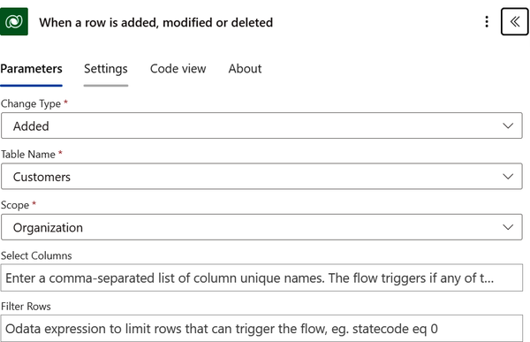
Thêm một bước mới để tạo tác vụ trong Microsoft To Do. Trong thanh tìm kiếm, gõ Microsoft To Do. Sau đó, chọn "Add a to-do (V3)."
Điền các tham số của hành động "Add a to-do (V3)" như sau (phần văn bản trong dấu ngoặc nhọn là nội dung động từ trình kích hoạt):
• To-Do List: Chọn Tasks. Hoặc bạn có thể tạo danh sách việc cần làm của riêng mình trong Microsoft To Do.
• Tiêu đề: Follow up with {Customer Name}
• Ngày đến hạn: addDays(utcNow(),14) (một biểu thức trả về ngày hai tuần kể từ bây giờ). Hoặc bạn có thể tạo một cột để làm cho ngày đến hạn trở nên linh động dựa trên một cột trong bảng “Customer”.
• Nội dung thân:
Here is some extra information to help with this task:
Customer: {Customer Name}
Company: {Company}
Phone: {Phone number}
Email: {Email}
Notes: {Follow up notes}

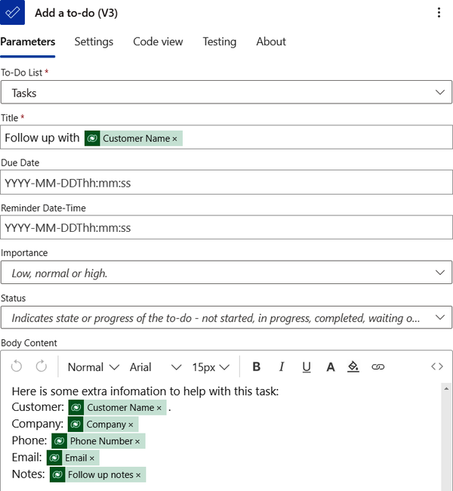
Đặt tên cho luồng của bạn, lưu lại và kiểm thử để đảm bảo nó hoạt động như mong đợi.

Xem thêm
• Công thức 10.2, “Tạo báo cáo hàng tuần về các khách hàng tiềm năng mới được thêm vào”
• Công thức 10.3, “Đồng bộ phiếu yêu cầu dịch vụ từ Dataverse sang SharePoint”

10.2 Tạo báo cáo hàng tuần về các khách hàng tiềm năng mới được thêm vào

Vấn đề
Bạn muốn tạo một báo cáo hàng tuần chứa các khách hàng tiềm năng mới được thêm vào bảng Dataverse của bạn và sau đó gửi nó cho quản lý (hoặc bộ phận quản lý bán hàng) của bạn.

Giải pháp
Tạo một luồng đám mây theo lịch hàng tuần để liệt kê các hàng trong Dataverse, lọc theo ngày tạo để lấy các bản ghi khách hàng tiềm năng được thêm vào trong tuần qua, rồi gửi email thông tin đó cho quản lý (hoặc bên liên quan mà bạn chọn).

Thảo luận
Luồng này hữu ích để giữ cho quản lý của bạn luôn được thông báo về các mục dữ liệu mới mà không cần nỗ lực thủ công. Nếu tổ chức của bạn thu thập các đăng ký khách hàng mới, khách hàng tiềm năng hoặc thông tin quan trọng khác hàng ngày, hàng tuần hoặc hàng tháng, thì tự động hóa này đảm bảo mọi người luôn được cập nhật chỉ với một email đơn giản. Nó tiết kiệm thời gian bằng cách loại bỏ nhu cầu kiểm tra thủ công các nguồn dữ liệu hoặc hệ thống, đặc biệt là khi theo dõi nhiều bản ghi mỗi tuần.
Ngoài ra, nó giúp bạn duy trì trách nhiệm giải trình và hành động nhanh chóng. Bằng cách gửi báo cáo hàng tuần trực tiếp đến hộp thư đến của các bên liên quan, bạn đảm bảo không có bản ghi mới nào bị bỏ sót. Đây là một cách hiệu quả để giữ mọi người đồng lòng và đảm bảo rằng các bước theo dõi hoặc bước tiếp theo được xử lý kịp thời.
Trước khi bắt đầu xây dựng luồng này, hãy đảm bảo rằng bạn đã tạo một bảng tùy chỉnh trong Dataverse ở môi trường mà bạn chọn. Để tạo một bảng Dataverse, bạn có thể làm theo các bước trong mục “Tạo bảng tùy chỉnh trong Dataverse”. Bắt đầu bằng cách định nghĩa các cột sau:
• Cột Tên Chính (ví dụ: "Tên Khách hàng tiềm năng")
• Email (một dòng văn bản; định dạng email)
• Số Điện Thoại (một dòng văn bản; định dạng số điện thoại)
• Công ty (một dòng văn bản; định dạng văn bản)
Ngoài ra, bạn có thể dùng bất kỳ bảng nào bạn muốn để theo dõi các mục dữ liệu mới được thêm vào. Truy cập cổng thông tin Power Automate. Đăng nhập bằng tài khoản Microsoft hoặc tài khoản tổ chức của bạn. Trên khung điều hướng bên trái, chọn Create. Chọn "Scheduled cloud flow." Trong phần Recurrence, đặt ngày và giờ bắt đầu theo thời gian mong muốn. Đặt tần suất thành Week và khoảng thời gian thành 1. Bỏ chọn tất cả các ngày trừ thứ Sáu trong mục "On these days." Sau đó, nhấp vào Create:
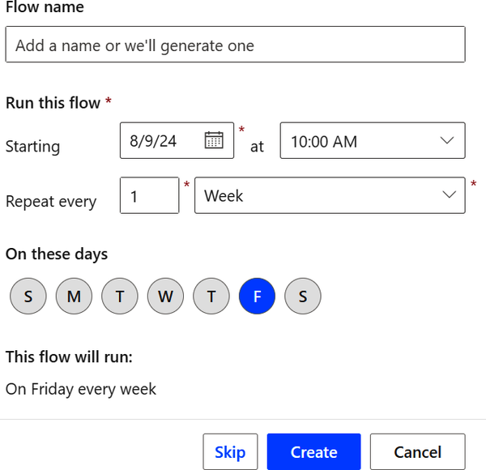
Thêm một hành động mới để liệt kê tất cả các hàng. Sau đó tìm kiếm Dataverse và chọn hành động List Rows. Trong tham số Table Name, chọn bảng Dataverse bạn đã tạo trước đó (ví dụ: "Leads").
Trong tham số Filter Rows, nhập bộ lọc OData sau để chỉ lấy các bản ghi được tạo trong tuần trước (bảy ngày):
createdon gt '{expression1}'

trong đó {expression1} như sau:
addDays(utcNow(), -7)

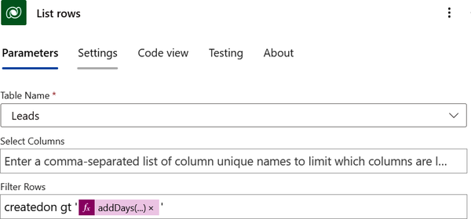
Bộ lọc này đảm bảo rằng chỉ những bản ghi được tạo trong bảy ngày qua mới được lấy ra. Hãy nhớ rằng để luồng này có ý nghĩa và dữ liệu nhất quán, khoảng thời gian lặp lại phải khớp với khoảng thời gian đã trôi qua của bộ lọc kể từ lần chạy cuối. Ví dụ: nếu bạn muốn tạo báo cáo này hàng ngày, thì hãy đổi tần suất lặp lại thành hàng ngày và sau đó đổi biểu thức bộ lọc OData thành -1 thay vì -7.
Tiếp theo, thêm một hành động mới và tìm kiếm "Initialize variable." Đặt tên cho biến là HTML Table. Đặt Type thành String. Sau đó, nhập nội dung sau vào Value:
<table>
<tr>
<th>Lead Name</th>
<th>Email</th>
<th>Phone</th>
<th>Company</th>
<th>Created On</th>
</tr>

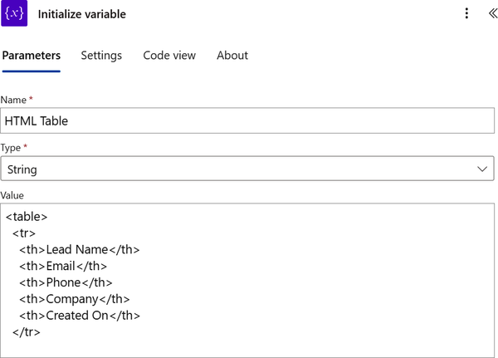
Bây giờ bạn cần lặp qua các bản ghi. Thêm một hành động mới, tìm kiếm "Apply to each," và chọn nó. Trong tham số Select An Output From Previous Steps, chọn value từ nội dung động từ hành động List Rows (điều này đề cập đến danh sách các bản ghi mới):
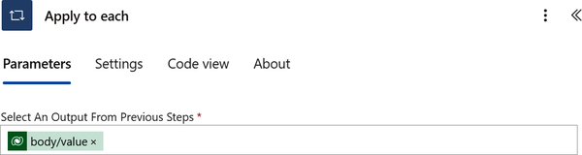
Tiếp theo, bên trong vòng lặp "Apply to each," thêm một hành động mới, tìm kiếm "Append to string variable," và chọn nó. Đặt Name thành biến bạn đã khởi tạo trước đó (ví dụ: "HTML Table").
Trong trường tham số Value, thêm nội dung động để định dạng mỗi bản ghi thành một hàng bảng HTML như sau (văn bản trong dấu ngoặc nhọn là nội dung động từ hành động List Rows):
<tr>
<td>{Lead Name}</td>
<td>{Email}</td>
<td>{Phone Number}</td>
<td>{Company}</td>
<td>{Created On}</td>
</tr>

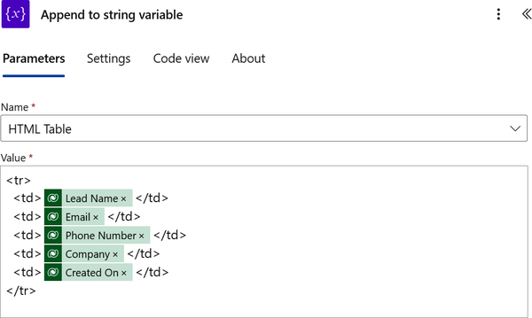
Sau vòng lặp, thêm một hành động "Append to string variable" khác để đóng bảng HTML. Đặt Name thành biến bạn đã khởi tạo trước đó (ví dụ: "HTML Table"). Sau đó, nhập </table> vào Value:
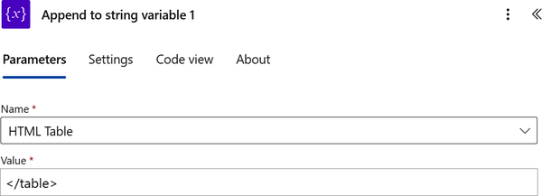
Cuối cùng, thêm một hành động để gửi email đến những người có liên quan. Tìm kiếm "Send an email (V2)" trong Office 365 Outlook và chọn nó. Tiếp theo, điền các tham số của hành động "Send an email (V2)" như sau (văn bản trong dấu ngoặc nhọn là nội dung động từ biến bạn đã khởi tạo trước đó):
• To: Quản lý của bạn
• Chủ đề: Leads :: Weekly Report
• Nội dung:
Hi,

Below is a report of the leads added in the past seven days.

{HTML Table}

Thank you.

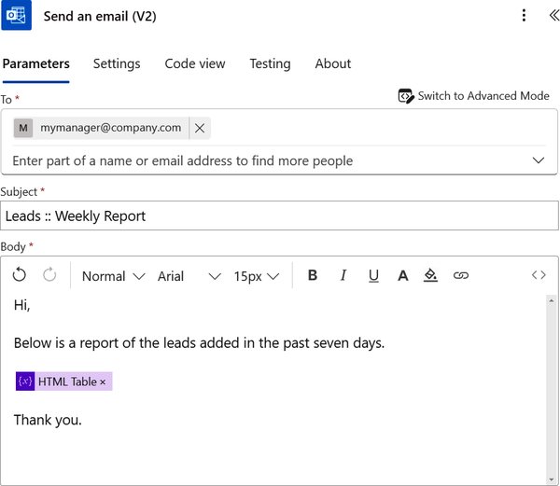
Cuối cùng, hãy đặt tên cho luồng của bạn, lưu lại và kiểm tra để đảm bảo nó hoạt động như mong đợi.

Xem thêm
• Công thức 7.4, "Gửi báo cáo về các Nhóm và Kênh hiện có"
• Công thức 10.1, "Theo dõi khách hàng mới được thêm vào"
• Công thức 10.3, "Đồng bộ phiếu yêu cầu dịch vụ từ Dataverse sang SharePoint"

10.3 Đồng bộ phiếu yêu cầu dịch vụ từ Dataverse sang SharePoint

Vấn đề
Bạn muốn tự động đồng bộ các phiếu yêu cầu dịch vụ (được tạo hoặc cập nhật) trong Dataverse sang một danh sách SharePoint.

Giải pháp
Tạo một luồng tự động kích hoạt khi một bản ghi được thêm hoặc cập nhật trong bảng Tickets của Dataverse, sau đó tạo hoặc cập nhật phiếu tương ứng với dữ liệu liên quan.

Thảo luận
Luồng này hữu ích khi bạn cần giữ dữ liệu đồng bộ giữa Dataverse và SharePoint, đặc biệt nếu các nhóm khác nhau làm việc trên các nền tảng khác nhau. Ví dụ, nếu một nhóm quản lý phiếu yêu cầu dịch vụ trong Dataverse và một nhóm khác theo dõi chúng trong SharePoint, luồng này đảm bảo mọi người đều có thông tin mới nhất mà không cần phải cập nhật thủ công cả hai hệ thống.
Ngoài ra, tự động hóa này loại bỏ rủi ro thiếu dữ liệu hoặc dữ liệu không nhất quán giữa các nền tảng. Nó tiết kiệm thời gian bằng cách giảm nhập liệu thủ công và giảm thiểu lỗi, đảm bảo cả hai hệ thống luôn đồng bộ. Điều này đặc biệt hữu ích trong các tổ chức lớn, nơi cần sự cộng tác trên nhiều nền tảng.
Trước khi bắt đầu xây dựng luồng này, hãy đảm bảo rằng bạn đã tạo một bảng tùy chỉnh trong Dataverse trong môi trường bạn chọn. Để tạo bảng Dataverse, bạn có thể làm theo các bước trong mục "Tạo bảng tùy chỉnh trong Dataverse".
Bắt đầu bằng việc định nghĩa các cột sau:
• Cột Tên chính (ví dụ: “Id”)
• Mô tả (một dòng văn bản; định dạng vùng văn bản)
• Trạng thái (lựa chọn), với ba lựa chọn:
• Open (đặt làm mặc định)
• In progress
• Closed
• Ngày đến hạn (ngày và giờ; định dạng chỉ ngày)
Tạo một danh sách theo dõi ticket (danh sách tùy chỉnh) trong SharePoint để đồng bộ dữ liệu từ bảng trong Dataverse. Thêm các cột sau:
• Title (một dòng văn bản; bạn có sẵn cột này theo mặc định khi tạo bất kỳ danh sách tùy chỉnh nào; dùng cho ID)
• Description (nhiều dòng văn bản)
• Status (chuỗi)
• Ngày đến hạn (ngày và giờ)
Truy cập cổng thông tin Power Automate. Đăng nhập bằng tài khoản Microsoft hoặc tài khoản tổ chức của bạn. Trên khung điều hướng bên trái, chọn Create. Chọn “Automated cloud flow.” Trong trường “Choose your flow’s trigger”, tìm và chọn trigger Dataverse “When a row is added, modified or deleted.” Sau đó, nhấp vào Create. Thiết lập trigger bằng cách chọn menu thả xuống Change Type và chọn “Added or Modified.” Chọn tên bảng bạn đã tạo trước đó (Tickets). Cuối cùng, chọn Organization trong Scope, trừ khi bạn cần một scope khác:
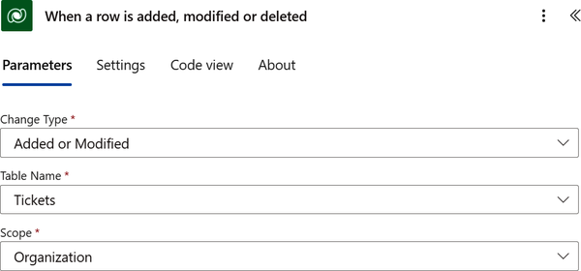
Đầu tiên, bạn muốn kiểm tra xem ticket có tồn tại trong danh sách SharePoint hay không. Thêm một action (bước) mới và tìm SharePoint, sau đó chọn action “Get items”. Bạn có thể cần đăng nhập và xác thực tài khoản SharePoint của mình. Sau đó cấu hình các tham số của action Site Address (URL trang web liên quan nơi danh sách ticket nằm) và List Name (danh sách ticket trong SharePoint).
Cần đặt thêm một tham số nữa. Nhấp vào “Advanced parameters” trong action “Get items”, sau đó chọn và đặt tham số Filter Query như sau:
Title eq '{Id}'

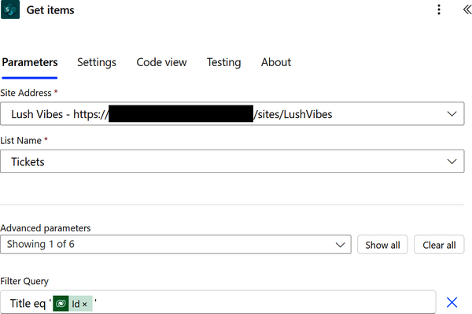
Bảng sau giải thích các thành phần của Filter Query (Truy vấn lọc):
Thành phần truy vấn | Mô tả
Title | Tên nội bộ của cột SharePoint
eq | Toán tử so sánh “Equals” (Bằng)
'{Id}' | Giá trị của cột Id từ bảng Tickets trong Dataverse

Sau đó, thêm một action (bước) mới, tìm “Control,” rồi chọn các action Control. Từ danh sách các action, chọn Condition. Condition sẽ đảm bảo rằng các bước tiếp theo chỉ thực thi nếu có tài liệu cần lưu trữ. Nếu không, nó sẽ kết thúc flow.
Cấu hình action condition bằng biểu thức sau cho giá trị so sánh bên trái:
length(outputs('Get_items')?['body/value'])

Biểu thức này dùng hàm length() để kiểm tra xem giá trị từ action “Get items” có chứa item nào không. Đảm bảo toán tử so sánh được đặt thành “is greater than,” rồi với giá trị so sánh bên phải, nhập 0:
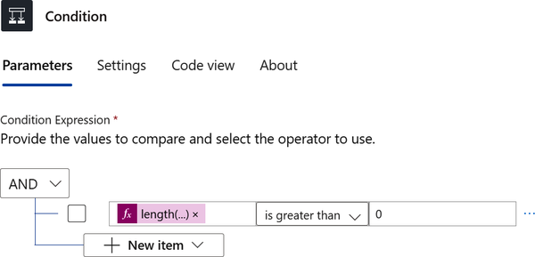
Nếu condition không được thỏa mãn, trong phần False, thêm một action để thêm item mới trong SharePoint. Thêm một action (bước) mới và tìm “SharePoint.” Chọn “Create item.”
Cấu hình các tham số của action, bao gồm Site Address (URL của site liên quan nơi danh sách tickets nằm) và List Name (danh sách nơi item ticket sẽ được tạo), rồi đặt các giá trị item SharePoint tương ứng với các giá trị từ trigger (“Dataverse record”):
• Title: {Id}
• Description: {Description}
• Ngày đến hạn: {Due Date}
Cột Status trong Dataverse thuộc loại Choice. Nếu bạn dùng cột này nguyên trạng từ trigger, nó sẽ dùng giá trị tương ứng chứ không phải giá trị nhãn. Để lấy giá trị nhãn, hãy dùng biểu thức sau:
triggerBody()?['_cr304_status_label']

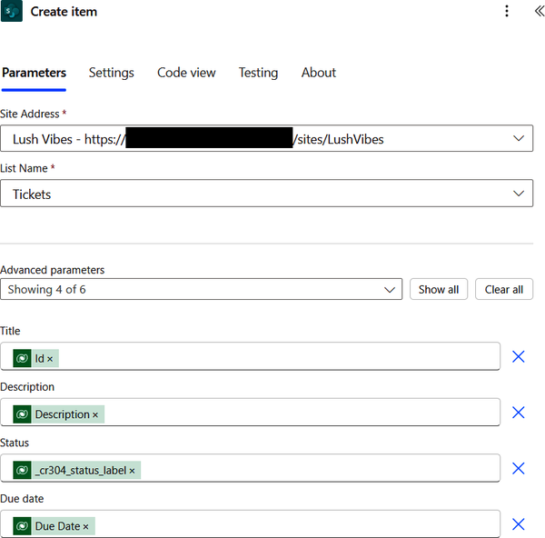
Tên nội bộ của cột status trong Dataverse là cr304_status. Tuy nhiên, giá trị nhãn được định dạng là _internalColumnName_label, và bạn không có sẵn thứ này theo mặc định, bạn cần dùng một biểu thức để lấy được nó. Giờ thì, nếu điều kiện được thỏa mãn trong nhánh True, hãy thêm một action để lấy ticket item cụ thể trong SharePoint. Tìm connector SharePoint và chọn action "Get item".
Cấu hình các tham số của action gồm Site Address (URL site liên quan nơi danh sách tickets nằm) và List Name (tên danh sách SharePoint). Sau đó, đặt tham số Id thành biểu thức sau:
first(outputs('Get_items')?['body/value'])?['ID']

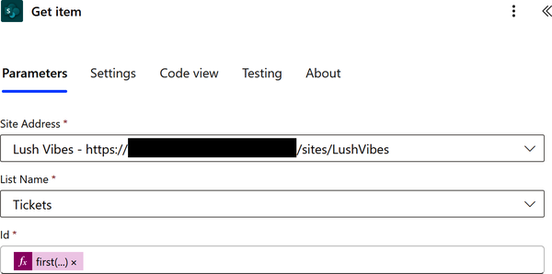
Biểu thức này sẽ lấy item đầu tiên trong dynamic content dạng collection từ action "Get items" rồi chỉ trả về/chọn giá trị ID. Cuối cùng, thêm một action để cập nhật ticket item tương ứng trong SharePoint với dữ liệu tương ứng từ Dataverse. Tìm connector SharePoint và chọn action "Update item". Sau đó cấu hình các tham số của action, bao gồm Site Address (URL site liên quan nơi danh sách tickets nằm), List Name (tên danh sách SharePoint), Id (ID của item SharePoint từ action "Get item"), Description, Status, và "Due date" (dùng cùng biểu thức bạn đã dùng cho "Create item"):
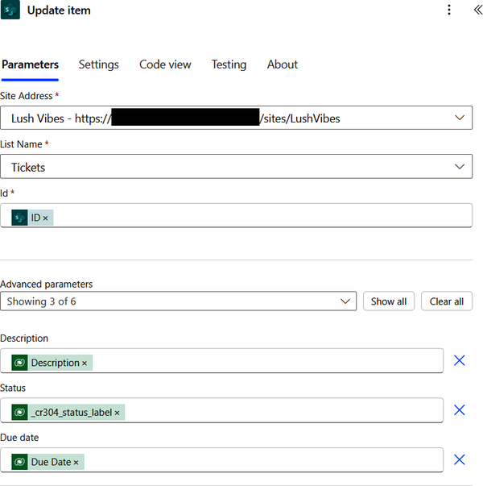
Đặt tên cho flow của bạn, lưu lại, và kiểm thử để đảm bảo nó hoạt động như mong đợi.

Xem thêm
• Công thức 10.1, "Theo dõi khách hàng mới được thêm vào"
• Công thức 10.2, "Tạo báo cáo hàng tuần về khách hàng tiềm năng mới được thêm vào"

Kết luận
Power Automate và Dataverse tạo nên một sự kết hợp mạnh mẽ để đơn giản hóa các quy trình kinh doanh, tự động hóa các tác vụ, và giữ dữ liệu đồng bộ xuyên suốt các nền tảng. Thông qua việc tích hợp các công cụ này, người dùng có thể giảm nhẹ các tác vụ hằng ngày, như tạo bản ghi, báo cáo dữ liệu, và đồng bộ dữ liệu, tất cả trong khi vẫn đảm bảo tính nhất quán của dữ liệu.
Ngoài các automation cơ bản, Dataverse có thể được dùng trong những tình huống nâng cao hơn, đặc biệt là trong Dynamics 365. Chẳng hạn, doanh nghiệp có thể tận dụng Dataverse để xử lý các workflow phức tạp liên quan đến nhiều bảng, tự động hóa việc kiểm tra dữ liệu, và tạo các kết nối động giữa nhiều bảng khác nhau, giúp bạn tập trung hơn vào tư duy chiến lược thay vì quản lý dữ liệu thủ công.
Bạn có thể tùy chỉnh workflow cho phù hợp với các yêu cầu kinh doanh cụ thể, tự động hóa tương tác giữa các phòng ban khác nhau, và duy trì dữ liệu nhất quán giữa nhiều hệ thống. Dù là quản lý quan hệ khách hàng, theo dõi ticket, hay xử lý hàng tồn kho, Power Automate và Dataverse đều cung cấp hạ tầng cho các quy trình kinh doanh hiệu quả.
Khi các tổ chức phát triển và quy trình của họ trở nên phức tạp hơn, khả năng mở rộng và tùy chỉnh các automation này càng trở nên giá trị hơn. Vai trò của Dataverse trong việc xử lý các tập dữ liệu lớn hơn và hỗ trợ các workflow phức tạp hơn trong Dynamics 365 mở ra nhiều cơ hội trong các tình huống nâng cao.

Chương 11. Power Automate và Planner
Trong chương này, tôi sẽ khám phá sự phát triển và các khả năng của Microsoft Planner, một công cụ quản lý tác vụ trong bộ Microsoft 365 đã trở nên thiết yếu cho việc cộng tác nhóm và tổ chức dự án. Là một phần của bộ Microsoft 365 rộng lớn hơn, nó được hưởng lợi từ khả năng tích hợp và bảo mật mạnh mẽ. Nó cho phép các tổ chức quản lý tác vụ trong các workflow hiện có của họ đồng thời đảm bảo tuân thủ và độ tin cậy. Từ việc gửi thông báo khi hoàn thành tác vụ đến việc tạo bản tóm tắt các bảng Planner, sự cộng tác này tạo điều kiện thuận lợi cho các quy trình, giảm công sức thủ công, và cải thiện khả năng hiển thị tác vụ. Tôi cũng sẽ nêu bật các ví dụ thực tế, như tạo tác vụ Microsoft To Do từ Planner và tự động hóa nhắc nhở, để minh họa cách các công cụ này nâng cao hiệu quả và hỗ trợ quản lý nhóm hiệu quả.

Microsoft Planner là gì?
Microsoft Planner là một công cụ quản lý tác vụ trong bộ Microsoft 365, được thiết kế để giúp cá nhân tổ chức, phân công và theo dõi các tác vụ một cách trực quan. Ra mắt vào năm 2016, Planner được giới thiệu như một giải pháp nhẹ nhàng cho việc quản lý dự án và tác vụ, dành cho cả các nhóm nhỏ lẫn các tổ chức lớn. Nhờ được tích hợp trong hệ sinh thái Microsoft, nó có thể hoạt động liền mạch cùng các công cụ như Microsoft Teams, SharePoint và Outlook, giúp người dùng quản lý tác vụ trong các quy trình làm việc rộng lớn hơn của tổ chức.
Microsoft Planner cung cấp giao diện bảng kiểu Kanban, trong đó các tác vụ được biểu diễn dưới dạng thẻ (card) có thể được di chuyển qua nhiều giai đoạn hoặc danh mục khác nhau, được gọi là "buckets" (nhóm). Mỗi tác vụ có thể chứa mô tả, ngày đến hạn, tệp đính kèm, danh sách kiểm tra (checklist) và bình luận, giúp người dùng dễ dàng quản lý và theo dõi trách nhiệm của từng cá nhân cũng như các dự án nhóm.
Trước đây, Microsoft Planner đã lấp đầy một khoảng trống trong Microsoft 365 cho các nhóm cần một công cụ quản lý tác vụ nhẹ nhàng hơn Microsoft Project - vốn phù hợp hơn với các dự án phức tạp, quy mô lớn đòi hỏi lập kế hoạch nguồn lực và quản lý tiến độ nâng cao. Trước khi có Planner, các nhóm nhỏ hoặc những người chỉ cần quản lý tác vụ cơ bản thường phải dựa vào các công cụ của bên thứ ba. Việc Planner ra đời như một phần của bộ Microsoft 365 đồng nghĩa với việc các tổ chức có thể ở lại trong hệ sinh thái Microsoft để quản lý tác vụ, tận hưởng các tính năng tích hợp và bảo mật sẵn có của nền tảng này. Kể từ khi ra mắt, Planner đã liên tục được cập nhật, cải thiện khả năng cộng tác, các tính năng theo dõi tác vụ và tích hợp với các công cụ Microsoft khác, đặc biệt là Microsoft Teams - vốn đã trở thành trung tâm cộng tác ở nhiều tổ chức.
Các tác vụ trong Planner có thể được liên kết trực tiếp với các công cụ năng suất khác, chẳng hạn như Outlook và Microsoft To Do, cho phép người dùng quản lý khối lượng công việc của mình trên nhiều giao diện khác nhau. Ví dụ, các tác vụ được giao trong Planner có thể xuất hiện trong lịch Outlook của người dùng hoặc trong Microsoft To Do để theo dõi tác vụ cá nhân. Dòng chảy liền mạch giữa các công cụ này giúp người dùng luôn ngăn nắp mà không cần đồng bộ thủ công các tác vụ trên nhiều nền tảng khác nhau. Hơn nữa, Planner được tích hợp chặt chẽ với Microsoft Teams, cho phép các nhóm làm việc nhúng bảng Planner trực tiếp vào kênh Teams của họ. Điều này giúp việc quản lý tác vụ diễn ra ngay trong cùng không gian nơi giao tiếp và cộng tác diễn ra, giảm nhu cầu chuyển đổi qua lại giữa các ứng dụng và nâng cao năng suất tổng thể.
Một điểm mạnh đáng kể khác của Planner là sự đơn giản trong thiết kế và chức năng. Không giống như các công cụ quản lý dự án phức tạp hơn - thường đòi hỏi một quá trình học tập khá khó khăn - Planner tập trung vào tính dễ sử dụng. Các nhóm có thể nhanh chóng thiết lập bảng, tạo tác vụ và phân công trách nhiệm mà không cần đào tạo chính thức. Điều này khiến Planner đặc biệt phù hợp với các dự án nhỏ hoặc nhóm làm việc không cần các tính năng quản lý dự án nâng cao nhưng vẫn cần một cách để tổ chức công việc của mình một cách hiệu quả.
Microsoft Planner là một công cụ đơn giản, trực quan về mặt hình ảnh để quản lý tác vụ và các dự án nhỏ. Quá trình phát triển từ một giải pháp quản lý tác vụ cơ bản thành một phần tích hợp của bộ Microsoft 365 đã biến nó thành một công cụ giá trị cho các nhóm muốn duy trì sự ngăn nắp và cộng tác hiệu quả. Điểm mạnh của nó nằm ở tính dễ sử dụng và khả năng tích hợp liền mạch với các công cụ Microsoft khác. Mặc dù có thể không cung cấp các tính năng nâng cao của những nền tảng quản lý dự án chuyên dụng, nhưng sự đơn giản của nó lại khiến nó trở thành lựa chọn thiết thực cho các nhóm muốn quản lý tác vụ mà không cần sự phức tạp không cần thiết.

Power Automate và Microsoft Planner
Sự tích hợp giữa Microsoft Planner và Power Automate mang đến một cách mạnh mẽ để tự động hóa các quy trình quản lý tác vụ. Sự tích hợp này cho phép người dùng tạo các quy trình làm việc (workflow) kết nối Planner với các ứng dụng khác trong hệ sinh thái Microsoft 365 và hơn thế nữa!
Power Automate có thể kích hoạt các hành động để phản hồi những sự kiện cụ thể trong Planner, chẳng hạn như tạo, phân công hoặc hoàn thành tác vụ; tự động hóa các quy trình lặp đi lặp lại; và đảm bảo các tác vụ được theo dõi một cách nhất quán. Sự tích hợp này cho phép người dùng tự động hóa việc quản lý tác vụ trên nhiều hệ thống. Ví dụ, các tác vụ được tạo trong Planner có thể tự động được sao chép vào danh sách tác vụ cá nhân trong Microsoft To Do, cho phép người dùng quản lý cả tác vụ cá nhân lẫn tác vụ nhóm từ một giao diện duy nhất. Tương tự, các luồng (flow) của Power Automate có thể tạo tác vụ Planner dựa trên dữ liệu từ các nguồn bên ngoài. Chẳng hạn, một yêu cầu hỗ trợ được gửi qua Microsoft Form có thể kích hoạt một quy trình làm việc tạo tác vụ trong Planner, phân công nó cho thành viên nhóm phù hợp và bao gồm mọi chi tiết liên quan trong phần mô tả tác vụ.
Hơn nữa, khả năng lặp qua nhiều tác vụ trong Planner của Power Automate giúp tự động hóa các thao tác hàng loạt. Ví dụ, một quy trình làm việc có thể tự động rà soát tất cả các tác vụ quá hạn trong một bảng Planner cụ thể và gửi nhắc nhở đến những người sở hữu tác vụ. Điều này loại bỏ nhu cầu kiểm tra trạng thái tác vụ thủ công và giúp đảm bảo các thời hạn được đáp ứng. Tương tự, các tác vụ cần cập nhật định kỳ, chẳng hạn như đánh giá hàng tháng hoặc hàng tuần, có thể được tạo và phân công tự động cho các thành viên nhóm phù hợp dựa trên lịch trình định trước, đảm bảo các tác vụ định kỳ được xử lý một cách nhất quán.
Sự tích hợp giữa Planner và các hệ thống khác thông qua Power Automate cho phép các kịch bản tự động hóa tinh vi hơn. Ví dụ, khi một dự án đạt đến một giai đoạn cụ thể trong hệ thống quản lý dự án, Power Automate có thể tự động tạo các tác vụ trong Planner cho nhóm hoạt động tiếp theo, phân công chúng cho các thành viên nhóm liên quan và đặt thời hạn dựa trên tiến độ dự án định trước. Điều này cho phép các nhóm giữ cho tác vụ luôn khớp với các cột mốc tổng thể của dự án mà không cần can thiệp thủ công, đảm bảo phối hợp tốt hơn và giảm nguy cơ bỏ sót.
Ngoài tự động hóa quy trình làm việc, sự tích hợp của Power Automate với Planner còn cho phép xử lý lỗi và giám sát tác vụ. Ví dụ, giả sử một tác vụ không hoàn thành trong khung thời gian quy định. Trong trường hợp đó, một quy trình làm việc có thể kích hoạt thông báo để leo thang vấn đề hoặc phân công lại tác vụ cho một thành viên nhóm khác. Điều này giảm khả năng xảy ra tắc nghẽn và đảm bảo các tác vụ quan trọng được xử lý kịp thời.
Việc kết hợp Microsoft Planner và Power Automate nâng cao khả năng quản lý tác vụ bằng cách tự động hóa các quy trình lặp đi lặp lại, cho phép phối hợp liền mạch giữa các hệ thống khác nhau và đảm bảo các tác vụ được theo dõi và hoàn thành một cách hiệu quả. Nhờ tự động hóa thông báo, việc tạo tác vụ và cập nhật trạng thái, các nhóm có thể tập trung nhiều hơn vào việc hoàn thành công việc và ít hơn vào việc quản lý các thủ tục tác vụ, dẫn đến năng suất và kết quả dự án được cải thiện.

11.1 Gửi thông báo khi hoàn thành tác vụ

Vấn đề
Bạn muốn kiểm tra xem tất cả các nhiệm vụ con đã hoàn thành chưa và gửi thông báo khi một nhiệm vụ được đánh dấu là đã hoàn thành.

Giải pháp
Tạo một luồng (flow) được kích hoạt tự động khi một nhiệm vụ được hoàn thành trong kế hoạch Planner của bạn, kiểm tra xem tất cả các nhiệm vụ con đã hoàn thành chưa rồi gửi thông báo cho người tạo nhiệm vụ.

Thảo luận
Việc theo dõi tình trạng hoàn thành của các nhiệm vụ con và thông báo cho người tạo nhiệm vụ mang lại cải thiện đáng kể cho việc quản lý nhiệm vụ, đặc biệt là khi xử lý các dự án phức tạp nơi nhiệm vụ thường xuyên được giao phó. Bằng cách triển khai luồng này, người chịu trách nhiệm cho nhiệm vụ chính luôn được cập nhật thông tin mà không cần phải kiểm tra thủ công từng nhiệm vụ con, giúp giảm bớt gánh nặng theo dõi tiến độ liên tục. Điều này cũng giảm thiểu khả năng xảy ra chậm trễ, vì bất kỳ hành động theo dõi cần thiết nào cũng có thể được thực hiện kịp thời ngay khi nhận thông báo, đảm bảo các dự án luôn đúng tiến độ.
Khi người tạo nhiệm vụ được thông báo về việc hoàn thành nhiệm vụ con, việc theo dõi tiến độ của nhiệm vụ một cách tổng thể trở nên dễ dàng hơn. Điều này cho phép các thành viên trong nhóm quản lý khối lượng công việc của họ hiệu quả hơn, vì họ biết rằng mình sẽ nhận được thông báo ngay khi mỗi nhiệm vụ con hoàn thành, thay vì phải kiểm tra định kỳ. Tự động hóa này giúp tạo ra một dòng thông tin tự duy trì, dẫn đến quy trình mượt mà và hiệu quả hơn, nơi các cập nhật chỉ được gửi khi thực sự cần thiết. Trong các dự án mà nhiều thành viên trong nhóm cùng cộng tác vào một nhiệm vụ, việc biết rằng tất cả các nhiệm vụ con đã hoàn thành mang lại sự đảm bảo rằng các phụ thuộc đã được đáp ứng. Điều này cho phép người tạo nhiệm vụ chính tiến hành các bước tiếp theo hoặc hoàn tất công việc của mình một cách tự tin. Nó cũng nâng cao giao tiếp trong nhóm, vì ít cần đến các cập nhật trạng thái lặp đi lặp lại, giải phóng thời gian và nguồn lực cho những tương tác có giá trị hơn.
Trước khi bắt đầu xây dựng luồng này, hãy đảm bảo rằng bạn đã tạo một kế hoạch trong Microsoft Planner hoặc bạn có quyền phù hợp trên kế hoạch mà bạn muốn theo dõi các nhiệm vụ đã hoàn thành. Tạo một kế hoạch trong Microsoft Planner bằng tài liệu hỗ trợ.
Để tạo một luồng mới trong Power Automate, hãy bắt đầu bằng cách truy cập cổng thông tin Power Automate và đăng nhập bằng tài khoản Microsoft hoặc tài khoản tổ chức của bạn. Tiếp theo, nhấp vào "My flows" trên thanh điều hướng bên trái và chọn "New flow." Vì bạn muốn khởi tạo luồng cho các nhiệm vụ được đánh dấu là đã hoàn thành trong Planner, hãy chọn tùy chọn "Automated cloud flow." Sau đó, chọn trình kích hoạt (trigger) liên quan đến các nhiệm vụ đã hoàn thành trong Planner bằng cách chọn trình kích hoạt "When a task is completed" và nhấp vào Create. Cuối cùng, cấu hình các tham số của trình kích hoạt, bao gồm Group Id, tức là Nhóm Planner (hoặc nhóm Teams) liên quan để truy xuất kế hoạch, và tham số Plan Id, tức là mã định danh kế hoạch trong Microsoft Planner:
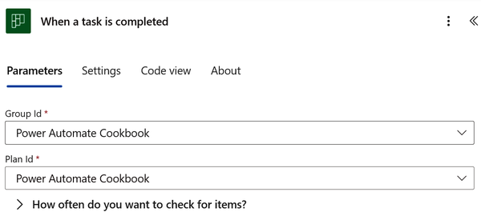
Thêm hành động "Get user profile (V2)" để truy xuất thông tin chi tiết về người dùng đã tạo nhiệm vụ. Tìm kiếm trình kết nối (connector) Office 365 Users và chọn hành động "Get user profile (V2)." Bạn có thể cần đăng nhập và xác thực tài khoản Office 365 của mình. Đổi tên hành động thành "Get creator profile," rồi cấu hình hành động bằng cách đặt tham số User (UPN) thành đầu vào Created By User Id từ trình kích hoạt:
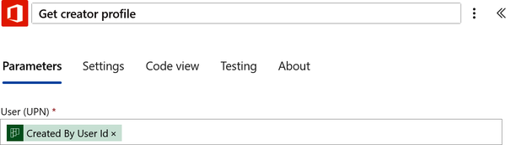
Thêm một hành động "Get user profile (V2)" khác để lấy thông tin chi tiết hồ sơ về người dùng đã hoàn thành nhiệm vụ. Tìm kiếm trình kết nối Office 365 Users và chọn hành động "Get user profile (V2)." Đổi tên hành động thành "Get completed by profile," rồi cấu hình hành động bằng cách đặt tham số User (UPN) thành biểu thức sau:
triggerBody()?['completedBy']?['user']?['id']

Biểu thức này lấy ID người dùng của người đã đánh dấu nhiệm vụ là đã hoàn thành. Bây giờ, thêm một biến để lưu trữ bất kỳ nhiệm vụ con nào chưa được đánh dấu. Tìm kiếm "Variable." Chọn "Initialize variable" và đặt tên là Unchecked Subtasks, chọn Type là String, và tạm thời để trống Value. Biến này sau đó sẽ thu thập tên của bất kỳ nhiệm vụ con nào còn chưa hoàn thành:
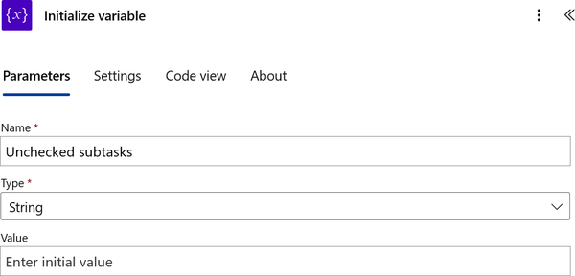
Thêm một Condition để kiểm tra xem có mục danh sách kiểm tra (nhiệm vụ con) nào chưa hoàn thành không. Tìm kiếm "Control," rồi chọn các hành động Control. Từ danh sách các hành động, chọn Condition. Tiếp theo, cấu hình hành động condition bằng cách sử dụng biểu thức sau cho giá trị so sánh bên trái:
triggerBody()?['activeChecklistItemCount']

Đảm bảo rằng toán tử so sánh được đặt thành "is greater than," rồi đối với giá trị so sánh bên phải, hãy nhập 0:
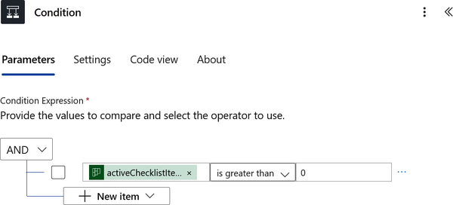
Nếu điều kiện không được đáp ứng, trong mục False, điều đó có nghĩa là tất cả các nhiệm vụ con đã được đánh dấu (hoặc không có nhiệm vụ con nào). Sau đó, thêm một hành động để gửi email thông báo cho người tạo nhiệm vụ rằng một nhiệm vụ đã được hoàn thành. Tìm kiếm trình kết nối Office 365 Outlook và chọn hành động "Send an email (V2)." Bạn có thể cần đăng nhập và xác thực tài khoản Office 365 Outlook của mình. Đổi tên hành động thành "Send an email (V2) - Completed."
Điền các tham số của hành động "Send an email (V2)" như sau (phần văn bản trong dấu ngoặc nhọn là nội dung động từ trình kích hoạt, hành động "Get creator profile," và "Get completed by profile"):
• To: {Mail} (từ "Get creator profile")
• Chủ đề: Task completed
• Nội dung: trong đó lần xuất hiện đầu tiên của {Display Name} là nội dung động từ hành động "Get creator profile", {Title} đến từ trình kích hoạt "When a task is completed", và lần xuất hiện thứ hai của {Display Name} đến từ hành động "Get completed by profile".
Hi {Display Name},

Kindly note that task "{Title}" was checked as completed pdf-nl by {Display Name}.
All underlying tasks were checked as complete.

Thank you!

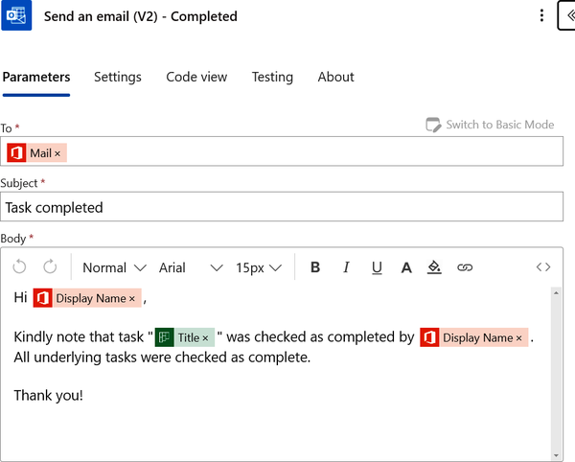
Nếu có các nhiệm vụ con đang hoạt động, trong nhánh True, thì chúng ta cần lấy thông tin chi tiết nhiệm vụ để có được tất cả các nhiệm vụ con bên dưới. Tìm kiếm trình kết nối Microsoft Planner và chọn hành động "Get task details". Cuối cùng, cấu hình hành động bằng cách đặt Task Id thành Id từ nội dung động của trình kích hoạt:
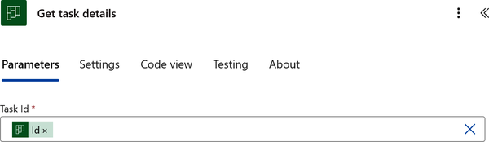
Tiếp theo, lọc các nhiệm vụ con chưa hoàn thành được trả về trong hành động "Get task details". Tìm kiếm các hành động Data Operations và chọn hành động "Filter array". Cấu hình hành động bằng cách đặt From thành Checklist từ nội dung động của hành động "Get task details". Sau đó, trong Filter Query, đặt vế trái thành "Checklist is Checked", đảm bảo rằng toán tử được đặt thành "is equal to", và đặt vế phải thành "false":
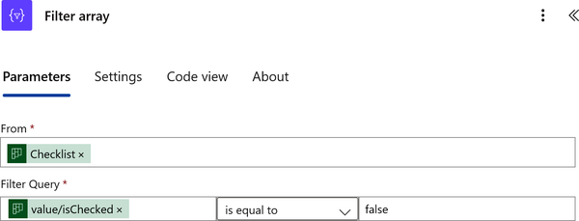
Bây giờ, thêm một hành động "Apply to each" để lặp qua đầu ra từ Filter array (tức là các nhiệm vụ con chưa hoàn thành). Tìm kiếm "Control", rồi chọn các hành động Control. Từ danh sách các hành động, chọn "Apply to each". Sau đó cấu hình hành động "Apply to each" bằng cách đặt tham số Select An Output From Previous Steps bằng cách chọn Checklist từ nội dung động của "Filter array":
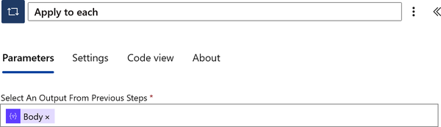
Bên trong vòng lặp này, thêm hành động "Append to string variable" để nối tiêu đề của mỗi nhiệm vụ con chưa được đánh dấu vào biến "Unchecked subtasks" mà bạn đã khởi tạo. Điều này sẽ thu thập tên của tất cả các nhiệm vụ con chưa hoàn thành. Tìm kiếm "Variable" và chọn "Append to string variable". Cấu hình hành động "Append to string variable" bằng cách chọn "Unchecked subtasks" (biến đã được khởi tạo trước đó). Sau đó, tùy chỉnh giá trị như sau:
{Checklist Title} <br/>

Cuối cùng, thêm một hành động "send an email" (sau "Apply to each") để gửi email cho người đã đánh dấu nhiệm vụ là đã hoàn thành. Tìm kiếm trình kết nối Office 365 Outlook và chọn hành động "Send an email (V2)".
Điền các tham số của hành động "Send an email (V2)" như sau (phần văn bản trong dấu ngoặc nhọn là nội dung động từ trình kích hoạt, biến "Unchecked subtasks", hành động "Get creator profile", và hành động "Get completed by profile"):
• To: {Mail} (từ "Get completed by profile")
• CC: {Mail} (từ "Get creator profile")
• Chủ đề: Task completed with unchecked subtasks
• Nội dung: trong đó {DisplayName} là nội dung động từ hành động "Get completed by profile", {Title} đến từ trình kích hoạt "When a task is completed", và {Unchecked subtasks} đến từ biến chuỗi của chúng ta.
Hi {DisplayName},

Kindly note that task "{Title}" you checked as completed has pdf-nl unchecked subtasks.

Unchecked subtasks:
{Unchecked subtasks}

Make sure that the underlying tasks are checked as complete.

Thank you!

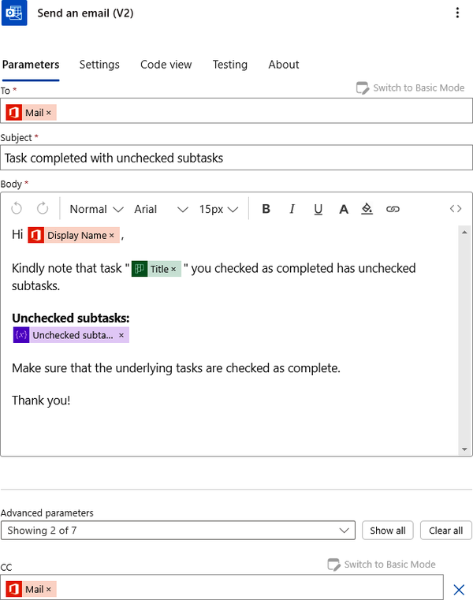
Đặt tên cho luồng của bạn, lưu nó, và kiểm tra để xác nhận nó hoạt động như mong đợi.

Xem thêm
• Công thức 11.2, "Creating a Microsoft To Do Task from a Microsoft Planner Task"
• Công thức 11.3, "Sending a Summary of Planner Tasks"

11.2 Tạo một tác vụ Microsoft To Do từ một tác vụ Microsoft Planner

Vấn đề
Bạn muốn tạo một tác vụ Microsoft To Do trong danh sách cá nhân của mình khi một tác vụ được giao cho bạn trong một kế hoạch Microsoft Planner cụ thể.

Giải pháp
Tạo một luồng (flow) theo dõi các nhiệm vụ được giao trong một kế hoạch Planner đã chọn và khi phát hiện, sẽ tạo một tác vụ tương ứng trong Microsoft To Do.

Thảo luận
Tự động hóa việc tạo tác vụ Microsoft To Do mỗi khi một tác vụ Planner được giao sẽ đảm bảo các tác vụ được tập trung lại, giúp bạn quản lý trách nhiệm của mình dễ dàng hơn mà không phải liên tục chuyển đổi giữa các ứng dụng. Bằng cách đồng bộ hóa các tác vụ giữa các nền tảng, bạn giảm nguy cơ bỏ sót nhiệm vụ được giao, đặc biệt là khi làm việc trong nhiều dự án hoặc nhóm khác nhau. Sự tự động hóa này đưa tất cả các tác vụ được giao cho bạn trực tiếp vào Microsoft To Do của bạn, gắn kết việc quản lý tác vụ cá nhân với các nỗ lực dự án mang tính cộng tác trong Planner.
Thiết lập này cải thiện năng suất của bạn, vì mỗi tác vụ mới được tự động ghi lại và theo dõi, loại bỏ việc nhập dữ liệu thủ công. Nó hỗ trợ việc ưu tiên hóa bằng cách hợp nhất các tác vụ trong danh sách To Do của bạn, cho phép bạn hình dung và sắp xếp các tác vụ hiệu quả hơn. Điều này nâng cao khả năng quản lý thời gian và lập kế hoạch của bạn.
Trước khi bắt đầu xây dựng luồng này, hãy đảm bảo rằng bạn đã tạo một kế hoạch trong Microsoft Planner hoặc bạn có quyền phù hợp trên kế hoạch mà bạn muốn theo dõi các tác vụ được giao cho mình. Để tạo một kế hoạch trong Microsoft Planner, hãy làm theo hướng dẫn trong tài liệu hỗ trợ.
Để tạo một luồng mới trong Power Automate, hãy bắt đầu bằng cách truy cập cổng thông tin Power Automate và đăng nhập bằng tài khoản Microsoft hoặc tài khoản tổ chức của bạn. Tiếp theo, nhấp vào "My flows" trên thanh điều hướng bên trái và chọn "New flow." Vì bạn muốn khởi tạo luồng cho các tác vụ được giao cho mình trong Planner, hãy chọn tùy chọn "Automated cloud flow." Sau đó, chọn trình kích hoạt (trigger) trong Planner bằng cách chọn trình kích hoạt "When a task is assigned to me" và nhấp vào Create. Cuối cùng, cấu hình các tham số của trình kích hoạt, sử dụng khoảng thời gian lặp lại là một phút thay vì ba phút:
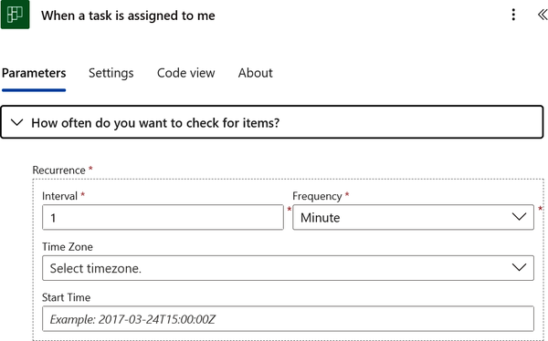
Bây giờ, bạn cần truy xuất chi tiết tác vụ để lấy tất cả các tác vụ con bên dưới. Tìm kiếm trình kết nối Microsoft Planner và chọn hành động "Get task details." Cuối cùng, cấu hình hành động bằng cách đặt Task Id thành Id từ nội dung động (dynamic content) của trình kích hoạt:
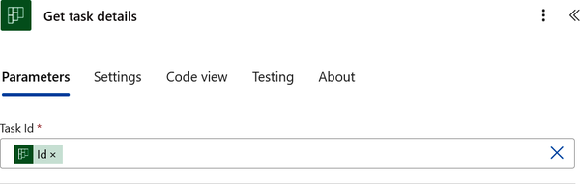
Thêm hành động "Get user profile (V2)" để truy xuất thông tin chi tiết về người dùng đã tạo tác vụ. Tìm kiếm trình kết nối Office 365 Users và chọn hành động "Get user profile (V2)." Bạn có thể cần đăng nhập và xác thực tài khoản người dùng Office 365 của mình. Đổi tên hành động thành "Get creator profile," sau đó cấu hình hành động bằng cách đặt tham số User (UPN) thành đầu vào Created By User Id từ trình kích hoạt:
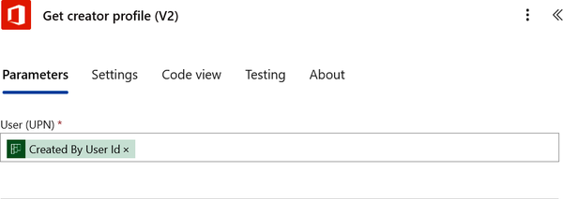
Bây giờ, thêm một biến để lưu trữ tất cả các tác vụ con. Tìm kiếm "Variable." Chọn "Initialize variable" và đặt tên là "Subtasks," chọn Type là String, và tạm thời để Value trống. Biến này sau đó sẽ thu thập tên của tất cả các tác vụ con:
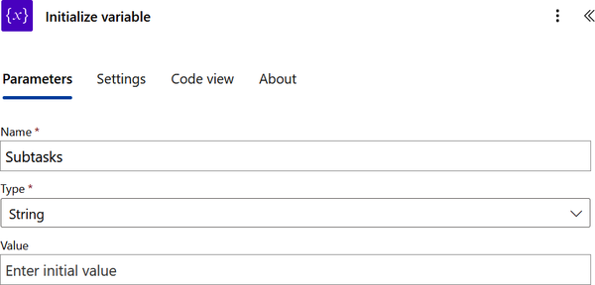
Tiếp theo, thêm hành động "Apply to each" để lặp qua danh sách kiểm tra (checklist) (tức là tất cả các tác vụ con). Tìm kiếm "Control," sau đó chọn các hành động Control. Từ danh sách các hành động, chọn "Apply to each." Sau đó cấu hình hành động "Apply to each" bằng cách đặt tham số Select An Output From Previous Steps bằng cách chọn Checklist từ nội dung động của "Get task details":
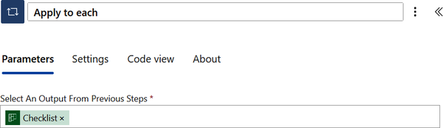
Bên trong vòng lặp này, thêm hành động "Append to string variable" để nối tiêu đề của mỗi tác vụ con vào biến Subtasks mà bạn đã khởi tạo. Điều này sẽ thu thập tên của tất cả các tác vụ con. Tìm kiếm "Variable" và chọn "Append to string variable." Cấu hình hành động "Append to string variable" bằng cách chọn Subtasks (biến đã được khởi tạo trước đó). Sau đó, tùy chỉnh giá trị như sau:
{Checklist Title} <br/>

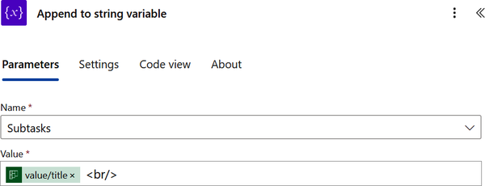
Sau bước vòng lặp, thêm một hành động compose và tạo một liên kết cho kế hoạch Planner tương ứng trong danh sách Microsoft To Do của bạn. Tìm kiếm các hành động Data Operations và chọn hành động Compose. Cấu hình hành động bằng cách đặt Inputs như sau:
<a href="https://planner.cloud.microsoft/webui/plan/{Plan Id}">Plan link</a>

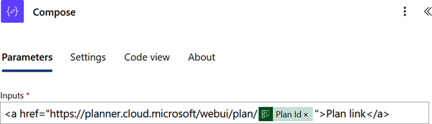
Hành động trước đó sẽ tạo một thẻ liên kết HTML mà bạn sẽ dùng trong hành động tiếp theo và cũng là hành động cuối cùng để tạo một tác vụ trong danh sách Microsoft To Do của bạn. Thêm một bước mới để tạo tác vụ trong Microsoft To Do. Trong thanh tìm kiếm, gõ Microsoft To Do. Sau đó, chọn “Add a to-do (V3).”
Điền các tham số của hành động “Add a to-do (V3)” như sau (phần văn bản trong dấu ngoặc nhọn là nội dung động):
• To-Do List: Chọn Tasks. Hoặc bạn cũng có thể tự tạo danh sách việc cần làm của riêng mình trong Microsoft To Do.
• Title: {Title} (từ “When a task is assigned to me”)
• Due Date: {Due Date Time} (từ “When a task is assigned to me”)
• Body Content: trong đó {Outputs} là nội dung động từ hành động Compose của chúng ta, {Description} đến từ hành động “Get task details”, {Subtasks} đến từ biến chuỗi của chúng ta, và {Display Name} đến từ hành động “Get creator profile”.
Plan:
{Outputs}

Description:
{Description}

Subtasks:
{Subtasks}

Created by:
{Display Name}

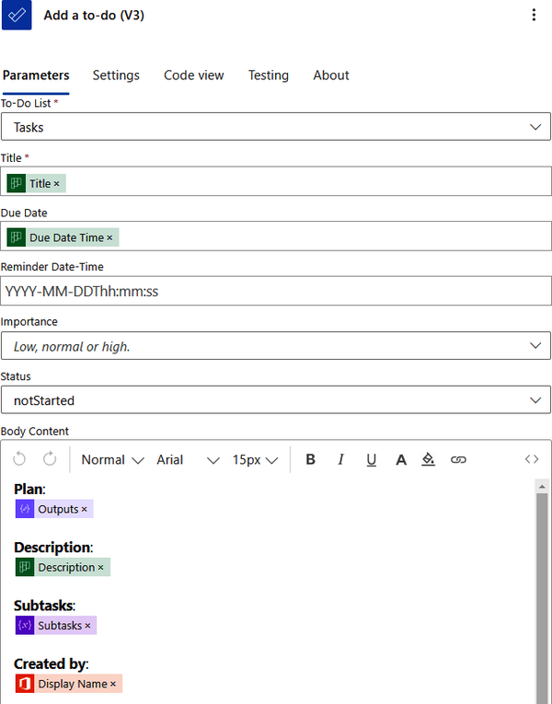
Đặt tên cho luồng (flow) của bạn, lưu lại và kiểm thử để xác nhận nó hoạt động đúng như mong đợi.

Xem thêm
• Công thức 11.1, “Sending a Notification on Task Completion”
• Công thức 11.3, “Sending a Summary of Planner Tasks”

11.3 Gửi bản tóm tắt các tác vụ Planner

Vấn đề
Bạn muốn gửi một báo cáo hằng ngày về các tác vụ Planner được phân loại theo nhóm (bucket).

Giải pháp
Tạo một luồng định kỳ đi qua kế hoạch Planner của bạn, liệt kê các tác vụ theo nhóm và gửi email tóm tắt đó.

Thảo luận
Luồng này cung cấp cho các quản lý dự án và thành viên trong nhóm một cái nhìn nhanh gọn, có tổ chức về những công việc còn tồn đọng, giúp duy trì khả năng nắm bắt rõ ràng về tiến độ và mức độ ưu tiên của các nhiệm vụ. Bằng cách phân loại nhiệm vụ theo nhóm (bucket), bản tóm tắt phản ánh cấu trúc dự án, giúp các quản lý dự án dễ dàng nhận ra những gì cần được chú ý ở từng khu vực cụ thể. Việc tự động hóa này giảm bớt nhu cầu cập nhật thủ công hay họp báo cáo tình trạng, vì các quản lý dự án và thành viên trong nhóm nhận được một bản tổng quan có cấu trúc, đúng thời điểm ngay trong hộp thư đến của họ mỗi ngày. Nó thúc đẩy sự đồng bộ tốt hơn trong toàn nhóm bằng cách đảm bảo mọi người đều biết về sự phân bổ nhiệm vụ và các ưu tiên trước mắt.
Bản tóm tắt hàng ngày giúp nhận diện các điểm nghẽn hoặc nhiệm vụ quá hạn, cho phép các nhóm chủ động xử lý vấn đề trước khi chúng leo thang. Mỗi thành viên trong nhóm được nhắc nhở thường xuyên về các nhiệm vụ được giao và hạn chót của mình, tạo động lực để mọi người giữ công việc đúng tiến độ. Với các nhiệm vụ được sắp xếp gọn gàng theo nhóm trong email hàng ngày, các thành viên trong nhóm có thể lên kế hoạch cho ngày làm việc của mình hiệu quả hơn, ưu tiên công việc khẩn cấp và phân bổ thời gian cho những nhiệm vụ phù hợp với mục tiêu dự án, từ đó nâng cao năng suất và hiệu quả của cả nhóm.
Trước khi bắt đầu xây dựng luồng này, hãy đảm bảo rằng bạn đã tạo một kế hoạch (plan) trong Microsoft Planner hoặc bạn có quyền phù hợp trên kế hoạch mà bạn muốn tạo bản tóm tắt. Để tạo một kế hoạch trong Microsoft Planner, hãy làm theo hướng dẫn trong tài liệu hỗ trợ.
Bắt đầu bằng việc truy cập cổng thông tin Power Automate. Đăng nhập bằng tài khoản Microsoft của bạn hoặc tài khoản của tổ chức và đảm bảo rằng bạn đang ở đúng môi trường Power Automate. Từ thanh điều hướng bên trái, nhấp vào “My flows,” rồi chọn “New flow” để bắt đầu tạo một luồng mới. Vì mục tiêu của bạn là tạo một bản tóm tắt hàng ngày, hãy chọn tùy chọn “Scheduled cloud flow.” Đặt tên cho luồng của bạn và nhập các tham số cần thiết để chỉ định thời điểm luồng sẽ chạy. Đặt ngày và giờ bắt đầu (ví dụ: 8:00 A.M.), và cấu hình luồng lặp lại mỗi ngày một lần:
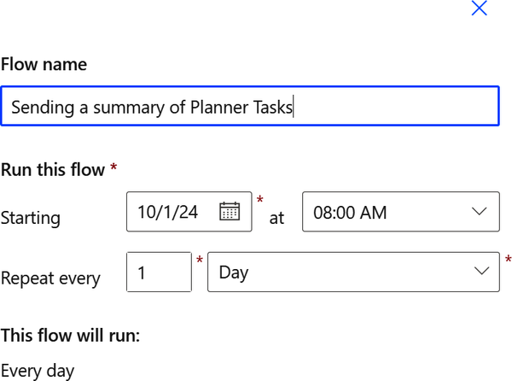
Bây giờ, hãy thêm một biến để lưu trữ bản tóm tắt kế hoạch Planner của bạn. Tìm kiếm “Variable.” Chọn “Initialize variable,” đặt tên là “Summary,” chọn Type là String, và tạm thời để trống Value. Biến này sau đó sẽ thu thập bản tóm tắt của tất cả các nhóm và nhiệm vụ:
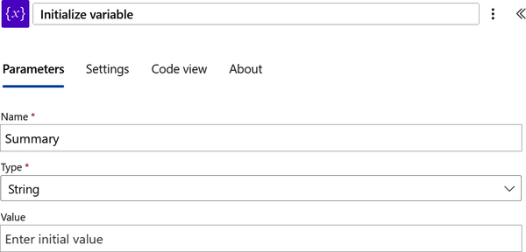
Tiếp theo, bạn muốn liệt kê các nhóm rồi đến các nhiệm vụ cho một kế hoạch Planner cụ thể. Tìm kiếm trình kết nối Microsoft Planner và chọn hành động “List buckets.” Bạn có thể cần đăng nhập và xác thực kết nối Microsoft Planner của mình. Cuối cùng, cấu hình hành động bằng cách đặt Plan Id thành kế hoạch mà bạn muốn thu thập bản tóm tắt hàng ngày:
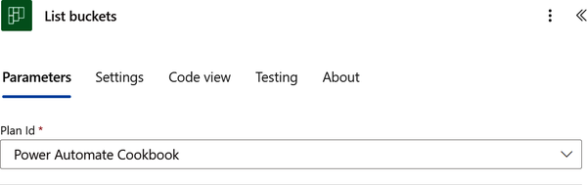
Sau đó thêm một hành động mới để liệt kê các nhiệm vụ. Tìm kiếm trình kết nối Microsoft Planner và chọn hành động “List tasks.” Cấu hình hành động bằng cách đặt Plan Id thành kế hoạch mà bạn muốn thu thập bản tóm tắt hàng ngày:
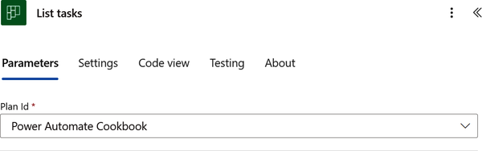
Tiếp theo, bạn muốn lặp qua các nhóm. Thêm một hành động “Apply to each” để lặp qua các nhóm của kế hoạch. Tìm kiếm “Control,” rồi chọn các hành động Control. Từ danh sách các hành động, chọn “Apply to each.” Đổi tên hành động lặp thành “Iterate through buckets.” Sau đó cấu hình hành động “Apply to each” bằng cách đặt tham số Select An Output From Previous Steps bằng cách chọn “value” từ nội dung động (dynamic content) của “List buckets”:
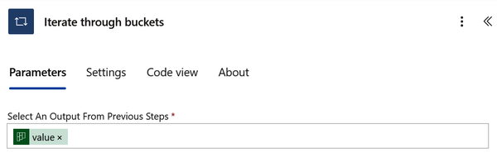
Bây giờ, bạn muốn thu thập tên của (các) nhóm. Bên trong vòng lặp này, thêm hành động “Append to string variable” để nối tiêu đề của mỗi nhóm vào biến Summary mà bạn đã khởi tạo trước đó. Tìm kiếm “Variable” và chọn “Append to string variable.” Cấu hình hành động “Append to string variable” bằng cách chọn Summary (biến đã được khởi tạo trước đó). Sau đó, tùy chỉnh Value như sau:
<b> Bucket:</b> {expression} <br>

trong đó {expression} là:
items('Iterate_through_buckets')?['name']

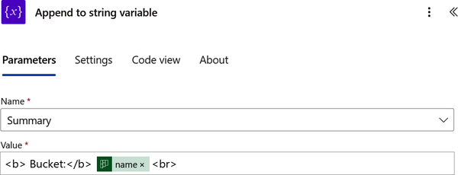
Tiếp theo bạn muốn lọc các nhiệm vụ đã liệt kê dựa trên các nhóm tương ứng. Tìm kiếm các hành động Data Operations và chọn hành động “Filter array.” Cấu hình hành động bằng cách đặt From thành “value” từ nội dung động của hành động “List tasks.” Sau đó, trong Filter Query, đặt phía bên trái thành “value Bucket Id,” đảm bảo rằng toán tử được đặt thành “is equal to,” và đặt phía bên phải thành biểu thức sau:
items('Iterate_through_buckets')?['id']

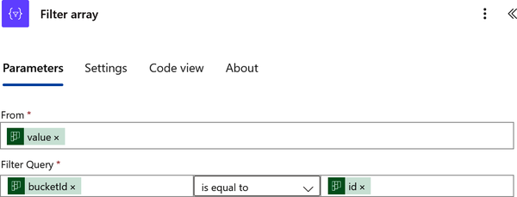
Tiếp theo, bạn muốn lặp qua các nhiệm vụ đã lọc để thu thập chúng vào biến tóm tắt. Thêm một hành động “Apply to each” để lặp qua các nhiệm vụ đã lọc. Tìm kiếm “Control,” rồi chọn các hành động Control. Từ danh sách các hành động, chọn “Apply to each.” Đổi tên hành động lặp thành “Iterate through tasks.” Sau đó cấu hình hành động “Iterate through tasks” bằng cách đặt tham số Select An Output From Previous Steps bằng cách chọn “value” từ nội dung động của “Filter array”:
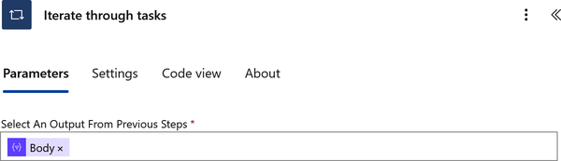
Bên trong vòng lặp, bạn muốn thu thập tiêu đề và ngày đến hạn của các nhiệm vụ. Tìm kiếm “Variable” và chọn “Append to string variable.” Đổi tên hành động thành “Append tasks to string variable.” Sau đó, cấu hình hành động “Append tasks to string variable” bằng cách chọn Summary (biến đã được khởi tạo trước đó). Sau đó, tùy chỉnh value như sau:
{title} ({expression}) <br>

trong đó {expression} là:
formatDateTime(item()?['dueDateTime'], 'dd-MM-yyyy')

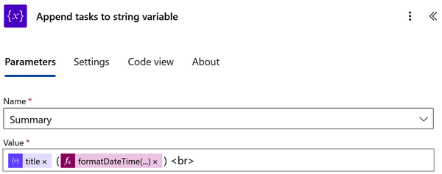
Sau vòng lặp này và bên trong vòng lặp đầu tiên, bạn muốn chèn một khoảng trống giữa mỗi nhóm và các nhiệm vụ tương ứng của chúng. Tìm kiếm “Variable” và chọn “Append to string variable.” Đổi tên hành động thành “Append an extra line.” Sau đó, cấu hình hành động “Append an extra line” bằng cách chọn Summary (biến đã được khởi tạo trước đó). Tiếp theo, tùy chỉnh Value thành <br>:
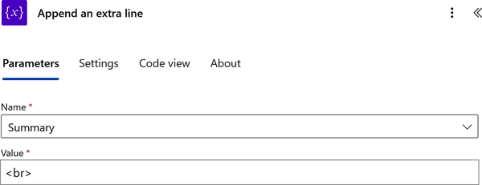
Cuối cùng, sau vòng lặp đầu tiên, hãy gửi một email cho chính bạn, quản lý dự án, hoặc các thành viên trong nhóm với bản tóm tắt đã thu thập được. Tìm kiếm trình kết nối “Office 365 Outlook” và chọn hành động “Send an email (V2).”
Điền các tham số của hành động “Send an email (V2)” như sau (phần văn bản trong dấu ngoặc nhọn là nội dung động từ biến của chúng ta):
• To: Email của bạn, email của quản lý dự án và/hoặc email của các thành viên trong nhóm bạn
• Subject: Planner Task Summary by Bucket
• Body:
Hi,

This is a summary of Planner tasks by bucket:

{Summary}

Have a nice day!

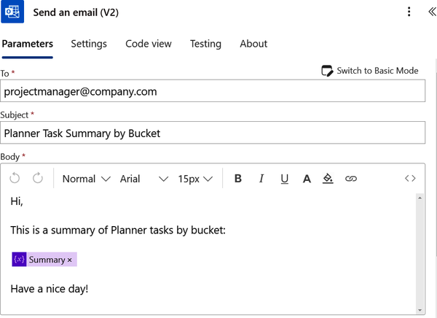
Lưu và kiểm thử luồng để xác nhận nó hoạt động đúng như mong đợi.

Xem thêm
• Công thức 11.1, “Gửi thông báo khi hoàn thành nhiệm vụ”
• Công thức 11.2, “Tạo nhiệm vụ Microsoft To Do từ nhiệm vụ Microsoft Planner”

Kết luận
Power Automate và Microsoft Planner tạo nên một sự kết hợp mạnh mẽ để đơn giản hóa việc quản lý nhiệm vụ và cải thiện sự cộng tác trong nhóm. Thông qua tích hợp này, người dùng có thể tự động hóa các nhiệm vụ thường ngày như phân công nhiệm vụ, theo dõi trạng thái và quản lý thông báo, giảm bớt công việc thủ công và giữ cho nhóm luôn đồng bộ. Ngoài tự động hóa cơ bản, Power Automate kết hợp với Planner còn có thể thúc đẩy những tình huống nâng cao hơn, đặc biệt là trong điều phối dự án.
Các doanh nghiệp có thể thiết lập luồng để xử lý các giai đoạn dự án phức tạp, tự động cập nhật tiến độ nhiệm vụ giữa các nhóm và tạo thông báo động đảm bảo các thành viên trong nhóm luôn được thông tin đầy đủ. Tích hợp này cho phép người dùng điều chỉnh quy trình làm việc theo nhu cầu cụ thể của dự án, tự động hóa các tương tác giữa các phòng ban và duy trì khả năng hiển thị rõ ràng về việc phân bổ nhiệm vụ. Khi các nhóm phát triển và nhu cầu dự án trở nên phức tạp hơn, khả năng tùy chỉnh và mở rộng các tự động hóa này trong Planner ngày càng trở nên có giá trị, đảm bảo các nhóm luôn ngăn nắp và thống nhất trong việc đạt được mục tiêu dự án.

Chương 12. Power Automate và AI Builder
Trong chương này, tôi sẽ giải thích ngắn gọn về AI theo cách dễ hiểu. Sau đó, tôi sẽ trình bày hiểu biết về AI Builder là gì và cách nó đơn giản hóa các nhiệm vụ như nhận dạng văn bản, phân tích cảm xúc và dự đoán dữ liệu thông qua các mô hình dựng sẵn và giao diện trực quan, giúp người dùng tiết kiệm thời gian và giảm lỗi. Khi tích hợp với Power Automate, AI Builder nâng cao hoạt động hàng ngày, cho phép doanh nghiệp tự động hóa quy trình, cải thiện năng suất và tập trung vào công việc có tác động lớn với nguồn lực tối thiểu. Cuối cùng, tôi sẽ đi qua các tình huống sử dụng phổ biến mà AI Builder và Power Automate phối hợp với nhau một cách dễ dàng, chứng minh khả năng thúc đẩy năng suất và tối ưu hóa quản lý nhiệm vụ của chúng.

Giới thiệu sơ lược về AI
AI là một cách dạy máy tính bắt chước cách con người suy nghĩ và giải quyết vấn đề (các chức năng nhận thức của con người). Thay vì đưa cho máy tính chỉ dẫn nghiêm ngặt cho từng nhiệm vụ, AI cho phép nó học các mẫu và đưa ra quyết định dựa trên dữ liệu mà nó được tiếp xúc.
AI phụ thuộc rất nhiều vào dữ liệu, vì đây là “nhiên liệu” thúc đẩy quá trình học của nó. Hệ thống AI càng có nhiều dữ liệu và chất lượng dữ liệu đó càng tốt thì chúng càng trở nên thông minh và chính xác hơn. Hãy tưởng tượng bạn đang cố dạy một chiếc xe tự lái nhận biết biển báo dừng—nó cần hàng nghìn bức ảnh về biển báo dừng với đủ hình dạng, màu sắc và điều kiện khác nhau để học xem chúng trông như thế nào trong các tình huống khác nhau. Nếu dữ liệu không đầy đủ hoặc không chính xác, AI có thể gặp khó khăn trong việc thực hiện nhiệm vụ một cách chính xác, dẫn đến những sai sót tiềm ẩn.
Đằng sau hậu trường, AI sử dụng các thuật toán (algorithms), giống như những công thức nấu ăn chi tiết, để xử lý dữ liệu và học hỏi từ đó. Một số thuật toán phổ biến nhất bao gồm cây quyết định (decision trees), mô phỏng một chuỗi câu hỏi nếu-thì để đưa ra lựa chọn; mạng nơ-ron (neural networks), lấy cảm hứng từ cách bộ não con người hoạt động; và phân cụm (clustering), giúp nhóm các mục tương tự lại với nhau. Ví dụ, khi các dịch vụ phát trực tuyến gợi ý những bộ phim mà bạn có thể thích, họ sử dụng thuật toán để phân tích thói quen xem phim của bạn và so sánh với thói quen của những người có sở thích tương tự.
Những nỗ lực ban đầu để đưa AI đến gần mọi người bao gồm các công cụ như AI Builder của Microsoft. Nó cho phép những người không có kiến thức kỹ thuật sâu sử dụng các mô hình AI dựng sẵn hoặc mở rộng mô hình AI bằng cách cung cấp các giao diện đơn giản để xử lý những việc như dự đoán, nhận dạng văn bản hoặc phân tích cảm xúc. Ví dụ, một doanh nghiệp nhỏ có thể dùng AI Builder để quét phản hồi của khách hàng và tự động phân loại thành tích cực, tiêu cực hoặc trung lập, tiết kiệm hàng giờ sắp xếp thủ công.
AI đã ở khắp mọi nơi quanh ta, thường theo những cách mà chúng ta không nhận ra. Nó vận hành tính năng nhận diện khuôn mặt trên điện thoại thông minh, gợi ý lộ trình trong các ứng dụng dẫn đường, và thậm chí giúp nông dân giám sát mùa màng một cách chính xác. Bằng cách hiểu vai trò của dữ liệu và thuật toán, đồng thời làm cho AI trở nên dễ sử dụng hơn với mọi người, những công cụ như AI Builder đang mở ra cơ hội cho các doanh nghiệp và cá nhân hưởng lợi từ AI theo những cách thiết thực và đầy tác động.

Hiểu về AI Builder: Đơn giản hóa AI cho mọi người
AI Builder là một công cụ của Microsoft giúp mọi người dễ dàng sử dụng AI trong công việc hằng ngày, với kỹ năng kỹ thuật hoặc lập trình tối thiểu. Nó được giới thiệu lần đầu vào năm 2019 như một phần của Power Platform thuộc Microsoft. Ý tưởng đằng sau AI Builder là mang đến cho doanh nghiệp một cách để thêm các khả năng thông minh vào quy trình làm việc và ứng dụng của họ mà không cần xây dựng các mô hình AI phức tạp từ đầu.
Qua nhiều năm, AI Builder đã phát triển đáng kể. Ban đầu, nó tập trung vào các tính năng cơ bản như nhận dạng văn bản từ hình ảnh hoặc phân loại thông tin. Giờ đây, nó bao gồm nhiều khả năng tiên tiến hơn, như phát hiện đối tượng trong ảnh, phân tích cảm xúc khách hàng và dự đoán kết quả tương lai dựa trên dữ liệu lịch sử. Ví dụ, bạn có thể dùng AI Builder để tự động xử lý hóa đơn bằng cách trích xuất thông tin quan trọng như ngày đến hạn và số tiền từ các tài liệu đã quét, tiết kiệm hàng giờ làm việc thủ công.
Một trong những ưu điểm lớn nhất của AI Builder là tính thân thiện với người dùng. Thay vì đòi hỏi kiến thức kỹ thuật sâu, nó cung cấp các giao diện đơn giản nơi bạn có thể sử dụng các mô hình dựng sẵn (đã huấn luyện trước) hoặc thậm chí huấn luyện mô hình AI bằng cách cung cấp ví dụ. Điều này cho phép doanh nghiệp tận dụng AI mà không cần các nhà khoa học dữ liệu chuyên trách. Nó cũng được tích hợp chặt chẽ với Power Automate, nghĩa là bạn có thể dễ dàng sử dụng AI Builder trong các quy trình làm việc tự động. Ví dụ, bạn có thể tạo một luồng (flow) nơi email đến được quét và các hành động cụ thể được kích hoạt dựa trên văn bản hoặc tệp đính kèm—như chuyển tiếp email nếu nó đề cập đến một vấn đề nghiêm trọng hoặc lưu nó vào một thư mục cụ thể.
Việc có những công cụ như AI Builder trong Power Automate là rất quan trọng vì nó cho phép doanh nghiệp khai mở sức mạnh của AI theo những cách thiết thực. Thay vì dùng AI cho các dự án lớn, chuyên biệt, các nhóm có thể đưa nó vào quy trình hằng ngày để tiết kiệm thời gian, giảm lỗi và tập trung vào những nhiệm vụ ý nghĩa hơn. Bằng cách kết hợp tự động hóa với AI, các tổ chức có thể làm việc thông minh hơn và đạt được nhiều hơn mà không cần ngân sách lớn hay chuyên môn kỹ thuật cao cấp.

12.1 Trích xuất chi tiết giấy tờ tùy thân

Vấn đề
Bạn muốn trích xuất chi tiết giấy tờ tùy thân khi một tài liệu được tải lên thư viện tài liệu SharePoint.

Giải pháp
Tạo một luồng (flow) kích hoạt khi một tài liệu được tải lên/tạo mới, trích xuất chi tiết giấy tờ tùy thân, sau đó cập nhật các thuộc tính của mục tương ứng với thông tin đã trích xuất.

Thảo luận
Luồng này giảm đáng kể công sức thủ công và lỗi khi nhập dữ liệu. Việc tự động trích xuất các chi tiết quan trọng như tên, số giấy tờ tùy thân, quốc tịch và ngày hết hạn đảm bảo rằng thông tin quan trọng được ghi nhận chính xác mà không phụ thuộc vào việc nhập liệu thủ công tốn thời gian. Điều này tăng hiệu quả, đặc biệt trong các quy trình xử lý khối lượng lớn tài liệu, như tiếp nhận nhân sự (HR onboarding), xử lý thị thực (visa) hoặc các tình huống Know-Your-Customer (KYC) (trong ngân hàng).
Hơn nữa, luồng này làm cho thông tin đã trích xuất có thể sử dụng được ngay lập tức. Ví dụ, luồng có thể lưu các chi tiết ở định dạng có cấu trúc trong cùng thư viện SharePoint hoặc cơ sở dữ liệu, cho phép tìm kiếm, lọc và báo cáo nhanh chóng. Điều này đảm bảo dữ liệu được tổ chức và sẵn sàng cho việc xử lý tiếp theo, như thông báo cho bạn về những hộ chiếu sắp hết hạn hoặc tích hợp dữ liệu vào các hệ thống kinh doanh khác.
Trước khi xây dựng luồng này, hãy đảm bảo rằng bạn đã tạo một thư viện SharePoint, chẳng hạn như Identity Documents, sau đó tạo các cột sau từ cài đặt thư viện:
• First Name (một dòng văn bản)
• Last Name (một dòng văn bản)
• Date of Birth (ngày và giờ)
• Identity Document Expiration Date (ngày và giờ)
• Identity Document Number (một dòng văn bản)
• Nationality (một dòng văn bản)
Bắt đầu bằng việc truy cập cổng thông tin Power Automate. Đăng nhập bằng tài khoản Microsoft hoặc tài khoản tổ chức của bạn và đảm bảo rằng bạn đang ở đúng môi trường Power Automate. Từ thanh điều hướng bên trái, nhấp vào "My flows," rồi chọn "New flow" để bắt đầu tạo một luồng mới. Vì mục tiêu của bạn là kích hoạt luồng khi có hình ảnh mới được tải lên/tạo, hãy chọn tùy chọn "Automated cloud flow." Sau đó, chọn trình kích hoạt trong SharePoint bằng cách chọn trình kích hoạt "When a file is created (properties only)" và nhấp vào Create. Bạn có thể cần đăng nhập và xác thực tài khoản SharePoint của mình. Cấu hình các tham số trình kích hoạt Site Address (URL trang web liên quan nơi thư viện bạn muốn theo dõi nằm) và Library Name (thư viện SharePoint cần theo dõi các tệp được tải lên):
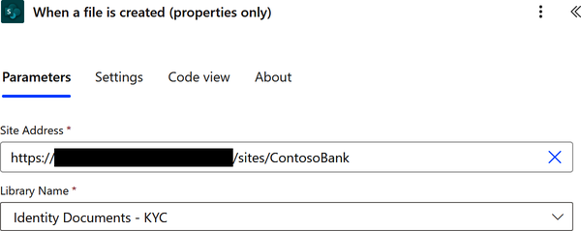
Thêm một hành động để lấy nội dung tệp (dữ liệu nhị phân) từ thư viện tài liệu. Tìm kiếm trình kết nối SharePoint và chọn hành động "Get file content." Cấu hình các tham số hành động, bao gồm Site Address (URL trang web liên quan nơi thư viện tài liệu nằm), File Identifier (nội dung động Identifier từ trình kích hoạt), và Infer Content Type (đặt thành Yes):
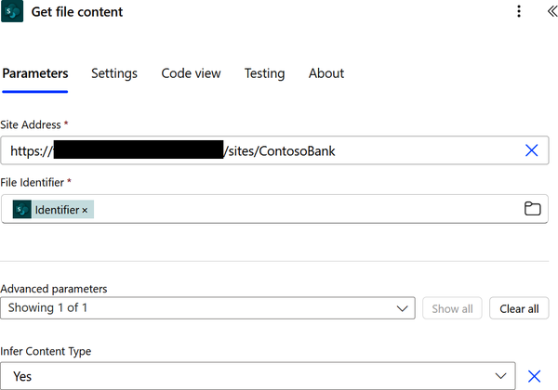
Bây giờ, thêm một hành động để trích xuất thông tin chi tiết về danh tính từ nội dung tệp được tải lên. Tìm kiếm trình kết nối AI Builder và chọn hành động "Extract information from identity documents." Cấu hình tham số hành động Identity Document File (nội dung nhị phân của tài liệu)—trong trường hợp này là File Content từ đầu ra của hành động "Get file content":
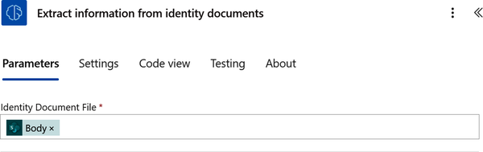
Hành động "Extract information from identity documents" tận dụng AI Builder để phân tích và trích xuất dữ liệu từ các giấy tờ tùy thân, chẳng hạn như hộ chiếu, bằng lái xe, hoặc thẻ căn cước. Nó tự động nhận diện và truy xuất các thông tin như sau:
• First name
• Last name
• Date of birth
• Document type
• Document number
• Ngày hết hạn
• Quốc tịch
• Các trường liên quan khác, tùy thuộc vào loại tài liệu và định dạng
Cuối cùng, cập nhật các cột của mục tệp với thông tin tương ứng được trích xuất từ hành động AI Builder. Tìm connector SharePoint và chọn hành động "Update file properties". Cấu hình các tham số kích hoạt (trigger), bao gồm Site Address (URL của site liên quan nơi thư viện bạn muốn theo dõi nằm), Library Name (thư viện SharePoint cần theo dõi các tệp được tải lên), và Id (ID của tệp, nội dung động ID từ trigger):
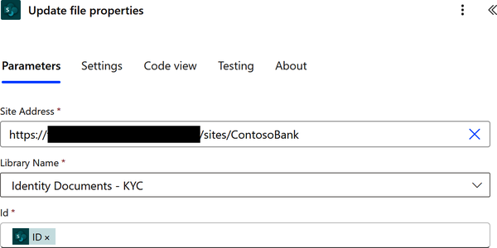
Bây giờ, từ menu thả xuống "Advanced parameters", chọn tất cả các cột bạn muốn cập nhật với thông tin tương ứng được trích xuất trong hành động trước đó:
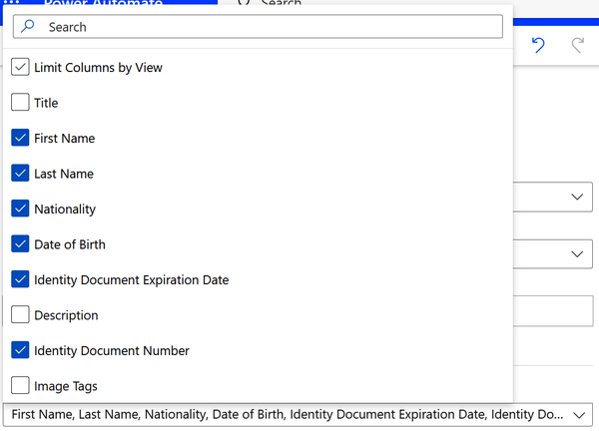
Cuối cùng, ánh xạ thông tin đã trích xuất với các cột tương ứng của chúng trong Thư viện SharePoint. Các giá trị Date of Birth và Expiration Date được trích xuất dưới dạng chuỗi (string). Do đó, bạn cần phân tích chúng thành DateTime trước khi gán vào các cột tương ứng. Sử dụng các biểu thức parseDateTime() sau đây để làm điều đó:
parseDateTime(outputs('Extract_information_from_identity_documents')pdf-nl ?['body/responsev2/predictionOutput/result/fields/dateOfBirth/value'])

parseDateTime(outputs('Extract_information_from_identity_documents')pdf-nl ?['body/responsev2/predictionOutput/result/fields/dateOfExpiration/value'])

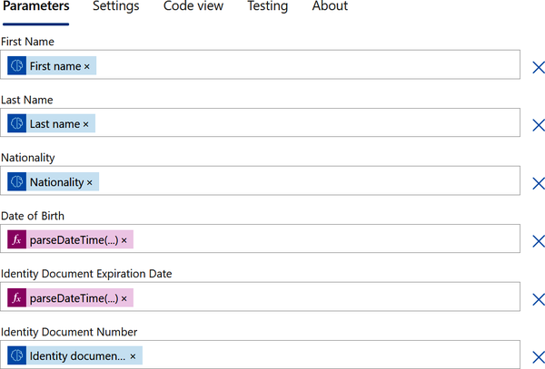
Đặt tên cho flow của bạn, lưu lại và kiểm thử để xác nhận nó hoạt động như mong đợi.

Xem thêm
• Công thức 12.2, "Phân tích cảm xúc phản hồi"
• Công thức 12.3, "Trích xuất hình ảnh hoặc PDF thành văn bản"
• Công thức 12.4, "Gợi ý trả lời email"

12.2 Phân tích cảm xúc phản hồi

Vấn đề
Bạn muốn thu thập phản hồi, phân tích cảm xúc của phản hồi, và lưu phản hồi cùng kết quả phân tích.

Giải pháp
Tạo một flow kích hoạt khi một Microsoft Form được gửi đi, phân tích cảm xúc của phản hồi, và lưu phản hồi cùng kết quả phân tích vào một danh sách SharePoint.

Thảo luận
Luồng này mang lại những hiểu biết giá trị cho quá trình thu thập phản hồi. Nó loại bỏ sự can thiệp thủ công, đảm bảo mọi bài gửi đều được xử lý nhất quán và lưu trữ an toàn. Việc sử dụng phân tích cảm xúc (sentiment analysis) cung cấp thông tin chi tiết tức thì về việc phản hồi là tích cực, trung lập hay tiêu cực, mang lại cái nhìn tổng quan về cảm xúc chung mà không cần phải đọc từng phản hồi một. Điều này đặc biệt hữu ích để theo dõi xu hướng hoặc xác định các lĩnh vực cần chú ý.
Hơn nữa, việc lưu trữ phản hồi và phân tích cảm xúc trong danh sách SharePoint giúp dễ dàng tổ chức, tìm kiếm và chia sẻ dữ liệu với những người dùng liên quan. Các nhóm có thể sử dụng kho lưu trữ tập trung này để cộng tác, tạo báo cáo, hoặc thậm chí kích hoạt các hành động tiếp theo, chẳng hạn như gửi khảo sát theo dõi hoặc giải quyết các mối quan ngại.
Trước khi xây dựng luồng này, hãy tạo một khảo sát Microsoft Forms (biểu mẫu Phản hồi). Sau đó thêm các trường sau:
• Đây là về vấn đề gì? (trường văn bản bắt buộc)
• Mô tả (trường văn bản dài bắt buộc)
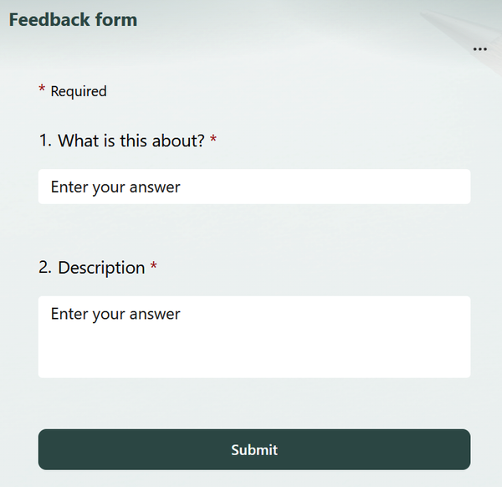
Hơn nữa, hãy đảm bảo bạn đã tạo một danh sách SharePoint với các trường sau:
• Tiêu đề (mặc định, một dòng văn bản)
• Phản hồi (nhiều dòng văn bản)
• Cảm xúc (lựa chọn):
• tích cực
• trung lập
• tiêu cực

Lưu ý
Tôi cố ý định dạng các giá trị lựa chọn ở đây bằng chữ thường toàn bộ, vì cảm xúc trả về từ hành động AI Builder cũng là chữ thường.
Để tạo một luồng mới trong Power Automate, hãy truy cập cổng thông tin Power Automate và đăng nhập bằng tài khoản Microsoft hoặc tài khoản tổ chức của bạn. Đảm bảo rằng bạn đang ở đúng môi trường Power Automate, sau đó nhấp vào "My flows" trên thanh điều hướng bên trái và chọn "New flow" để bắt đầu. Vì bạn muốn luồng khởi động khi phản hồi được gửi, hãy chọn tùy chọn "Automated cloud flow". Trong cửa sổ bật lên, chọn "When a new response is submitted" (Microsoft Forms), sau đó nhấp vào Create. Bạn có thể cần đăng nhập và xác thực tài khoản Microsoft Forms của mình. Cuối cùng, cấu hình tham số của trình kích hoạt (trigger), chọn Form Id của biểu mẫu Microsoft mà bạn muốn thu thập phản hồi từ đó:
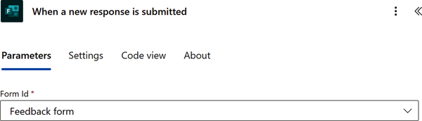
Thêm một hành động mới để lấy chi tiết phản hồi. Tìm “Microsoft Forms” và chọn “Get response details” để thu thập dữ liệu từ phản hồi đã gửi. Sau đó cấu hình các tham số của hành động, bao gồm Form Id (biểu mẫu Microsoft liên quan mà bạn muốn thu thập phản hồi) và Response Id (ID phản hồi tương ứng từ nội dung động của trình kích hoạt):
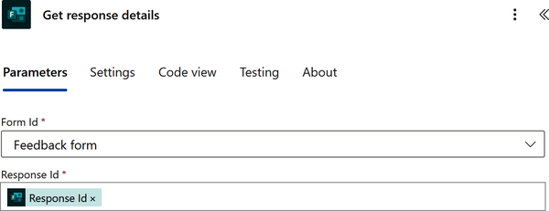
Bây giờ, thêm một hành động để phân tích cảm xúc phản hồi từ phần mô tả phản hồi. Tìm trình kết nối AI Builder và chọn hành động “Analyze positive or negative sentiment in text”. Cấu hình các tham số của hành động gồm Language (English, ngôn ngữ mà phản hồi được viết bằng) và Text (văn bản phản hồi, hay văn bản cần phân tích). Lưu ý, chúng ta đang truyền Description từ biểu mẫu phản hồi:
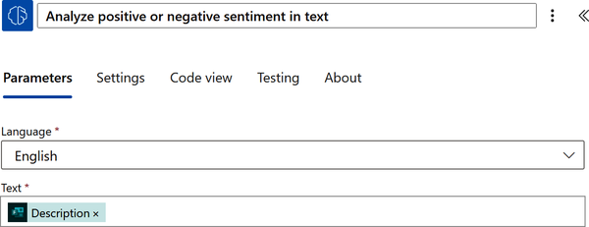
Cuối cùng, tạo một mục trong danh sách SharePoint bằng cách sử dụng thông tin chi tiết của biểu mẫu phản hồi và văn bản phản hồi đã được phân tích. Tìm trình kết nối SharePoint và chọn hành động “Create item”. Cấu hình các tham số của trình kích hoạt gồm Site Address (URL trang web liên quan nơi thư viện bạn muốn theo dõi nằm) và List Name (SharePoint để tạo mục trong đó):
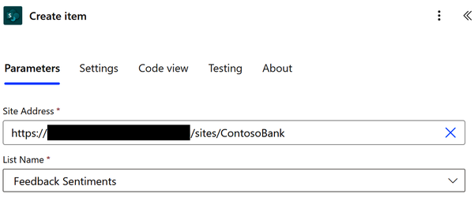
Bây giờ, từ danh sách thả xuống “Advanced parameters”, chọn những mục sau:
• Title
• Feedback
• Sentiment Value
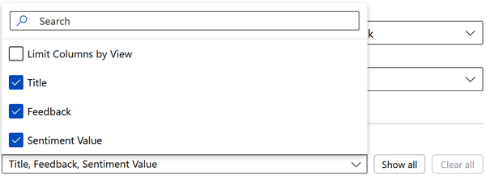
Cuối cùng, ánh xạ thông tin được thu thập trong biểu mẫu phản hồi và kết quả của văn bản đã được phân tích:
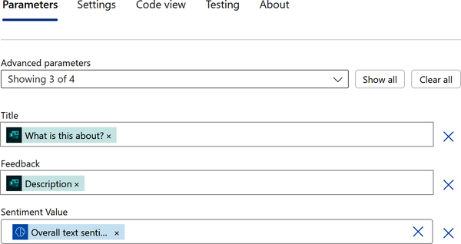
Đặt tên cho luồng của bạn, lưu lại và kiểm thử để xác nhận nó hoạt động như mong đợi.

Xem thêm
• Công thức 6.1, “Saving Microsoft Forms Responses to SharePoint”
• Công thức 12.1, “Extracting Identity Document Details”
• Công thức 12.3, “Extracting Images or PDFs as Text”
• Công thức 12.4, “Suggesting Email Replies”

12.3 Trích xuất hình ảnh hoặc PDF thành văn bản

Vấn đề
Bạn muốn trích xuất văn bản từ một hình ảnh hoặc tài liệu PDF và lưu văn bản đã trích xuất.

Giải pháp
Tạo một luồng (flow) kích hoạt khi một tệp (hình ảnh hoặc PDF) được tải lên, trích xuất văn bản, sau đó cập nhật cột tương ứng của mục với văn bản đã trích xuất.

Thảo luận
Luồng này có thể tiết kiệm rất nhiều thời gian và công sức. Thông thường, ai đó sẽ phải mở tệp, đọc nội dung và nhập thủ công vào SharePoint, vừa chậm vừa dễ mắc lỗi. Với luồng này, quá trình trở nên tự động. Ngay khi một tệp được tải lên, luồng sử dụng AI để đọc văn bản bên trong và cập nhật cột liên quan, giúp dữ liệu sẵn sàng gần như ngay lập tức.
Tự động hóa này đặc biệt hữu ích cho các doanh nghiệp có nhiều tài liệu, hợp đồng hoặc báo cáo. Nó đảm bảo tính nhất quán, giảm lỗi và tăng tốc quy trình làm việc bằng cách giữ thông tin được tổ chức tốt và dễ tìm. Ví dụ, nếu bạn tải lên một hợp đồng dạng PDF, luồng có thể tự động trích xuất các điều khoản và điều kiện rồi lưu chúng vào nơi cần thiết.
Trước khi xây dựng luồng này, hãy đảm bảo rằng bạn đã tạo một thư viện SharePoint, chẳng hạn như “Extracted Images and PDFs”, sau đó tạo một cột “Extracted text” (nhiều dòng văn bản) từ cài đặt thư viện.
Bắt đầu bằng việc truy cập cổng thông tin Power Automate. Đăng nhập bằng tài khoản Microsoft hoặc tài khoản tổ chức của bạn và đảm bảo rằng bạn đang ở đúng môi trường Power Automate. Từ thanh điều hướng bên trái, nhấp vào “My flows”, sau đó chọn “New flow” để bắt đầu tạo một luồng mới. Vì mục tiêu của bạn là kích hoạt luồng khi có hình ảnh hoặc PDF mới được tải lên, hãy chọn tùy chọn “Automated cloud flow”. Sau đó, chọn trình kích hoạt (trigger) trong SharePoint bằng cách chọn trình kích hoạt “When a file is created (properties only)” và nhấp vào Create. Bạn có thể cần đăng nhập và xác thực tài khoản SharePoint của mình. Cấu hình các tham số trình kích hoạt Site Address (URL trang web liên quan nơi thư viện bạn muốn theo dõi nằm) và Library Name (thư viện SharePoint cần được theo dõi các tệp được tải lên):
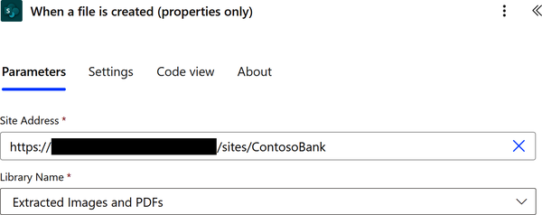
Thêm một hành động (action) để lấy nội dung tệp (dữ liệu nhị phân) từ thư viện tài liệu. Tìm kiếm trình kết nối (connector) SharePoint và chọn hành động “Get file content”. Cấu hình các tham số hành động, bao gồm Site Address (URL trang web liên quan nơi thư viện tài liệu nằm), File Identifier (nội dung động Identifier từ trình kích hoạt) và Infer Content Type (đặt thành Yes):
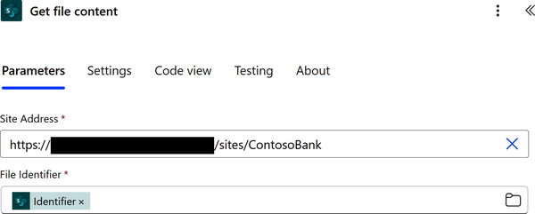
Bây giờ, thêm một hành động để trích xuất văn bản từ nội dung tệp đã tải lên. Tìm kiếm trình kết nối AI Builder và chọn hành động “Recognize text in an image or a PDF document”. Cấu hình tham số hành động Image (nội dung nhị phân của tệp)—trong trường hợp này là File Content từ hành động “Get file content”:
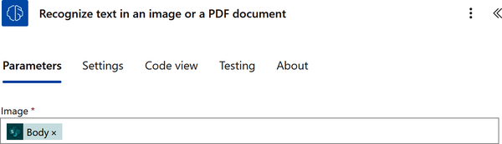
Cuối cùng, cập nhật các cột của mục tệp với văn bản đã trích xuất tương ứng từ hành động AI Builder. Tìm kiếm trình kết nối SharePoint và chọn hành động “Update file properties”. Cấu hình các tham số trình kích hoạt, bao gồm Site Address (URL trang web liên quan nơi thư viện bạn muốn theo dõi nằm), Library Name (thư viện SharePoint cần được theo dõi các tệp được tải lên) và Id (ID tệp, nội dung động ID từ trình kích hoạt):
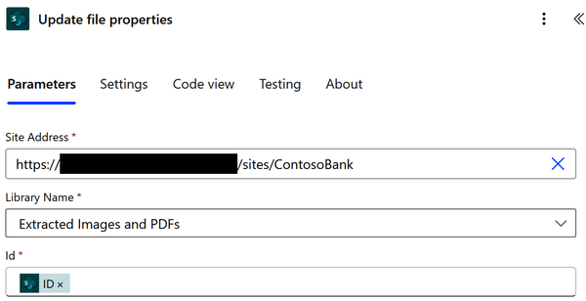
Bây giờ, từ danh sách thả xuống “Advanced parameters”, chọn “Extracted text”:
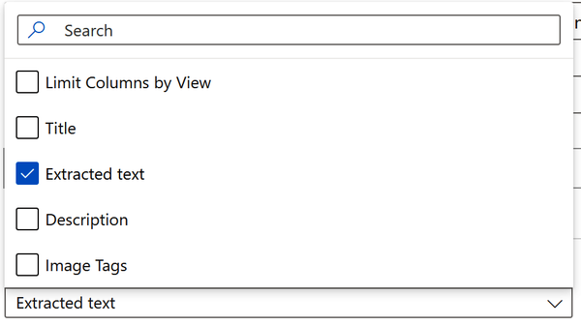
Cuối cùng, gán thuộc tính “Full text of the document” từ hành động “Recognize text in an image or a PDF document”:
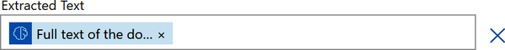
Đặt tên cho luồng của bạn, lưu lại và kiểm thử để xác nhận nó hoạt động như mong đợi.

Xem thêm
• Công thức 12.1, “Trích xuất chi tiết tài liệu nhận dạng”
• Công thức 12.2, "Phân tích cảm xúc phản hồi"
• Công thức 12.4, "Gợi ý trả lời email"

12.4 Gợi ý trả lời email

Vấn đề
Bạn muốn có những gợi ý trả lời cho email từ một số người gửi nhất định.

Giải pháp
Tạo một luồng (flow) kích hoạt khi nhận được email từ một người gửi cụ thể. Sau đó, nội dung email được AI Builder xử lý để tạo ra gợi ý trả lời, rồi gửi lại cho bạn để xem xét.

Thảo luận
Việc tạo luồng này giúp bạn tiết kiệm thời gian bằng cách tự động hóa quá trình soạn thảo trả lời email. Thay vì mất thời gian suy nghĩ và gõ câu trả lời, luồng sẽ dùng AI Builder để gợi ý trả lời dựa trên nội dung email. Điều này đặc biệt hữu ích nếu bạn thường xuyên nhận được những email tương tự nhau, vì AI có thể soạn câu trả lời nhanh chóng. Bạn vẫn có tiếng nói cuối cùng, vì bản nháp được gửi lại cho bạn xem xét, đảm bảo bạn luôn nắm quyền kiểm soát!
Trong tình huống này, AI có thể đảm nhận phần việc nặng nhọc, đặc biệt khi bạn thường trả lời các câu hỏi bằng thông tin chuẩn. Có luồng này cho phép bạn tập trung vào những việc quan trọng hơn. Bằng cách tự động hóa phần này trong quy trình làm việc, bạn làm việc hiệu quả hơn và xử lý email nhanh hơn.
Bắt đầu bằng việc truy cập cổng thông tin Power Automate. Đăng nhập bằng tài khoản Microsoft hoặc tài khoản tổ chức của bạn và đảm bảo bạn đang ở đúng môi trường Power Automate. Từ thanh điều hướng bên trái, nhấp vào "My flows," rồi chọn "New flow" để bắt đầu tạo một luồng mới. Vì mục tiêu của bạn là kích hoạt luồng khi nhận email mới, hãy chọn tùy chọn "Automated cloud flow." Tìm kiếm trình kết nối (connector) Office 365 Outlook. Bạn muốn trình kích hoạt (trigger) liên quan đến thời điểm nhận được email, nên hãy chọn trình kích hoạt "When a new email arrives (V3)." Bạn có thể cần đăng nhập và xác thực tài khoản Office 365 Outlook của mình. Cấu hình các tham số của trình kích hoạt From (email của người gửi, hay tài khoản người dùng) và Folder (thư mục email được theo dõi để nhận email đến):
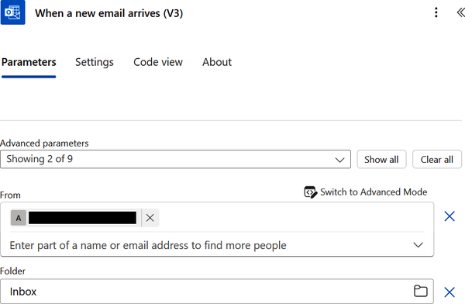
Bây giờ, thêm một hành động (action) để lấy nội dung thân email kèm các thẻ HTML. Tìm kiếm trình kết nối Content Conversion và chọn hành động "Html to text." Cấu hình tham số Content của hành động (nội dung bạn muốn loại bỏ các thẻ HTML). Trong trường hợp này, bạn muốn truyền vào Body từ nội dung động (dynamic content) của trình kích hoạt:
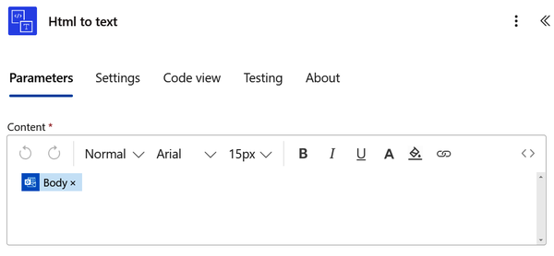
Sau đó, bạn muốn tạo văn bản do AI tạo ra (trả lời email) ngay trong luồng. Tìm kiếm trình kết nối AI Builder và chọn hành động "Create text with GPT using a prompt." Cấu hình tham số Prompt của hành động (mô hình AI được dùng để tạo văn bản do AI tạo ra). Trong trường hợp của chúng ta, lựa chọn phù hợp nhất là AI Reply. Tôi cho rằng tham số này lẽ ra nên được gọi là AI Model thay vì Prompt.
Tiếp theo, đặt Input Text như sau:
Please respond to the email below. Only include the body of the reply; pdf-nl do not include the email subject in the generated response.

{The plain text content.}

trong đó {The plain text content.} là nội dung động từ hành động "Html to text" của chúng ta.
Trong thế giới AI, đoạn văn bản phía trên được gọi là một AI prompt.

Ghi chú
Một prompt AI đơn giản chỉ là đầu vào hoặc câu hỏi mà bạn đưa cho một mô hình AI (như ChatGPT) để nhận được phản hồi hoặc kết quả. Hãy nghĩ về nó như việc bắt đầu một cuộc trò chuyện với AI—bạn nói cho nó biết bạn muốn gì, và nó cố gắng đưa ra câu trả lời tốt nhất dựa trên những gì bạn hỏi. Ví dụ, nếu bạn đang dùng AI để tìm một công thức nấu ăn, một prompt có thể là:
prompt = "What is the recipe for pumpkin pie?"

AI sẽ nhận prompt đó và tạo ra một công thức nấu ăn cho bạn.
Prompt của bạn càng rõ ràng và cụ thể bao nhiêu, AI càng hiểu rõ bạn đang hỏi gì và đưa ra phản hồi hữu ích bấy nhiêu. Nếu prompt mơ hồ, AI có thể đưa ra thứ kém hữu ích hơn vì nó không biết chính xác bạn muốn gì. Tóm lại, prompt là cách bạn hướng dẫn AI làm điều bạn cần.
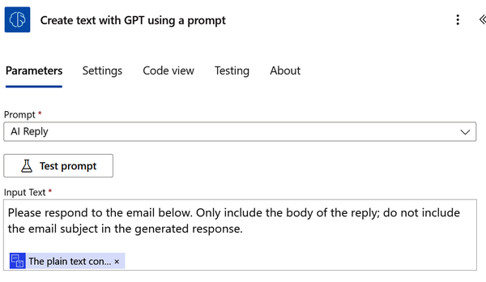
Cuối cùng, hãy gửi một email cho chính bạn, với văn bản do AI tạo ra. Tìm connector Office 365 Outlook và chọn hành động "Send an email (V2)".
Điền các tham số của hành động "Send an email (V2)" như sau (phần văn bản trong dấu ngoặc nhọn là nội dung động từ trigger và các hành động trước đó):
• To: {To} (từ "When a new email arrives (V3)")
• Subject: Suggested reply to email from {From} :: {Subject} (từ "When a new email arrives (V3)")
• Body: trong đó {From} là nội dung động từ trigger "When a new email arrives (V3)", {Text} đến từ hành động "Create text with GPT using a prompt", và {Body} đến từ hành động "Html to text".
Hi,

Here is a suggested reply to the email you got from {From}:

Suggested reply:

{Text}

Received email:

{Body}

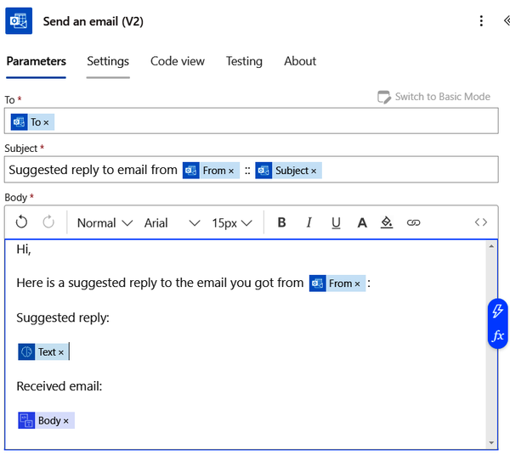
Đặt tên, lưu và kiểm thử flow để xác nhận nó hoạt động như mong đợi.

Xem thêm
• Công thức 12.1, "Trích xuất chi tiết giấy tờ tùy thân"
• Công thức 12.2, "Phân tích cảm xúc phản hồi"
• Công thức 12.3, "Trích xuất hình ảnh hoặc PDF thành văn bản"

Kết luận
Power Automate và AI Builder tạo nên một cặp đôi mạnh mẽ giúp dân chủ hóa AI và trao quyền cho người dùng doanh nghiệp giải quyết các thách thức hằng ngày một cách dễ dàng. Người dùng không chuyên về kỹ thuật có thể đưa các khả năng AI như nhận dạng văn bản, phân tích cảm xúc, hoặc dự đoán vào quy trình làm việc của họ, tất cả mà không cần kỹ năng lập trình chuyên sâu. Điều này cho phép các tổ chức khai thác sức mạnh của AI theo những cách thiết thực, dễ tiếp cận, thu hẹp khoảng cách giữa công nghệ phức tạp và nhu cầu thực tế của doanh nghiệp.
Việc dân chủ hóa AI thông qua các công cụ như AI Builder là vô cùng quan trọng, đặc biệt khi nhu cầu về các giải pháp AI tiếp tục tăng nhanh hơn tốc độ sẵn có của chuyên môn kỹ thuật. Với AI Builder, doanh nghiệp có thể thiết kế các giải pháp phù hợp đáp ứng những yêu cầu cụ thể, như xử lý hóa đơn, phân tích phản hồi hay tạo ra các thông tin chi tiết. Khi doanh nghiệp mở rộng quy mô và AI trở thành trung tâm của hoạt động vận hành, những công cụ như Power Automate và AI Builder đảm bảo rằng các năng lực AI nằm trong tầm tay của mọi người, giúp các tổ chức duy trì lợi thế cạnh tranh trong một bối cảnh kỹ thuật số đang thay đổi nhanh chóng!

Phụ lục
Phụ lục này cung cấp thông tin bổ sung về hai thành phần kỹ thuật chính được phát triển trong cuốn sách. Phần đầu tiên trình bày việc tạo một ứng dụng đăng ký bằng Microsoft Power Apps, nêu chi tiết các bước thiết kế giao diện cơ bản thân thiện với người dùng và tích hợp nó với một luồng Power Automate. Phần thứ hai tập trung vào việc tạo một bảng tùy chỉnh trong Microsoft Dataverse, giải thích cách cấu trúc các cột để hỗ trợ chức năng của luồng.

Tạo một ứng dụng đăng ký (Power Apps)
Power Apps là một nền tảng phát triển ứng dụng low-code (mã thấp) thuộc Power Platform của Microsoft, cho phép người dùng xây dựng các ứng dụng doanh nghiệp tùy chỉnh mà không cần kiến thức lập trình chuyên sâu. Nó giúp bạn nâng cao năng suất bằng cách tạo ra các ứng dụng tích hợp liền mạch với Microsoft 365, Dataverse, SharePoint và nhiều dịch vụ bên thứ ba khác. Nhờ cung cấp giao diện kéo-thả, các mẫu dựng sẵn và các connector (trình kết nối), Power Apps trao quyền cho cả những nhà phát triển không chuyên lẫn nhà phát triển chuyên nghiệp để xây dựng các giải pháp phù hợp một cách nhanh chóng và hiệu quả.
Trong số các loại ứng dụng khác nhau có thể xây dựng bằng Power Apps, canvas app (ứng dụng canvas) nổi bật nhờ tính linh hoạt và khả năng tùy biến. Với canvas app, người dùng có thể tự do thiết kế giao diện người dùng (WYSIWYG - thấy gì được nấy), tương tự như làm việc trên một khung vẽ trắng, đặt các control (điều khiển), hình ảnh và nguồn dữ liệu đúng vị trí mong muốn. Những ứng dụng này đặc biệt hữu ích cho các ứng dụng phục vụ một tác vụ cụ thể, như biểu mẫu nhập dữ liệu, ứng dụng thân thiện với thiết bị di động và công cụ tự động hóa quy trình. Nhờ kết nối với Dataverse, SharePoint, SQL hoặc các API bên ngoài, canvas app cho phép các tổ chức tạo ra những giải pháp được tùy chỉnh cao mà không bị gò bó trong một cấu trúc định sẵn.

Tạo một Canvas App mới
Mở Power Apps và nhấp vào Create:
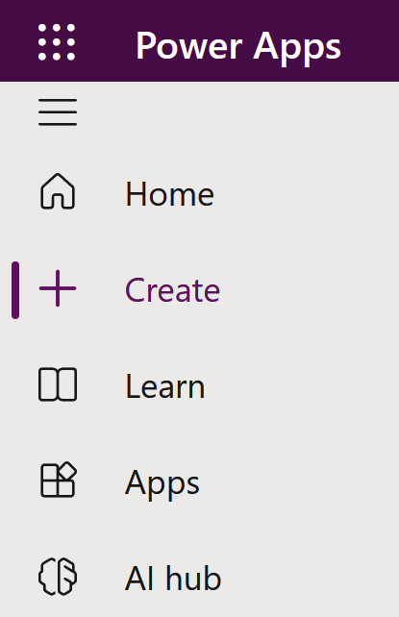
Chọn tùy chọn bắt đầu với một khung vẽ trắng:
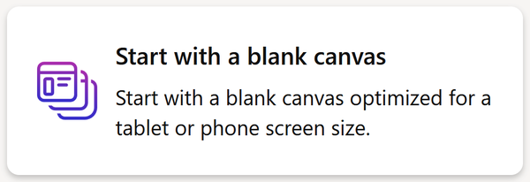
Chọn bố cục Tablet từ menu bật lên sẽ mở trình biên tập Power Apps:<a contenteditable="false" data-primary="" data-startref="appa.html3" data-type="indexterm">&nbsp;</a><a contenteditable="false" data-primary="" data-startref="appa.html2" data-type="indexterm">&nbsp;</a>
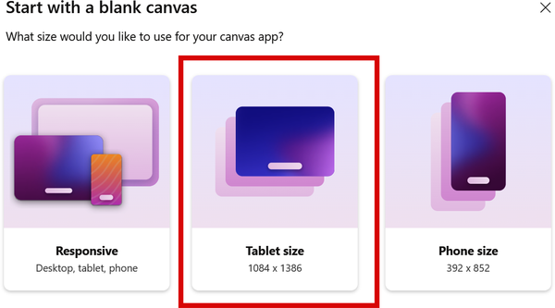

Thêm tiêu đề màn hình
Từ thanh công cụ bên trái, chọn Insert, sau đó chọn “Text label” và kéo nhãn lên đầu màn hình:
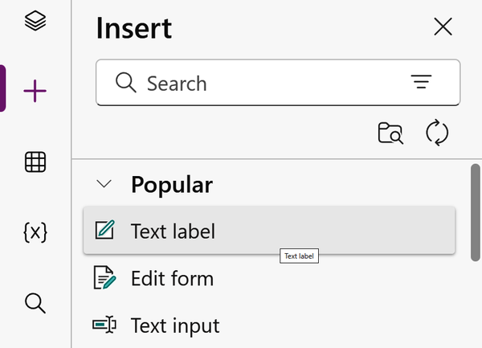
Đặt thuộc tính Text của nhãn thành "Guest Registration":
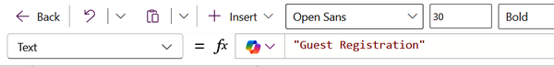
Tùy chỉnh cỡ chữ, màu sắc và căn lề của nó bằng khung thuộc tính ở bên phải để đảm bảo nó nổi bật và hấp dẫn về mặt thị giác:
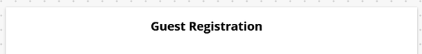

Thêm các trường nhập liệu
Bắt đầu với trường tên khách bằng cách chèn một Text Input từ menu Insert và đặt nó bên dưới tiêu đề. Đặt thuộc tính HintText thành "Guest name" và thêm một Label phía trên nó với thuộc tính Text được đặt thành "Guest Name". Đổi tên control Text Input thành FullNameInput. Tiếp theo, thêm trường số điện thoại di động bằng cách chèn một Text Input khác bên dưới trường họ tên. Đặt thuộc tính HintText của nó thành "Enter mobile number", đổi thuộc tính Format thành "Number", và thêm một nhãn phía trên nó với thuộc tính Text được đặt thành "Mobile". Đổi tên control nhập liệu này thành “MobileNumberInput.” Đối với hộp combo Visitee (người dùng Microsoft 365), hãy chèn một Combo Box bên dưới trường số điện thoại di động. Thêm một nhãn phía trên nó với thuộc tính Text được đặt thành "Visitee", và đổi tên hộp combo thành “UserComboBox.” Đặt thuộc tính SelectMultiple của hộp combo thành "False" và thuộc tính SearchFields thành ["DisplayName"]. Tiếp theo, đặt thuộc tính Items của hộp combo thành nội dung sau:
Office365Users.SearchUser({searchTerm: cbVisitee.SearchText})

Đặt thuộc tính DisplayFields của nó thành ["DisplayName","JobTitle"] để hiển thị tên người dùng và chức danh công việc:
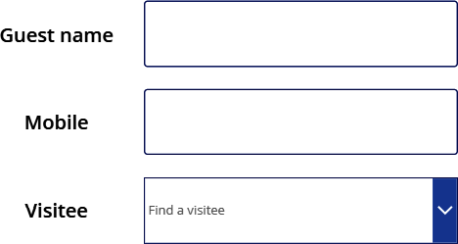

Thêm nút Submit
Chèn một nút từ menu Insert và đặt nó bên dưới combo box (về phía bên phải). Đặt thuộc tính Text của nó thành "Submit" và đổi tên nó thành "SubmitButton." Nút này sẽ kích hoạt luồng Power Automate để xử lý dữ liệu biểu mẫu:


Kết nối nút Submit với luồng Power Automate
Đầu tiên, tạo luồng trong Power Automate (Công thức 9.5). Trong Power Apps, bạn cần thêm luồng bạn đã tạo vào ứng dụng. Từ menu thanh công cụ bên trái, nhấp vào dấu ba chấm (...) và sau đó chọn Power Automate:
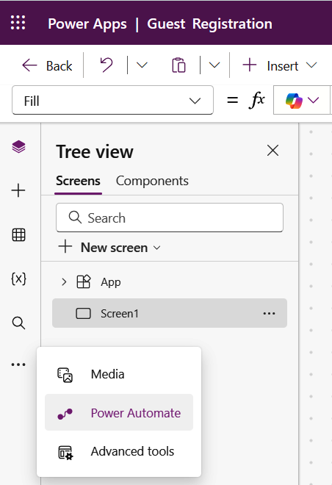
Sau đó, tìm luồng của bạn và nhấp vào nó để thêm vào ứng dụng:
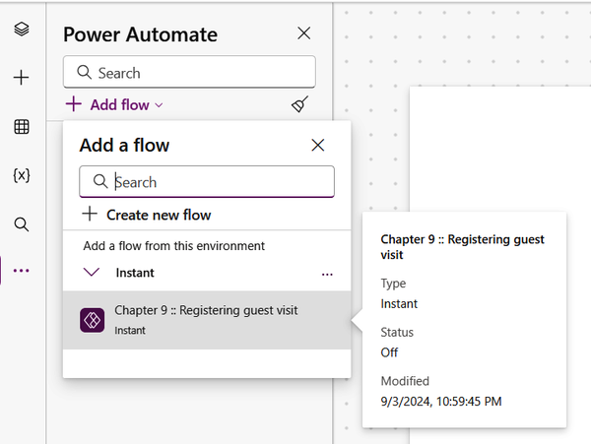
Cuối cùng, chọn SubmitButton, và trong thuộc tính OnSelect của nó, gọi luồng và truyền các giá trị biểu mẫu bằng mã sau:
'YourFlowName'.Run(FullNameInput.Text, MobileNumberInput.Text, pdf-nl UserComboBox.Selected.Id).

Lưu, Kiểm tra và Xuất bản ứng dụng
Để lưu ứng dụng, nhấp vào biểu tượng đĩa mềm ở góc trên bên phải. Đặt tên ứng dụng của bạn là "Guest Registration" (hoặc tên bạn muốn), sau đó nhấp vào Save. Tiếp theo, nhấp vào nút Preview (biểu tượng Play ở góc trên bên phải) để kiểm tra ứng dụng của bạn. Nhập thông tin cần thiết, sau đó nhấp vào Submit để xác minh các giá trị được gửi đến luồng Power Automate. Sau khi kiểm tra xong, hãy xuất bản ứng dụng:
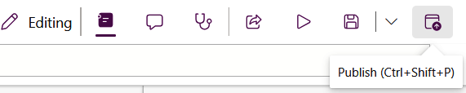

Tạo bảng tùy chỉnh trong Dataverse
Tạo bảng tùy chỉnh trong Dataverse là tất cả về việc định nghĩa cấu trúc dữ liệu độc đáo của ứng dụng trong một môi trường đám mây an toàn và có thể mở rộng. Microsoft Dataverse, một phần không thể tách rời của Power Platform, cho phép bạn xây dựng các bảng tùy chỉnh phù hợp với nhu cầu kinh doanh cụ thể của bạn, mà không cần chuyên môn lập trình sâu. Bằng cách trừu tượng hóa sự phức tạp của quản lý cơ sở dữ liệu truyền thống, nó trao quyền cho cả nhà phát triển công dân và chuyên gia IT có kinh nghiệm để mô hình hóa và quản lý dữ liệu hiệu quả. Cách tiếp cận này đảm bảo rằng thông tin quan trọng được lưu trữ ở định dạng có tổ chức, đặt nền tảng vững chắc để xây dựng các giải pháp tích hợp hoạt động liền mạch với Microsoft 365, Dynamics 365 và một loạt các ứng dụng bên thứ ba.

Truy cập Môi trường
Mở Power Apps. Đảm bảo rằng bạn đang ở đúng môi trường bằng cách chọn nó từ menu thả xuống Environment ở góc trên bên phải của cổng thông tin Power Apps:
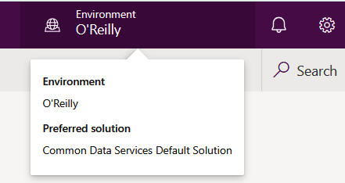

Điều hướng đến Tables
Trong khung điều hướng bên trái, nhấp vào Tables. Nếu Table không hiển thị trong khung điều hướng bên trái, nhấp vào More để chọn Table. Ghim Tables để dễ dàng điều hướng lần sau:
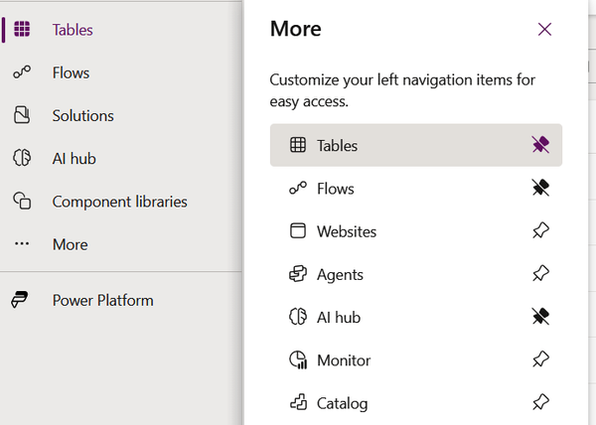
Nhấp vào Tables sẽ mở màn hình quản lý bảng, nơi bạn có thể xem các bảng hiện có và tạo bảng mới:
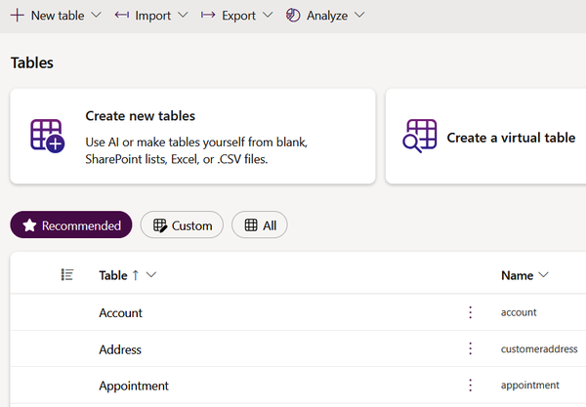

Tạo Bảng Mới
Nhấp vào nút “+ New table” ở đầu trang, sau đó chọn Table (advanced properties). Trong khung bên phải New table, cung cấp các thông tin sau:
• Display name: Nhập tên cho bảng của bạn (ví dụ: “Guest Registration”).
• Plural name: Tên này được tự động điền nhưng có thể điều chỉnh nếu cần (ví dụ: “Guest Registrations”).
• Description: Thêm mô tả ngắn gọn về mục đích của bảng (không bắt buộc nhưng nên có).
• Table name (optional): Tên duy nhất do hệ thống tạo dựa trên display name. Bạn có thể chỉnh sửa nếu cần trong Advanced options:
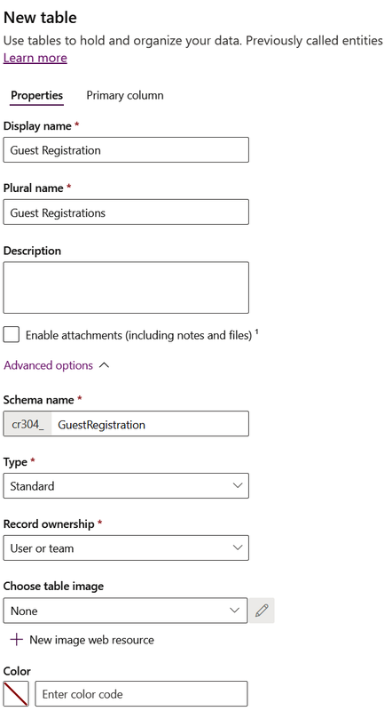
• Primary column: Đây là cột mặc định của bảng (ví dụ: “Name”). Đổi tên cho phù hợp với trường dữ liệu chính của bảng bạn:
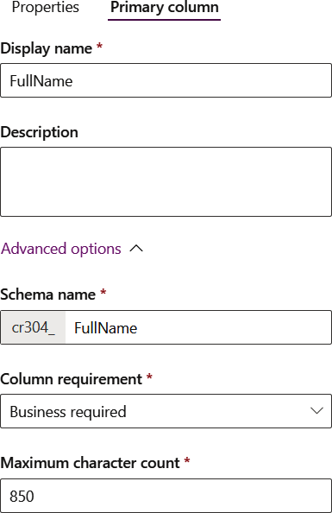

Thêm Cột vào Bảng
Nhấp Save để tạo bảng. Sau khi bảng được tạo, bạn sẽ được chuyển đến màn hình quản lý bảng:
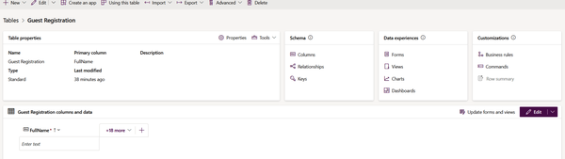
Nhấp vào Columns (trong Schema) để quản lý các cột của bảng:
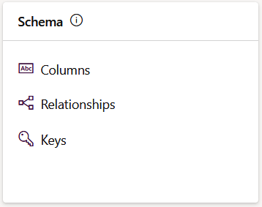
Nhấp vào “+ New column” (ở trên cùng) để định nghĩa các trường tùy chỉnh cho bảng của bạn. Với mỗi cột, cung cấp các thông tin sau:
• Display name: Tên thân thiện với người dùng (ví dụ: “Mobile Number”).
• Data type: Chọn loại dữ liệu mà cột sẽ lưu trữ (ví dụ: Text, Number, Date, Lookup).
• Format: Định dạng cho loại dữ liệu, chẳng hạn như URL, số điện thoại, v.v.
• Required: Xác định xem cột là tùy chọn, được khuyến nghị hay bắt buộc.
• Searchable: Chỉ định xem cột có thể tìm kiếm được trong Dataverse hay không.
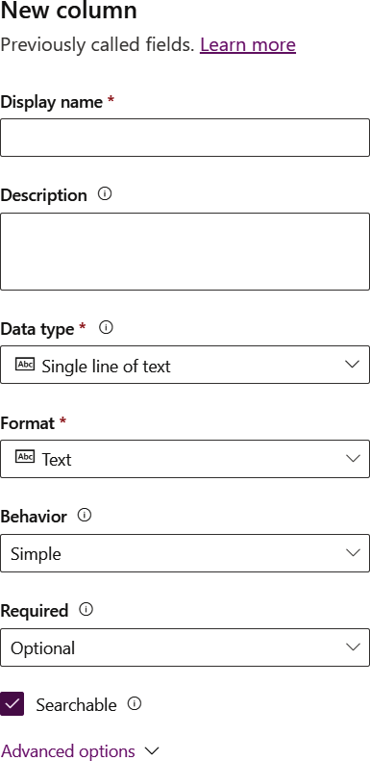

Mục lục

A
• actions (trong ngữ cảnh luồng), Actions
• quy trình phê duyệt tạm thời, Problem-See Also
• AI Builder, Power Automate và AI Builder-Kết luận
• phân tích cảm xúc phản hồi, Problem-See Also
• kiến thức cơ bản, Hiểu về AI Builder: Đơn giản hóa AI cho mọi người
• giới thiệu sơ lược về AI, Giới thiệu sơ lược về AI
• trích xuất thông tin chi tiết giấy tờ tùy thân, Problem-See Also
• trích xuất hình ảnh hoặc PDF thành văn bản, Problem-See Also
• gợi ý trả lời email, Problem-See Also
• lời nhắc AI, Discussion
• Amazon, tích hợp B2B/C bởi, Power Automate: Khi nào và Tại sao?
• API, được định nghĩa, Connectors
• phê duyệt, Power Automate và Phê duyệt-Kết luận
• phê duyệt nội dung tài liệu (phê duyệt tuần tự), Problem-See Also
• phê duyệt chi phí, Vấn đề-Xem thêm
• tầm quan trọng của tự động hóa phê duyệt, Tầm quan trọng của Tự động hóa Phê duyệt
• phê duyệt thủ công, Phê duyệt Thủ công và Các Đặc điểm-Phê duyệt Thủ công và Các Đặc điểm
• phê duyệt đề xuất (phê duyệt có leo thang), Vấn đề-Xem thêm
• phản hồi yêu cầu qua ứng dụng di động, Ứng dụng Di động
• từ SharePoint sang Microsoft 365, Phê duyệt từ SharePoint sang Microsoft 365-Phê duyệt từ SharePoint sang Microsoft 365
• phê duyệt nghỉ phép (phê duyệt song song), Vấn đề-Xem thêm
• lưu trữ tài liệu SharePoint, Vấn đề-Xem thêm
• luồng đám mây tự động, Luồng Đám mây
• tự động hóa, Lịch sử Tự động hóa-Kết luận
• trình kết nối và, Trình kết nối-Trình kết nối
• lịch sử, Cuộc sống Trước Tự động hóa-Con người và Tự động hóa
• cuộc sống trước tự động hóa, Cuộc sống Trước Tự động hóa-Con người và Tự động hóa
• cuộc sống trước BPA, Cuộc sống Trước BPA
• Microsoft Power Automate và, Microsoft Power Automate là gì?
• Microsoft Power Platform và, Microsoft Power Platform-Microsoft Power Platform
• con người và, Con người và Tự động hóa-Con người và Tự động hóa

B
• email sinh nhật, Vấn đề-Xem thêm
• tự động hóa quy trình nghiệp vụ (BPA), Cuộc sống trước BPA, Power Automate: Khi nào và Tại sao?
• luồng quy trình nghiệp vụ (BPFs), Luồng quy trình nghiệp vụ
• tích hợp doanh nghiệp với doanh nghiệp (B2B), Power Automate: Khi nào và Tại sao?
• tích hợp doanh nghiệp với người tiêu dùng (B2C), Power Automate: Khi nào và Tại sao?
• nút bấm, ứng dụng di động, Ứng dụng di động

C
• ứng dụng canvas, Tạo một ứng dụng canvas mới
• CDS (Common Data Service), Tổng quan về Dataverse
• kênh, Vấn đề-Xem thêm
• luồng đám mây, Luồng đám mây
• bộ công cụ trên nền tảng đám mây, Microsoft Power Automate là gì?
• biểu thức tập hợp, Biểu thức
• Common Data Service (CDS), Tổng quan về Dataverse
• các trình kết nối, Các trình kết nối-Các trình kết nối, Power Automate và Microsoft 365
• các biểu thức chuyển đổi, Các biểu thức
• đại dịch COVID-19, Power Automate và Microsoft 365, Lịch sử của Microsoft Teams
• trục khuỷu, Cuộc sống trước khi tự động hóa-Cuộc sống trước khi tự động hóa
• bảng tùy chỉnh, tạo trong Microsoft Dataverse, Truy cập môi trường-Thêm cột vào bảng
• truy cập môi trường, Truy cập môi trường
• thêm cột vào bảng, Thêm cột vào bảng-Thêm cột vào bảng
• tạo bảng mới, Tạo bảng mới-Tạo bảng mới
• điều hướng đến các bảng, Điều hướng đến các bảng
• quy trình làm việc tùy chỉnh, Lịch sử của SharePoint
• khách hàng, tự động hóa quy trình theo dõi cho, Vấn đề-Xem thêm

D
• nghỉ phép hàng ngày, yêu cầu bằng luồng tức thời, Vấn đề-Xem thêm
• báo cáo hàng ngày, về các tác vụ Microsoft Planner, Vấn đề-Xem thêm
• dữ liệu, di chuyển giữa các hệ thống và nguồn dữ liệu, Power Automate: Khi nào và tại sao?
• Dataverse (xem Microsoft Dataverse)
• biểu thức ngày và giờ, Biểu thức
• luồng trên máy tính để bàn, Luồng trên máy tính để bàn
• quy trình tự động trên máy tính để bàn, tự động hóa, Power Automate: Khi nào và Tại sao?
• tài liệu
• lưu trữ tài liệu SharePoint, Vấn đề-Xem thêm
• chuyển đổi nhiều tài liệu Word sang PDF, Vấn đề-Xem thêm
• di chuyển giữa các thư viện SharePoint, Vấn đề-Xem thêm
• yêu cầu phê duyệt nội dung tài liệu (phê duyệt tuần tự), Vấn đề-Xem thêm
• gửi tài liệu để phê duyệt đột xuất trong SharePoint, Vấn đề-Xem thêm
• chuông cửa, luồng tức thời để mô phỏng, Vấn đề-Xem thêm
• nội dung động, Dòng chảy dữ liệu

E
• điện khí hóa, Cuộc sống trước khi có tự động hóa
• điện toán điện tử, nguồn gốc của, Cuộc sống trước khi có tự động hóa
• email
• email chúc mừng sinh nhật, Vấn đề-Xem thêm
• dự báo thời tiết hằng ngày, Vấn đề-Xem thêm
• đăng tin nhắn lên Microsoft Teams khi có email đến, Vấn đề-Xem thêm
• thông báo đẩy cho email từ quản lý, Vấn đề-Xem thêm
• nhắc nhở định kỳ, Vấn đề-Xem thêm
• nhắc nhở cho các nhiệm vụ đến hạn vào ngày mai, Vấn đề-Xem thêm
• lưu tệp đính kèm vào OneDrive, Vấn đề-Xem thêm
• gửi email cho người trả lời Microsoft Forms khi phản hồi được gửi, Vấn đề-Xem thêm
• gửi báo cáo về các teams/channels hiện có, Vấn đề-Xem thêm
• gửi cho người được giao khi vấn đề được tạo, Vấn đề-Xem thêm
• SMS khi nhận được email cụ thể, Vấn đề-Xem thêm
• gợi ý trả lời với AI Builder, Vấn đề-Xem thêm
• môi trường, Tạo Flow đầu tiên của bạn
• leo thang, phê duyệt với, Vấn đề-Xem thêm
• phê duyệt chi phí, Vấn đề-Xem thêm
• biểu thức (trong ngữ cảnh flow), Biểu thức-Biểu thức

F
• thu thập/phân tích phản hồi, AI Builder cho, Vấn đề-Xem thêm
• quản lý tệp, Làm việc với Tệp-Kết luận
• lưu trữ tài liệu SharePoint, Vấn đề-Xem thêm
• chuyển đổi nhiều tài liệu Word sang PDF, Vấn đề-Xem thêm
• di chuyển tài liệu giữa các thư viện SharePoint, Vấn đề-Xem thêm
• OneDrive và SharePoint, Làm việc với Tệp trong OneDrive và SharePoint
• thông báo đẩy khi tệp đã được tải lên OneDrive, Vấn đề-Xem thêm
• lưu tệp đính kèm email vào OneDrive, Vấn đề-Xem thêm
• luồng
• hành động, Hành động
• kiến thức cơ bản, Điều gì tạo nên một Luồng?-Biểu thức
• luồng quy trình nghiệp vụ, Luồng Quy trình Nghiệp vụ
• luồng đám mây, Luồng Đám mây
• tạo, Tạo Luồng Đầu tiên của Bạn-Tạo Luồng Đầu tiên của Bạn
• luồng máy tính để bàn, Luồng Máy tính để bàn
• biểu thức, Biểu thức-Biểu thức
• luồng dữ liệu, Luồng dữ liệu-Luồng dữ liệu
• bắt đầu từ con số không, Bắt đầu luồng của bạn từ con số không-Bắt đầu luồng của bạn từ con số không
• bắt đầu từ các mẫu có sẵn, Bắt đầu từ các mẫu có sẵn-Bắt đầu từ các mẫu có sẵn
• các trình kích hoạt, Các trình kích hoạt

G
• khách ghé thăm, đăng ký bằng luồng tức thì, Vấn đề-Xem thêm

I
• giấy tờ tùy thân, trích xuất thông tin chi tiết bằng AI Builder, Vấn đề-Xem thêm
• hình ảnh, trích xuất/lưu văn bản bằng AI Builder, Vấn đề-Xem thêm
• luồng đám mây tức thì, Luồng đám mây
• luồng tức thì, Power Automate Luồng tức thì-Kết luận
• những điều cơ bản, Luồng tức thì: Tự động hóa theo yêu cầu thật đơn giản
• đăng ký một lượt khách ghé thăm, Vấn đề-Xem thêm
• yêu cầu nghỉ phép hằng ngày, Vấn đề-Xem thêm
• gửi tài liệu để phê duyệt đột xuất trong SharePoint, Vấn đề-Xem thêm
• mô phỏng chuông cửa nhà kho, Vấn đề-Xem thêm
• nghỉ ốm, Vấn đề-Xem thêm
• tích hợp, Power Automate và, Power Automate: Khi nào và Tại sao?-Power Automate: Khi nào và Tại sao?
• theo dõi vấn đề
• đăng tin nhắn Slack khi trạng thái vấn đề đã được sửa đổi, Vấn đề-Xem thêm
• đăng tin nhắn Slack/gửi email cho người được giao khi vấn đề được tạo, Vấn đề-Xem thêm

J
• Jazari, Ismail al-, Cuộc sống trước khi tự động hóa-Cuộc sống trước khi tự động hóa

L
• khách hàng tiềm năng, báo cáo hàng tuần về những khách hàng mới được thêm, Vấn đề-Xem thêm
• giấy phép, cho Power Automate, Biết trước khi bắt đầu-Biết trước khi bắt đầu
• biểu thức logic, Biểu thức
• bộ công cụ low-code, Microsoft Power Automate là gì?

M
• quản lý, email từ, Vấn đề-Xem thêm
• biểu thức thao tác, Biểu thức
• biểu thức toán học, Biểu thức
• Microsoft 365 (M365), Power Automate và Microsoft 365-Power Automate và Microsoft 365, Biết trước khi bắt đầu
• Microsoft Dataverse, Power Automate và Dataverse-Kết luận
• kiến thức cơ bản, Dataverse trong tầm mắt-Dataverse trong tầm mắt
• tạo bảng tùy chỉnh, Truy cập môi trường-Thêm cột vào bảng
• truy cập môi trường, Truy cập môi trường
• thêm cột, Thêm cột vào bảng-Thêm cột vào bảng
• tạo bảng mới, Tạo bảng mới-Tạo bảng mới
• điều hướng đến các bảng, Điều hướng đến các bảng
• theo dõi khách hàng mới được thêm vào, Vấn đề-Xem thêm
• tạo báo cáo hàng tuần về khách hàng tiềm năng mới được thêm vào, Vấn đề-Xem thêm
• tích hợp Power Automate–Dataverse, Tích hợp Power Automate và Dataverse
• đồng bộ phiếu yêu cầu dịch vụ từ Dataverse sang SharePoint, Vấn đề-Xem thêm
• Microsoft Flow (sau này là Microsoft Power Automate), Microsoft Power Automate là gì?, Power Automate và Microsoft 365, SharePoint và tự động hóa, Phê duyệt từ SharePoint đến Microsoft 365
• Microsoft Forms, Power Automate và Microsoft Forms-Kết luận
• kiến thức cơ bản, Microsoft Forms là gì?
• lịch sử của, Lịch sử của Microsoft Forms
• lưu phản hồi Forms vào SharePoint, Vấn đề-Xem thêm
• gửi email cho người trả lời khi phản hồi được gửi, Vấn đề-Xem thêm
• Microsoft Planner, Power Automate và Planner-Kết luận
• kiến thức cơ bản, Microsoft Planner là gì?-Microsoft Planner là gì?
• tạo tác vụ Microsoft To Do từ tác vụ Planner, Vấn đề-Xem thêm
• tích hợp Power Automate, Power Automate và Microsoft Planner-Power Automate và Microsoft Planner
• gửi thông báo khi hoàn thành tác vụ, Vấn đề-Xem thêm
• gửi tóm tắt các tác vụ Planner, Vấn đề-Xem thêm
• Microsoft Power Automate (nói chung)
• các loại tự động hóa, Các loại tự động hóa của Power Automate-Luồng quy trình nghiệp vụ
• luồng quy trình nghiệp vụ, Luồng quy trình nghiệp vụ
• luồng đám mây, Luồng đám mây
• luồng máy tính để bàn, Luồng máy tính để bàn
• kiến thức cơ bản, Microsoft Power Automate là gì?
• luồng, Điều gì tạo nên một luồng?-Biểu thức
• bắt đầu, Bắt đầu với Power Automate-Kết luận
• Tạo luồng đầu tiên của bạn, Tạo luồng đầu tiên của bạn-Tạo luồng đầu tiên của bạn
• điều kiện tiên quyết, Cần biết trước khi bắt đầu-Cần biết trước khi bắt đầu
• bắt đầu luồng từ đầu, Bắt đầu luồng của bạn từ đầu-Bắt đầu luồng của bạn từ đầu
• bắt đầu luồng từ mẫu, Bắt đầu từ mẫu-Bắt đầu từ mẫu
• vấn đề tích hợp, Power Automate: Khi nào và tại sao?-Power Automate: Khi nào và tại sao?
• Microsoft 365 và, Power Automate và Microsoft 365-Power Automate và Microsoft 365
• ứng dụng di động gốc để quản lý/khám phá luồng, Ứng dụng di động-Ứng dụng di động
• khi nào không nên dùng, Power Automate: Khi nào và tại sao?-Power Automate: Khi nào và tại sao?
• khi nào nên dùng, Power Automate: Khi nào và tại sao?-Power Automate: Khi nào và tại sao?
• Microsoft Power Platform
• kiến thức cơ bản, Microsoft Power Platform-Microsoft Power Platform
• trình kết nối và, Trình kết nối-Trình kết nối
• Dataverse và, Dataverse trong tầm mắt
• môi trường trong, Tạo luồng đầu tiên của bạn
• Power Apps và, Tạo ứng dụng đăng ký (Power Apps)
• Microsoft Teams, Power Automate và Microsoft 365, Power Automate và Microsoft Teams-Kết luận
• lịch sử của, Lịch sử của Microsoft Teams-Lịch sử của Microsoft Teams
• đăng tin nhắn lên Teams khi có email đến, Vấn đề-Xem thêm
• đăng tin nhắn Slack khi có tin nhắn được đăng trên Teams, Vấn đề-Xem thêm
• đăng dự báo thời tiết lên kênh Teams, Vấn đề-Xem thêm
• gửi báo cáo về các teams và kênh hiện có, Vấn đề-Xem thêm
• Microsoft To Do
• tự động hóa quy trình theo dõi với Dataverse, Giải pháp
• tạo tác vụ Microsoft To Do từ tác vụ Microsoft Planner, Vấn đề-Xem thêm
• tài liệu Microsoft Word, chuyển đổi sang PDF, Vấn đề-Xem thêm
• ứng dụng di động
• quản lý/khám phá các luồng với Power Automate, Ứng dụng di động-Ứng dụng di động
• thông báo đẩy trên, Thông báo đẩy-Xem thêm

N
• Newcomen, Thomas, Cuộc sống trước khi có tự động hóa
• thông báo, Làm việc với thông báo-Kết luận
• thông báo email, Thông báo email-Xem thêm
• dự báo thời tiết hàng ngày, Vấn đề-Xem thêm
• nhắc nhở định kỳ, Vấn đề-Xem thêm
• tầm quan trọng của, Làm việc với Thông báo
• Microsoft Planner để gửi thông báo khi hoàn thành tác vụ, Vấn đề-Xem thêm
• thông báo đẩy, Thông báo đẩy-Xem thêm
• cho email từ quản lý, Vấn đề-Xem thêm
• khi tệp đã được tải lên OneDrive for Business, Vấn đề-Xem thêm
• khi dự báo thời tiết được cập nhật, Vấn đề-Xem thêm
• tin nhắn Slack cho các tệp đã cập nhật trên OneDrive for Business, Vấn đề-Xem thêm
• SMS khi nhận được một email cụ thể, Vấn đề-Xem thêm

O
• Office 365 (xem Microsoft 365)
• quy trình tiếp nhận, Luồng Quy trình Nghiệp vụ
• OneDrive for Business
• chuyển đổi tài liệu Word trong thư viện SharePoint sang PDF, Thảo luận-Thảo luận
• nhận thông báo đẩy khi tệp đã được tải lên, Vấn đề-Xem thêm
• lưu tệp đính kèm email vào, Vấn đề-Xem thêm
• SharePoint so với, Làm việc với tệp trong OneDrive và SharePoint
• tin nhắn Slack cho các tệp đã cập nhật trên, Vấn đề-Xem thêm
• làm việc với tệp trong OneDrive và SharePoint, Làm việc với tệp trong OneDrive và SharePoint

P
• PAD (Power Automate Desktop), Microsoft Power Automate là gì?, Luồng trên máy tính (Desktop Flows), Power Automate: Khi nào và Tại sao?
• phê duyệt song song, cho các yêu cầu nghỉ phép, Vấn đề-Xem thêm
• luồng dữ liệu của nhánh song song, Luồng dữ liệu
• hộ chiếu, trích xuất chi tiết tài liệu bằng AI Builder, Vấn đề-Xem thêm
• tài liệu PDF
• chuyển đổi tài liệu Word sang PDF, Vấn đề-Xem thêm
• trích xuất/lưu văn bản bằng AI Builder, Vấn đề-Xem thêm
• Planner (xem Microsoft Planner)
• Power Apps, tạo ứng dụng đăng ký bằng, Tạo ứng dụng đăng ký (Power Apps)-Lưu, Kiểm tra và Xuất bản ứng dụng
• Power Automate Desktop (PAD), Microsoft Power Automate là gì?, Luồng trên máy tính (Desktop Flows), Power Automate: Khi nào và Tại sao?
• Power Platform (xem Microsoft Power Platform)
• các trình kết nối cao cấp, Trình kết nối
• quy trình phê duyệt đề xuất (phê duyệt kèm leo thang), Vấn đề-Xem thêm
• thông báo đẩy, Thông báo đẩy-Xem thêm
• đã định nghĩa, Thông báo đẩy
• từ ứng dụng di động Power Automate, Ứng dụng di động
• nguồn gốc, Thông báo đẩy
• cập nhật dự báo thời tiết, Vấn đề-Xem thêm
• khi nhận được email từ quản lý, Vấn đề-Xem thêm
• khi tệp đã được tải lên OneDrive for Business, Vấn đề-Xem thêm

R
• RBAC (kiểm soát truy cập dựa trên vai trò), Dataverse trong tầm mắt
• nhắc nhở định kỳ, thông báo email cho, Vấn đề-Xem thêm
• tham chiếu biểu thức, Biểu thức
• ứng dụng đăng ký, tạo bằng Power Apps, Tạo ứng dụng đăng ký (Power Apps)-Lưu, Kiểm thử và Xuất bản ứng dụng
• thêm trường nhập liệu, Thêm trường nhập liệu
• thêm tiêu đề màn hình, Thêm tiêu đề màn hình
• thêm nút gửi, Thêm nút Gửi
• tạo ứng dụng canvas mới, Tạo ứng dụng Canvas mới
• lưu/kiểm thử/xuất bản, Lưu, Kiểm thử và Xuất bản ứng dụng
• kết nối nút gửi với luồng Power Automate, Kết nối nút Gửi với luồng Power Automate-Kết nối nút Gửi với luồng Power Automate
• logic chuyển tiếp, Cuộc sống trước khi có tự động hóa
• nhắc nhở, định kỳ, thông báo email cho, Vấn đề-Xem thêm
• báo cáo
• tạo báo cáo hàng tuần về khách hàng tiềm năng mới được thêm vào bảng Dataverse, Vấn đề-Xem thêm
• gửi báo cáo hàng ngày về các tác vụ Microsoft Planner, Vấn đề-Xem thêm
• tự động hóa quy trình bằng robot (RPA), Luồng trên máy tính
• robot, Ismail al-Jazari là cha đẻ của, Cuộc sống trước khi có tự động hóa
• kiểm soát truy cập dựa trên vai trò (RBAC), Tổng quan về Dataverse
• nguồn cấp dữ liệu RSS, Bắt đầu luồng của bạn từ đầu-Bắt đầu luồng của bạn từ đầu

S
• luồng đám mây theo lịch, Luồng đám mây
• phê duyệt tuần tự, cho nội dung tài liệu, Vấn đề-Xem thêm
• yêu cầu dịch vụ, đồng bộ từ Dataverse sang SharePoint, Vấn đề-Xem thêm
• SharePoint, Power Automate và SharePoint-Kết luận
• lưu trữ tài liệu, Vấn đề-Xem thêm
• tự động hóa và, SharePoint và Tự động hóa-SharePoint và Tự động hóa
• kiến thức cơ bản, Power Automate và Microsoft 365
• chuyển đổi tài liệu Word trong thư viện SharePoint sang PDF, Vấn đề-Xem thêm
• trích xuất chi tiết tài liệu bằng AI Builder khi tải lên thư viện tài liệu SharePoint, Vấn đề-Xem thêm
• lịch sử của, Lịch sử của SharePoint-Lịch sử của SharePoint
• Microsoft Teams và, Power Automate và Microsoft 365
• di chuyển tài liệu giữa các thư viện, Vấn đề-Xem thêm
• OneDrive for Business so với, Làm việc với Tệp trong OneDrive và SharePoint
• đăng tin nhắn Slack và gửi email cho người được giao khi một vấn đề được tạo, Vấn đề-Xem thêm
• đăng tin nhắn Slack khi trạng thái vấn đề đã được sửa đổi, Vấn đề-Xem thêm
• lưu phản hồi Microsoft Forms vào danh sách SharePoint, Vấn đề-Xem thêm
• gửi tài liệu để phê duyệt đột xuất, Vấn đề-Xem thêm
• gửi email nhắc nhở cho các nhiệm vụ đến hạn vào ngày mai, Vấn đề-Xem thêm
• gửi email khi mục đã bị xóa khỏi danh sách SharePoint, Vấn đề-Xem thêm
• gửi email chúc mừng sinh nhật nhân viên, Vấn đề-Xem thêm
• đồng bộ phiếu yêu cầu dịch vụ từ Dataverse sang SharePoint, Vấn đề-Xem thêm
• làm việc với tệp trong OneDrive và SharePoint, Làm việc với Tệp trong OneDrive và SharePoint
• trình kết nối SharePoint, Power Automate và Microsoft 365
• SharePoint Designer (SPD), Power Automate và Microsoft 365
• nghỉ ốm, xin nghỉ bằng luồng tức thời, Vấn đề-Xem thêm
• Slack
• lợi ích của việc sử dụng, Thảo luận
• tin nhắn cho cập nhật tệp trên OneDrive for Business, Vấn đề-Xem thêm
• tin nhắn khi các mục trong danh sách SharePoint được cập nhật, Vấn đề-Xem thêm
• đăng tin nhắn trên kênh Slack khi tin nhắn được đăng trên Microsoft Teams, Vấn đề-Xem thêm
• đăng tin nhắn/gửi email cho người được giao khi vấn đề được tạo, Vấn đề-Xem thêm
• thông báo SMS (Short Message Service)
• để đăng ký khách đến thăm, Thảo luận, Thảo luận
• cho chuông cửa nhà kho, Thảo luận
• khi một email cụ thể được nhận, Vấn đề-Xem thêm
• SPD (SharePoint Designer), Power Automate và Microsoft 365
• các connector tiêu chuẩn, Connectors
• năng lượng hơi nước, Cuộc sống trước khi có tự động hóa
• biểu thức chuỗi, Expressions

T
• bảng, tạo trong Microsoft Dataverse, Truy cập môi trường-Thêm cột vào bảng
• truy cập môi trường, Truy cập môi trường
• thêm cột vào bảng, Thêm cột vào bảng-Thêm cột vào bảng
• tạo bảng mới, Tạo bảng mới-Tạo bảng mới
• điều hướng đến các bảng, Điều hướng đến các bảng
• hoàn thành tác vụ, sử dụng Microsoft Planner để gửi thông báo về, Vấn đề-Xem thêm
• template, Bắt đầu từ template-Bắt đầu từ template
• văn bản, trích xuất/lưu từ hình ảnh hoặc tài liệu PDF bằng AI Builder, Vấn đề-Xem thêm
• trigger
• kiến thức cơ bản, Triggers
• hướng dẫn chọn lựa, Bắt đầu Flow của bạn từ con số không
• Twilio, Thảo luận, Thảo luận, Thảo luận

U
• các cập nhật
• thông báo đẩy cho các cập nhật dự báo thời tiết, Vấn đề-Xem thêm
• tin nhắn Slack cho các tệp được cập nhật trên OneDrive for Business, Vấn đề-Xem thêm
• tin nhắn Slack khi các mục trong danh sách SharePoint được cập nhật, Vấn đề-Xem thêm
• biểu thức phân tích cú pháp URI, Biểu thức

V
• yêu cầu nghỉ phép, tự động hóa quy trình phê duyệt cho, Vấn đề-Xem thêm

W
• chuông cửa nhà kho, các flow tức thời để mô phỏng, Vấn đề-Xem thêm
• Watt, James, Cuộc sống trước khi có tự động hóa
• dự báo thời tiết
• đăng lên kênh Microsoft Teams, Vấn đề-Xem thêm
• thông báo đẩy cho các cập nhật về, Vấn đề-Xem thêm
• gửi dưới dạng thông báo email, Vấn đề-Xem thêm
• công cụ quy trình làm việc, Lịch sử của SharePoint
• biểu thức quy trình làm việc, Biểu thức

Giới thiệu về tác giả
Ahmad Najjar là một kiến trúc sư giải pháp dày dạn kinh nghiệm với hơn hai thập kỷ thiết kế và triển khai các giải pháp phức tạp trong hệ sinh thái đám mây của Microsoft. Với vai trò Microsoft MVP, MCT và Kiến trúc sư giải pháp được FastTrack công nhận, ông đã khẳng định mình là một chuyên gia đáng tin cậy về Power Platform, Azure, Microsoft 365 và Dynamics 365. Ahmad đã dẫn dắt các dự án chuyển đổi quy mô lớn trong nhiều ngành công nghiệp, chuyên về tự động hóa, tích hợp và các giải pháp dựa trên AI. Ông cũng là một diễn giả có sức ảnh hưởng tại các hội nghị toàn cầu và là người đóng góp tích cực cho các cộng đồng công nghệ trên toàn thế giới.
Ahmad là tác giả và người phản biện sách công nghệ, đồng thời là người ủng hộ mạnh mẽ cho đạo đức AI và thiết kế giải pháp có khả năng mở rộng. Ông đã viết các hướng dẫn toàn diện về các giải pháp sử dụng nền tảng low-code của Microsoft, cùng với việc đổi mới các mẫu lập trình cho .NET và SharePoint trong những ngày đầu khởi nghiệp của mình. Với vai trò người phản biện công nghệ, ông đã giúp các chuyên gia định hướng bối cảnh đang thay đổi của các ứng dụng doanh nghiệp và AI, mang đến những hiểu biết thực tiễn cho cả nhà phát triển mới lẫn có kinh nghiệm.
Ngoài kiến trúc, Ahmad là người tin tưởng vững chắc vào cộng đồng và đổi mới có trách nhiệm. Ông đã đồng tổ chức các sự kiện công nghệ lớn, trao quyền cho các chuyên gia trên toàn thế giới thông qua các buổi hội thảo, cố vấn và dẫn dắt tư tưởng. Ông cam kết thúc đẩy các thực hành công nghệ có đạo đức và chia sẻ kiến thức mở, cũng như giúp các tổ chức đưa ra quyết định chiến lược tự tin trong một thế giới số đang phát triển nhanh chóng. Sứ mệnh của ông là kết nối công nghệ và con người, biến ý tưởng thành các giải pháp bền vững, sẵn sàng cho tương lai.

Trang ghi xuất bản
Con vật trên bìa cuốn Microsoft Power Automate Cookbook là cá thu xanh (Scomber australasicus), còn được gọi là cá thu Nhật Bản hay cá thu Thái Bình Dương.
Cá thu xanh sống ở vùng nước nhiệt đới và cận nhiệt đới của Thái Bình Dương, trải dài từ Nhật Bản đến Úc và New Zealand, cũng như một số vùng phía đông Thái Bình Dương, chẳng hạn quanh Hawaii. Chúng cũng được tìm thấy ở Biển Đỏ, Vịnh Ba Tư, Vịnh Oman và Vịnh Aden.
Cá thu xanh là thành viên của họ Scombridae, trong đó có cả cá ngừ. Giống như cá ngừ, cá thu là loài săn mồi ngoài khơi với tốc độ đáng chú ý, nhờ thân hình thuôn gọn và vây có thể thu vào. Chế độ ăn của chúng thường bao gồm sinh vật phù du và động vật giáp xác nhỏ, cũng như cá và mực.
Cá thu xanh được đánh bắt thương mại trên phần lớn phạm vi phân bố của chúng và thường được con người tiêu thụ dưới dạng hun khói hoặc nướng. Chúng cũng thường được dùng làm mồi câu và làm nguồn protein trong thức ăn cho mèo.
Cá thu xanh đã được Liên minh Bảo tồn Thiên nhiên Quốc tế xếp loại là ít quan ngại, từ góc độ bảo tồn. Nhiều loài vật trên bìa sách O'Reilly đang bị đe dọa; tất cả chúng đều quan trọng đối với thế giới.
Hình minh họa bìa do José Marzan Jr. thực hiện, dựa trên một bản khắc đường nét cổ từ Meyers Kleines Lexicon. Thiết kế bộ sách do Edie Freedman, Ellie Volckhausen và Karen Montgomery thực hiện. Phông chữ bìa là Gilroy Semibold và Guardian Sans. Phông chữ văn bản là Adobe Minion Pro; phông chữ tiêu đề là Adobe Myriad Condensed; và phông chữ mã là Ubuntu Mono của Dalton Maag.

